

**ОБОСНОВЫВАЮЩИЕ МАТЕРИАЛЫ**

Санкт-Петербург, 2024 г.

### Содержание

Содержание 2

Перечень таблиц 7

Перечень рисунков 16

Общие положения 17

Раздел 1. Перспективные показатели развития МО г. Кировск 23

1.1. Характеристика МО г. Кировск 23

1.1.1. Территория 24

1.1.3. Население 25

1.1.4. Промышленность 27

1.1.5. Жилищный фонд 29

1.1.6. Доходы населения 30

1.2. Прогноз численности и состава населения (демографический прогноз) 33

1.3. Прогноз развития промышленного сектора 34

1.4. Прогноз развития застройки территорий 34

1.5. Прогноз изменения доходов населения 35

Раздел 2. Перспективные показатели спроса на коммунальные ресурсы 37

2.1. Перспективные показатели спроса в системе теплоснабжения 37

2.2. Перспективные показатели спроса в системе водоснабжения 40

2.3. Перспективные показатели спроса в системе водоотведения 43

2.4. Перспективные показатели спроса в системе электроснабжения 45

2.5. Перспективные показатели спроса в системе газоснабжения 45

2.6. Перспективные показатели спроса объектов, используемые для сбора и утилизации твердых коммунальных отходов 46

Раздел 3. Характеристика состояния и проблем коммунальной инфраструктуры 47

3.1. Характеристика, состояние и проблемы в системе теплоснабжения 47

3.1.1. Описание организационной структуры, формы собственности и системы договоров между коммунальными организациями и потребителями 47

3.1.2. Анализ существующего технического состояния системы теплоснабжения 47

3.1.2.1. Анализ эффективности и надежности источников теплоснабжения 47

3.1.2.2. Анализ эффективности и надежности сетей теплоснабжения 50

3.1.2.3. Анализ зон действия источников теплоснабжения и их рациональности 52

3.1.2.5. Анализ воздействия на окружающую среду (оценка выбросов парниковых газов) 53

3.1.3. Анализ финансового состояния организаций коммунального комплекса, действующих тарифов, платежей и задолженности потребителей за поставленные коммунальные ресурсы 54

3.1.4. Описание основных проблем в системах теплоснабжения муниципального округа город Кировск Мурманской области на период с 2024 по 2042 год и пути их решения 58

3.2. Характеристика и состояние проблем в системе водоснабжения 62

3.2.1. Описание организационной структуры, формы собственности и системы договоров между коммунальными организациями и потребителями 62

3.2.2. Анализ существующего технического состояния системы водоснабжения 64

3.2.2.1. Анализ эффективности и надежности источников водоснабжения 64

3.2.2.2. Анализ эффективности и надежности сетей водоснабжения. 71

3.2.2.3. Анализ зон действия источников водоснабжения и их рациональности 74

3.2.2.4. Анализ имеющихся резервов и дефицитов мощности в системе водоснабжения и ожидаемых резервов и дефицитов на перспективу с учетом будущего спроса 75

3.2.2.5. Анализ воздействия на окружающую среду 75

3.2.3. Анализ финансового состояния организаций коммунального комплекса, действующих тарифов, платежей и задолженности потребителей за поставленные коммунальные ресурсы 77

3.2.4. Описание основных проблем в системах водоснабжения муниципального округа город Кировск Мурманской области на период с 2024 по 2042 год и пути их решения 78

3.3. Характеристика и состояние проблем в системе водоотведения 79

3.3.1. Описание организационной структуры, формы собственности и системы договоров между коммунальными организациями и потребителями 79

3.3.2. Анализ существующего технического состояния системы водоотведения 80

3.3.2.1. Анализ эффективности и надежности источников водоотведения 80

3.3.2.2. Анализ зон действия источников водоотведения и их рациональности 91

3.3.2.3. Анализ имеющихся резервов и дефицитов мощности в системе водоотведения и ожидаемых резервов и дефицитов на перспективу с учетом будущего спроса 92

3.3.2.4. Анализ воздействия на окружающую среду (оценка выбросов парниковых газов) 92

3.3.3. Анализ финансового состояния организаций коммунального комплекса, действующих тарифов, платежей и задолженности потребителей за поставленные коммунальные ресурсы 92

3.3.4. Описание основных проблем в системах водоотведения муниципального округа город Кировск Мурманской области на период с 2024 по 2042 год и пути их решения 94

3.4. Характеристика и состояние проблем в системе электроснабжения 95

3.4.1. Описание организационной структуры, формы собственности и системы договоров между коммунальными организациями и потребителями 95

3.4.2. Анализ существующего технического состояния системы электроснабжения 95

3.4.2.1. Анализ эффективности и надежности источников электроснабжения 95

3.4.2.2. Анализ эффективности и надежности сетей электроснабжения 97

3.4.2.3. Анализ зон действия источников электроснабжения и их рациональности 98

3.4.2.4. Анализ имеющихся резервов и дефицитов мощности в системе электроснабжения и ожидаемых резервов и дефицитов на перспективу с учетом будущего спроса 98

3.4.3. Анализ финансового состояния организаций коммунального комплекса, действующих тарифов, платежей и задолженности потребителей за поставленные коммунальные ресурсы 99

3.4.4. Описание основных проблем в системах электроснабжения муниципального округа город Кировск Мурманской области на период с 2024 по 2042 год и пути их решения 100

3.5. Характеристика и состояние проблем в системе газоснабжения 101

3.5.1. Описание организационной структуры, формы собственности и системы договоров между коммунальными организациями и потребителями 101

3.5.2. Анализ существующего технического состояния системы газоснабжения 102

3.5.2.1. Анализ эффективности и надежности источников газоснабжения 102

3.5.2.2. Анализ эффективности и надежности сетей газоснабжения 102

3.5.2.3. Анализ зон действия источников газоснабжения и их рациональности 103

3.5.2.4. Анализ имеющихся резервов и дефицитов мощности в системе газоснабжения и ожидаемых резервов и дефицитов на перспективу с учетом будущего спроса 103

3.5.2.5. Анализ воздействия на окружающую среду (оценка выбросов парниковых газов) 104

3.5.3. Анализ финансового состояния организаций коммунального комплекса, действующих тарифов, платежей и задолженности потребителей за поставленные коммунальные ресурсы 104

3.5.4. Описание основных проблем в системах газоснабжения муниципального округа город Кировск Мурманской области на период с 2024 по 2042 год и пути их решения 105

3.6. Характеристика и состояние проблем в системе сбора и утилизации твердых коммунальных отходов (ТКО) 106

3.6.1. Описание организационной структуры, формы собственности и системы договоров между коммунальными организациями и потребителями 106

3.6.2. Анализ существующего технического состояния объектов, используемых для сбора и утилизации ТКО 106

3.6.2.1. Анализ эффективности и надежности объектов, используемых для сбора и утилизации ТКО, имеющиеся проблемы и направления их решения 106

3.6.2.2. Анализ зон действия объектов, используемых для сбора и утилизации ТКО и их рациональности 114

3.6.2.3. Анализ имеющихся резервов и дефицитов мощности объектов, используемых для сбора и утилизации ТКО, и ожидаемых резервов и дефицитов на перспективу с учетом будущего спроса 114

3.6.2.4. Анализ воздействия на окружающую среду (оценка выбросов парниковых газов) 114

3.6.3. Анализ финансового состояния организаций коммунального комплекса, действующих тарифов, платежей и задолженности потребителей за поставленные коммунальные ресурсы 114

3.6.4. Описание основных проблем в системе сбора и утилизации ТКО МО (муниципального округа) г. Кировск город и пути их решения 115

Раздел 4. Характеристика проблем и их решения в сфере ресурсосбережения и учета коммунальных ресурсов 116

4.1. Топливно-энергетический баланс и баланс воды в муниципальном образовании 116

4.2. Анализ энергетической эффективности отдельных секторов 117

4.3. Анализ программы энергосбережения и повышения энергетической эффективности предприятий, бюджетных организаций и МО г. Кировск 117

4.4. Анализ практики учета потребления коммунальных ресурсов 118

4.5. Основные проблемы в сфере ресурсосбережения и учета коммунальных ресурсов и пути их решения 118

4.6. Основные сценарии развития МО (муниципального округа) г. Кировск в сфере ресурсосбережения и учета коммунальных ресурсов 119

Раздел 5. Целевые показатели развития систем коммунальной инфраструктуры 120

5.1. Система теплоснабжения 120

5.2. Система водоснабжения 122

5.3. Система водоотведения 124

5.4. Система электроснабжения 126

5.5. Система газоснабжения 129

5.6. Объекты, используемые для сбора и утилизации твердых коммунальных отходов 131

Раздел 6. Общая программа проектов 133

6.1. Перспективная программа инвестиционных проектов теплоснабжения муниципального округа город Кировск Мурманской области на период с 2024 по 2042 год 133

6.2. Перспективная программа инвестиционных проектов водоснабжения муниципального округа город Кировск Мурманской области на период с 2024 по 2042 год 140

6.3. Перспективная программа инвестиционных проектов водоотведения муниципального округа город Кировск Мурманской области на период с 2024 по 2042 год 141

6.4. Перспективная программа инвестиционных проектов электроснабжения муниципального округа город Кировск Мурманской области на период с 2024 по 2042 год 142

6.5. Перспективная программа инвестиционных проектов газоснабжения муниципального округа город Кировск Мурманской области на период с 2024 по 2042 год 145

6.6. Перспективная программа инвестиционных проектов обращения с твердыми коммунальными (бытовыми) отходами муниципального округа город Кировск Мурманской области на период с 2024 по 2042 год 146

Раздел 7. Финансовые потребности для реализации программы 147

Раздел 8. Организация реализации проектов 152

Раздел 9. Программы инвестиционных проектов, тарифы и плата за подключение (присоединение) и резервирование тепловой мощности 164

Раздел 10. Прогноз расходов населения на коммунальные ресурсы, расходов бюджета на социальную поддержку и субсидии, проверка доступности тарифов на коммунальные услуги 171

Раздел 11. Модели для расчета программы 180

### Перечень таблиц

Таблица 1 - Динамика численности населения за последние 5 лет, человек 25

Таблица 2 - Распределение жилищного фонда на период 2032-2042 гг. 29

Таблица 3 – Прогноз социально-экономического развития муниципальный округ город Кировск Мурманской области на 2025 год и на плановый период 2026-2027 годов 32

Таблица 4 - Прогнозные параметры, установленные генеральным планом для варианта 2 33

Таблица 5 – Прогноз социально-экономического развития МО (муниципального округа) г. Кировск на 2025 год и на плановый период 2026-2027 годов 36

Таблица 6 – Существующие и перспективные объёмы потребления тепловой энергии БМЭК (МУП «Хибины») н.п. Коашва 38

Таблица 7 – Существующие и перспективные объёмы потребления тепловой энергии АНОФ-3 (КФ АО «Апатит») КФ АО "Апатит" 38

Таблица 8 - Существующие и перспективные объёмы потребления тепловой энергии Апатитской ТЭЦ 39

Таблица 9 – Прирост тепловой нагрузки по этапам 39

Таблица 10 - Прогнозный водный баланс МО г. Кировск 41

Таблица 11 - Прогнозный водный баланс нп Коашва 41

Таблица 12 - Прогнозный водный нп Титан 41

Таблица 13 - Общий прогнозный водный баланс МО г. Кировск 42

Таблица 14 - Прогнозный баланс поступления сточных вод в централизованную систему водоотведения (принято на КОС №2) 44

Таблица 15 - Прогнозный баланс поступления сточных вод в централизованную систему водоотведения н.п. Коашва (принято на КОС №4) 44

Таблица 16 - Прогнозный баланс поступления сточных вод в централизованную систему водоотведения н.п Титан 44

Таблица 17 - Прогнозный баланс поступления сточных вод в централизованную систему водоотведения МО Кировск 44

Таблица 18 - Электрические нагрузки жилищно-коммунального МО г. Кировск 45

Таблица 19 - Расходы газа (без учета нужд отопления) 45

Таблица 20 - Прогнозирование нормативов накопления ТКО от населения МО (муниципального округа) г. Кировск по годам 46

Таблица 21 – Структура теплоснабжения муниципального округа город Кировск Мурманской области 48

Таблица 22 – Сведения о резервах и дефицитах тепловой мощности на источниках теплоснабжения 53

Таблица 23 – Утверждённые тарифы на тепловую энергию на коллекторах источника для Апатитская ТЭЦ филиала «Кольский» ПАО "ТГК-1" за период с 2019-2023 гг. 55

Таблица 24 - Утверждённые тарифы на тепловую энергию для КФ АО «Апатит» (котельная АНОФ-3) 55

Таблица 25 - Утверждённые тарифы на тепловую энергию для МУП «Хибины» 56

Таблица 26 - Утверждённые тарифы на услугу по передаче тепловой энергии для АО «Хибинская тепловая компания» 56

Таблица 27 - Тариф на тепловую энергию для Апатитская ТЭЦ филиала «Кольский» ПАО «ТГК-1» 57

Таблица 28 – Утвержденные тарифы на тепловую энергию за период с 2019-2024 гг. от котельной АНОФ-3 (КФ АО «Апатит») КФ АО «Апатит» 57

Таблица 29 – Утвержденные тарифы на тепловую энергию за период с 2023-2027 гг. для МУП «Хибины» 57

Таблица 30 - Тариф на услуги по передаче тепловой энергии для АО «Хибинская тепловая компания» 58

Таблица 31 - Технические сведения о скважинах водозабора «Центральный» 66

Таблица 32 - Технические сведения о скважинах водозабора «Болотный» 67

Таблица 33 - Технические сведения о скважинах водозабора «Ключевой» 69

Таблица 34 - Технические сведения о скважинах водозабора «Предгорный». 70

Таблица 35 – Расчет резервов и дефицитов производственных мощностей системы водоснабжения МО (муниципального округа) г. Кировск на 2023 год 75

Таблица 36 - Тарифы на питьевое и техническое водоснабжение, горячую воду для потребителей муниципального округа город Кировск округа на 2024 год 77

Таблица 37 - Тарифы на водоотведение для потребителей МО (муниципального округа) г. Кировск на 2023 год 93

Таблица 38 - Тарифы на электрическую энергию, поставляемую населению и приравненным к нему потребителям на 2024 год 99

Таблица 39 - Тарифы на газ на территории МО (муниципального округа) г. Кировск на 2024 г 104

Таблица 40 - Система сбора коммунальных отходов в МО город Кировск 107

Таблица 41 - Периодичность вывоза коммунальных отходов 107

Таблица 42 - Прогнозирование нормативов накопления ТКО от населения МО (муниципального округа) г. Кировск по годам 109

Таблица 43 - Сведения об образовании, обезвреживании, транспортировании и размещении отходов производства и потребления по форме 2-ТП в МО г. Кировск 109

Таблица 44 - Образование ТКО (включая КГО, а также отходы нежилого фонда) в 2015 году в МО (муниципального округа) г. Кировск (выдержки из Территориальной схемы обращения с отходами в Мурманской области) 110

Таблица 45 - Прогноз образования ТКО на территории МО (муниципального округа) г. Кировск (выдержки из Территориальной схемы обращения с отходами в Мурманской области) 110

Таблица 46 - Количество вывезенных отходов в МО город Кировск (данные с Генеральной схемы очистки территории МО город Кировск 2017 год) 110

Таблица 47 - Количество вывезенных отходов в МО (муниципального округа) г. Кировск (процентное соотношение) 110

Таблица 48 - Сведения об образовании, обезвреживании, транспортировании и размещении отходов производства и потребления по форме 2-ТП в МО г. Кировск 110

Таблица 49 - Образование ТКО (включая КГО, а также отходы нежилого фонда) в 2015 году в МО (муниципального округа) г. Кировск (выдержки из Территориальной схемы обращения с отходами в Мурманской области) 111

Таблица 50 - Прогноз образования ТКО на территории МО (муниципального округа) г. Кировск (выдержки из Территориальной схемы обращения с отходами в Мурманской области) 111

Таблица 51 - Количество ТКО от населения и организаций в МО г. Кировск 112

Таблица 52 - Тарифы на услуги по утилизации твердых коммунальных отходов для потребителей МО (муниципального округа) г. Кировск на 2023 год 115

Таблица 53 - Целевые показатели развития системы теплоснабжения МО (муниципального округа) г. Кировск на перспективу до 2042 года 121

Таблица 54 - Целевые показатели развития системы водоснабжения МО (муниципального округа) г. Кировск на перспективу до 2042 года 123

Таблица 55 - Целевые показатели развития системы водоотведения МО (муниципального округа) г. Кировск на перспективу до 2042 года 125

Таблица 56 - Целевые показатели реализации Программы 127

Таблица 57 - Целевые показатели развития системы газоснабжения МО (муниципального округа) г. Кировск на перспективу до 2042 года 130

Таблица 58 - Целевые показатели развития системы с обращения с отходами МО (муниципального округа) г. Кировск на перспективу до 2042 года 132

Таблица 59 - Капитальные затраты по группам проектов по строительству, реконструкции и техническому перевооружению источника тепловой энергии (ЕТО №1 Апатитская ТЭЦ филиал «Кольский» ПАО «ТГК-1» ) 135

Таблица 60 – Планируемые капитальные вложения в реализацию мероприятий по новому строительству, реконструкции, техническому перевооружению и (или) модернизации источников теплоснабжения и тепловых сетей (ЕТО №3 – МУП «Хибины») 136

Таблица 61 – Планируемые капитальные вложения в реализацию мероприятий по новому строительству, реконструкции, техническому перевооружению и (или) модернизации источников теплоснабжения и тепловых сетей (АО «ХТК») 137

Таблица 62 - Перечень основных мероприятий по объектам систем централизованного водоснабжения МО г. Кировск 140

Таблица 63 - Перечень мероприятий и инвестиционных проектов в системе водоотведения МО (муниципального округа) г. Кировск на перспективу до 2042 года 141

Таблица 64 - Совокупная потребность в капитальных вложениях для реализации всей программы инвестиционных проектов на перспективу до 2042 года 150

Таблица 65 - Классификация инвестиционных проектов в коммунальных системах в соответствии с запланированным инвестором 158

Таблица 66 - Источники инвестиций по годам и этапам реализации Программы 166

Таблица 67 - Прогнозная динамика тарифов на коммунальные услуги для населения на перспективу до 2042 года 170

Таблица 68 - Региональный стандарт максимально допустимой доли собственных расходов граждан на оплату жилого помещения и коммунальных услуг в совокупном доходе семьи 171

Таблица 69 - Расчет совокупного размера платы за коммунальные услуги (1 чел., 33 кв. м жилой площади) 172

Таблица 70 - Расчет совокупного размера платы за коммунальные услуги (2 чел., 42 кв. м жилой площади) 172

Таблица 71 - Расчет совокупного размера платы за коммунальные услуги (3 чел., 54 кв. м жилой площади) 172

Таблица 72 - Прогноз изменения прогнозного совокупного платежа населения за коммунальные услуги на перспективу до 2042 года 174

Таблица 73 - Оценка доступности коммунальных услуг для населения и прочих потребителей ресурсы на перспективу до 2042 года 177

### Перечень рисунков

Рисунок 1 – Зона действия Апатитской ТЭЦ филиал «Кольский» ПАО «ТГК-1» на территории муниципального округа город Кировск Мурманской области 48

Рисунок 2 - Зона действия котельной АНОФ-3 (КФ АО «Апатит») н.п. Титан 49

Рисунок 3 - Зона действия котельной БМЭК (МУП «Хибины») н.п. Коашва 49

Рисунок 4 - Зоны действия индивидуальных источников теплоснабжения 50

Рисунок 5 - Насосная станция 2-ого подъема с установками УФ- обеззараживания. 65

Рисунок 6 - Павильон скважины №4 и №5 66

Рисунок 7 - Водозабор «источник Болотный» 68

Рисунок 8 - Водозабор «Скважина 63Р» 69

Рисунок 9 - Павильон скважины №5 71

Рисунок 10 - Карта распространения вечномерзлых грунтов 78

Рисунок 11 - Решетки и дробилки КОС №2. 81

Рисунок 12 - Песколовки КОС №2. 81

Рисунок 13 - Осветлитель-перегниватель КОС №2. 82

Рисунок 14 - Аэротенк КОС №2. 83

Рисунок 15 - Вторичный отстойник КОС №2. 83

Рисунок 16 - Иловые площадки-уплотнители 84

Рисунок 17 - Выпуск сточных вод после очистки в р. Белая 85

Рисунок 18 - План территории КОС №4 86

Рисунок 19 - Песколовки КОС №4 86

Рисунок 20 - Первичные отстойники КОС №4 87

Рисунок 21 - Аэротенки КОС №4 87

Рисунок 22 - Вторичные отстойники КОС №4 87

Рисунок 23 - Здание КНС н.п. Коашва 90

Рисунок 24 - Насосный парк н.п. Коашва 91

Рисунок 25. Модель Программы комплексного развития систем коммунальной инфраструктуры МО г. Кировск 1

### Общие положения

**Основания для разработки Программы** **комплексного развития систем коммунальной инфраструктуры муниципального округа город Кировск Мурманской области на период с 2024 по 2042 год на перспективу до 2042 года**

Программа комплексного развития систем коммунальной инфраструктуры муниципального округа город Кировск Мурманской области на период с 2024 по 2042 год на перспективу до 2042 года (далее – Программа) разработана в соответствии со следующими документами:

* Градостроительный кодекс Российской Федерации;
* Федеральный закон от 06.10.2003 № 131-ФЗ «Об общих принципах организации местного самоуправления в Российской Федерации»;
* Федеральный закон от 27.07.2010 № 190-ФЗ «О теплоснабжении»;
* Федеральный закон от 07.12.2011 № 416-ФЗ «О водоснабжении и водоотведении»;
* Федеральный закон от 26.03.2003 № 35-ФЗ «Об электроэнергетике»;
* Федеральный закон от 31.03.1999 № 69-ФЗ «О газоснабжении в Российской Федерации»;
* Федеральный закон от 24.06.1998 № 89-ФЗ «Об отходах производства и потребления»;
* Федеральный закон от 23.11.2009 № 261-ФЗ «Об энергосбережении и повышении энергетической эффективности и о внесении изменений в отдельные законодательные акты Российской Федерации»;
* постановление Правительства Российской Федерации от 14.06.2013 № 502 «Об утверждении требований к программам комплексного развития систем коммунальной инфраструктуры поселений, городских округов» (далее – Требования к ПКР);
* приказ Министерства регионального развития Российской Федерации от 06.05.2011 № 204 «О разработке программ комплексного развития систем коммунальной инфраструктуры муниципальных образований»;
* приказ Федерального агентства по строительству и жилищно-коммунальному хозяйству Министерства регионального развития Российской Федерации от 01.10.2013 № 359/ГС «Об утверждении методических рекомендаций по разработке программ комплексного развития систем коммунальной инфраструктуры поселений, городских округов» (далее – Методические рекомендации по разработке ПКР);
* приказ Федерального агентства по строительству и жилищно-коммунальному хозяйству Министерства регионального развития Российской Федерации от 28.10.2013 № 397/ГС «О порядке осуществления мониторинга разработки и утверждения программ комплексного развития систем коммунальной инфраструктуры поселений, городских округов»;
* иные нормативные правовые акты и документы Российской Федерации, муниципального округа город Кировск Мурманской области на период с 2024 по 2042 год.

Целью Программы является обеспечение сбалансированного перспективного развития систем коммунальной инфраструктуры в соответствии с потребностями в строительстве объектов капитального строительства и соответствие установленным требованиям надежности, энергетической эффективности указанных систем, снижение негативного воздействия на окружающую среду и здоровье населения, повышение качества оказываемых потребителям услуг в сферах электро-, газо-, тепло-, водоснабжения и водоотведения, а также услуг по утилизации, обезвреживанию и захоронению твердых коммунальных отходов на долгосрочный период до 2042 года.

Программа является базовым документом для разработки инвестиционных и производственных программ организаций, осуществляющих регулируемые виды деятельности в сфере электро-, газо-, тепло-, водоснабжения и водоотведения, а также услуг по утилизации, обезвреживанию и захоронению твердых коммунальных отходов.

Программа представляет собой увязанный по задачам, ресурсам и срокам осуществления перечень мероприятий, направленных на обеспечение функционирования и развития коммунальной инфраструктуры МО г. Кировск.

Основными задачами Программы являются:

* инженерно-техническая оптимизация коммунальных систем;
* перспективное планирование развития коммунальных систем;
* разработка мероприятий по строительству, комплексной реконструкции и модернизации системы коммунальной инфраструктуры;
* повышение инвестиционной привлекательности коммунальной инфраструктуры;
* обеспечение сбалансированности интересов субъектов коммунальной инфраструктуры и потребителей.

**Этапы реализации Программы**

Сроки реализации Программы: 2024 - 2042 годы, без разбивки по этапам.

**Термины и определения**

В Программе использованы следующие основные термины и определения:

**1. Система электроснабжения:**

*электроэнергетика –* отрасль экономики Российской Федерации, включающая в себя комплекс экономических отношений, возникающих в процессе производства (в том числе производства в режиме комбинированной выработки электрической и тепловой энергии), передачи электрической энергии, оперативно-диспетчерского управления в электроэнергетике, сбыта и потребления электрической энергии с использованием производственных и иных имущественных объектов (в том числе входящих в Единую энергетическую систему России), принадлежащих на праве собственности или на ином предусмотренном федеральными законами основании субъектам электроэнергетики или иным лицам. Электроэнергетика является основой функционирования экономики и жизнеобеспечения;

*объекты электросетевого хозяйства –* линии электропередачи, трансформаторные и иные подстанции, распределительные пункты и иное предназначенное для обеспечения электрических связей и осуществления передачи электрической энергии оборудование.

**2. Система теплоснабжения:**

*теплоснабжение* – обеспечение потребителей тепловой энергии тепловой энергией, теплоносителем, в том числе поддержание мощности;

*зона действия источника тепловой энергии* – территория поселения, или его часть, границы которой устанавливаются закрытыми секционирующими задвижками тепловой сети системы теплоснабжения;

*зона действия системы теплоснабжения* – территория поселения, или его часть, границы которой устанавливаются по наиболее удаленным точкам подключения потребителей к тепловым сетям, входящим в систему теплоснабжения.

**3. Система газоснабжения.**

*газоснабжение* – одна из форм энергоснабжения, представляющая собой деятельность по обеспечению потребителей газом, в том числе деятельность по формированию фонда разведанных месторождений газа, добыче, транспортировке, хранению и поставкам газа;

*система газоснабжения*– имущественный производственный комплекс, состоящий из технологически, организационно и экономически взаимосвязанных и централизованно управляемых производственных и иных объектов, предназначенных для добычи, транспортировки, хранения, поставок газа;

*газораспределительная система* – имущественный производственный комплекс, состоящий из организационно и экономически взаимосвязанных объектов, предназначенных для транспортировки и подачи газа непосредственно его потребителям;

*газификация* – деятельность по реализации научно-технических и проектных решений, осуществлению строительно-монтажных работ и организационных мер, направленных на перевод объектов жилищно-коммунального хозяйства, промышленных и иных объектов на использование газа в качестве топливного и энергетического ресурса.

**4. Системы водоснабжения и водоотведения:**

*водоснабжение* – водоподготовка, транспортировка и подача питьевой или технической воды абонентам с использованием централизованных или нецентрализованных систем холодного водоснабжения (холодное водоснабжение) или приготовление, транспортировка и подача горячей воды абонентам с использованием централизованных или нецентрализованных систем горячего водоснабжения (горячее водоснабжение);

*нецентрализованная система холодного водоснабжения* – сооружения и устройства, технологически не связанные с централизованной системой холодного водоснабжения и предназначенные для общего пользования или пользования ограниченного круга лиц;

*централизованная система горячего водоснабжения* – комплекс технологически связанных между собой инженерных сооружений, предназначенных для горячего водоснабжения путем отбора горячей воды из тепловой сети (далее – открытая система теплоснабжения (горячего водоснабжения) или из сетей горячего водоснабжения либо путем нагрева воды без отбора горячей воды из тепловой сети с использованием центрального теплового пункта (далее – закрытая система горячего водоснабжения);

*централизованная система холодного водоснабжения* – комплекс технологически связанных между собой инженерных сооружений, предназначенных для водоподготовки, транспортировки и подачи питьевой и (или) технической воды абонентам;

*водоотведение* – прием, транспортировка и очистка сточных вод с использованием централизованной системы водоотведения;

*централизованная система водоотведения (канализации)* – комплекс технологически связанных между собой инженерных сооружений, предназначенных для водоотведения.

**5. Объекты, используемые для сбора и утилизации (захоронения) твердых коммунальных отходов:**

*твердые коммунальные отходы (далее – ТКО)* – отходы, образующиеся в жилых помещениях в процессе потребления физическими лицами, а также товары, утратившие свои потребительские свойства в процессе их использования физическими лицами в жилых помещениях в целях удовлетворения личных и бытовых нужд. К твердым коммунальным отходам также относятся отходы, образующиеся в процессе деятельности юридических лиц, индивидуальных предпринимателей и подобные по составу отходам, образующимся в жилых помещениях в процессе потребления физическими лицами.

Используемые сокращения:

Р – давление;

L – протяженность;

АИТП – автоматизированный индивидуальный тепловой пункт;

БПК полн. – биохимическая потребность в кислороде полная;

ВЛ – воздушная линия;

ВОС – водоочистные сооружения;

ВПУ – водоподготовительные установки;

ГВС – горячее водоснабжение;

ГРП – газорегуляторный пункт;

ГРС – газораспределительная станция;

ГШЗ – топливо газоконденсатное широкофракционное (зимнее);

ГРУ – газорегуляторная установка;

ГРЭС – государственная районная электрическая станция;

Д – диаметр трубопровода;

Ду – диаметр трубопровода условный;

ДДС – дежурно-диспетчерская служба;

ЕДДС – единая дежурно-диспетчерская служба;

ЗРУ – закрытое распределительное устройство;

ИТП – индивидуальный тепловой пункт;

КЛ – кабельная линия;

КОС – канализационные очистные сооружения;

ЛК – локальная котельная;

ЛЭП – линия электропередач;

мкр. – микрорайон;

МЭЗ – малоэтажная застройка;

НСП – насосная станция подъема;

ОРУ – открытое распределительное устройство;

ОР – основной ресурс;

ПАЭС – передвижная автоматизированная электростанция;

ПГУ – парогазовый энергоблок;

ПДК – предельно допустимая концентрация;

ПИР – проектно-изыскательские работы;

пос. – поселок; р. – река;

ППР – первичный преобразователь расхода;

ППУ – тип изоляции, пенополиуретановая;

ПР – продленный ресурс;

ПРТЭЦ – пускорезервная теплоэнергоцентраль;

ПС – подстанция;

РК – районная котельная;

РП – распределительный пункт;

РСТ – региональная служба по тарифам;

ТК – тепловая камера;

ТП – трансформаторная подстанция;

ТС – тепловые сети;

ТСН – трансформатор собственных нужд;

т.у.т. – тонны условного топлива;

ТЭР – топливно-энергетические ресурсы;

ТЭЦ – теплоэнергоцентраль;

УТ – узел тепловой сети;

ФГУ – федеральное государственное учреждение;

ХВО – химводоочистка;

ЦТП – центральный тепловой пункт;

ЭПБ – экспертиза промышленной безопасности.

# Раздел 1. Перспективные показатели развития МО г. Кировск

## 1.1. Характеристика МО г. Кировск

Муниципальное образование город Кировск Мурманской области расположено в центре Кольского полуострова, на северо-востоке граничит с Ловозерским районом, на юго-востоке – с Терским районом, на западе – с г. Апатиты с подведомственной территорией», на северо-западе – с г. Оленегорск с подведомственной территорией.

Общая площадь муниципальное образование город Кировск составляет 363 300 га.

Муниципальное образование расположено в районе с умеренно холодным климатом, неустойчивой погодой, сопровождающейся сильными ветрами. Для территории характерно большое количество пасмурных и дождливых дней, частые и резкие перепады атмосферного давления и температуры воздуха, полярный день летом и полярная ночь зимой. Снежный покров устойчивый до 190-220 дней в году.

На территории МО (муниципального округа) г. Кировск расположен крупнейший горный массив Кольского полуострова – Хибины, который и определил развитие этой территории. Условия формирования геологических пород определили уникальное разнообразие минералов (около 500 видов), которое делает Хибины настоящим феноменом природы. Запасы добываемых здесь апатито-нефелиновых руд имеют не только общероссийское, но и мировое значение, а горно-химическая промышленность играет определяющую роль в экономике МО г. Кировск.

Все населенные пункты МО г. Кировск, в том числе МО г. Кировск, удалены на 25 км и более от основных транспортных магистралей региона и занимают тупиковое положение в системе основных транспортных связей Мурманской области. Железнодорожная магистраль Санкт-Петербург-Мурманск и автомобильная дорога федерального значения М-18 «Кола» расположены на расстоянии около 25-30 км от МО г. Кировск. Воздушное сообщение осуществляется через аэропорт г. Апатиты, расположенный в 34 км от Кировска.

Транспорт играет важную роль в инфраструктурной составляющей экономики МО г. Кировск, в первую очередь, в связи с определяющей ролью горнохимической промышленности, продукция которой поставляется за пределы области железнодорожным и морским (через Мурманский морской торговый порт) видами транспорта.

Административным центром муниципальное образование город Кировск является город Кировск.

Расстояние от МО (муниципального округа) г. Кировск до Мурманска составляет 226 км

В настоящее время территория включает 3 населенных пункта, а именно: МО г. Кировск, населенные пункты Титан, Коашва.

## 1.1.1. Территория

Основные черты рельефа территории МО (муниципального округа) г. Кировск город Кировск сформированы под влиянием трёх основных рельефообразующих факторов – тектоники, денудации и эрозионно-аккумулятивной деятельности ледника, и талых ледниковых вод.

Северная часть МО (муниципального округа) г. Кировск расположена в пределах Хибинских тундр, которые представляют собой горный массив, окруженный кольцом низин и крупных озер. Хибинский массив на общем равнинном окружении резко выделяется своими высотами. При средней абсолютной высоте массива 900-1000м, отдельные вершины его достигают 1200м (г. Юдычвунчорр – 1200,6м, г. Индивичвумчорр – 1178м, Айкуайвенчорр – 1075м и др.).

Крутосклонный рельеф Хибинских тундр, наличие трогов, цирков, ущелий, способствуют накоплению больших объемов снежных масс, что приводит к образованию и сходу снежных лавин.

Горные хребты окружают озера Малый и Большой Вудъявр, к которым с северной и северо-восточной сторон примыкает приозерная Вудъяврская низменность, в пределах которой расположен МО г. Кировск. Приозерная низменность оз. Большой Вудъявр имеет абсолютные отметки 312-320м, межгорные долины р. Саамской, Юкспориок, Вудъяврйок – 320-360м. Низ-менность расчленена долинами рек, впадающими в оз. Большой Вудъявр – р. Юкспориок с притоками Гакмана и Подъемной, р. Вудъяврйок, р. Саамская, а также долиной р. Белой, выте-кающей из озера. Для рек района характерны типичные узкие слабо разработанные долины, при входе к приозерной низменности ширина их достигает 1,0-1,2км.

К югу от Хибинских тундр расположены отдельные останцовые возвышенности – гора Сейда (287,5м), гора Умбская (304,9м.), гора В. Митриявр (356,3м.) и др. Склоны останцов сглажены, относительные превышения над окружающей местностью достигают 50-60м.

Южная половина МО (муниципального округа) г. Кировск в орографическом отношении представляет собой слабохолмистую, местами пологоволнистую равнину с большим количеством озёр – Умбозеро, Ингозеро, Куропачье, Б. и М. Эпеш, В. и Н. Воронье, Ниж. Контозеро и др, а также болот и интенсивно заболоченных участков. Абсолютные отметки поверхности изменяются от 120 до 220м, при общем уклоне поверхности в южном направлении.

Территория района интенсивно расчленена реками, речками и ручьями, которые приурочены в основном к тектоническим нарушениям и руслам стоков ледниковых вод. Наиболее крупная река – Умба, долина которой в целом слабо разработана.

С точки зрения рельефа в муниципальном образовании можно выделить четыре части: северо-восточную, центрально-южную, западную и центральную.

Северо-восточная часть - это отроги и хребты Хибинского горного массива, который сложен нефелиновыми сиенитами - массивными и трахитоидными хибинитами, рисчорритами, ийолитуртитами. Средняя высота над уровнем моря 800-1000 м, наивысшая отметка - гора Юдычвумчорр 1201 м, являющаяся самой высокой вершиной на Кольском Севере и во всей Европейской части России.

Центрально-южная часть - это северо-восточное продолжение Кандалакшских гор, которые имеют свои названия: Елки-тундры, Ниловы тундры, Кососельга-тундры. Они сложены метаморфическими кристаллическими образованиями докембрийского возраста - гнейсы, амфиболиты, сланцы и другие. Наивысшая точка в этой части района гора Баранья Иолга 785.0 м над уровнем моря.

Западная часть МО (муниципального округа) г. Кировск занята акваториями озер Имандра (плесы Большая Имандра и Екостровская Имандра с многочисленными островами и полуостровами).

Центральная часть описываемой территории покрыта мощными ледниковыми отложениями, которые, заполнив углубления, значительно снивелировали первичные неровности.

Этими отложениями сложены моренные гряды и бугры, которые чередуются с плоскими понижениями, занятыми болотами или небольшими озерами.

Высота гряд чаще всего 150-200 м над уровнем моря, они вытянуты с северо-запада на юго-восток.

## 1.1.3. Население

По данным Федеральной службы государственной статистики по Мурманской области численность населения МО (муниципального округа) г. Кировск на 2024 год составила 28086 чел.

**Таблица 1 - Динамика численности населения за последние 5 лет, человек**

|  |  |  |  |  |  |  |  |  |
| --- | --- | --- | --- | --- | --- | --- | --- | --- |
| **№ п/п** | **Показатели** | **Ед. измерения** | **2019** | **2020** | **2021** | **2022** | **2023** | **2024** |
| 1 | Оценка численности населения на 1 января текущего года | чел. | 28342 | 28156 | 28086 | 27753 | 26253 | 25984 |
|  | Городское население | чел. | 26581 | 26206 | 26020 | 25586 | 24271 | 23906 |
|  | Сельское население | чел. | 2156 | 2136 | 2136 | 2167 | 1982 | 2078 |
| 2 | Число родившихся (без мертворожденных) | чел. | 260 | 244 | 233 | 207 |  |  |
| 3 | Число умерших | чел. | 399 | 482 | 521 | 370 |  |  |
| 4 | Естественный прирост | чел. | -139 | -238 | -288 | -163 |  |  |
| 5 | Общий коэффициент рождаемости | промилле | 9,2 | 8,7 | 8,3 | 7,4 |  |  |
| 6 | Общий коэффициент смертности | промилле | 14,1 | 17,1 | 18,7 | 11,06 |  |  |
| 7 | Общий коэффициент естественного прироста | промилле | -4,9 | -8,4 | -10,4 | 3,66 |  |  |
| 8 | Число прибывших | чел. | 1360 | 1429 | 1201 | 1021 |  |  |
| 9 | Число выбывших | чел. | 1407 | 1248 | 1246 | 1302 |  |  |
| 10 | Миграционный прирост | чел. | -47 | 181 | -45 | -281 |  |  |
| 11 | Общий коэффициент миграционного прироста | промилле | -1,6 | -6,4 | 6,0 | -10,6 |  |  |

В 2023 году демографическая ситуация в муниципальном образовании муниципальный округ город Кировск Мурманской области (далее –муниципальный округ, город Кировск) характеризовалась естественной и миграционной убылью населения.

Согласно статистическим данным в 2023 году в городе Кировске родилось 185 человек, что на 11 % меньше, чем в 2022 году (207 человек). Коэффициент рождаемости составил 7,1 родившихся на 1 000 населения против 7,8 в 2022 году.

В 2023 году умерло 378 человек, что выше уровня предыдущего года на 2 % (в 2022 году - 370 человек). Общий коэффициент смертности составил 14,5 умерших на 1 000 населения (в 2022 году – 14,0).

По итогам года отмечено повышение естественной убыли населения МО (муниципального округа) г. Кировск на 18 % до 193 человек (в 2022 году - 163 человек). Коэффициент естественной убыли населения составил 7,4 человека на 1 000 населения (в 2022 году – 6,2).

На протяжении ряда лет одним из факторов сокращения численности населения МО (муниципального округа) г. Кировск остается миграционная убыль.

В 2023 году в городе Кировске наблюдается отрицательное значение миграционного сальдо в количестве 76 человек (прибывшие – 1091 чел., убывшие – 1167 чел.).

Миграционная и естественная убыль населения обусловили сокращение численности населения муниципального округа. Среднегодовая численность населения МО (муниципального округа) г. Кировск за 2023 год составила 26 119 человек, что на 1,3 % меньше, чем в 2022 году (26 475 человек).

В 2023 году, несмотря на стимулирующие меры, принимаемые на федеральном и региональных уровнях, на динамику рождаемости по-прежнему влияет сокращение численности женщин основного репродуктивного возраста.

За 1 полугодие 2024 года родилось 93 ребенка, что на 6 % меньше, чем за аналогичный период прошлого года (99 детей). Ожидается, что коэффициент рождаемости по итогам 2024 года составит 7,4 родившихся на 1000 населения.

В 1 полугодии 2024 года умер 161 человек, что на 18 % меньше, чем за аналогичный период прошлого года (197 человек). По оценке, данный тренд сохраниться, и по итогам года коэффициент смертности населения составит 14,2 умерших на 1000 населения.

По итогам 1 полугодия 2024 года естественная убыль населения составила - 68 человек, что на 30 % меньше, чем за аналогичный период прошлого года (98 человек).

В 1 полугодии 2024 года сохраняется тенденция миграционной убыли населения. Миграционная убыль населения за 1 полугодие 2024 года составила 106 человек (в 1 полугодии 2022 года 65 человек). Ожидается, что отрицательное значение миграционного сальдо сохранится до конца 2024 года.

Численность населения муниципального округа на 01.07.2024 оценочно составила 26 079 человек. Среднегодовая численность населения в 2024 году ожидается на уровне 25 883 человек.

Численность населения на начало 2024 года в сравнении с 2019 г уменьшилась на 2358 человек.

Численность населения за последний период изменилась за счет двух составляющих: естественной убыли и миграционной убыли.

В муниципальное образование город Кировск за последние четыре года наблюдается отрицательный миграционный прирост населения и отрицательный естественные прирост.

## 1.1.4. Промышленность

Промышленность МО (муниципального округа) г. Кировск представлена предприятиями добывающей и обрабатывающей отраслей, а также предприятиями, снабжающих население и организации МО (муниципального округа) г. Кировск водой, электрической и тепловой энергией.

По итогам 2023 года промышленными предприятиями отгружено продукции на сумму 70 953,7 млн. рублей, что на 10,5 % выше показателя 2022 года (64 208,4 млн. рублей).

В структуре отгруженной промышленной продукции на долю добычи полезных ископаемых приходилось 79,6 %, обрабатывающих производств – 18,4 %, обеспечения электрической энергией, газом и паром, кондиционирования воздуха – 1,6 %, водоснабжения, водоотведения, организации сбора и утилизации отходов, деятельности по ликвидации загрязнений – 0,4 %.

Основным видом промышленного производства МО (муниципального округа) г. Кировск является добыча полезных ископаемых. На территории МО (муниципального округа) г. Кировск данный вид производства осуществляют два крупных горнодобывающих предприятия: Кировский филиал АО «Апатит» (далее - КФ АО «Апатит») и АО «Северо-Западная Фосфорная Компания» (далее - АО «СЗФК»).

В 2023 году на обогатительных фабриках КФ АО «Апатит» было произведено более 10,7 млн. тонн апатитового концентрата и 1,2 млн тонн нефелинового концентрата.

АО «СЗФК» выработка апатитового концентрата составляет –1,2 млн. тонн в год.

В 2023 году объем отгруженных товаров собственного производства предприятиями горнодобывающей отрасли оценочно составил 56 507,9 млн. рублей или 95,4 % к уровню 2022 года.

За 1 полугодие 2024 года объем отгруженных товаров собственного производства предприятиями горнодобывающей отрасли оценочно составил 31 877,45 млн. рублей. По итогам 2024 года совокупный объем отгруженных товаров собственного производства предприятиями горнодобывающей отрасли предположительно составит 58 542,2 млн. рублей.

На конец 2023 года на территории МО (муниципального округа) г. Кировск обрабатывающую отрасль промышленности представляли 19 хозяйствующих субъектов, что на 9,5 % меньше, чем в 2022 году (21 хозяйствующий субъект). Среди предприятий обрабатывающей промышленности наиболее крупными являются: ООО «ТиДжи Сервис» (Монтаж промышленных машин и оборудования) и ООО «Нитро Сибирь Заполярье» (Производство химических продуктов (промышленных взрывчатых веществ) ООО «КАРЬЕРСПЕЦСНАБ» (Ремонт машин и оборудования), ООО «УМПЕК» (Ремонт машин и оборудования).

По итогам 1 полугодия 2024 года объем отгруженных товаров собственного производства, выполненных работ и услуг собственными силами предприятиями обрабатывающей промышленности составил 8 571,7 млн. рублей, а по итогам года ожидается на уровне 16 020,5 млн. рублей или 122,1 % к уровню 2023 года.

В сфере обеспечения населения электрической энергией, газом и паром основными организациями являются: КФ АО «Апатит», АО «Хибинская тепловая компания», МУП «Хибины» и ТОСП Апатитская ТЭЦ филиала «Кольский» ПАО «ТГК-1» в городе Кировске. Объем отгруженных товаров собственного производства, работ и услуг в сфере обеспечения населения электрической энергией, газом и паром в 2023 году составил 1 030,7 млн. рублей, что или 111,6 % к уровню 2022 года.

Объем отгруженных товаров собственного производства, работ и услуг в сфере обеспечения населения электрической энергией, газом и паром за 1 полугодие 2024 года оценочно составил 437,7 млн. рублей. По итогам текущего года объем отгруженных товаров (услуг) собственного производства в сфере обеспечения населения электрической энергией, газом и паром ожидается на уровне 1 063,7 млн. рублей или 103,2 % к уровню 2023 года.

В сфере «Водоснабжение, водоотведение, организация сбора и утилизации отходов, деятельность по ликвидации загрязнений» основным предприятием является территориально обособленное структурное подразделение АО «Апатитыводоканал» в городе Кировске и КФ АО «Апатит». Объем отгруженных товаров собственного производства, выполненных работ и услуг за 2023 год оценочно составил 296,4 млн. рублей или 95,1 % к уровню 2022 года.

Объем отгруженных товаров собственного производства, выполненных работ и услуг собственными силами в сфере водоснабжения и водоотведения, организации сбора и утилизации отходов за 1 полугодие 2024 года составил 120,4 млн. рублей. По итогам текущего года объем отгруженных товаров (услуг) собственного производства ожидается на уровне 270,3 млн. рублей.

По итогам 2024 года общий объем отгруженных товаров собственного производства, выполненных работ и услуг в сфере промышленного производства ожидается в размере 75 896,7 млн. рублей.

## 1.1.5. Жилищный фонд

Жилищный фонд МО (муниципального округа) г. Кировск состоит из индивидуального, малоэтажного, срежнеэтажного, многоэтажного жилого фонда.

По состоянию на 2021г общий жилищный фонд МО (муниципального округа) г. Кировск составляет 890,1 тыс. м2.

Жилищная обеспеченность, таким образом, составляет около 31,7 м2/чел.

Семьи, стоящие на учете в качестве нуждающихся в жилых помещениях – 75.

Основные направления в жилищном строительстве на расчетный срок генерального плана:

* увеличение объема жилищного строительства.
* обеспечение доступным жильем семей со средним достатком, в том числе создания возможностей для приобретения (строительства) жилья с использованием ипотечного кредита.
* кардинальное повышение комфортности городской среды.
* обеспечение устойчивого сокращения непригодного для проживания жилищного фонда.
* надежное обеспечение Мурманской области топливно-энергетическими ресурсами, повышение энергетической эффективности.
* увеличение количества строящихся объектов коммунальной инфраструктуры.

Расчет проектных значений объемов жилищного строительства для генерального плана должен учесть расчетную численность населения, объем ликвидируемого аварийного и ветхого жилищного фонда, объем сохраняемого и реконструируемого жилищного фонда и проектную жилищную обеспеченность.

В соответствии с данными территориального органа Федеральной службы государственной статистики по показатель жилищной обеспеченности населения Мурманской области в 2021 году составил 26,3 м2/чел.

**Таблица 2 - Распределение жилищного фонда на период 2032-2042 гг.**

|  |  |  |  |  |  |
| --- | --- | --- | --- | --- | --- |
| **№ п/п** | **Показатели** | **Единица измерения** | **Современное состояние на 01.01.2024** | **1 очередь строительства**  **(2032 г.)** | **Расчетный срок**  **(2042 г.)** |
| 1 | Численность постоянного население, в т. ч. | чел. | 28086 | 27656 | 26172 |
| убыль(прирост) населения | чел. | - | - 430 | -1484 |
| 2 | Ветхий и аварийный жилищный фонд | тыс. м2 | 0 |  | - |
|  | Число проживающих в аварийных жилых домах | чел. | 0 |  |  |
| 3 | Число семей, стоящих на учете в качестве нуждающихся в жилых помещениях | ед. | 75 | - | - |
| 4 | Жилищный фонд – всего, в том числе: | тыс. м2 | 890,1 | 893,2 | 895,9 |
| 4.1 | сохраняемый жилищный фонд | тыс. м2 | - | 890,1 | 893,2 |
| 4.2 | новое строительство, в том числе: |  | - | - |  |
|  | за счет сноса ветхих и аварийных жилых домов | тыс. м2 |  | - | 0 |
|  | за счет прироста населения | тыс. м2 |  | - | - |
|  | с учетом населения, стоящего в очереди на получение жилья | тыс. м2 |  | 3,1 | 2,7 |
| 5 | Убыль жилищного фонда, всего | тыс. м2 | - | - | - |
| 6 | Средняя жилищная обеспеченность населения, всего по поселению | м2/чел | 31,7 | 32,3 | 34,2 |

Прогнозируется, что в течение проектного срока в муниципальные образования город Кировск должно быть построено нового благоустроенного и комфортного жилья около 5,8 тыс. кв. м.

## 1.1.6. Доходы населения

Основные характеристики рынка труда МО (муниципального округа) г. Кировск имеют положительную тенденцию по отношению к аналогичному периоду 2022 года. В 2023 году:

* уровень зарегистрированной безработицы в среднем за 2023 год составил 0,8 % от числа трудоспособного населения (в среднем за 2022 год – 1,3 %);
* коэффициент напряженности на рынке труда на 01.01.2024 составил - 0,1 человека на 1 рабочее место (на 01.01.2023 – 0,3 человека на 1 рабочее место);
* численность зарегистрированных безработных в среднем за 2023 год составила 120 человек (2022 год - 200 чел.).

В структуре занятости населения традиционно преобладает сфера добычи полезных ископаемых, строительство, социальная, бюджетная сфера.

Структура безработицы по гендерному признаку: количество женщин – 54 %, количество мужчин – 46 %.

Профессионально-квалификационной состав безработных: работавшие по профессии рабочего – 66,7 %, работавшие по профессии служащего – 33,3 %, впервые ищущие работу – 2,4 %. Среди рабочих специальностей доля неквалифицированного труда составляет 17,8 %. Среди квалифицированных рабочих преобладают работники сферы обслуживания и торговли, охраны граждан и собственности, операторы производственных установок и машин.

Численность населения в трудоспособном возрасте за 2023 год составила 15,277 тыс. человек, что на 2,2 % меньше, чем в 2022 году (15,616 тыс. человек).

В 1 полугодии 2024 года на рынке труда сохраняется позитивная динамика. За шесть месяцев текущего года количество безработных, зарегистрированных в Центре занятости МО г. Кировск, уменьшилось на 27,5 % (со 120 до 87 человек соответственно), уровень безработицы составил до 0,6 % к трудоспособному населению.

Реализация инвестиционных проектов предприятиями горнодобывающей промышленности, направленных на расширение рудно-сырьевой базы и техническое перевооружение предприятий, и появление новых резидентов Арктической зоны РФ, особенно в секторе обрабатывающей промышленности создают дополнительный спрос на рабочую силу.

Предполагается, что к концу 2024 года значение показателя составит 15,06 тыс. человек.

Среднемесячная номинальная начисленная заработная плата на одного работника организаций (без субъектов малого предпринимательства) за 2023 год составила 127 863 рублей, что на 16,3 % больше, чем за прошлый год (109 935,9 рублей).

По итогам 2024 года среднемесячная начисленная заработная плата одного работника организаций (без субъектов малого предпринимательства) оценочно составит 150 479 рублей.

В последние годы отмечается стабильный рост заработных плат на предприятиях горнодобывающей промышленности, обрабатывающей промышленности и на ресурсоснабжающих организациях коммунального сектора экономики МО г. Кировск.

Прогноз социально-экономического развития муниципальный округ город Кировск Мурманской области на 2025 год и на плановый период 2026-2027 годов представлен в таблице ниже.

**Таблица 3 – Прогноз социально-экономического развития муниципальный округ город Кировск Мурманской области на 2025 год и на плановый период 2026-2027 годов**

| **Показатели** | **Единица измерения** | **Отчет1** | | **Оценка** |
| --- | --- | --- | --- | --- |
| **2022** | **2023** | **2024** |
|
| Численность населения  (среднегодовая) – всего | тыс. человек | 26,475 | 26,119 | 25,883 |
| в % к  предыдущему году | 94,8 | 98,7 | 99,1 |
| в том числе: |  |  |  |  |
| городского | тыс. человек | 24,487 | 24,089 | 23,838 |
| в % к  предыдущему году | 95,0 | 98,4 | 99,0 |
| сельского | тыс. человек | 1,988 | 2,030 | 2,045 |
| в % к предыдущему году | 92,3 | 102,1 | 100,7 |
| Число родившихся | человек | 207 | 185 | 192 |
| Число умерших | человек | 370 | 378 | 368 |
| Общий коэффициент рождаемости | человек на 1000 населения | 7,8 | 7,1 | 7,4 |
| Общий коэффициент смертности | человек на 1000 населения | 14,0 | 14,5 | 14,2 |
| Число прибывших – всего | человек | 1021 | 1091 | 1102 |
| Число выбывших – всего | человек | 1302 | 1167 | 1128 |
| Коэффициент естественного прироста (убыли) | человек на 1000 населения | -6,2 | -7,4 | -6,8 |
| Коэффициент миграционного прироста (убыли) | человек на 1000 населения | -10,6 | -2,9 | -1,0 |
| Численность населения в трудоспособном возрасте, в среднем за год | тыс. человек | 15,616 | 15,277 | 15,06 |
| Численность безработных, зарегистрированных в службах занятости, в среднем за год | тыс. человек | 0,200 | 0,120 | 0,080 |
| Уровень зарегистрированной безработицы (к трудоспособному населению) | % | 1,3 | 0,8 | 0,5 |
| Среднесписочная численность работников организаций (без субъектов малого предпринимательства) | тыс. человек | 15,3 | 15,7 | 15,8 |
| Среднемесячная начисленная заработная плата работников организаций (без субъектов малого предпринимательства) | рублей | 109935,9 | 127863 | 150479 |

## 1.2. Прогноз численности и состава населения (демографический прогноз)

Определение перспективной численности населения в составе изменений в генеральном плане МО (муниципального округа) г. Кировск необходимо для расчета нормативных показателей развития сети объектов социальной, инженерной и транспортной инфраструктуры на расчетный срок.

Для оценки перспективной численности и структуры населения в качестве базовой гипотезы рассматривались 2 варианта демографического развития.

Вариант 1 предполагает сохранение темпа роста или снижения показателей естественного прироста и миграции, заданного в исходном году. В данном варианте применении метод экстраполяции.

Расчет произведен по следующей формуле:

Hp = Нф (1+ (kП +kМ)/1000)t, где

Hp – перспективная численность населения, чел., где р – расчетный период;

Нф – фактическая численность населения в исходном году (28086 чел.);

kП – коэффициент среднегодового естественного прироста населения (-10,4‰);

kМ – коэффициент среднегодового механического прироста населения (-1,6‰);

t – расчетный срок.

За исходную базу перспективных расчетов взяты сложившиеся в муниципальном образовании на 2021 г. уровни рождаемости и смертности населения.

Таким образом, перспективная численность на расчетный срок составит 21796 чел., в том числе на первую очередь реализации мероприятий, предусмотренных генеральным планом – 24593

Вариант 2 основывается на прогнозных параметрах естественного и механического движения населения. Для расчета перспективной численности применен метод передвижки возрастов (когортно-компонентный метод – Cohort Component Method). Демографический прогноз, рассчитанный методом передвижки возрастов, позволяет дать оценку основных параметров развития населения на основе выбранных гипотез изменения уровней рождаемости, смертности и миграционных потоков.

**Таблица 4 - Прогнозные параметры, установленные генеральным планом для варианта 2[1]**

|  |  |  |  |
| --- | --- | --- | --- |
| **№ п/п** | **Показатель** | **Прогнозные параметры генерального плана, ‰** | |
| **на первую очередь (2030 г.)** | **на расчетный срок (2035 г.)** |
| 1 | Коэффициент естественного прироста | -2,5 | -3,1 |
| 2 | Коэффициент миграционного прироста | -1,1 | -2,4 |

Расчет согласно 2 варианту:

на первую очередь: H11 = 28086(1 +((-2,5+(-1,1))/1000))11 =27656

на расчетный срок: H10 = 27656 (1 +((-3,1+(-2,4))/1000))10 = 26172

Из возможных методов перспективных расчетов численности населения в качестве базового был выбран метод передвижки возрастов (вариант 2).

Численность населения на первую очередь составит 27656 человек, на расчётный срок – 26172 человек.

## 1.3. Прогноз развития промышленного сектора

Наиболее существенными проблемами для деятельности промышленных предприятий в современных условиях являются:

* отказ зарубежных компаний от поставок импортного сырья, материалов и комплектующих для производства, а также импортного оборудования и технологий;
* ухудшение условий транспортировки импортной продукции (удлинение сроков доставки, рост тарифов, отказ в страховании грузов и прочее);
* проблемы с поставками запчастей для оборудования;
* потеря связей с иностранными компаниями, которые осуществляли сервисное обслуживание оборудования.

С учетом реализуемых мер по минимизации негативного влияния от геополитической ситуации промышленные предприятия города Кировска в целом подтверждают реализацию в ближайшей перспективе ранее намеченных инвестиционных проектов, сохранение объемов производства. Компании постепенно адаптируются к современным экономическим условиям, ищут новых поставщиков и рынки сбыта, прорабатывают логистические маршруты и способы расчетов, решают вопросы по ввозу нового оборудования и ремонту уже имеющихся производственных линий.

## 1.4. Прогноз развития застройки территорий

Жилищный фонд МО (муниципального округа) г. Кировск состоит из индивидуального, малоэтажного, срежнеэтажного, многоэтажного жилого фонда.

По состоянию на 2021г общий жилищный фонд МО (муниципального округа) г. Кировск составляет 890,1 тыс. м2.

Жилищная обеспеченность, таким образом, составляет около 31,7 м2/чел.

Семьи, стоящие на учете в качестве нуждающихся в жилых помещениях – 75.

Основные направления в жилищном строительстве на расчетный срок генерального плана:

* увеличение объема жилищного строительства.
* обеспечение доступным жильем семей со средним достатком, в том числе создания возможностей для приобретения (строительства) жилья с использованием ипотечного кредита.
* кардинальное повышение комфортности городской среды.
* обеспечение устойчивого сокращения непригодного для проживания жилищного фонда.
* надежное обеспечение Мурманской области топливно-энергетическими ресурсами, повышение энергетической эффективности.
* увеличение количества строящихся объектов коммунальной инфраструктуры.

Расчет проектных значений объемов жилищного строительства для генерального плана должен учесть расчетную численность населения, объем ликвидируемого аварийного и ветхого жилищного фонда, объем сохраняемого и реконструируемого жилищного фонда и проектную жилищную обеспеченность.

В соответствии с данными территориального органа Федеральной службы государственной статистики по показатель жилищной обеспеченности населения Мурманской области в 2021 году составил 26,3 м2/чел.

**Таблица 25 - Распределение жилищного фонда на период 2032-2042 гг.**

|  |  |  |  |  |  |
| --- | --- | --- | --- | --- | --- |
| **№ п/п** | **Показатели** | **Единица измерения** | **Современное состояние на 01.01.2022** | **1 очередь строительства**  **(2032 г.)** | **Расчетный срок**  **(2042 г.)** |
| 1 | Численность постоянного население, в т. ч. | чел. | 28086 | 27656 | 26172 |
| убыль(прирост) населения | чел. | - | - 430 | -1484 |
| 2 | Ветхий и аварийный жилищный фонд | тыс. м2 | 0 |  | - |
|  | Число проживающих в аварийных жилых домах | чел. | 0 |  |  |
| 3 | Число семей, стоящих на учете в качестве нуждающихся в жилых помещениях | ед. | 75 | - | - |
| 4 | Жилищный фонд – всего, в том числе: | тыс. м2 | 890,1 | 893,2 | 895,9 |
| 4.1 | сохраняемый жилищный фонд | тыс. м2 | - | 890,1 | 893,2 |
| 4.2 | новое строительство, в том числе: |  | - | - |  |
|  | за счет сноса ветхих и аварийных жилых домов | тыс. м2 |  | - | 0 |
|  | за счет прироста населения | тыс. м2 |  | - | - |
|  | с учетом населения, стоящего в очереди на получение жилья | тыс. м2 |  | 3,1 | 2,7 |
| 5 | Убыль жилищного фонда, всего | тыс. м2 | - | - | - |
| 6 | Средняя жилищная обеспеченность населения, всего по поселению | м2/чел | 31,7 | 32,3 | 34,2 |

Прогнозируется, что в течение проектного срока в муниципальные образования город Кировск должно быть построено нового благоустроенного и комфортного жилья около 5,8 тыс. кв. м.

## 1.5. Прогноз изменения доходов населения

Прогноз социально-экономического развития МО (муниципального округа) г. Кировск на 2025 год и на плановый период 2026-2027 годов представлен в таблице ниже.

**Таблица 5 – Прогноз социально-экономического развития МО (муниципального округа) г. Кировск на 2025 год и на плановый период 2026-2027 годов**

| **Показатели** | **Единица измерения** | **Отчет1** | | **Оценка** | **Прогноз** | | | |  |  |
| --- | --- | --- | --- | --- | --- | --- | --- | --- | --- | --- |
| **2022**  **2005** | **2023**  **2006** | **2024** | **2025** | **2025** | **2026** | **2026** | **2027** | **2027** |
| **Консервативный вариант** | **Базовый вариант** | **Консервативный вариант** | **Базовый вариант** | **Консервативный вариант** | **Базовый вариант** |
| **1. Демографические показатели** | | | | | | | | | | | |
| Численность населения  (среднегодовая) – всего | тыс. человек | 26,475 | 26,119 | 25,883 | 25,663 | 25,694 | 25,423 | 25,533 | 25,180 | 25,414 |
| в % к  предыдущему году | 94,8 | 98,7 | 99,1 | 99,1 | 100,1 | 98,9 | 100,4 | 98,6 | 100,9 |
| в том числе: |  |  |  |  |  |  |  |  |  |  |
| городского | тыс. человек | 24,487 | 24,089 | 23,838 | 23,635 | 23,641 | 23,415 | 23,477 | 23,190 | 23,355 |
| в % к  предыдущему году | 95,0 | 98,4 | 99,0 | 99,1 | 100,0 | 99,0 | 100,3 | 98,8 | 100,7 |
| сельского | тыс. человек | 1,988 | 2,030 | 2,045 | 2,027 | 2,053 | 2,008 | 2,055 | 1,989 | 2,058 |
| в % к  предыдущему году | 92,3 | 102,1 | 100,7 | 99,1 | 101,3 | 97,8 | 102,3 | 96,8 | 103,5 |
| Число родившихся | человек | 207 | 185 | 192 | 205 | 212 | 203 | 216 | 201 | 225 |
| Число умерших | человек | 370 | 378 | 368 | 383 | 371 | 387 | 368 | 391 | 365 |
| Общий коэффициент рождаемости | человек на 1000 населения | 7,8 | 7,1 | 7,4 | 8,0 | 8,3 | 8,0 | 8,5 | 8,0 | 8,9 |
| Общий коэффициент смертности | человек на 1000 населения | 14,0 | 14,5 | 14,2 | 14,9 | 14,4 | 15,2 | 14,4 | 15,5 | 14,4 |
| Число прибывших – всего | человек | 1021 | 1091 | 1102 | 1095 | 1105 | 1105 | 1126 | 1112 | 1151 |
| Число выбывших – всего | человек | 1302 | 1167 | 1128 | 1156 | 1123 | 1161 | 1119 | 1169 | 1104 |
| Коэффициент естественного прироста (убыли) | человек на 1000 населения | -6,2 | -7,4 | -6,8 | -6,9 | -6,2 | -7,2 | -6,0 | -7,5 | -5,5 |
| Коэффициент миграционного прироста (убыли) | человек на 1000 населения | -10,6 | -2,9 | -1,0 | -2,4 | -0,7 | -2,2 | 0,3 | -2,3 | 1,8 |
| **Труд и занятость** | | | | | | | | | | | |
| Численность населения в трудоспособном возрасте, в среднем за год | тыс. человек | 15,616 | 15,277 | 15,06 | 14,89 | 15,01 | 14,69 | 15,01 | 14,55 | 14,97 |
| Численность безработных, зарегистрированных в службах занятости, в среднем за год | тыс. человек | 0,200 | 0,120 | 0,080 | 0,085 | 0,075 | 0,083 | 0,073 | 0,080 | 0,070 |
| Уровень зарегистрированной безработицы (к трудоспособному населению) | % | 1,3 | 0,8 | 0,5 | 0,6 | 0,5 | 0,6 | 0,5 | 0,5 | 0,5 |
| Среднесписочная численность работников организаций (без субъектов малого предпринимательства) | тыс. человек | 15,3 | 15,7 | 15,8 | 15,7 | 15,9 | 15,7 | 15,9 | 15,6 | 16,0 |
| Среднемесячная начисленная заработная плата работников организаций (без субъектов малого предпринимательства) | рублей | 109935,9 | 127863 | 150479 | 160862,1 | 162216,4 | 170996,4 | 173733,7 | 180914,1 | 186242,6 |

# Раздел 2. Перспективные показатели спроса на коммунальные ресурсы

Прогноз спроса по каждому из коммунальных ресурсов произведен на основании прогнозной численности населения, прогноза удельных показателей расходов каждого коммунального ресурса и перспективных показателей развития муниципального округа город Кировск Мурманской области на период с 2024 по 2042 год.

Прогноз спроса разработан с учетом строительства новых объектов с современными стандартами эффективности и сноса старых объектов. Прогноз осуществлен в показателях годового расхода коммунальных ресурсов и показателях присоединенной нагрузки.

Прогноз спроса на коммунальные услуги сформирован с учетом характеристик развития систем инженерно-технического обеспечения территорий перспективной застройки.

Прогноз спроса на коммунальные ресурсы сформирован по группам основных потребителей (население, бюджетные, промышленные и прочие потребители). По тепловой энергии выделены объемы потребления ресурса на цели отопления, вентиляции, горячего водоснабжения и технологические нужды.

## 2.1. Перспективные показатели спроса в системе теплоснабжения

Прогноз спроса на тепловую мощность и тепловую энергию для жилищного фонда сформирован на базе прогноза строительных фондов.

Анализ программ капитального ремонта жилищного фонда муниципального округа город Кировск Мурманской области показал, что основная цель данных программ заключается в создании безопасных и благоприятных условий проживания граждан в многоквартирных домах и снижении физического износа последних, в комплексе с развитием многоквартирного и индивидуального жилого строительства. В рамках выполнения капитальных ремонтов не осуществляются работы, результаты которых заметно снижают тепловую нагрузку и теплопотребление зданий. В связи с этим, при разработке прогноза данные программы не учитывались.

Существующие и перспективные объёмы потребления тепловой энергии с разделением по видам теплопотребления приведены в таблицах ниже.

**Таблица 6 – Существующие и перспективные объёмы потребления тепловой энергии БМЭК (МУП «Хибины») н.п. Коашва**

|  |  |  |  |  |  |  |  |  |  |  |
| --- | --- | --- | --- | --- | --- | --- | --- | --- | --- | --- |
| **№ п/п** | **Показатели** | **2022 год** | **2023 год** | **2024 год** | **2025 год** | **2026 год** | **2027 год** | **2028 год** | **2029-2034 гг.** | **2035-2042 гг.** |
| 1 | Выработано тепловой энергии (далее - т/э) | 20072 | 19896 | 19984 | 19984 | 19984 | 19984 | 19984 | 19984 | 19984 |
| 2 | Собственные и хозяйственные нужды котельной | 0 | 0 | 0 | 0 | 0 | 0 | 0 | 0 | 0 |
|  | то же, от выработки в % | 0 | 0 | 0 | 0 | 0 | 0 | 0 | 0 | 0 |
| 3 | Отпуск т/э, поставляемой с коллекторов источника т/э (котельных) | 20072 | 19896 | 19984 | 19984 | 19984 | 19984 | 19984 | 19984 | 19984 |
| 4 | Отпуск т/э от источника т/э (полезный отпуск) - отпуск в сеть | 20072 | 19896 | 19984 | 19984 | 19984 | 19984 | 19984 | 19984 | 19984 |
| 5 | Потери тепловой энергии в сетях | 2025 | 2970 | 2497,5 | 2497,5 | 2497,5 | 2497,5 | 2497,5 | 2497,5 | 2497,5 |
|  | то же, к отпуску в сеть в % | 10,08 | 14,93 | 12,5 | 12,5 | 12,5 | 12,5 | 12,5 | 12,5 | 12,5 |
| 6 | Отпуск т/э из тепловой сети (полезный отпуск), всего | 18047,4 | 16926,0 | 17486,5 | 17486,5 | 17486,5 | 17486,5 | 17486,5 | 17486,5 | 17486,5 |
| 6.1. | Население | 15665,064 | 14442,691 | 15114,94 | 15114,94 | 15114,94 | 15114,94 | 15114,94 | 15114,94 | 15114,94 |
| 6.2. | Бюджетные потребители | 1945,807 | 1968,77 | 2060,41 | 2060,41 | 2060,41 | 2060,41 | 2060,41 | 2060,41 | 2060,41 |
| 6.3. | Прочие | 436,534 | 297,31 | 311,15 | 311,15 | 311,15 | 311,15 | 311,15 | 311,15 | 311,15 |

**Таблица 7 – Существующие и перспективные объёмы потребления тепловой энергии АНОФ-3 (КФ АО «Апатит») КФ АО "Апатит"**

|  |  |  |  |  |  |  |  |  |  |  |  |
| --- | --- | --- | --- | --- | --- | --- | --- | --- | --- | --- | --- |
| **№** | **Наименование** | **Ед.изм.** | **2022 г. (факт)** | **2023 год (Факт)** | **2024 год** | **2025 год** | **2026 год** | **2027 год** | **2028 год** | **2029-2034 гг.** | **2035-2042 гг** |
| 1 | Выработка ТЭ | Гкал | 482296 | 464422 | 472203 | 472203 | 472203 | 472203 | 472203 | 472203 | 472203 |
| 2 | Отпуск ТЭ в сеть | Гкал | 401110 | 393036 | 394268 | 426494 | 426494 | 426494 | 426494 | 426494 | 426494 |
| 3 | Потери в сетях всего, в том числе: | Гкал | 20071 | 16478 | 21147 | 21147 | 21147 | 21147 | 21147 | 21147 | 21147 |
| 3.1. | нормативные потери на сетях в сторону н.п. Титан (всего), из них: | Гкал | 14752 | 13948 | 13948 | 13953 | 13953 | 13953 | 13953 | 13953 | 13953 |
| 3.1.1. | потери, реализуемые сетевой компании АО "Хибинская тепловая компания" (компенсация потерь) | Гкал | 7488 | 7402 | 7554 | 7554 | 7554 | 7554 | 7554 | 7554 | 7554 |
| 3.3. | Нормативные потери теплоносителя на сетях н.п. Титан | м3 | 45444 | 43419 | 43419 | 43419 | 43419 | 43419 | 43419 | 43419 | 43419 |
| 4 | Полезный отпуск потребителям | Гкал | 381039 | 376558 | 373121 | 405347 | 405347 | 405347 | 405347 | 405347 | 405347 |
| 4.1. | население | Гкал | 11409 | 11327 | 12035 | 12035 | 12035 | 12035 | 12035 | 12035 | 12035 |
| 4.2. | бюджет | Гкал | 1289 | 1411 | 1232 | 1232 | 1232 | 1232 | 1232 | 1232 | 1232 |
| 4.3. | Производственные объекты КФ АО «Апатит» | Гкал | 362184 | 357535 | 354013 | 372504 | 372504 | 372504 | 372504 | 372504 | 372504 |
| 4.3.1 | в том числе через сети АО «ХТК» | Гкал | 13 701 | 13 159 | 13 735 | 13 735 | 13 735 | 13 735 | 13 735 | 13 735 | 13 735 |
| 4.4. | прочие | Гкал | 6157 | 6285 | 5841 | 5841 | 5841 | 5841 | 5841 | 5841 | 5841 |
| 5 | Передача тепловой энергии через сети н.п. Титан (АО «ХТК») | Гкал | 32 557 | 32 182 | 32 843 | 32 843 | 32 843 | 32 843 | 32 843 | 32 843 | 32 843 |

**Таблица 8 - Существующие и перспективные объёмы потребления тепловой энергии Апатитской ТЭЦ**

| **№** | **Наименование** | **Ед.изм.** | **2022 г. (факт)** | **2023 год (Факт)** | **2024 год** | **2025 год** | **2026 год** | **2027 год** | **2028 год** | **2029-2034 гг.** | **2035-2042 гг.** |
| --- | --- | --- | --- | --- | --- | --- | --- | --- | --- | --- | --- |
| 1 | Отпуск с коллекторов Апатитской ТЭЦ филиал «Кольский» ПАО «ТГК-1» на МО (муниципального округа) г. Кировск и мрн. Кукисвумчорр | Гкал | 468 904,00 | 507 377,00 | 548 525,00 | 528 794,00 | 528 794,00 | 528 794,00 | 528 794,00 | 528 794,00 | 528 794,00 |
| 2 | Хоз. нужды ПАО "ТГК-1" | Гкал | 1 720,00 | 1917,00 | 2012,00 | 1998,00 | 1998,00 | 1998,00 | 1998,00 | 1998,00 | 1998,00 |
| 3 | Полезный отпуск в сеть , в т.ч. | Гкал | 467 184,00 | 505360,00 | 546613,00 | 526 796,00 | 526 796,00 | 526 796,00 | 526 796,00 | 526 796,00 | 526 796,00 |
| 3.1 | - потребление АО "Апатит" | Гкал | 23 435,00 | 68133,00 | 74999,00 | 71 592,00 | 71 592,00 | 71 592,00 | 71 592,00 | 71 592,00 | 71 592,00 |
| 4 | Потери на сетях АО «ХТК» | Гкал | 67 883,00 | 113581,00 | 89105,21 | 89 105,00 | 89 105,00 | 89 105,00 | 89 105,00 | 89 105,00 | 89 105,00 |
| 4.1 | Нормативные потери на сетях АО «ХТК» (справочно) | Гкал | 67 883,00 | 113581,00 | 89105,21 | 88 336,67 | 88 336,67 | 88 336,67 | 88 336,67 | 88 336,67 | 88 336,67 |
| 4.2. | Нормативные потери теплоносителя на сетях АО «ХТК» (справочно) | м3 | 275 029,00 | 287178,00 | 376361,23 | 363 967,15 | 363 967,15 | 363 967,15 | 363 967,15 | 363 967,15 | 363 967,15 |
| 5 | Потери на сетях АО «Апатит» нормативные | Гкал | 0 | 0 | 0 | 0 | 0 | 0 | 0 | 0 | 0 |
| 6 | Нереализованная тепловая энергия | Гкал | 15539,00 | -45671,00 | 0 | 0 | 0 | 0 | 0 | 0 | 0 |
| 7 | Отпуск потребителям на МО (муниципального округа) г. Кировск и мрн. Кукисвумчорр | Гкал | 360 327,00 | 369 516,75 | 379 779 | 366 099,00 | 366 099,00 | 366 099,00 | 366 099,00 | 366 099,00 | 366 099,00 |
| 7.1. | население | Гкал | 210 096,00 | 212 288,00 | 221 683 | 213 702,40 | 213 702,40 | 213 702,40 | 213 702,40 | 213 702,40 | 213 702,40 |
| 7.2. | бюджет | Гкал | 36 840,50 | 37 700,95 | 37960 | 38 000,00 | 38 000,00 | 38 000,00 | 38 000,00 | 38 000,00 | 38 000,00 |
| 7.3. | прочие | Гкал | 25 703,80 | 25 761,37 | 19584 | 25 000,00 | 25 000,00 | 25 000,00 | 25 000,00 | 25 000,00 | 25 000,00 |
| 7.4. | производства | Гкал | 87 686,19 | 93 766,43 | 100552 | 89 396,60 | 89 396,60 | 89 396,60 | 89 396,60 | 89 396,60 | 89 396,60 |

Прирост тепловой нагрузки по этапам представлен в таблице ниже.

**Таблица 9 – Прирост тепловой нагрузки по этапам**

| **Источник тепловой энергии** | **Показатели** | **2023 год** | | **2024 год** | | **2025 год** | | **2026 год** | | **2027 год** | | **2028 год** | | **2029-2034 гг** | | **2035-2042 гг** | |
| --- | --- | --- | --- | --- | --- | --- | --- | --- | --- | --- | --- | --- | --- | --- | --- | --- | --- |
| **Апатитская ТЭЦ филиал «Кольский» ПАО «ТГК-1» на МО (муниципального округа) г. Кировск и мкрн.Кукисвумчорр** | **Итого** | **178,170** | | **175,257** | | **176,017** | | **177,737** | | **180,487** | | **190,235** | | **190,235** | | **190,235** | |
| Котельная АНОФ-3 (КФ АО «Апатит») | Отопление | 29,8514 | | 29,8514 | | 29,8514 | | 29,8514 | | 29,8514 | | 29,8514 | | 29,8514 | | 29,8514 | |
| ГВС | 6,8983 | | 6,8983 | | 6,8983 | | 6,8983 | | 6,8983 | | 6,8983 | | 6,8983 | | 6,8983 | |
| Вентиляция | 20,3773 | | 20,3773 | | 20,3773 | | 20,3773 | | 20,3773 | | 20,3773 | | 20,3773 | | 20,3773 | |
| Пар | 19,8 | | 19,8 | | 19,8 | | 19,8 | | 19,8 | | 19,8 | | 19,8 | | 19,8 | |
| Итого | 76,927 | | 76,927 | | 76,927 | | 76,927 | | 76,927 | | 76,927 | | 76,927 | | 76,927 | |
| БМЭК | Отопление | 5,297 | | 5,297 | | 5,297 | | 5,297 | | 5,297 | | 5,297 | | 5,297 | | 5,297 | |
| ГВС | 0,54 | | 0,54 | | 0,54 | | 0,54 | | 0,54 | | 0,54 | | 0,54 | | 0,54 | |
| Вентиляция | 0 | | 0 | | 0 | | 0 | | 0 | | 0 | | 0 | | 0 | |
| Пар | 0 | | 0 | | 0 | | 0 | | 0 | | 0 | | 0 | | 0 | |
| Итого | 5,837 | | 5,837 | | 5,837 | | 5,837 | | 5,837 | | 5,837 | | 5,837 | | 5,837 | |
| **Всего:** | | | **260,93** | | **258,02** | | **258,78** | | **260,50** | | **263,25** | | **273,00** | | **273,00** | | **273,00** | |

## 2.2. Перспективные показатели спроса в системе водоснабжения

Прогнозные водные балансы составлены на основании п.2 схемы водоснабжения и водоотведения и генерального плана МО (муниципального округа) г. Кировск и представлены в таблицах ниже.

**Таблица 10 - Прогнозный водный баланс МО (муниципального округа) г. Кировск**

| **Наименование статей затрат** | **ед. изм.** | **2023** | **2024** | **2025** | **2026** | **2027** | **2028** | **2029** | **2030-2042** |
| --- | --- | --- | --- | --- | --- | --- | --- | --- | --- |
| Объем подачи воды | тыс. м3 | 7266,02 | 7266,02 | 7267,52 | 7273,52 | 7287,07 | 7287,07 | 7287,07 | 7287,07 |
| Объем воды, используемой на СН | тыс. м3 | 23,02 | 23,02 | 23,02 | 23,02 | 23,02 | 23,02 | 23,02 | 23,02 |
| Объем потерь воды | тыс. м3 | 799,50 | 799,50 | 799,50 | 799,50 | 799,50 | 799,50 | 799,50 | 799,50 |
| Уровень потерь к объему поднятой воды |  | 11% | 11% | 11% | 11% | 11% | 11% | 11% | 11% |
| Объем реализации воды всего потребителями,  в т.ч | тыс. м3 | 6443,50 | 6443,50 | 6445,00 | 6451,00 | 6464,55 | 6464,55 | 6464,55 | 6464,55 |
| население | тыс. м3 | 1498,26 | 1498,26 | 1499,76 | 1505,76 | 1519,31 | 1519,31 | 1519,31 | 1519,31 |
| бюджет | тыс. м3 | 313,82 | 313,82 | 313,82 | 313,82 | 313,82 | 313,82 | 313,82 | 313,82 |
| прочие | тыс. м3 | 4631,42 | 4631,42 | 4631,42 | 4631,42 | 4631,42 | 4631,42 | 4631,42 | 4631,42 |

**Таблица 11 - Прогнозный водный баланс нп Коашва**

| **Наименование статей затрат** | **ед. изм.** | **2023** | **2024** | **2025** | **2026** | **2027** | **2028** | **2029** | **2030-2042** |
| --- | --- | --- | --- | --- | --- | --- | --- | --- | --- |
| Объем подачи воды | тыс. м3 | 222,61 | 222,61 | 222,72 | 223,15 | 224,13 | 224,13 | 224,13 | 224,13 |
| Объем воды, используемой на СН | тыс. м3 | 0,00 | 0,00 | 0,00 | 0,00 | 0,00 | 0,00 | 0,00 | 0,00 |
| Объем потерь воды | тыс. м3 | 20,28 | 20,28 | 20,28 | 20,28 | 20,28 | 20,28 | 20,28 | 20,28 |
| Уровень потерь к объему поднятой воды |  | 9% | 9% | 9% | 9% | 9% | 9% | 9% | 9% |
| Объем реализации воды всего потребителями,  в т.ч | тыс. м3 | 202,33 | 202,33 | 202,44 | 202,87 | 203,85 | 203,85 | 203,85 | 203,85 |
| население | тыс. м3 | 108,11 | 108,11 | 108,22 | 108,65 | 109,63 | 109,63 | 109,63 | 109,63 |
| бюджет | тыс. м3 | 2,69 | 2,69 | 2,69 | 2,69 | 2,69 | 2,69 | 2,69 | 2,69 |
| прочие | тыс. м3 | 91,53 | 91,53 | 91,53 | 91,53 | 91,53 | 91,53 | 91,53 | 91,53 |

**Таблица 12 - Прогнозный водный нп Титан**

| **Наименование статей затрат** | **ед. изм.** | **2023** | **2024** | **2025** | **2026** | **2027** | **2028** | **2029** | **2030-2042** |
| --- | --- | --- | --- | --- | --- | --- | --- | --- | --- |
| Объем подачи воды | тыс. м3 | 1305,00 | 1305,00 | 1305,12 | 1305,60 | 1306,70 | 1306,70 | 1306,70 | 1306,70 |
| Объем воды, используемой на СН | тыс. м3 | 0,00 | 0,00 | 0,00 | 0,00 | 0,00 | 0,00 | 0,00 | 0,00 |
| Объем потерь воды | тыс. м3 | 129,88 | 129,88 | 129,88 | 129,88 | 129,88 | 129,88 | 129,88 | 129,88 |
| Уровень потерь к объему поднятой воды |  | 10% | 10% | 10% | 10% | 10% | 10% | 10% | 10% |
| Объем реализации воды всего потребителями,  в т.ч | тыс. м3 | 1175,12 | 1175,12 | 1175,24 | 1175,72 | 1176,81 | 1176,81 | 1176,81 | 1176,81 |
| население | тыс. м3 | 120,77 | 120,77 | 120,89 | 121,37 | 122,46 | 122,46 | 122,46 | 122,46 |
| бюджет | тыс. м3 | 2,93 | 2,93 | 2,93 | 2,93 | 2,93 | 2,93 | 2,93 | 2,93 |
| прочие | тыс. м3 | 1051,42 | 1051,42 | 1051,42 | 1051,42 | 1051,42 | 1051,42 | 1051,42 | 1051,42 |

**Таблица 13 - Общий прогнозный водный баланс МО (муниципального округа) г. Кировск**

|  |  |  |  |  |  |  |  |  |  |
| --- | --- | --- | --- | --- | --- | --- | --- | --- | --- |
| **Наименование статей затрат** | **ед. изм.** | **2023** | **2024** | **2025** | **2026** | **2027** | **2028** | **2029** | **2030-2042** |
| Объем подачи воды | тыс. м3 | 8793,6 | 8793,6 | 8795,4 | 8802,3 | 8817,9 | 8817,9 | 8817,9 | 8817,9 |
| Объем воды, используемой на СН | тыс. м3 | 23,0 | 23,0 | 23,0 | 23,0 | 23,0 | 23,0 | 23,0 | 23,0 |
| Объем потерь воды | тыс. м3 | 949,7 | 949,7 | 949,7 | 949,7 | 949,7 | 949,7 | 949,668 | 949,7 |
| Уровень потерь к объему поднятой воды |  | 10,8% | 10,8% | 10,8% | 10,8% | 10,8% | 10,8% | 10,8% | 10,8% |
| Объем реализации воды всего потребителями,  в т.ч | тыс. м3 | 7820,9 | 7820,9 | 7822,7 | 7829,6 | 7845,2 | 7845,2 | 7845,2 | 7845,2 |
| население | тыс. м3 | 1727,1 | 1727,1 | 1728,9 | 1735,8 | 1751,4 | 1751,4 | 1751,4 | 1751,4 |
| бюджет | тыс. м3 | 319,4 | 319,4 | 319,4 | 319,4 | 319,4 | 319,4 | 319,4 | 319,4 |
| прочие | тыс. м3 | 5774,4 | 5774,4 | 5774,4 | 5774,4 | 5774,4 | 5774,4 | 5774,4 | 5774,4 |

## 2.3. Перспективные показатели спроса в системе водоотведения

Прогноз спроса в системе водоотведения населением и бюджетными организациями рассчитан в соответствии с темпом роста численности населения, принятым в разделе 1.2 «Прогноз численности и состава населения (демографический прогноз)» Обосновывающих материалов.

Прогноз спроса в системе водоотведения прочими потребителями, включая промышленные предприятия, принят в соответствии темпами роста, принятыми в разделе 1.3 «Прогноз развития промышленного сектора» Обосновывающих материалов.

Показатели спроса в системе водоотведения МО (муниципального округа) г. Кировск на перспективу до 2042 года представлены в таблицах ниже.

**Таблица 14 - Прогнозный баланс поступления сточных вод в централизованную систему водоотведения (принято на КОС №2)**

|  |  |  |  |  |  |  |  |  |  |  |  |  |
| --- | --- | --- | --- | --- | --- | --- | --- | --- | --- | --- | --- | --- |
| **Наименование** | **Ед. изм.** | **2024** | **2025** | **2026** | **2027** | **2028** | **2029** | **2030** | **2031** | **2032** | **2033** | **2034-2042** |
| Принято сточных вод, всего в т.ч | тыс. м3 | 2423,4 | 2423,4 | 2423,4 | 2423,4 | 2423,4 | 2423,4 | 2423,4 | 2423,4 | 2423,4 | 2423,4 | 2423,4 |
| население | тыс. м3 | 1779,2 | 1779,2 | 1779,2 | 1779,2 | 1779,2 | 1779,2 | 1779,2 | 1779,2 | 1779,2 | 1779,2 | 1779,2 |
| бюджет | тыс. м3 | 126,4 | 126,4 | 126,4 | 126,4 | 126,4 | 126,4 | 126,4 | 126,4 | 126,4 | 126,4 | 126,4 |
| прочие | тыс. м3 | 517,8 | 517,8 | 517,8 | 517,8 | 517,8 | 517,8 | 517,8 | 517,8 | 517,8 | 517,8 | 517,8 |

**Таблица 15 - Прогнозный баланс поступления сточных вод в централизованную систему водоотведения н.п. Коашва (принято на КОС №4)**

| **Наименование** | **Ед. изм.** | **2024** | **2025** | **2026** | **2027** | **2028** | **2029** | **2030** | **2031** | **2032** | **2033** | **2034-2042** |
| --- | --- | --- | --- | --- | --- | --- | --- | --- | --- | --- | --- | --- |
| Принято сточных вод, всего в т.ч | тыс. м3 | 196,5 | 196,5 | 196,5 | 196,5 | 196,5 | 196,5 | 196,5 | 196,5 | 196,5 | 196,5 | 196,5 |
| население | тыс. м3 | 102,3 | 102,3 | 102,3 | 102,3 | 102,3 | 102,3 | 102,3 | 102,3 | 102,3 | 102,3 | 102,3 |
| бюджет | тыс. м3 | 2,7 | 2,7 | 2,7 | 2,7 | 2,7 | 2,7 | 2,7 | 2,7 | 2,7 | 2,7 | 2,7 |
| прочие | тыс. м3 | 91,5 | 91,5 | 91,5 | 91,5 | 91,5 | 91,5 | 91,5 | 91,5 | 91,5 | 91,5 | 91,5 |

**Таблица 16 - Прогнозный баланс поступления сточных вод в централизованную систему водоотведения н.п Титан**

|  |  |  |  |  |  |  |  |  |  |  |  |  |
| --- | --- | --- | --- | --- | --- | --- | --- | --- | --- | --- | --- | --- |
| **Наименование** | **Ед. изм.** | **2024** | **2025** | **2026** | **2027** | **2028** | **2029** | **2030** | **2031** | **2032** | **2033** | **2034-2042** |
| Принято сточных вод, всего в т.ч | тыс. м3 | 872,5 | 872,5 | 872,5 | 872,5 | 872,5 | 872,5 | 872,5 | 872,5 | 872,5 | 872,5 | 872,5 |
| население | тыс. м3 | 99,6 | 99,6 | 99,6 | 99,6 | 99,6 | 99,6 | 99,6 | 99,6 | 99,6 | 99,6 | 99,6 |
| бюджет | тыс. м3 | 2,9 | 2,9 | 2,9 | 2,9 | 2,9 | 2,9 | 2,9 | 2,9 | 2,9 | 2,9 | 2,9 |
| прочие | тыс. м3 | 769,9 | 769,9 | 769,9 | 769,9 | 769,9 | 769,9 | 769,9 | 769,9 | 769,9 | 769,9 | 769,9 |

**Таблица 17 - Прогнозный баланс поступления сточных вод в централизованную систему водоотведения МО Кировск**

|  |  |  |  |  |  |  |  |  |  |  |  |  |
| --- | --- | --- | --- | --- | --- | --- | --- | --- | --- | --- | --- | --- |
| **Наименование** | **Ед. изм.** | **2024** | **2025** | **2026** | **2027** | **2028** | **2029** | **2030** | **2031** | **2032** | **2033** | **2034-2042** |
| Принято сточных вод, всего в т.ч | тыс. м3 | 3492,5 | 3492,5 | 3492,5 | 3492,5 | 3492,5 | 3492,5 | 3492,5 | 3492,5 | 3492,5 | 3492,5 | 3492,5 |
| население | тыс. м3 | 1981,1 | 1981,1 | 1981,1 | 1981,1 | 1981,1 | 1981,1 | 1981,1 | 1981,1 | 1981,1 | 1981,1 | 1981,1 |
| бюджет | тыс. м3 | 132,0 | 132,0 | 132,0 | 132,0 | 132,0 | 132,0 | 132,0 | 132,0 | 132,0 | 132,0 | 132,0 |
| прочие | тыс. м3 | 1379,3 | 1379,3 | 1379,3 | 1379,3 | 1379,3 | 1379,3 | 1379,3 | 1379,3 | 1379,3 | 1379,3 | 1379,3 |

## 2.4. Перспективные показатели спроса в системе электроснабжения

Перспективные показатели спроса электрической энергии населением и бюджетными организациями рассчитан в соответствии с темпом роста численности населения, принятым в разделе 1.2 «Прогноз численности и состава населения (демографический прогноз)» Обосновывающих материалов.

Прогноз потребления электрической энергии прочими потребителями, включая промышленные предприятия, принят в соответствии темпами роста, принятыми в разделе 1.3 «Прогноз развития промышленного сектора» Обосновывающих материалов.

Показатели спроса в системе электроснабжения МО (муниципального округа) г. Кировск на перспективу до 2042 года представлены в таблице ниже.

**Таблица 18 - Электрические нагрузки жилищно-коммунального МО (муниципального округа) г. Кировск**

|  |  |  |  |
| --- | --- | --- | --- |
| **№ п/п** | **Наименование населенного пункта** | **Первая очередь (2032 г.)** | **Расчетный срок**  **(2042 г.)** |
| 1 | Электропотребление, млн. кВтч/год, в том числе | 26,27 | 24,86 |
| 2 | Максимальная электрическая нагрузка, МВт | 13,83 | 13,09 |

## 2.5. Перспективные показатели спроса в системе газоснабжения

Перспективные показатели спроса газа населением и бюджетными организациями рассчитан в соответствии с темпом роста численности населения, принятым в разделе 1.2 «Прогноз численности и состава населения (демографический прогноз)» Обосновывающих материалов.

Прогноз потребления газа прочими потребителями, включая промышленные предприятия, принят в соответствии темпами роста, принятыми в разделе 1.3 «Прогноз развития промышленного сектора» Обосновывающих материалов.

Показатели спроса в системе газоснабжения МО (муниципального округа) г. Кировск на перспективу до 2042 года представлены в таблице ниже.

**Таблица 19 - Расходы газа (без учета нужд отопления)**

| **№ п/п** | **Потребитель** | **Годовой расход, млн. м3/год** | |
| --- | --- | --- | --- |
| **Первая очередь (2032 г.)** | **Расчетный срок (2042 г.)** |
| 1 | Жилищно-коммунальный сектор | 8,30 | 7,85 |
| 2 | Предприятия бытового обслуживания | 0,41 | 0,39 |
| 3 | Промышленные предприятия | 0,83 | 0,79 |
|  | Итого | 9,54 | 9,03 |

## 2.6. Перспективные показатели спроса объектов, используемые для сбора и утилизации твердых коммунальных отходов

Прогноз объема образования ТКО произведен на основании прогноза численности населения.

Показатели спроса объектов, используемых для сбора и утилизации твердых коммунальных отходов, образуемых на территории МО (муниципального округа) г. Кировск на перспективу до 2042 года, представлены в таблице ниже.

**Таблица 20 - Прогнозирование нормативов накопления ТКО от населения МО (муниципального округа) г. Кировск по годам**

| **Норматив накопления на конец года** | **Ед. изм** | **2009** | **2017/2018** | **2022** | **2032-2042** |
| --- | --- | --- | --- | --- | --- |
| Благоустроенный фонд | кг | 312,0 | 324,7 | 332,9 | 349,9 |
| Неблагоустроенный фонд |  | 312,0 | 324,7 | 364,3 | 349,9 |
| КГО | м3 | 158,0 | 164,4 | 168,6 | 189,1 |
| Благоустроенный фонд |  | 1,95 | 2,15 | 2,28 | 2,57 |
| Неблагоустроенный фонд |  | 1,95 | 2,15 | 2,28 | 2,57 |
| КГО |  | 0,75 | 0,83 | 0,88 | 0,99 |

# Раздел 3. Характеристика состояния и проблем коммунальной инфраструктуры

# Характеристика, состояние и проблемы в системе теплоснабжения

## 3.1.1. Описание организационной структуры, формы собственности и системы договоров между коммунальными организациями и потребителями

В муниципальном округе город Кировск Мурманской области потребителей тепловой энергии обеспечивает три источника тепловой энергии:

1. Апатитская ТЭЦ филиал «Кольский» ПАО «ТГК-1», находящаяся на территории МО город Апатиты ;
2. Котельная АНОФ-3 (КФ АО «Апатит») (н.п. Титан);
3. Блочно-модульная электрокотельная (МУП «Хибины») (н.п. Коашва)

Апатитская ТЭЦ филиал «Кольский» ПАО «ТГК-1» обеспечивает потребителей МО (муниципального округа) г. Кировск и микрорайона Кукисвумчорр тепловой энергией на нужды в отоплении и горячем водоснабжением.

Тепломагистраль от Апатитской ТЭЦ филиал «Кольский» ПАО «ТГК-1» до ЦТП МО г. Кировск, тепломагистрали от ЦТП до насосных станций №3а и №7 находятся в эксплуатации АО «Хибинская тепловая компания» (далее - АО «ХТК»). Все остальные сети и сооружения на них находятся в эксплуатации КФ АО «Апатит».

Тепловые сети МО г. Кировск, мкрн. Кукисвумчорр, н.п. Титан переданы в аренду и эксплуатируются АО «ХТК».

Обеспечение тепловой энергией на нужды в отоплении и горячем водоснабжении потребителей н.п. Коашва производится от электрической блочно-модульной котельной. Эксплуатацию БМЭК н.п. Коашва осуществляется МУП «Хибины».

## 3.1.2. Анализ существующего технического состояния системы теплоснабжения

**3.1.2.1. Анализ эффективности   
и надежности источников теплоснабжения**

Подключение схемы теплоснабжения в МО (муниципального округа) г. Кировск осуществляется по независимой схеме через водоводяные теплообменники пластинчатого типа.

При такой схеме организуется два контура циркуляции теплоносителя:

Первый контур циркуляции теплоносителя от Апатитской ТЭЦ филиал «Кольский» ПАО «ТГК-1» до теплообменников, установленных в ЦТП, который расположен в южной части МО г. Кировск.

Второй контур циркуляции теплоносителя от ЦТП по тепловым сетям МО г. Кировск, в нижнюю зону микрорайона Кукисвумчорр, промплощадку 23 км и Расвумчоррского рудника, Кировского рудника и в верхнюю часть микрорайона Кукисвумчорр. Для обеспечения необходимых гидравлических параметров теплоносителя используются теплофикационые насосные станции (ТНС) №3а, №7, до которых от ЦТП запроектированы две теплотрассы в двухтрубном исполнении.

В таблице ниже представлена структура теплоснабжения муниципального округа город Кировск Мурманской области.

**Таблица 21 – Структура теплоснабжения муниципального округа город Кировск Мурманской области**

|  |  |  |  |  |  |
| --- | --- | --- | --- | --- | --- |
| **Организация, обслуживающая источник тепловой энергии** | **Наименование теплового источника** | **Адрес котельной** | **Вид котельной** | **Теплосетевые организации** | **Границы теплоснабжения** |
| Апатитская ТЭЦ филиала «Кольский» ПАО «ТГК-1» | Апатитская ТЭЦ | г. Апатиты | комбинированной выработки | АО «Хибинская тепловая компания» | МО г. Кировск |
| КФ АО «Апатит» | Котельная АНОФ-3 | н.п. Титан | мазутная | АО «Хибинская тепловая компания» | н.п. Титан |
| МУП «Хибины» | БЭМК | н.п. Коашва | электрокотельная | МУП «Хибины» | н.п. Коашва |

Зоны действия источников теплоснабжения на территории муниципального округа город Кировск Мурманской области представлены на рисунках ниже.

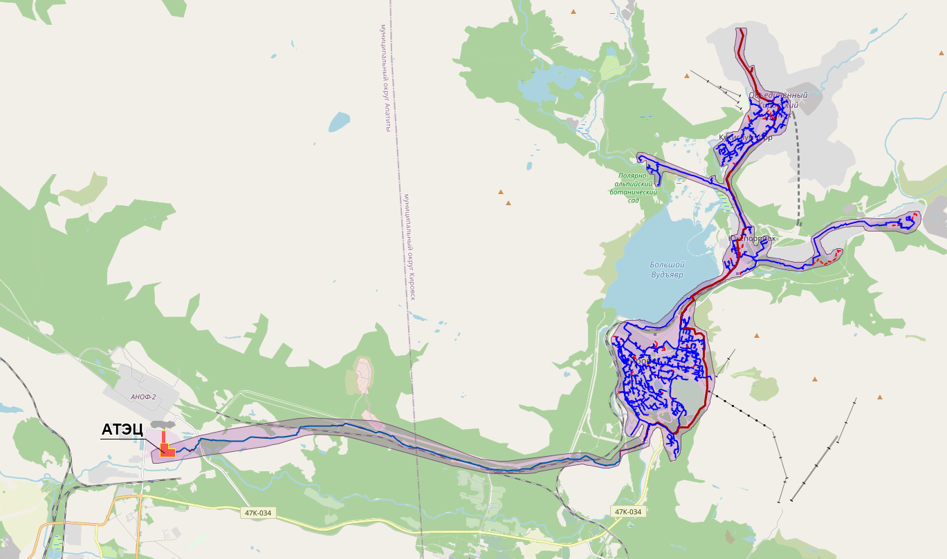

**Рисунок 1 – Зона действия Апатитской ТЭЦ филиал «Кольский» ПАО «ТГК-1» на территории муниципального округа город Кировск Мурманской области**

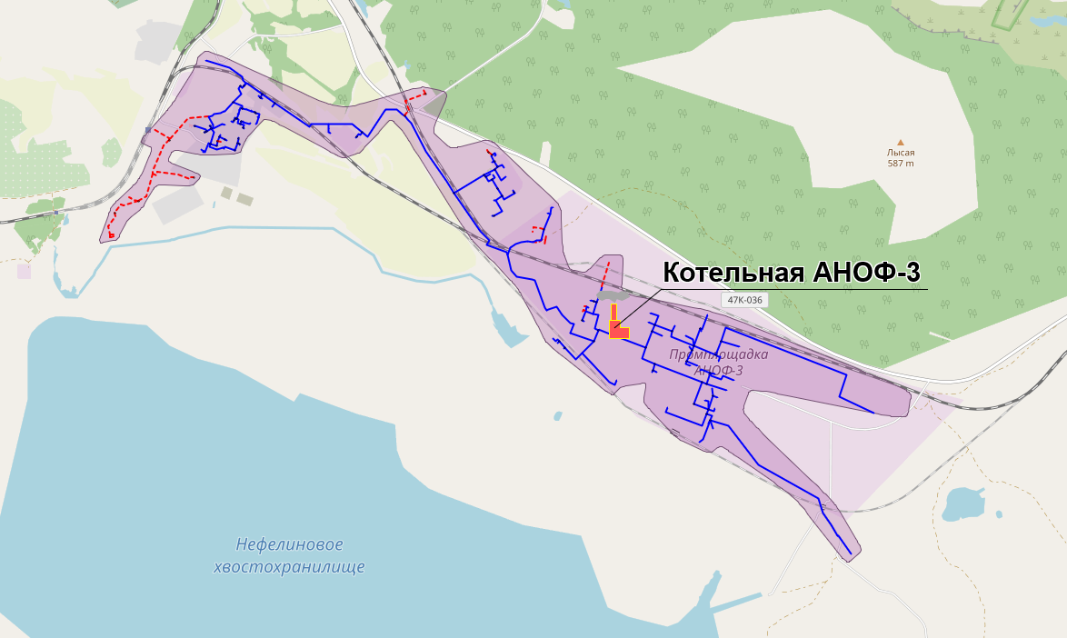

**Рисунок 2 - Зона действия котельной АНОФ-3 (КФ АО «Апатит») н.п. Титан**

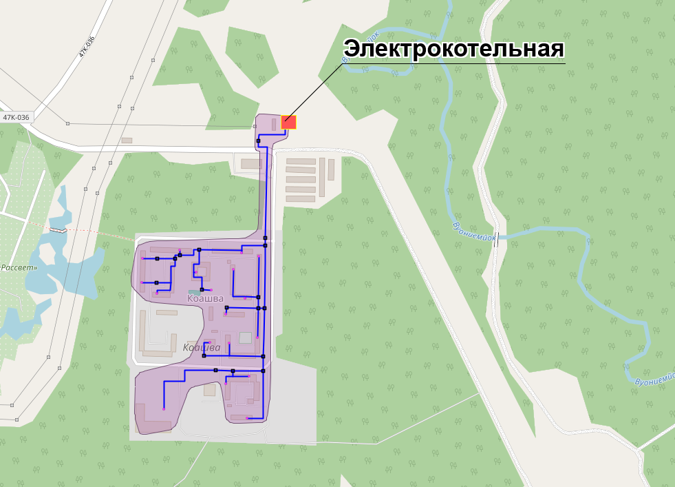

**Рисунок 3 - Зона действия котельной БМЭК (МУП «Хибины») н.п. Коашва**

Теплоснабжение и горячее водоснабжение промплощадки АНОФ-3, н.п. Титан, пароснабжение АНОФ-3 (КФ АО «Апатит») производится от мазутной котельной АНОФ-3 (КФ АО «Апатит») КФ АО «Апатит».

Теплоснабжение и горячее водоснабжение промышленной площадки Восточного рудника производится от блочно-модульной котельной, топливом для которой является печное топливо (ГОСТ 21046-86. Нефтепродукты отработанные).

Теплоснабжение и горячее водоснабжение н.п. Коашва производится от электрической блочно-модульной котельной.

Зоны действия индивидуального теплоснабжения в МО (муниципального округа) г. Кировск сформированы в микрорайонах с коттеджной и усадебной застройкой. Данные здания, как правило, не присоединены к системам централизованного теплоснабжения, и их теплоснабжение осуществляется используя печное отопление. Зоны действия индивидуальных источников теплоснабжения представлены на рисунке ниже.

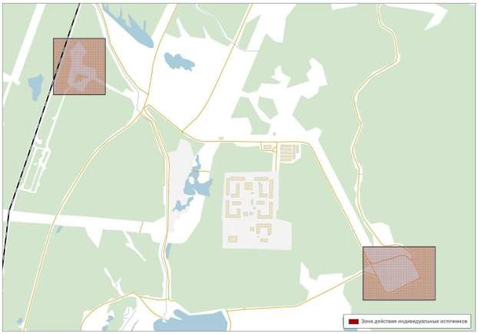

**Рисунок 4 - Зоны действия индивидуальных источников теплоснабжения**

**3.1.2.2. Анализ эффективности и надежности сетей теплоснабжения**

Источником тепла МО (муниципального округа) г. Кировск является Апатитская ТЭЦ филиал «Кольский» ПАО «ТГК-1» , подключение системы теплоснабжения по независимой схеме через водо-водяные теплообменники. При такой схеме организуются два контура циркуляции теплоносителя. Первый контур от Апатитской ТЭЦ филиал «Кольский» ПАО «ТГК-1» до теплообменников, установленных в ЦТП МО г. Кировск. Тепломагистраль первого контура представляет собой трехтрубную систему, в которой два подающих трубопровода Ø600 мм, и один обратный трубопровод Ø700 мм. Тепломагистраль выполнена надземной прокладкой. Общая протяженность трассы в однотрубном исчислении составляет 41965 м.

Трубопроводы тепловой сети первого контура выполнены в предизолированной тепловой изоляции из ППУ. Защитный слой теплоизоляции выполнен из оцинкованной оболочки. Так же тепловые сети первого контура имеют систему оперативного дистанционного контроля (СОДК), которая предназначена для контроля состояния ППУ изоляции и обнаружения участков тепловых сетей с повышенной влажностью изоляции.

Для обеспечения необходимых гидравлических параметров теплоносителя используются теплофикационные насосные станции (ТНС) №3а, №7, до которых от ЦТП запроектированы две теплотрассы в двухтрубном исполнении. Протяженность тепловых сетей от ЦТП до ТНС №3а и №7 составляет 1,14 и 1,13 км, диаметром 720 мм и 325 мм соответственно

Второй контур от ЦТП МО (муниципального округа) г. Кировск осуществляется по двухтрубной системе теплоснабжения. Прокладка тепловых сетей второго контура имеет как воздушную, так и подземную способы прокладок. Подземная прокладка трубопроводов тепловых сетей осуществляется в непроходных каналах. Условный проход проложенных трубопроводов тепловых сетей второго контура находится в пределах от 700 до 50 мм. Тепловая изоляция выполнена из ППУ и минеральной плиты. Год ввода в эксплуатацию тепловых сетей второго контура находится в пределах от 1968 до 2022 гг. суммарная протяженность тепловых сетей второго контура в двухтрубном исчислении составляет 50236,17 м.

Все функции по тепловым сетям возлагаются на АО «ХТК», как теплосетевую организацию.

Температурный график отпуска тепловой энергии от ЦТП МО (муниципального округа) г. Кировск 115/70°С и 105/70°С. Тепловая энергия отпускается потребителю в соответствии с утвержденными температурными графиками и с изменением температуры наружного воздуха.

Тепловая сеть МО г. Кировск, магистраль №5, расположена на территории муниципального округа МО (муниципального округа) г. Кировск Мурманской области, и находится на балансе КФ АО «Апатит». Тепловая сеть магистраль № 5 в рамках реконструкции полностью заменена, проложена от вновь построенного ЦТП№2 расположенного рядом с ЦТП МО г. Кировск, пр.Ленина, д.44, до площадки главной вентиляторно-калориферной установки Северного вентиляционного ствола № 1,2 (ГВКУ СВС-1,2). Протяженность теплотрассы от точки врезки до СВС-1, 2 составляет 14,0 км, прокладка двухтрубной тепловой сети диаметром 426 мм в обе стороны.

Тип установленной арматуры – преимущественно задвижки и клапаны, материал корпуса – сталь. В качестве запорной арматуры на трубопроводах системы отопления (СО) в тепловых камерах (ТК) на тепловых узлах потребителей и на узлах участков теплотрасс установлены задвижки и краны шаровые стальные.

**3.1.2.3. Анализ зон действия источников теплоснабжения  
 и их рациональности**

**Апатитская ТЭЦ филиал «Кольский» ПАО «ТГК-1»**

Источником теплоснабжения и горячего водоснабжения МО г. Кировск, промплощадки Расвумчоррского района, нижней и верхней зоны микрорайона Кукисвумчорр, промплощадки Кировского рудника, а также подогрев в калориферах воздуха, поступающего в подземные горные выработки, является Апатитская ТЭЦ филиал «Кольский» ПАО «ТГК-1».

Зона теплоснабжения Апатитской ТЭЦ, в первую очередь, охватывает город Апатиты и близлежащие промышленные площадки, что должно быть отражено в схеме теплоснабжения города Апатиты. В рамках данной работы рассматривается лишь блок теплофикационной установки, выделенный для теплоснабжения МО г. Кировск.

**Котельная АНОФ-3 (КФ АО «Апатит»)**

Теплоснабжение и горячее водоснабжение промплощадки АНОФ-3, н.п. Титан, пароснабжение АНОФ-3 (КФ АО «Апатит») производится от Котельной АНОФ-3. Передача тепла потребителям осуществляется по магистральным тепловым сетям (условный диаметр от 100 мм до 600 мм).

Горячее водоснабжение организовано по схеме открытого водоразбора теплоносителя из теплосети.

Котельная является производственной, и промышленные потребители находятся вблизи нее, в то время как потребители в виде жилищного фонда находятся на значительном удалении от котельной (порядка 4 км)

**БМЭК (МУП «Хибины»)**

Отопление и горячее водоснабжение н.п. Коашва производится от электрической блочно-модульной котельной. Передача тепла потребителям осуществляется по тепловым сетям. В БМЭК (МУП «Хибины») установлены электрические котлы работающие в автоматизированном режиме.

**3.1.2.4. Анализ имеющихся резервов и дефицитов мощности  
в системе теплоснабжения и ожидаемых резервов и дефицитов  
на перспективу с учетом будущего спроса.**

Анализируя данные о балансах тепловой мощности и тепловой нагрузки можно сделать следующие выводы о том, что 1 из источников (БМЭК) имеет дефицит тепловой мощности.

Установленная мощность Апатитской ТЭЦ филиал «Кольский» ПАО «ТГК-1» составляет 535,0 Гкал/ч, а присоединенная нагрузка с учетом тепловых потерь и собственных нужд составляет – 523,883 Гкал/ч, то есть резерв тепловой мощности данного источника составляет 11,117 Гкал/ч.

Установленная мощность котельной АНОФ-3 (КФ АО «Апатит») по пару 177,5 Гкал/ч, а суммарная нагрузка 76,93 Гкал/ч. Очевидно, что котельное оборудование имеет значительный резерв по тепловой мощности в виде пара.

Однако, установленная мощность подогревателей сетевой воды составляет 80 Гкал/ч. Нагрузка на котельную при расчетной температуре наружного воздуха -28°С по сетевой воде составляет 68,39 Гкал/ч, включая затраты на собственные нужды и потери в сетях. То есть резерв установленной мощности подогревателей сетевой воды составляет 11,61 Гкал/ч (около 15%).

Анализ резервов и дефицитов тепловой мощности на источниках теплоснабжения представлен в таблице ниже.

**Таблица 22 – Сведения о резервах и дефицитах тепловой мощности на источниках теплоснабжения**

| **Наименование объекта** | **Тепловая мощность нетто** | **Тепловая мощность на коллекторах источников теплоснабжения** | **Резерв / дефицит тепловой мощности** | |
| --- | --- | --- | --- | --- |
| **Гкал/ч** | **Гкал/ч** | **Гкал/ч** | **%** |
| Апатитская ТЭЦ филиал «Кольский» ПАО «ТГК-1» | 508,28 | 497,163 | 11,117 | 2,19 |
| - из них на МО (муниципального округа) г. Кировск и мкрн. Кукисвумчорр | - | 201,539 | - | - |
| Котельная АНОФ-3 (КФ АО «Апатит») | 149,1 | 79,29 | 69,81 | 46,82 |
| БМЭК | 5,92 | 6,08 | -0,16 | -2,7 |

**3.1.2.5. Анализ воздействия на окружающую среду  
 (оценка выбросов парниковых газов)**

Анализ выбросов, сбросов, шумовых воздействий.

Установление предельно допустимых выбросов (ПДВ) вредных веществ проектируемыми и действующими промышленными предприятиями в атмосферу производится в соответствии с ГОСТ Р 58577-2019.

Источники тепловой энергии относятся к объектам, оказывающим негативное воздействие на окружающую среду (НВОС), III категории. Для источников тепловой энергии нормированию подлежат выбросы загрязняющих веществ, содержащихся в отходящих дымовых газах: оксиды азота, углерода оксид, серы диоксид, бензапирен. Расчеты проведены на I и II класс опасности веществ и являются неотъемлемой частью действующей инвентаризации. Получение разрешения на выбросы вредных загрязняющих веществ для объектов III категории НВОС не требуется. У всех котельных имеются проекты санитарно-защитных зон (далее – СЗЗ).

Проблемы в области воздействия на окружающую среду в муниципальном округе отсутствуют.

## 3.1.3. Анализ финансового состояния организаций коммунального комплекса, действующих тарифов, платежей и задолженности потребителей за поставленные коммунальные ресурсы

В таблицах ниже представлены тарифы на тепловую энергию, установленные Комитетом по тарифному регулированию Мурманской области.

**Таблица 23 – Утверждённые тарифы на тепловую энергию на коллекторах источника для Апатитская ТЭЦ филиала «Кольский» ПАО "ТГК-1" за период с 2019-2023 гг.**

| **Наименование теплоисточника** | **Утвержденный тариф, устанавливаемых органами исполнительной власти, руб/Гкал\*** | | | | | **Плата за подключение к системе теплоснабжения, руб./Гкал/час\*\*** | **Плата за услуги по поддержанию резервной тепловой мощности, тыс. руб./Гкал/час в мес.\*\*\*** | |
| --- | --- | --- | --- | --- | --- | --- | --- | --- |
| **2019 г.** | **2020 г.** | **2021 г.** | **2022 г.** | **2023 г. (с 01.12.22г. по 31.12.23г.)** | **Всего** | **в т. ч. для социально значимых категорий потребителей** |
| Апатитская ТЭЦ филиал «Кольский» ПАО «ТГК-1» | 976,79 | 1008,91 | 1073,06 | 1193,59 | 1452,43 | 90,050 | 167,63 |  |

Примечания

1 Утвержденный среднегодовой тариф на коллекторах источника тепловой энергии

2 Плата за подключение к системе теплоснабжения ПАО «ТГК-1» на 2023 год.

3 Плата за услуги по поддержанию резервной тепловой мощности с 01.12.2022 по 31.12.2023 гг.

**Таблица 24 - Утверждённые тарифы на тепловую энергию для КФ АО «Апатит» (котельная АНОФ-3)**

|  |  |  |  |  |  |  |  |  |  |  |  |
| --- | --- | --- | --- | --- | --- | --- | --- | --- | --- | --- | --- |
| **Наименование теплоисточника** | **Наименования тарифа, группа потребителей** | **Утвержденный тариф, устанавливаемых органами исполнительной власти, руб/Гкал (без НДС)** | | | | | | | | | |
| **2019 г.** | | **2020 г.** | | **2021 г.** | | **2022 г.** | | | **2023 г.** |
| **с 01.01. по 30.06.** | **с 01.07. по 31.12.** | **с 01.01. по 30.06.** | **с 01.07. по 31.12.** | **с 01.01. по 30.06.** | **с 01.07. по 31.12.** | **с 01.01. по 30.06.** | **с 01.07.20 по 30.11.** | **с 01.12. по 31.12.** | **с 01.01. по 31.12.** |
| Котельная АНОФ-3 (КФ АО «Апатит») | Льготные тарифы на тепловую энергию, поставляемую группе потребителей «население» | 2 695,06 | 2 824,43 | 2 807,76 | 2 881,36 | 2 881,36 | 2 881,36 | 2 881,36 | 2 990,85 | 3 170,30 | 3 170,30 |
| Тарифы на тепловую энергию, поставляемую потребителям | 2 887,97 | 5 723,34 | 3 630,54 | 3 630,54 | 3 554,65 | 3 554,65 | 3 554,65 | 5 982,43 | 3 794,67 | 3 794,67 |
| Льготные тарифы на тепловую энергию, поставляемую группе потребителей «потребители (кроме населения)» | 0,00 | 0,00 | 0,00 | 0,00 | 0,00 | 0,00 | 3 554,65 | 3 707,50 | 0,00 | 0,00 |

**Таблица 25 - Утверждённые тарифы на тепловую энергию для МУП «Хибины»**

| **Наименование теплоисточника** | **Утвержденный тариф, устанавливаемых органами исполнительной власти, руб/Гкал** | | | | | | | | | | **Группы потребителей** |
| --- | --- | --- | --- | --- | --- | --- | --- | --- | --- | --- | --- |
| **2019 г.** | | **2020 г.** | | **2021 г.** | | **2022 г.** | | | **2023 г.** |
| 1 полугодие | 2 полугодие | 1 полугодие | 2 полугодие | 1 полугодие | 2 полугодие | 1 полугодие | 2 полугодие | декабрь | год |
| БМЭК | 3396,49 | 3396,49 | 3376,49 | 3457,63 | 3457,63 | 3457,63 | 3457,63 | 3589,02 | 3804,36 | 3804,36 | население |
| 4599,06 | 4810,62 | 4810,62 | 5532,21 | 7778,64 | 7778,64 | 6299,97 | 6299,97 | 6443,46 | 6443,46 | прочие |
| - | - | - | - | 5731,37 | 5731,37 | 5731,37 | 5977,82 | 5977,82 | 5977,82 | льготные прочие |

**Таблица 26 - Утверждённые тарифы на услугу по передаче тепловой энергии для АО «Хибинская тепловая компания»**

| **Наименование теплоисточника** | **Утвержденный тариф, устанавливаемых органами исполнительной власти, руб/Гкал** | | | | | | | | | | |
| --- | --- | --- | --- | --- | --- | --- | --- | --- | --- | --- | --- |
| **2019 г.** | | **2020 г.** | | **2021 г.** | | **2022 г.** | | | **2023 г.** | |
| 1-пг | 2-пг | 1-пг | 2-пг | 1-пг | 2-пг | 1-пг | 2-пг | Декабрь 2022 г. | 1-пг | 2-пг |
| Тариф на передачу тепловой энергии МО г. Кировск | 1655,54 | 1814,63 | 1627,21 | 1589,43 | 1589,43 | 1486 | 1486 | 1345,6 | 1594,32 | 1594,32 | 1594,32 |
| Тариф на передачу тепловой энергии н.п. Титан | 8,68 | 1970,92 | 1081,91 | 1081,91 | 1081,91 | 1243,27 | 1243,27 | 1437,13 | 1119,62 | 1119,62 | 1119,62 |

**Таблица 27 - Тариф на тепловую энергию для Апатитская ТЭЦ филиала «Кольский» ПАО «ТГК-1»**

| **Вид тарифа** | **Год** | **Компонент на тепловую энергию** | |
| --- | --- | --- | --- |
| **01.01-30.06** | **01.07-31.12** |
| тариф на тепловую энергию на коллекторах Апатитской ТЭЦ | | | |
| одноставочный, руб/Гкал | 2023 | 1452,43 | 1452,43 |
| 2024 | 1452,43 | 1642,09 |
| 2025 | 1518,80 | 1579,62 |
| 2026 | 1579,62 | 1640,79 |
| 2027 | 1640,76 | 1707,17 |
| льготные тарифы на ТЭ, поставляемую группе потребителей «население» | | | |
| потребители, подключенные к тепловым сетям после тепловых пунктов (на ТП) эксплуатируемой теплоснабжающей организацией | | | |
| одноставочный, руб/Гкал | 2023 | 3332,64 | 3332,64 |
| 2024 | 3332,64 | 3662,57 |
| 2025 | 3153,38 | 3876,68 |
| 2026 | 3466,33 | 3539,70 |
| 2027 | 3539,70 | 3841,98 |
| льготные тарифы на ТЭ, поставляемую группе потребителей «потребители (кроме населения)» | | | |
| потребители, подключенные к тепловым сетям после тепловых пунктов (на ТП) эксплуатируемой теплоснабжающей организацией | | | |
| одноставочный, руб/Гкал | 2023 | 3046,75 | 3046,75 |
| 2024 | 2777,20 | 3052,14 |
| 2025 | 2627,82 | 3230,57 |
| 2026 | 2888,61 | 2949,75 |
| 2027 | 2949,75 | 3201,65 |
| тарифы на ТЭ, поставляемую теплоснабжающим, теплосетевым организациям, приобретающим ТЭ у ПАО "ТГК-1" с целью компенсации потерь тепловой энергии | | | |
| для теплоснабжающих, теплосетевых организаций, приобретающим ТЭ на коллекторах Апатитской ТЭЦ | | | |
| одноставочный, руб/Гкал | 2023 | 1452,43 | 1452,43 |
| 2024 | 1452,43 | 1642,09 |
| 2025 | 1518,80 | 1579,62 |
| 2026 | 1579,62 | 1640,79 |
| 2027 | 1640,76 | 1707,17 |

**Таблица 28 – Утвержденные тарифы на тепловую энергию за период с 2019-2024 гг. от котельной АНОФ-3 (КФ АО «Апатит») КФ АО «Апатит»**

|  |  |  |
| --- | --- | --- |
| **Год** | **Вода** | |
| **С 01.01. по 30.06** | **С 01.07. по 31.12** |
| Для потребителей, в случае отсутствия дифференциации тарифов по схеме подключения | | |
| Прочие потребители (кроме населения) | | |
| 2019 | 2887,97 | 5723,34 |
| 2020 | 3630,54 | 3630,54 |
| 2021 | 3194,22 | 3194,22 |
| 2022 | 3288,27 | 3288,27 |
| 2023 | 3794,67 | 3794,67 |
| 2024 | 3794,67 | 3917,03 |
| Население | | |
| 2019 | 3234,07 | 3389,31 |
| 2020 | 3369,31 | 3457,63 |
| 2021 | 3457,63 | 3457,63 |
| 2022 | 3457,63 | 3589,02 |
| 2023 | 3804,36 | 3804,36 |
| 2024 | 3804,36 | 4000,00 |

**Таблица 29 – Утвержденные тарифы на тепловую энергию за период с 2023-2027 гг. для МУП «Хибины»**

| **Год** | **Компонент на тепловую энергию** | |
| --- | --- | --- |
| **одноставочный, руб/Гкал** | |
| **01.01-30.06** | **01.07-31.12** |
| льготные тарифы на ТЭ, поставляемую группе потребителей «потребители (кроме населения)» | | |  |
| 2023 | 5977,82 | 5977,82 |
| 2024 | 5977,82 | 6569,62 |
| 2025 | 6258,78 | 6258,78 |
| 2026 | 6258,78 | 6509,13 |
| 2027 | 6509,13 | 6509,13 |
| Тариф на тепловую энергию, поставляемую потребителям | | |
| 2023 | 6443,46 | 6443,46 |
| 2024 | 6443,46 | 6892,08 |
| 2025 | 7079,64 | 7079,64 |
| 2026 | 7079,64 | 8016,68 |
| 2027 | 7792,00 | 7792,00 |
| льготные тарифы на ТЭ, поставляемую группе потребителей «население» | | |
| 2023 | 3804,36 | 3804,36 |
| 2024 | 3804,36 | 4000,00 |
| 2025 | 3983,16 | 4142,49 |
| 2026 | 4142,49 | 4308,39 |
| 2027 | 4308,19 | 4480,52 |

**Таблица 30 - Тариф на услуги по передаче тепловой энергии для АО «Хибинская тепловая компания»**

|  |  |  |  |
| --- | --- | --- | --- |
| **Вид тарифа** | **Год** | **Вода** | |
| **01.01-30.06** | **01.07-31.12** |
| Для потребителей, в случае отсутствия дифференциации тарифов по схеме подключения | | | |
| АО «ХТК» | | | |
| Одноставочный, руб./Гкал | 2023 | 1594,32 | 1594,32 |
| 2024 | 1324,77 | 1410,05 |
| 2025 | 1109,02 | 1650,95 |
| 2026 | 1308,99 | 1308,99 |
| 2027 | 1308,99 | 1494,48 |
| АО «ХТК» (н.п. Титан) | | | |
| Одноставочный, руб./Гкал | 2023 | 1119,62 | |

## 3.1.4. Описание основных проблем в системах теплоснабжения муниципального округа город Кировск Мурманской области на период с 2024 по 2042 год и пути их решения

Под качеством теплоснабжения понимается совокупность установленных нормативными правовыми актами Российской Федерации и (или) договором теплоснабжения характеристик теплоснабжения, в том числе термодинамических параметров теплоносителя, для обеспечения технологических процессов и комфортных условий у потребителей тепловой энергии.

Система теплоснабжения в МО (муниципального округа) г. Кировск открытая - по схеме присоединения горячее водоснабжение осуществляется непосредственно из открытой системы теплоснабжения.

Из недостатков открытых систем теплоснабжения можно отметить следующее:

* нестабильность гидравлических режимов в системах теплоснабжения;
* нагрузка горячего водоснабжения имеет резко выраженную неравномерность в течение суток;
* непосредственная связь системы ГВС и отопления оказывает неблагоприятное влияние на режим отопления зданий;
* при работе повышающих насосных (ТНС №3а и ТНС №7) и понижающей насосной (ПНС) у абонентов, расположенных за насосной увеличиваются расходы воды вследствие чего у этих абонентов возможна пропорциональная разрегулировка систем отопления;
* вследствие увеличения расхода воды в системах отопления абонентов, расположенных за насосной станцией возможно увеличение потерь напора на участке сети до насосной станции и при этом произойдёт уменьшение располагаемых напоров и расхода воды у абонентов, расположенных до насосной;
* непосредственная связь систем горячего водоснабжения и отопления может оказывать неблагоприятное влияние на качество воды в точках водоразбора при периодических и сезонных включениях и выключениях систем отопления;
* система является надёжной при качественной эксплуатации;
* возможность внутренней коррозии трубопроводов тепловых сетей и отложений накипи; - ограничение нижнего предела температуры сетевой воды и т. д.

Вода на горячее водоснабжение поступает из обратной и подающей линий сети после смешения, обеспечивающего заданную температуру регулятором. При отсутствии регулятора температуры горячей воды водоразбор осуществляется целиком из подающей или обратной линий в зависимости от температуры сетевой воды. В некоторых домах горячий водоразбор осуществляется после элеватора отопительной системы. При этом расход воды из сети на ГВС изменяется не только в зависимости от нагрузки горячего водоснабжения, но и в зависимости от температуры сетевой воды.

Другие возможные причины, приводящие к снижению качества теплоснабжения потребителей:

а) температура воды на нужды горячего водоразбора не может быть ниже 65+/-50 °С это означает, что при температурах наружного воздуха выше 0°С температура сетевой воды не снижается ниже 60°С, что приводит к перерасходу теплоты и нарушению комфортных условий в помещениях при отсутствии регуляторов отпуска теплоты на отопление;

б) отопительные системы имеют большое гидравлическое сопротивление вследствие загрязнённости трубопроводов и отопительных приборов, заниженные диаметры арматуры и трубопроводов системы отопления;

в) несоответствие диаметров регулирующих устройств (шайб и насадок конусов элеваторов) присоединённой нагрузке вследствие её несоответствия проектной или расчётному гидравлическому режиму;

г) увеличенный расход теплоносителя в системе горячего водоснабжения из-за разрегулировки в зданиях с циркуляционной системой ГВС;

д) вертикальная и горизонтальная разрегулировка системы отопления;

е) увеличенные гидравлические потери в трубопроводах тепловых сетей в результате коррозионных отложений;

ж) нарушение температурного и гидравлического режимов в тепловых сетях;

з) отсутствие регуляторов расхода перед абонентскими вводами приводят к значительным колебаниям расхода воды на отопление, что неблагоприятно отражается на работе систем отопления;

и) увеличенные потери тепла через теплоизоляционные конструкции трубопроводов и ограждающие конструкции зданий;

к) увеличены потери напора теплоносителя во внутренних системах отопления.

Тепловые магистральные сети на территории н.п. Титан имеют завышенные диаметры, что в свою очередь приводит к увеличению потерь тепловой энергии.

Схема тепловых сетей тупиковая. В схеме не предусмотрена возможная подача теплоты и горячей воды по перемычкам между смежными трубопроводами при аварийном или плановом отключении отдельных участков сети: отсутствуют гидравлические связи между квартальными трубопроводами существующих тепловых сетей необходимых диаметров для повышения надёжности.

Системы отопления потребителей тепловой энергии в МО (муниципального округа) г. Кировск присоединены в основном к тепловой сети по зависимой схеме:

* это накладывает ограничения на максимальное давление в обратной линии сети (0,6 МПа) и на минимальное давление, определяемое высотой присоединённых зданий, которое должно обеспечить избыточное давление во всех точках системы отопления;
* напор в местных системах не должен превышать допустимого для отопительных приборов;
* напоры во всех точках тепловой сети и местных системах должны быть избыточными (не менее 5 м) во избежание подсоса воздуха;
* напор в подающей линии должен обеспечивать режим невскипания сетевой воды и не должен превышать расчётного для трубопроводов и вспомогательного оборудования и арматуры.

Из-за неровного профиля местности и большой разницы геодезических высот между источниками теплоснабжения и потребителями при эксплуатации возникают следующие проблемы:

* сложность гидравлического режима эксплуатируемой сети и регулирование отпуска теплоты и температуры воды в системе горячего водоснабжения;
* внедрение системы автоматизации и защиты тепловых сетей;
* выбор оптимального варианта переключений и режимов работы оборудования на тепловых сетях.

По данным АО «ХТК» имеются проблемы в работе теплопотребляющих установок МКД:

* Отсутствие изоляции в теплопункте, на разводящих трубопроводах;
* Отсутствие дросселирующих устройств;
* Аварийное состояние запорной арматуры;
* Отсутствие приборов КИП и А;
* Течи разводящих трубопроводов;
* Затопление подвальных помещений канализационным стоками;
* Нерегулярные осмотры ТП сотрудниками управляющих организаций.

# Характеристика и состояние проблем в системе водоснабжения

## 3.2.1. Описание организационной структуры, формы собственности и системы договоров между коммунальными организациями и потребителями

Хозяйственно-питьевое водоснабжение.

Структура системы водоснабжения зависит от многих факторов, из которых главными являются следующие: расположение, мощность и качество воды источника водоснабжения, рельеф местности и кратность использования воды на промышленных предприятиях.

Услуга централизованного хозяйственно-питьевого водоснабжения предоставляется потребителям в МО (муниципального округа) г. Кировск (в т.ч. мкр. Кукисвумчорр, Кировский рудник и Расвумчоррский рудник), н.п. Коашва (в т.ч. Восточный рудник) и н.п. Титан (в т.ч. обогатитаельная фабрика АНОФ-3). Источниками водоснабжения служат подземные водозаборы.

МО (муниципального округа) г. Кировск (в т.ч. мкр. Кукисвумчорр и Кировский рудник).

Вода из скважин водозабора «Центральный» насосами 1-го подъема по сборной сети поступает в резервуар, куда также подается вода от водозабора «источник Болотный». Затем вода обеззараживается, и насосами 2-го подъема по трем водоводам подается в два резервуара объемом 1500 м3 каждый.

Вода из водозабора «Скважина 63Р» подается на насосную 2-го подъема «Насосная 5В» и по водоводу Ду = 300 мм подается в резервуары 1500 м3 каждый.

Из резервуаров вода самотеком поступает в разводящую сеть города. Система водоснабжения города двухзонная: нижняя и верхняя. Нижняя зона охватывает большую часть центрального района города, а верхняя – квартал 3/8 и 11 микрорайон, вода для которых подается с помощью насосных станций 3-го подъема.

МО (муниципального округа) г. Кировск (Расвумчоррский рудник).

Для водоснабжения Расвумчоррского рудника используется вода источника «Ключевой», который находится в собственности КФ АО «Апатит». Вода, поднятая на водозаборе, поступает в разводящую сеть.

н.п. Коашва (в т.ч. Восточный рудник)

Водоснабжение производственной площадки Восточного рудника и н.п. Коашва осуществляется из водозабора «Предгорный» Коашвинского месторождения подземных вод в соответствия с условиями действия лицензии. В состав водозаборных сооружений входят 11 скважин, из которых эксплуатируется 5. Вода, поднятая на скважинах, поступает в разводящую сеть.

н.п. Титан

Водоснабжение н.п. Титан осуществляется из подземного водозабора МО г. Кировск.

Трасса водовода начинается с южной оконечности МО (муниципального округа) г. Кировск от ул. Солнечная, д.17 и протягивается на юг вдоль ж/д Кировск-п. Титан. Длина трассы водовода составляет 2,87 км.

Водовод выполнен из полиэтиленовых труб ПЭ100 SDR 11-200 х 18,2 PN16 по ГОСТ 18599-2001 в 2 нитки и предназначен для хозяйственнопитьевого водоснабжения п. Титан и промплощадки АНОФ-3.

Хозяйственно-питьевое водоснабжение потребителей МО город Кировск осуществляется организациями ГОУП «Мурманскводоканал» и КФ АО «Апатит».

В МО город Кировск 2 эксплуатационных зоны хозяйственно-питьевого водоснабжения:

* зона эксплуатационной ответственности ГОУП «Мурманскводоканал»;
* зона эксплуатационной ответственности КФ АО «Апатит».

Горячее водоснабжение

Услуга централизованного горячего водоснабжения предоставляется потребителям МО г. Кировск, н.п. Коашва и н.п. Титан.

Источниками горячего водоснабжения в МО являются Апатитская ТЭЦ филиал «Кольский» ПАО «ТГК-1» (далее ПАО «ТГК-1»), котельная АНОФ-3, котельная рудника «Восточный», автоматизированная блочно-модульная электрокотельная н.п. Коашва (далее БМК).

Магистраль от ТЭЦ ПАО «ТГК-1» до ЦТП МО г. Кировск, ЦТП МО г. Кировск, магистрали от ЦТП до насосных станций № 3а и № 7 находятся на балансе АО «ХТК». Все остальные сети и сооружения на них находятся на балансе КФ АО «Апатит».

КФ АО «Апатит» передало в аренду АО «ХТК» тепловые сети в МО (муниципального округа) г. Кировск и н.п. Титан.

Горячее водоснабжение промплощадки АНОФ-3, н.п. Титан, производится от производственной котельной АНОФ-3 (КФ АО «Апатит») КФ АО «Апатит».

Горячее водоснабжение промышленной площадки Восточного рудника производится от БМК, топливом для которой является печное топливо (ГОСТ 21046-86. Нефтепродукты отработанные).

Горячее водоснабжение н.п. Коашва производится от электрической БМЭК.

Таким образом, на данный момент, АО «ХТК» является теплосетевой организацией по зоне операционной деятельности МО (муниципального округа) г. Кировск и н.п. Титан. Теплоснабжающей организацией зоны н.п. Коашва является МУП «Хибины», н.п. Титан - КФ АО «Апатит».

## 3.2.2. Анализ существующего технического состояния системы водоснабжения

**3.2.2.1. Анализ эффективности и надежности источников водоснабжения**

В МО город Кировск централизованное водоснабжение имеется во всех населенных пунктах. Сведения об источниках водоснабжения представлены ниже.

МО (муниципального округа) г. Кировск

В городе существует централизованная система хозяйственно-питьевого водоснабжения. Обеспеченность населения составляет 100%.

В настоящее время хозяйственно-питьевое водоснабжения осуществляется за счет использования подземных вод, которые эксплуатируются водозаборами «Центральный» и «источник Болотный», а также «Скважина 63Р».

Вода из скважин водозабора «Центральный» насосами 1-го подъема по сборной сети поступает в резервуар, куда также подается вода от водозабора «источник Болотный». Затем вода обеззараживается, и насосами 2-го подъема по трем водоводам подается в два резервуара объемом 1500 м3 каждый. Вода из водозабора «Скважина 63Р» подается на насосную станцию 2-ого подъема «Насосная 5В», обеззараживается и подается по водоводу Ду=300 мм в два резервуара объемом 1500 м3 каждый.

Из резервуаров вода самотеком поступает в разводящую сеть города. Система водоснабжения города двухзонная: нижняя и верхняя. Нижняя зона охватывает большую часть центрального района города, а верхняя – квартал 3/8 и 11 микрорайон, вода для которых подается с помощью насосных станций 3-го подъема. Кроме того, для водоснабжения предприятий КФ АО «Апатит» используется вода источника «Ключевой», который находится в эксплуатационной ответственности КФ АО «Апатит».

Водозабор «Центральный» – основной подземный водозабор, расположен в 3,5 км севернее города. Ввод в эксплуатацию – 1977 год.

Водозабор «Центральный» включает в себя:

* 10 эксплуатационных скважин, скважины № 11, № 12 были пробурены в 1991 году, скважина № 6 - подлежит ликвидации. Скважины глубиной от 102 м до 131 м, с абсолютными отметками устьев 315 м - 317 м. В работе находятся 11 скважин. Скважины находятся в павильонах, расстояние между скважинами от 80 м до 245 м. Эксплуатационные скважины оборудованы центробежными погружными насосами ЭЦВ 12-160-65 (производительность одного насоса - 3,84 тыс. м³/сут);
* насосную станцию 2-го подъема с пристроенным зданием УФО. В здании насосной смонтированы 2 насоса марки Д1250/125 (производительность одного насоса - 1250 м3/час) и 1 насос марки Willo производительностью 900 м3/час. В здании УФО смонтированы 3 установки УДВ -18А-10-300( мощностью по 5.4 кВт каждая) производительностью по 400 м3/час;
* Резервуар емкостью 500 м3;
* Камеру переключения;
* Блок вспомогательных помещений;
* Контрольно-пропускной пункт.

На рисунке 2 представлена насосная станция 2-ого подъема с установками УФ- обеззараживания.

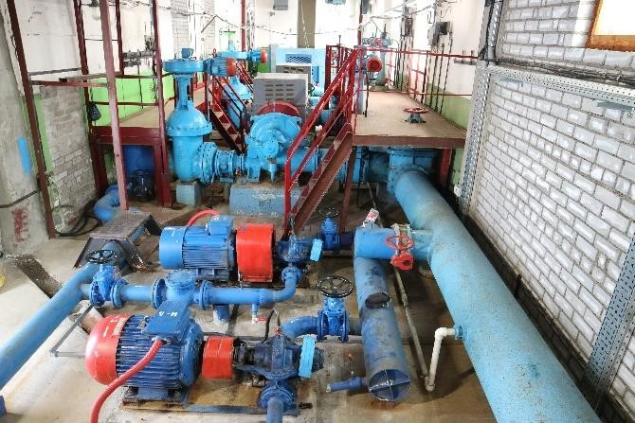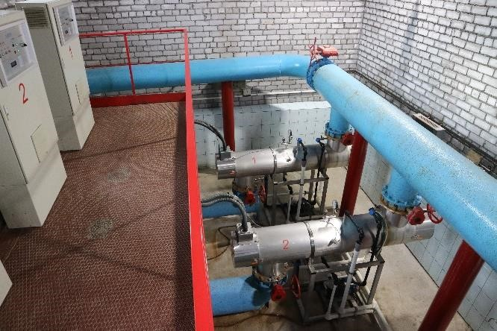

**Рисунок 5 -** **Насосная станция 2-ого подъема с установками УФ- обеззараживания.**

В работе находятся скважины №1-5, 7-11. Скважина №6 находится в резерве. Проектная установленная мощность всех рабочих скважин составляет 38,4 тыс. м³/сут.

Технические сведения о скважинах водозабора «Центральный» представлены в таблице ниже.

**Таблица 31 - Технические сведения о скважинах водозабора «Центральный»**

|  |  |  |  |  |
| --- | --- | --- | --- | --- |
| **Название скважины** | **Координаты скважины** | **Установленное насосное оборудование** | **Дебит скважины, м3/ч** | **Глубина скважины, м** |
| Скважина 1 | Х – 28659.21; Y – 37071.09 | ЭЦВ 12-160-35 | 200 | 131 |
| Скважина 2 | Х – 28749.98; Y – 37103.24 | ЭЦВ 12-160-65 | 200 | 119 |
| Скважина 3 | Х – 28824.27; Y – 37128.64 | ЭЦВ 12-160-65 | 180 | 107 |
| Скважина 4 | Х – 28911.11; Y – 37261.13 | ЭЦВ 12-160-65 | 300 | 123 |
| Скважина 5 | н/д | 12-210-65 (с ЧРП) | 70 | 115 |
| Скважина 6 (в резерве) | Х – 29038.57; Y – 37378.30 | демонтирован | 150 | 100 |
| Скважина 7 | Х – 28567.74; Y – 37028.45 | ЭЦВ 12-160-35 | н/д | 110 |
| Скважина 8 | Х – 28506.41; Y – 36944.46 | ЭЦВ 12-160-65 | н/д | 121 |
| Скважина 9 | Х – 28359.57; Y – 37142.20 | ЭЦВ 12-160-65 | н/д | 129 |
| Скважина 10 | Х – 28294.0; Y – 37221.10 | ЭЦВ 12-210-55 | 160 | 129 |
| Скважина 11 | н/д | ЭЦВ 12-160-100 | 16 | 72 |

Вода от скважин поступает по двум стальным трубопроводам диаметром 500 мм в подземный резервуар емкостью 500 м3.

На рисунке 3 представлены павильоны скважин №4 и №5.

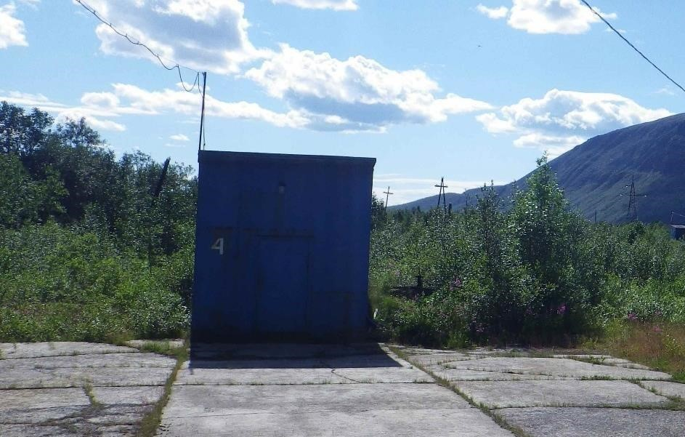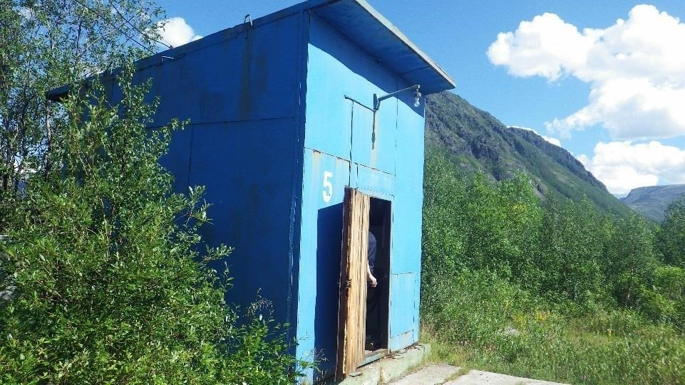

**Рисунок 6 - Павильон скважины №4 и №5**

На участке водозабора были разведаны и утверждены ГКЗ эксплуатационные запасы подземных вод, протокол №6424 от 28.12.1971 г. в количестве 32,8 тыс. м³/сут., из них воды четвертичных отложений категории А – 12,3 тыс. м³/сут., воды дочетвертичных образований категории В – 13,6 тыс. м³/сут., воды дочетвертичных образований категории С1 – 6,9 тыс. м³/сут.

В 2016 г. ОАО «Центрально-Кольская экспедиция» были выполнены работы по переоценке запасов подземных вод на водозаборах «Центральный» и «Болотный» Вудъяврского месторождения. Протоколом ТКЗ Севзапнедра № 16-17МО от 20.04.2017 г. по Вудъяврскому месторождению утверждены запасы подземных вод на 01.09.2016 г. в количестве 26,0 тыс.м³/сут., в том числе: по категории В – 20,5 тыс.м³/сут. по водозабору «Центральный»; по категории С1 – 5,5 тыс.м³/сут. по водозабору «Болотный».

Право пользования недрами на участках водозаборов «Центральный» и «Болотный» Вудъяврского месторождения подземных вод предоставлено ГОУП «Мурманскводоканал» на основании п.3 ст.10.1 Закона РФ «О недрах», и осуществляется на основании лицензия МУР 00839 ВЭ, зарегистрированной 22.03.2012 г. Управлением по недропользованию по Мурманской области. Дата окончания действия лицензии 01 сентября 2041 года.

Протоколом ТКЗ Севзапнедра от 20.04.2017г. № 16-17/МО утверждены запасы подземных вод по Вудъяврскому месторождению в количестве 26,0 тыс. м³/сут, в том числе: по водозабору «Центральный» - 20,5 тыс. м³/сут по категории В, по водозабору «Болотный» - 5,5 тыс.м³/сут. по категории С1.

Водозабор «источник Болотный» (рисунок 4) расположен в северо- западной части приозерной низменности озера Большой Вудъявр, в присклоновой части южного отрога горы Кукисвумчорр. Ввод в эксплуатацию – 1964 г.

После значительного перерыва, действие данного водозабора возобновлено в 1997 году. «Источник Болотный» оборудован водоприемными оголовками с установленными в них непосредственно 2 погружных насоса: ЭЦВ 12-255-30 (с ЧРП) и ЭЦВ 12-160-65. Процесс подачи воды и контроля уровня в источнике автоматизирован.

Технические сведения о скважинах водозабора «Болотный» представлены в таблице ниже.

**Таблица 32 -Технические сведения о скважинах водозабора «Болотный»**

|  |  |  |  |  |
| --- | --- | --- | --- | --- |
| **Название скважины** | **Координаты скважины** | **Установленное насосное оборудование** | **Дебит скважины, м3/ч** | **Глубина скважины, м** |
| Скважина 1 | 67039′25′′ с.ш. 330 41′30′′ в.д. | ЭЦВ-12-255-30 | 210 | 2,5 |
| Скважина 2 | ЭЦВ-12-255-30 | 210 | 2,5 |

Установленная мощность водозабора составляет 9,96 тыс. м³/сут.

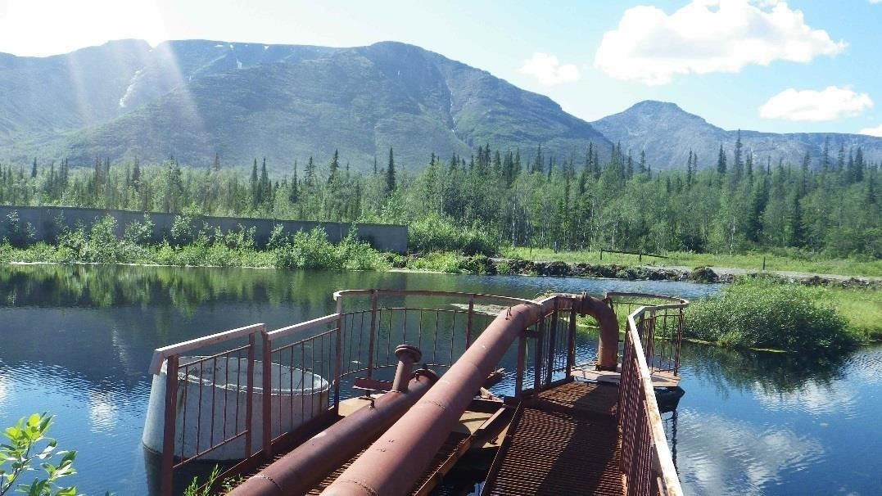

**Рисунок 7 - Водозабор «источник Болотный»**

Вода из данного источника используется с целью снижения рН и алюминия воды «Центрального водозабора». «Источник Болотный» соединен двумя водоводами – стальным диаметром 300 мм и полиэтиленовым низкого давления (ПНД) диаметром - 250 мм с резервуаром водозабора «Центральный», где происходит смешение воды двух водозаборов и обеззараживание ультрафиолетовым облучением, затем распределение воды потребителям.

На момент разработки настоящей схемы утвержден проект зон санитарной охраны водозабора «Центральный» и водозабора «источник Болотный» в составе трех поясов. Первый пояс – зоны строгого режима и включает территорию вокруг расположения водозабора «Центральный» и «источник Болотный» и ограждены железобетонным забором. В соответствии с данным проектом, радиус ЗСО первого пояса 30 метров от водозабора. Границы второго пояса составляют 1600 м вверх по потоку и 400 м вниз по потоку. В границы ЗСО третьего пояса входит вся площадь Вудъяврского месторождения.

В пределах этой зоны располагаются объекты КФ АО «Апатит».

Водозабор «Скважина 63Р» расположен в 2 (двух) километрах северо-восточнее МО г. Кировск. Ввод в эксплуатацию – 2020 год. Водозабор состоит из 1 (одной) эксплуатационной скважины. Скважина оборудована погружным насосом Wilo K10.220-1 производительностью 250 м3/час. Насосная 5В 2-ого подъема оборудована установками УФ-обеззараживания УДВ-150/21 –А2-2 – 2 шт. производительностью 150 м3/час и насосным агрегатом Wilo MISO 100-25090/2-T4 производительностью 250 м3/час.

20 декабря 2017 г. (Протокол № 43-17МО ТКЗ по Северо-Западному Федеральному округу г. Санкт-Петербург) по материалам переоценки запасов подземных вод на участке «Юкспорский» Вудъяврского месторождения для хозяйственно-питьевого и производственного водоснабжения были утверждены балансовые запасы питьевых подземных вод на 25-летний расчетный срок в следующем количестве: водозабор «Скважина 63Р» - 6500 м³/сут. по категории В.

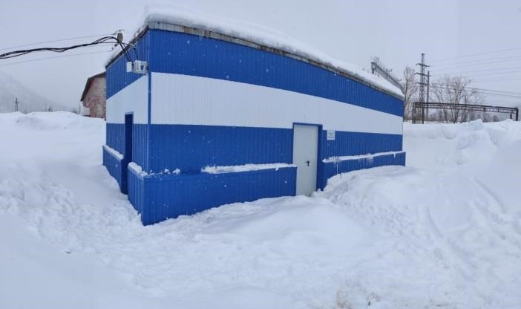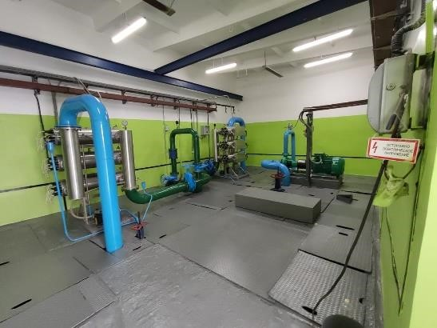

Рисунок 8 - Водозабор «Скважина 63Р»

Водозабор «источник Ключевой» расположен в 3,5 км восточнее города в долине р. Юкспорйок, постоянно действует с 1960 года и снабжает водой рудник «Расвумчорр» и карьер «Центральный» Восточного рудника. Водозабор состоит из четырех эксплуатационных скважин. Скважины оборудованы погружными центробежными насосами марки WILO EMU TWI 010 215 производительностью 220 м3/час, напор 50 м (5,0 кгс/см2).

Технические сведения о скважинах водозабора «Ключевой» представлены в таблице ниже.

**Таблица 33 - Технические сведения о скважинах водозабора «Ключевой»**

|  |  |  |  |  |
| --- | --- | --- | --- | --- |
| **Название скважины** | **Координаты скважины** | **Установленное насосное оборудование** | **Дебит скважины, м3/ч** | **Глубина скважины, м** |
| Скважина 1 | Х – 27222; Y – 39757 | WILO EMU TWI 010 215 | 250 | 29,3 |
| Скважина 2 | Х – 27157; Y – 39712 | WILO EMU TWI 010 215 | 250 | 28,1 |
| Скважина 3 | Х – 27156; Y – 39712 | WILO EMU TWI 010 215 | 250 | 30 |
| Скважина 4 | Х – 27156; Y – 39639 | WILO EMU TWI 010 215 | 250 | 30 |

24 декабря 2013 г. (Протокол № 08-13МО ТКЗ по Северо-Западному Федеральному округу г. Санкт-Петербург) по материалам переоценки запасов подземных вод на участке «Ключевой» Вудъяврского месторождения для хозяйственно-питьевого и производственного водоснабжения объектов АО «Апатит», представленных ОАО «МГРЭ», были утверждены балансовые запасы питьевых подземных вод на 25-летний расчетный срок в следующем количестве:

**н.п. Коашва**

Водоснабжение производственной площадки Восточного рудника и н.п. Коашва осуществляется из водозабора «Предгорный» Коашвинского месторождения подземных вод в соответствия с условиями действия лицензии.

В состав водозаборных сооружений входят 11 скважин, из которых эксплуатируется 5 (№ 2, 3, 4, 5, 9). Водозабор последние 10 лет работает со средней производительностью 3800 м³/сут., что соответствует условиям недропользования на участке «Предгорный». Эксплуатационные скважины оборудованы погружными насосами марки ЭЦВ. Имеются два резервуара объемом 500 м3. Вода от водозаборных скважин по двум стальным трубопроводам диаметром 250 мм, длиной 520 м подается на второй подъем, откуда по двум стальным трубопроводам 200 мм длиной 4500 м передаются на промплощадку Восточного рудника и по двум стальным трубопроводам диаметром 200 мм длиной 4500 м – в н. п. Коашва. Понижения уровня по водозабору на скважинах составляют 23,0-26,0 м.

Технические сведения о скважинах водозабора «Предгорный» представлены в таблице ниже.

**Таблица 34 -** **Технические сведения о скважинах водозабора «Предгорный».**

| **Название скважины** | **Координаты скважины** | **Установленное насосное оборудование** | **Дебит скважины, м3/ч** | **Глубина скважины, м** |
| --- | --- | --- | --- | --- |
| Скважина 1 (в резерве) | Х – 25577.92; Y – 56921.61 | ЭЦВ 8-40-60 | 24,8 | 48 |
| Скважина 2 | Х – 25481.90; Y – 56894.35 | ЭЦВ 8-40-60 | 29 | 50 |
| Скважина 3 | Х – 25391.08; Y – 56868.78 | ЭЦВ 10-65-65 | 42 | 49 |
| Скважина 4 | Х – 25290.54; Y – 56837.53 | ЭЦВ 10-65-65 | 15 | 50 |
| Скважина 5 | Х – 25675.50; Y – 56972.00 | ЭЦВ 12-120-60 | 36 | 57 |
| Скважина 6 (в резерве) | н/д | Отсутствует | 21,6 | 50 |
| Скважина 7 (в резерве) | н/д | Отсутствует | 26 | 40 |
| Скважина 8 (в резерве) | н/д | Отсутствует | 20 | 60 |
| Скважина 9 | н/д | ЭЦВ 10-120-60 | 21 | 58 |
| Скважина 10 (в резерве) | н/д | Отсутствует | 6 | 60 |
| Скважина 11 (в резерве) | н/д | Отсутствует | 30 | 54 |

Общая проектная производительность установленного насосного оборудования составляет 7,92 тыс. м³/сут.

Запасы водозабора «Предгорный» разведаны о категории В в количестве 4,4 тыс м³/сут. и утверждены ГКЗ, протокол № 02-14/МО от 29.07.2014 г.

На момент разработки настоящей схемы утвержден проект зон санитарной охраны водозабора «Предгорный» Коашвинского месторождения в составе трех поясов. Зоны санитарной охраны водозабора определены проектом ЗСО, утвержденным приказом МПР Мурманской области № 80 от 23.03.2015 г., их соответствие государственным санитарно-эпидемиологическим правилам и нормативам подтверждается санитарно-эпидемиологическим заключением Управлением Роспотребнадзором по Мурманской области от 23.12.2014 г. 51.01.04.000.Т.000334.12.14. В соответствии с данным проектом, радиус ЗСО первого пояса 50 метров от водозабора. Границы второго пояса составляют 780 м вверх по потоку и 280 м вниз по потоку. Границы третьего пояса составляют 3200 м вверх по потоку и 280 м вниз по потоку. На рисунке ниже представлен павильон скважины №5.

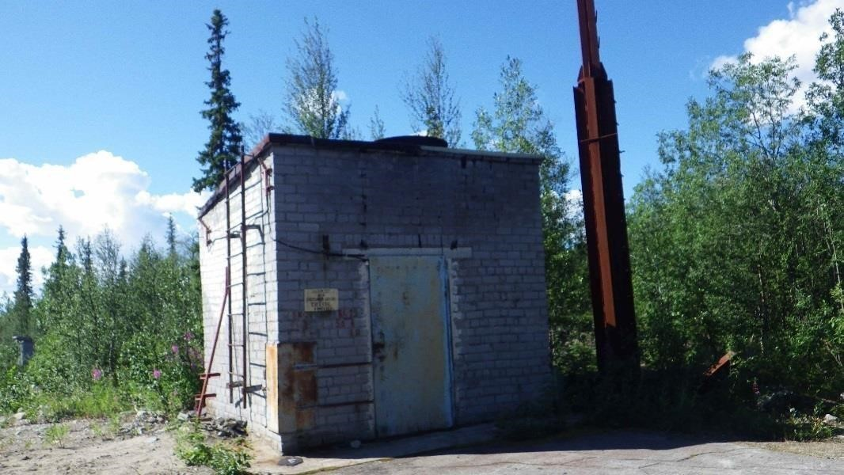

**Рисунок 9 - Павильон скважины №5**

**н.п. Титан.**

Водоснабжение н. п. Титан осуществляется из подземного водозабора МО (муниципального округа) г. Кировск «Центральный», «Болотный» и водозабора «Скважина 63Р».

Трасса водовода начинается с южной части МО (муниципального округа) г. Кировск от ул. Солнечная, д.17 и проходит на юг вдоль ж/д Кировск-п. Титан. Длина трассы водовода составляет 2,87 км.

Водовод выполнен из полиэтиленовых труб ПЭ100 SDR 11-200 х 18,2 PN16 по ГОСТ 18599-2001 в 2 нитки и предназначен для хозяйственно-питьевого водоснабжения п. Титан и промплощадки АНОФ-3.

**3.2.2.2. Анализ эффективности и надежности сетей водоснабжения.**

Общая протяженность водопроводных сетей составляет 98,83 км, из них 69,73 км – в МО г. Кировск, 16,4 км – в н.п. Титан, 12,7 – в н.п. Коашва. Из 77,4 км сетей 30,1 км – магистральные водоводы, 48,4 км – уличные сети, 20,33– квартальные и дворовые сети. Износ сетей в МО (муниципального округа) г. Кировск составляет – 91,6%, в н.п. Титан – 57,1%, в н.п. Коашва – 18,8%.

На сетях установлено 630 водопроводных колодцев. Водоразборные колонки отсутствуют. Пожарных гидрантов 396 шт. За 2023 год на сетях МО (муниципального округа) г. Кировск произошло 0,61 повреждений на 1 км (114 повреждений за год). На сетях МО г. Кировск, н.п. Коашва и н.п. Титан за 2023 год аварий не было.

Водопроводная сеть ХВС, представлена пластмассовыми, стальными и чугунными трубами различного диаметра 100 мм, 150 мм, 200 мм, 250 мм, 300 мм, 400 мм, 500 мм, 600 мм. В соответствии с техническим паспортом водопроводных сетей МО г. Кировск, все сети проложены в 1932-2023 годах.

Относительно высокий удельный вес протяженности водопроводных сетей, нуждающихся в замене, в общем протяжении водопроводных сетей является значительным фактором риска возникновения аварий в системе водоснабжения МО город Кировск .

В замене нуждается 18,4 км сетей водоснабжения, из них 13,2 км в МО г. Кировск, 4,8 км в н.п. Коашва, 0,4 км в н.п. Титан.

Для профилактики возникновения аварий и утечек на сетях водопровода и для уменьшения объемов потерь проводится своевременная замена запорно-регулирующей арматуры и водопроводных сетей с истекшим эксплуатационным ресурсом. Запорно-регулирующая арматура необходима для локализации аварийных участков водопровода и отключения наименьшего числа жителей и промышленных предприятий при производстве аварийно-восстановительных работ.

В последнее время чугунные и стальные трубопроводы заменяются на полиэтиленовые. Современные материалы трубопроводов имеют значительно больший срок службы и более качественные технические и эксплуатационные характеристики. Полимерные материалы не подвержены коррозии, поэтому им не присущи недостатки и проблемы при эксплуатации металлических труб. На них не образуются различного рода отложения (химические и биологические), поэтому гидравлические характеристики труб из полимерных материалов практически остаются постоянными в течение всего срока службы. Трубы из полимерных материалов почти на порядок легче металлических, поэтому операции погрузки-выгрузки и перевозки обходятся дешевле и не требуют применения тяжелой техники, они удобны в монтаже. Благодаря их относительно малой массе и достаточной гибкости можно проводить замены старых трубопроводов полиэтиленовыми трубами бестраншейными способами.

Функционирование и эксплуатация водопроводных сетей систем централизованного водоснабжения осуществляются на основании «Правил технической эксплуатации систем и сооружений коммунального водоснабжения и канализации», утвержденных приказом Госстроя РФ №168 от 30.12.1999 г. Для обеспечения качества воды в процессе ее транспортировки производится постоянный мониторинг на соответствие требованиям СанПиН 2.1.4.1074-01 «Питьевая вода. Гигиенические требования к качеству воды централизованных систем питьевого водоснабжения. Контроль качества».

Пакет ZuluHydro позволяет создать расчетную математическую модель сети, выполнить паспортизацию сети, и на основе созданной модели решать информационные задачи, задачи топологического анализа, и выполнять различные гидравлические расчеты.

Расчету подлежат тупиковые и кольцевые сети водоснабжения, в том числе с повысительными насосными станциями и дросселирующими устройствами, работающие от одного или нескольких источников.

Поверочный расчет водопроводной сети

Целью поверочного расчета является определение потокораспределения в водопроводной сети, подачи и напора источников при известных диаметрах труб и отборах воды в узловых точках.

При поверочном расчете известными величинами являются:

* Диаметры и длины всех участков сети и, следовательно, их гидравлических сопротивлений;
* Фиксированные узловые отборы воды;
* Напорно-расходные характеристики всех источников;
* Геодезические отметки всех узловых точек.
* В результате поверочного расчета определяются:
* Расходы и потери напора во всех участках сети;
* Подачи источников;
* Пьезометрические напоры во всех узлах системы.

К поверочным расчетам следует отнести расчет системы на случай тушения пожара в час наибольшего водопотребления и расчеты сети и водопроводов при допустимом снижении подачи воды в связи с авариями на отдельных участках. Эти расчеты необходимы для оценки работоспособности системы в условиях, отличных от нормальных, для выявления возможности использования в этих случаях запроектированного насосного оборудования, а также для разработки мероприятий, исключающих падение свободных напоров и снижение подачи ниже предельных значений.

**Пьезометрический график**

Целью построения пьезометрического графика является наглядная иллюстрация результатов гидравлического расчета (поверочного, конструкторского). При этом на экран выводятся: линия давления в трубопроводе, линия поверхности земли, высота здания,

Выводы: Расчетный расход воды на внутриквартальном участке Ду100 от НС-2 МО (муниципального округа) г. Кировск до потребителей составил 21,13 м3/ч. Согласно таблицам Шевелева для труб Ду100 максимальный экономически-выгодный расход составляет 46,3 м3/ч. Таким образом, можно судить о достаточном резерве пропускной способности системы транспорта питьевой воды, равному 54,4%. Напор до потребителей составляет порядка 30 м.

Расчетный расход воды на магистральном участке Ду100 от НС-2 н.п. Коашва до потребителей составил 11,17 м3/ч. Согласно таблицам Шевелева для труб Ду100 максимальный экономически-выгодный расход составляет 46,3 м3/ч. Таким образом, можно судить о достаточном резерве пропускной способности системы транспорта питьевой воды, равному 75,9 %. Напор до потребителей составляет порядка 40 м.

Расчетный расход воды на магистральном участке Ду100 от НС-3 н.п. Титан до потребителей составил 3 м3/ч. Согласно таблицам Шевелева для труб Ду100 максимальный экономически-выгодный расход составляет 46,3 м3/ч. Таким образом, можно судить о достаточном резерве пропускной способности системы транспорта питьевой воды, равному 93,5 %. Напор до потребителей составляет порядка 30 м.

* + - 1. **Анализ зон действия источников водоснабжения  
          и их рациональности**

В соответствии с требованиями к содержанию схем водоснабжения и водоотведения, технологическая зона водоснабжения - часть водопроводной сети, принадлежащей организации, осуществляющей горячее водоснабжение или холодное водоснабжение, в пределах которой обеспечиваются нормативные значения напора (давления) воды при подаче ее потребителям в соответствии с расчетным расходом воды.

В муниципальном образовании город Кировск можно выделить четыре технологические зоны хозяйственно- питьевого водоснабжения:

* Зона действия системы водоснабжения в МО г. Кировск;
* Зона действия системы водоснабжения в н.п. Коашва;
* Зона действия системы водоснабжения в н.п. Титан;
* Зона действия системы водоснабжения Расвумчоррского рудника.

В муниципальном образовании город Кировск можно выделить четыре технологические зоны горячего водоснабжения:

* Зона действия ЦТП МО г. Кировск;
* Зона действия котельной АНОФ-3;
* Зона действия котельной рудника «Восточный»;
* Зона действия блочно-модульной котельной н.п. Коашва.
  + - 1. **Анализ имеющихся резервов и дефицитов мощности  
         в системе водоснабжения и ожидаемых резервов и дефицитов  
         на перспективу с учетом будущего спроса**

Анализ резервов и дефицитов производственных мощностей системы водоснабжения МО город Кировск приведен в таблице ниже.

**Таблица 35 – Расчет резервов и дефицитов производственных мощностей системы водоснабжения МО (муниципального округа) г. Кировск на 2023 год**

|  |  |  |  |  |  |  |
| --- | --- | --- | --- | --- | --- | --- |
| **Наименование** | **Среднесуточная подача воды за 2023 г, м³/сут** | **Фактическая производительность насосных станций 1-го подъема, м³/сут** | **Установленная производительность повысительных насосных, м³/сут** | **Эксплуатационные запасы подземных вод, м³/сут** | **Резерв производительности, м³/сут** | **Резерв производительности, %** |
| Водозабор МО (муниципального округа) г. Кировск («Центральный» и «источник Болотный») | 17653 | 48400 | 90000 | 26000 | 8347 | 32% |
| Водозабор «Предгорный» н.п. Коашва | 554 | 3432 | 19800 | 4400 | 3846 | 87% |
| Водозабор «источник Ключевой» | 3219 | 21000 | 24000 | 10000 | 6781 | 68% |
| Водозабор «Скважина 63Р» | 1366 | - | 6000 | - | 4634 | 77% |

Анализ показал, что резерв производительности водозаборов МО (муниципального округа) г. Кировск составляет 32 % и ограничен эксплуатационными запасами подземных вод. Резерв на водозаборе н.п. Коашва составляет 66,17 % и ограничен фактической производительностью насосных станций I-го подъема. В н.п. Титан расчет резервов рассчитывался только относительно Насосной станции III-го подъема. Резерв на водозаборе «источник Ключевой» составляет более 50 %.

* + - 1. **Анализ воздействия на окружающую среду**

Анализ выбросов, сбросов, шумовых воздействий.

При реализации мероприятий по реконструкции очистных сооружений водоснабжения предусматривается применение безопасных экологических реагентов.

Контроль качества подземной и питьевой воды производится согласно Рабочей программе производственного контроля качества питьевой воды на соответствие СанПиН 2.1.3684-21, ГОСТ-2761-84, согласованной территориальным отделом Управления Роспотребнадзора:

* аналитической лабораторией;
* бактериологической лабораторией.

Хлорное хозяйство не представляет собой потенциальную угрозу для окружающей среды.

Для сохранения природного состава и качества подземных вод, исключения возможных поступлений загрязняющих веществ в водоносный горизонт вокруг водозаборов установлены зоны санитарной охраны в составе трех поясов. Режим в зонах санитарной охраны осуществляется в порядке, установленном действующим законодательством.

Проблемы и направления их решения.

Проблемы в области воздействия на окружающую среду  
отсутствуют.

## 3.2.3. Анализ финансового состояния организаций коммунального комплекса, действующих тарифов, платежей и задолженности потребителей за поставленные коммунальные ресурсы

Величина тарифов на питьевое и техническое водоснабжение, горячую воду для потребителей муниципального округа город Кировск Мурманской области на 2024 год представлена в таблице ниже.

**Таблица 36 - Тарифы на питьевое и техническое водоснабжение, горячую воду для потребителей муниципального округа город Кировск округа на 2024 год**

| **№ п/п** | **Организации, оказывающие услуги в сфере теплоснабжения, водоснабжения, воотведения.** | **Коммунальный ресурс** | **Ед. изм.** | **с 01.01.2024 по 30.06.2024** | | | | **с 01.07.2024 по 31.12.2024** | | | | **Постановление Комитета по тарифному регулированию Мурманской области** |
| --- | --- | --- | --- | --- | --- | --- | --- | --- | --- | --- | --- | --- |
| **прочие потребители** | | **население** | | **прочие потребители** | | **население** | |
| **без НДС** | **с НДС** | **без НДС** | **с НДС\*** | **без НДС** | **с НДС** | **без НДС** | **с НДС\*** |
| 1 | ГОУП "Мурманскводоканал» кроме н.п. Коашва | питьевая вода | руб./м3 | 21,49 | 25,79 | 21,49 | 25,79 | 26,80 | 32,16 | 25,79 | 30,95 | от 15.12.2023 № 48/25 |
| водоотведение | руб./м3 | 27,86 | 33,43 | 27,86 | 33,43 | 29,17 | 35,00 | 29,15 | 34,98 |
| ГОУП "Мурманскводоканал» для н.п. Коашва | питьевая вода | руб./м3 | 21,49 | 25,79 | 21,49 | 25,79 | 26,80 | 32,16 | 25,79 | 30,95 |
| водоотведение | руб./м3 | 27,86 | 33,43 | 20,93 | 25,12 | 29,17 | 35,00 | 24,07 | 28,88 |

## 3.2.4. Описание основных проблем в системах водоснабжения муниципального округа город Кировск Мурманской области на период с 2024 по 2042 год и пути их решения

Муниципальное образование не расположено на территории распространения вечномерзлых грунтов. Описание существующих технических и технологических решений по предотвращению замерзания воды не приводится. Карта распространения вечномерзлых грунтов представлена на рисунке ниже.

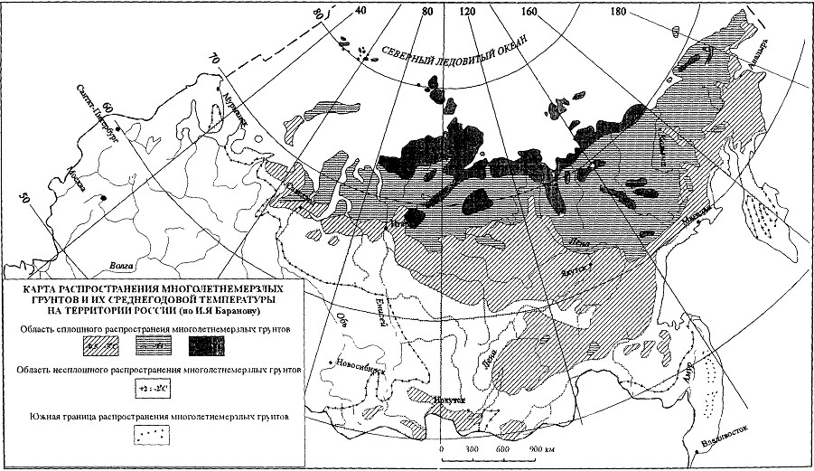

**Рисунок 10 -** **Карта распространения вечномерзлых грунтов**

Прокладка сетей водоснабжения выполнена на глубине 2-4 метра, что ниже глубины сезонного промерзания грунтов.

# Характеристика и состояние проблем в системе водоотведения

## 3.3.1. Описание организационной структуры, формы собственности и системы договоров между коммунальными организациями и потребителями

На территории МО (муниципального округа) г. Кировск действует централизованная система хозяйственно-бытовой канализации, принимающая стоки от жилищных объектов, коммунальных и производственных предприятий.

В МО канализованы все населенные пункты – МО г. Кировск, н.п. Коашва, н.п. Титан.

Хозяйственно-бытовое водоотведение от потребителей осуществляет ГОУП «Мурманскводоканал».

Эксплуатационная зона - зона эксплуатационной ответственности организации, осуществляющей водоотведение, определенная по признаку обязанностей (ответственности) организации по эксплуатации централизованных систем водоотведения.

В муниципальном образовании одна зона эксплуатационной ответственности ГОУП «Мурманскводоканал».

Все бытовые стоки от потребителей услуги водоотведения МО (муниципального округа) г. Кировск поступают по системе самотечных и напорных канализационных коллекторов на 3 канализационные насосные станции (КНС). КНС перекачивают стоки на канализационные очистные сооружения (КОС) №2. Далее очищенные воды сбрасываются в р. Белая.

Все бытовые стоки от застройки н.п. Коашва поступают по системе самотечных коллекторов на КНС, откуда под напором перекачиваются на КОС №4 н.п. Коашва, откуда очищенные хозяйственно-бытовые стоки сбрасываются в р. Вуоннемйок, очищенные карьерные воды в оз. Китчепахк.

Все бытовые стоки от застройки н.п. Титан поступают по системе самотечных канализационных коллекторов на КОС н.п. Титан.

На территории Расвумчоррского рудника КФ АО «Апатит» эксплуатирует внутриплощадочные сети водоотведения, подключенные к магистральным канализационным сетям ГОУП «Мурманскводоканал».

## 3.3.2. Анализ существующего технического состояния системы водоотведения

**3.3.2.1. Анализ эффективности и надежности  
источников водоотведения**

На территории МО город Кировск расположены следующие очистные сооружения:

* КОС №2 МО г. Кировск;
* КОС №4 н.п. Коашва;
* КОС н.п. Титан.

Ниже представлено описание всех очистных сооружений МО.

* КОС №2 МО (муниципального округа) г. Кировск

Канализационные очистные сооружения производительностью 20000 м³/сутки, введены в эксплуатацию в 1975 году. В состав сооружений входят:

Здание решеток с 3 механическими граблями МГ-9 производительностью 1500 м³/сутки и 2 дробилками молоткового типа Д 3 (рисунок 20). Решётки состоят из наклонно установленных параллельных металлических стержней, укреплённых на металлической раме. Количество задерживаемых на решётках отбросов зависит от вида сточных вод, ширины прозоров решётки и способов её очистки. В здании решёток имеются 4 шибера, предназначенные для регулирования подачи сточной жидкости в здание решёток, механические грабли – 3 штуки, предназначенные для задержания отбросов в сточной жидкости, 2 молотковых дробилки, предназначенные для дробления отбросов (в настоящее время не используются). Здание решёток оборудовано приточно-вытяжной вентиляцией и ручными талями для монтажа оборудования. Процент износа составляет 37%.

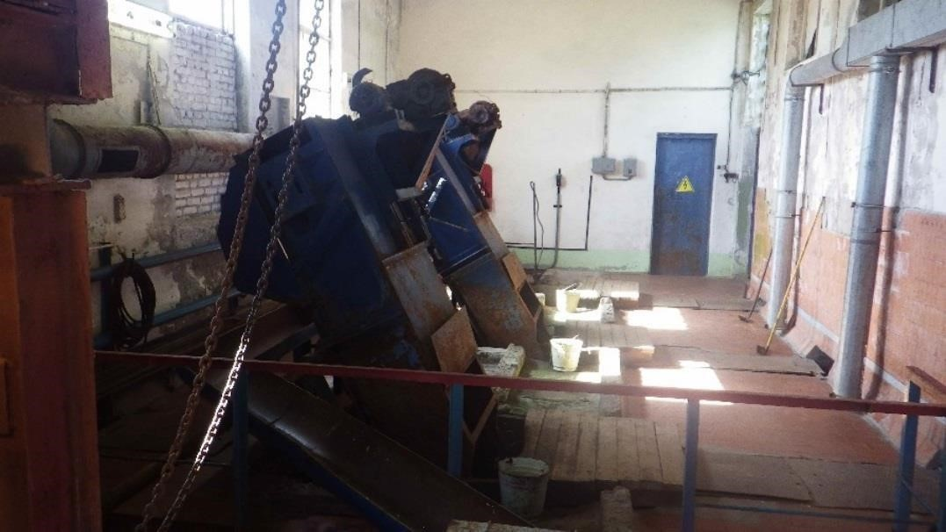

**Рисунок 11 -** **Решетки и дробилки КОС №2.**

Горизонтальные песколовки с круговым движением воды диаметром

6 м – 2 ед. (рисунок 21). Песколовки предназначены для задержания минеральных примесей, содержащихся в сточной воде. Принцип действия песколовки, как и любого отстойника, основан на том, что под влиянием сил тяжести частицы, удельный вес которых больше, чем удельный вес воды, по мере движения их вместе с водой в резервуаре выпадают на дно. Длина песколовки рабочей глубиной 1,2 м при ширине кольцевого желоба 2 м равна 12,56 м, площадь живого сечения потока - 1,2 м2, расчётная скорость движения в песколовке сточных вод – 0,21 м/сек. Процент износа составляет 44%.

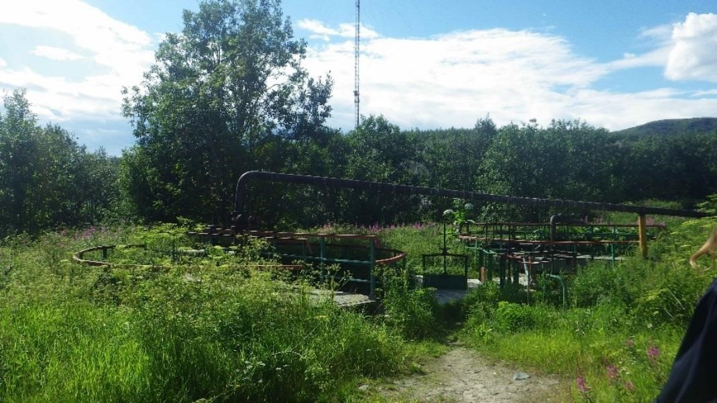

**Рисунок 12 -** **Песколовки КОС №2.**

Осветлители-перегниватели – 8 ед. (рисунок 22). Осветлители- перегниватели предназначены для отделения более легких частиц и всплывающих загрязнений, после чего сточные воды поступают на биологическую очистку. Объем осветлителей - 1680 м3, время отстаивания – 0,82 часа. Процент износа составляет 44%.

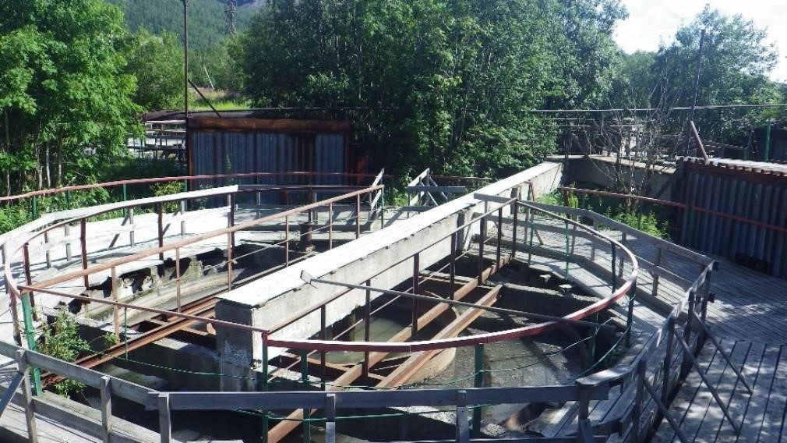

**Рисунок 13 -** **Осветлитель-перегниватель КОС №2.**

Четырехкоридорные аэротенки – 2 ед. (рисунок 23). Аэротенки представляют собой резервуары, в которых медленно протекает контакт активного ила и сточной жидкости. Для лучшего и непрерывного перемешивания ила и сточной воды, а также ускорение процессов жизнедеятельности бактерий, в аэротэнки постоянно подаётся сжатый воздух. Аэротенки – две 4-х коридорных секции, общим рабочим объёмом 14160 м (рабочая глубина аэротенка – 5 м, ширина коридора – 3 м, длина коридора – 59 м). Время пребывания – 5,5 часа, удельный расход воздуха – 5,6 м3/м3 сточной воды. Общее количество воздуха 15400 м3/час или 257 м3/мин. Воздух подаётся воздуходувками марки ТВ-80-1,6, производительностью 103 м3/мин, каждая создаёт давление 5 м вод. ст. с электродвигателями А92/2, мощностью 130 кВт и числом оборотов – 2950 об/мин. Установлено 3 воздуходувки (1 в работе, 2 в резерве). Расход циркулирующего активного ила принимается равным 40% среднего притока сточной воды. Активный ил совместно с избыточным илом перекачивается насосами. Процент износа составляет 44%.

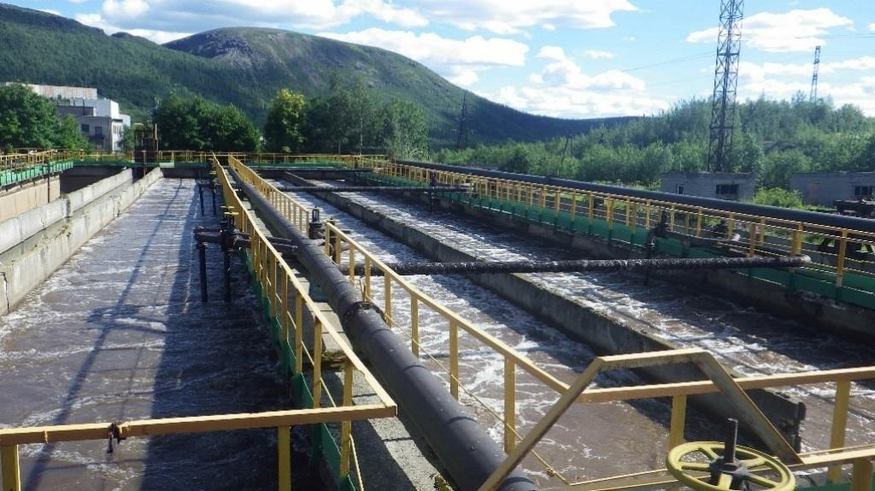

**Рисунок 14 -** **Аэротенк КОС №2.**

Вторичные отстойники горизонтального типа – 6 ед. (рисунок 24). Для выделения из сточной воды нерастворимых примесей, которые остаются после очистки на аэротенках, применяются вторичные отстойники. Общий рабочий объем - 2440 м3, время пребывания сточных вод во вторичных отстойниках - 1.18 часа. Процент износа составляет 44%.

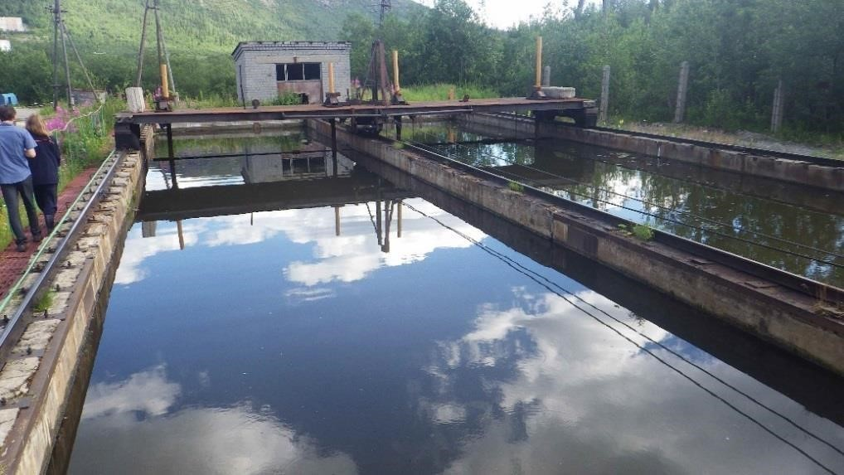

**Рисунок 15 -** **Вторичный отстойник КОС №2.**

Иловые площадки-уплотнители – 14 ед. (рисунок 25)

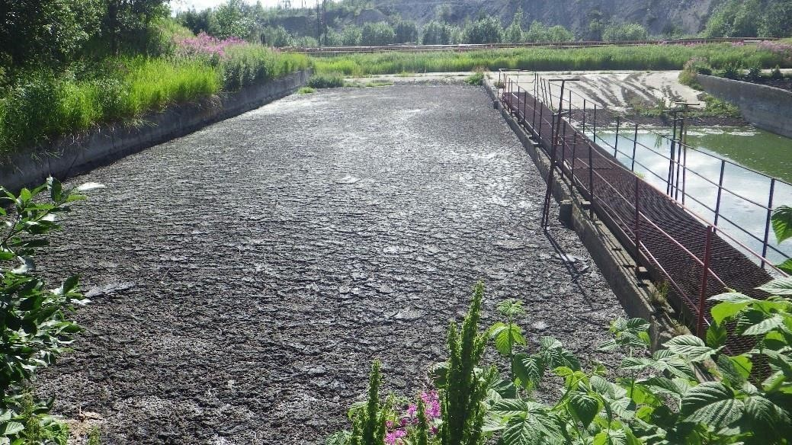

**Рисунок 16 - Иловые площадки-уплотнители**

6. Уплотнители вертикального типа – 2 ед.

Средний процент износа второй очереди КОС №2 составляет 51,0%.

В состав сооружений также входят: блок насосно-воздуходувной станции, резервуары сырого осадка, активного ила, дренажных вод, технической воды, хлораторная.

Проектная мощность станции - 20000 м³/сутки. Проектная степень очистки сооружений первой очереди составляет по БПКполн. - 20 мг/л, по взвешенным веществам - 20 мг/л. Второй очереди сооружений степень очистки сточных вод составляет по БПКполн. - 15 мг/л, по взвешенным веществам - 15 мг/л.

Выпуск очищенных сточных вод осуществляется в реку Белая в черте города, поэтому, согласно «Методике расчёта предельно допустимых сбросов веществ в водные объекты со сточными водами» и «Методическими указаниями по разработке нормативов предельно допустимых сбросов вредных веществ в водные объекты», утверждёнными Министром природных ресурсов РФ 23.09.99., нормативы допустимых сбросов (НДС) устанавливаются, исходя из отнесения нормативных требований к составу и свойствам воды водных объектов к самим сточным водам, т.е. ПДК содержания вредных веществ в воде водоёма будет являться ПДК для сточных вод для определения НДС.

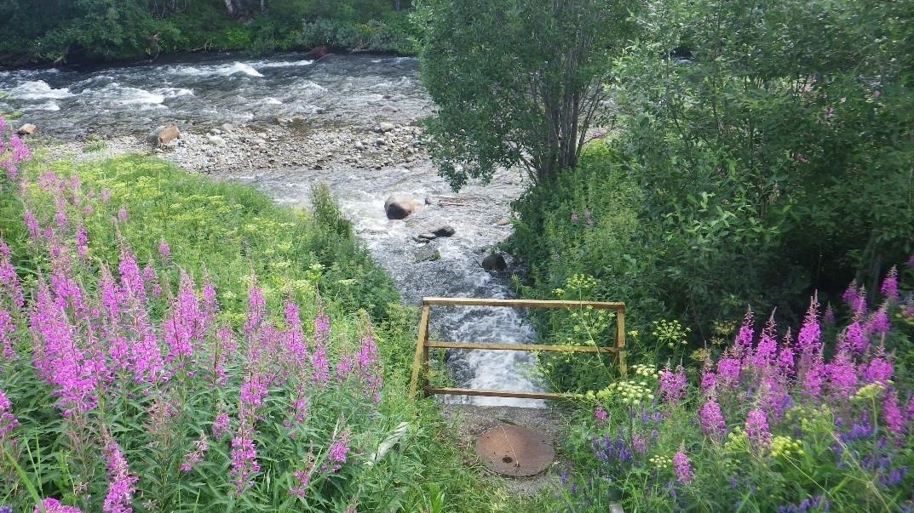

**Рисунок 17 - Выпуск сточных вод после очистки в р. Белая**

ПДК загрязняющих веществ для водоёмов рыбохозяйственного значения II категории (нормативы качества воды водных объектов рыбохозяйственного значения, в том числе нормативы предельно допустимых концентраций вредных веществ в водах водных объектов рыбохозяйственного значения утверждены Приказом ФАР от 18.01.10). Фактический сброс ГОУП «Мурманскводоканал» СПАВ, сухого остатка, хлоридов и сульфатов меньше расчетного НДС и в качестве НДС принимается среднегодовая концентрация фактического сброса этих ингредиентов:

**КОС №4 н.п. Коашва**

Очистные сооружения, введенные в эксплуатацию в 1981 г., предназначены для очистки сточных вод населенного пункта Коашва и рудника Восточный. Проектная производительность КОС – 10 тыс. м³/сутки. На КОС №4 осуществляется полная механическая и биологическая очистка.

Технологическая схема работы КОС:

* аэробная стабилизация избыточного активного ила;
* механическое обезвоживание осадков после первичных отстойников и минерализованного активного ила;
* обеззараживание сточных вод ультрафиолетовым излучением.

Для ведения технологического процесса очистные сооружения оборудованы насосной и воздуходувной станциями.

Очищенные хозяйственно-бытовые стоки сбрасываются в р. Вуоннемйок. Тип выпуска – русловой сосредоточенный.

На рисунке ниже представлен план территории КОС №4 с указанием места размещения всех элементов. На рисунках ниже представлены песколовки, первичные отстойники, аэротенки и вторичные отстойники КОС №4.

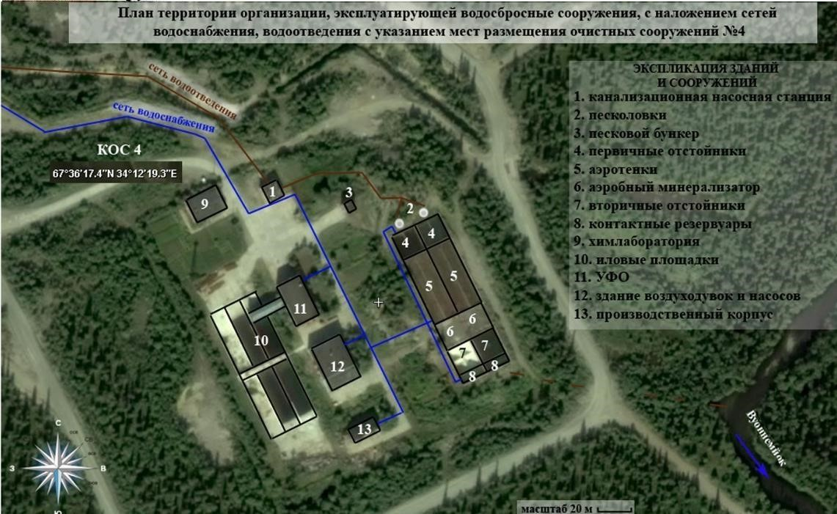

**Рисунок 18 -** **План территории КОС №4**

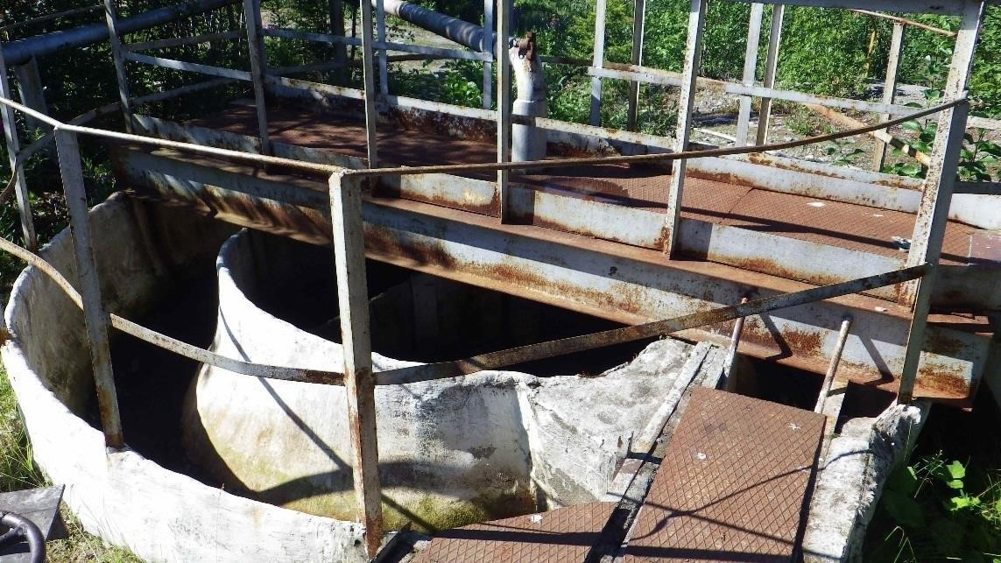

**Рисунок 19 - Песколовки КОС №4**

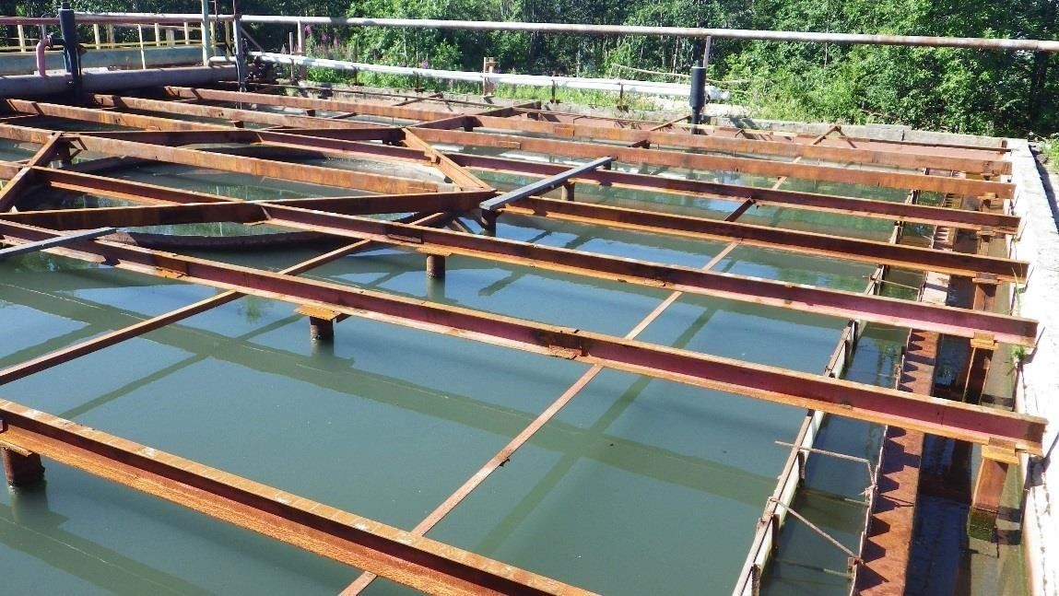

**Рисунок 20 -** **Первичные отстойники КОС №4**

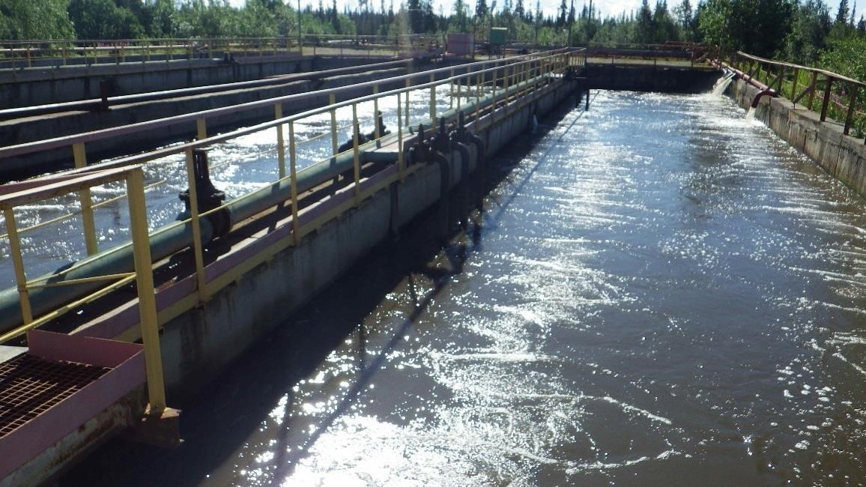

**Рисунок 21 - Аэротенки КОС №4**

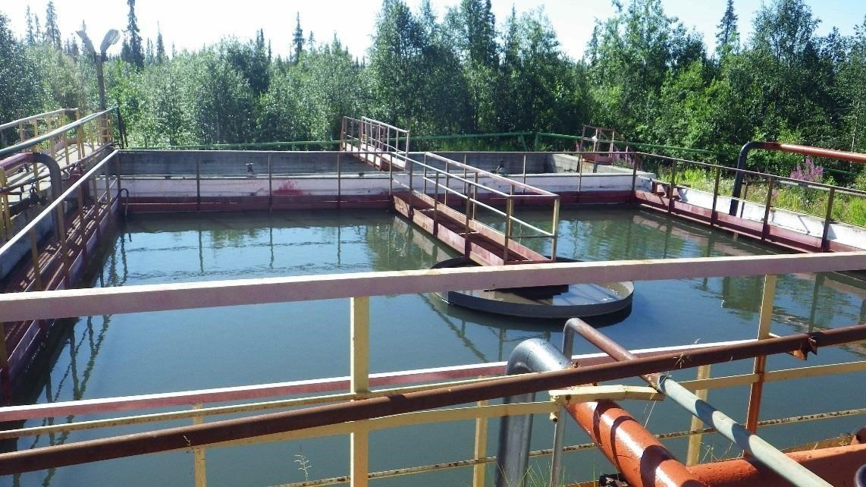

**Рисунок 22 -** **Вторичные отстойники КОС №4**

**КОС н.п. Титан**

Сооружения биологической очистки сточных вод н.п. Титан предназначены для полной биохимической очистки производственных сточных вод посёлка Титан, АНОФ-III, близких по составу к бытовым.

На очистных сооружениях предусмотрены:

* совместная механическая и биологическая очистка производственных и хозяйственно-бытовых сточных вод;
* аэробная стабилизация избыточного активного ила;
* доочистка сточных вод;
* механическое обезвоживание осадков после первичных отстойников и минерализованного активного ила;
* обеззараживание сточных вод перед сбрасыванием в водоотводной канал №1 и далее во вторичный отстойник хвостохранилища АНОФ-3.

Срок ввода очистных сооружений в эксплуатацию – 1985 год.

Проектная мощность очистных сооружений 5936 м3 сточных вод в сутки.

**Схема и структура сетей.**

Отвод и транспортировка хозяйственно-бытовых стоков от абонентов осуществляются через систему самотечных и напорных трубопроводов с установленными на них КНС.

Общая протяженность канализационных сетей составляет 99,65 км, из них 79,65 км (из них 2,45 км аренда сетей Администрации) – в МО г. Кировск, 11,6 км – в н.п. Титан, 8,4 – в н.п. Коашва. Из 99,65 км сетей 8,8 км – коллекторы, 52,94 км – уличные сети, 37,91 – квартальные и дворовые сети. Износ сетей в МО (муниципального округа) г. Кировск составляет – 86%, в н.п. Титан – 84,3%, в н.п. Коашва – 33,3%.

На сетях канализации установлено 3146 канализационных колодцев и камер. За 2023 год на сетях водоотведения произошло 383 засоров МО г. Кировск, 15 засоров на сетях н.п. Титан, 2 засора на сетях н.п. Коашва.

В соответствии с техническим паспортом производственно- технологического комплекса «Водоотведение города Кировска», все сети проложены в 1932-2019 годах. Износ сетей водоотведения составляет 75-80%.

**Пропускная способность**

**МО г. Кировск.**

Согласно конструкторскому расчету, наполнение магистральных коллекторов (H/D) в МО (муниципального округа) г. Кировск составляет порядка 0,417. Таким образом, учитывая требования к минимальному уклону 8 мм/м и максимальному заполнению равному 0,6 (п. 5.4.1; 5.5.1 СП 32.13330.2018), основываясь на сведениях из таблиц Лукиных, можно сделать вывод о том, что резерв пропускной способности магистральных коллекторов составит порядка 30,5%.

Вывод: по пропускной способности существующая система водоотведения в МО (муниципального округа) г. Кировск характеризуется высокой степенью надежности.

**н.п. Коашва.**

Согласно конструкторскому расчету, наполнение магистральных коллекторов (H/D) в н.п. Коашва составляет порядка 0,462. Таким образом, учитывая требования к минимальному уклону 8 мм/м и максимальному заполнению равному 0,6 (п. 5.4.1; 5.5.1 СП 32.13330.2018), основываясь на сведениях из таблиц Лукиных, можно сделать вывод о том, что резерв пропускной способности магистральных коллекторов составит порядка 23%.

Вывод: по пропускной способности существующая система водоотведения в н.п. Коашва характеризуется высокой степенью надежности.

**н.п. Титан.**

Согласно конструкторскому расчету, наполнение магистральных коллекторов (H/D) в н.п. Титан составляет порядка 0,158. Таким образом, учитывая требования к минимальному уклону 8 мм/м и максимальному заполнению равному 0,6 (п. 5.4.1; 5.5.1 СП 32.13330.2018), основываясь на сведениях из таблиц Лукиных, можно сделать вывод о том, что резерв пропускной способности магистральных коллекторов составит порядка 73,7%.

Вывод: по пропускной способности существующая система водоотведения в н.п. Титан характеризуется высокой степенью надежности.

Пакет ZuluDrain позволяет создать расчетную математическую модель сети, выполнить паспортизацию сети, и на основе созданной модели решать информационные задачи, задачи топологического анализа, и выполнять различные гидравлические расчеты.

На сетях водоотведения установлены 4 КНС (3 КНС в МО (муниципального округа) г. Кировск и 1 КНС в н.п. Коашва).

**МО г. Кировск.**

На КНС №16 МО (муниципального округа) г. Кировск установлено 2 насоса СД 250/22,5 и 1 насос СМ 100/65. Установленная производительность КНС составляет 13,4 тыс. м³/сут.

На КНС №23 км МО (муниципального округа) г. Кировск установлено 2 насоса Willo CKN 200-250, 1 насос СМ 200/250. Установленная производительность КНС составляет 20,4 тыс. м³/сут.

На КНС №2а установлен 1 насос СД 200/250, 1 насос ФГ 450/22,5 и 1 насос СД 450/22,5. Установленная производительность КНС составляет 26,4 тыс. м³/сут.

**н.п. Коашва.**

На КНС н.п. Коашва (рисунок 32) установлено 3 насоса СМ 150-125-315- И (рисунок 33). Общая производительность насосов составляет 10,8 тыс. м³/сут.

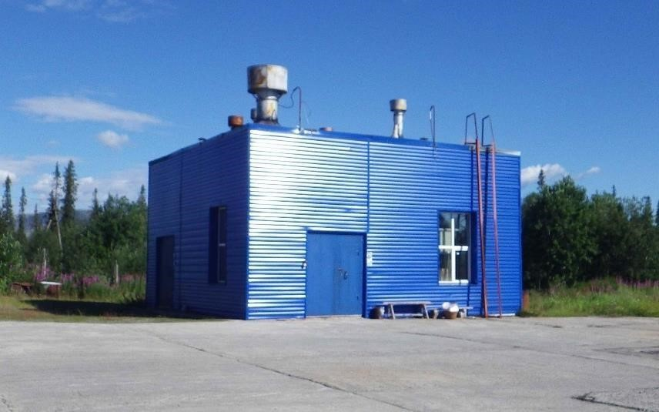

**Рисунок 23 - Здание КНС н.п. Коашва**

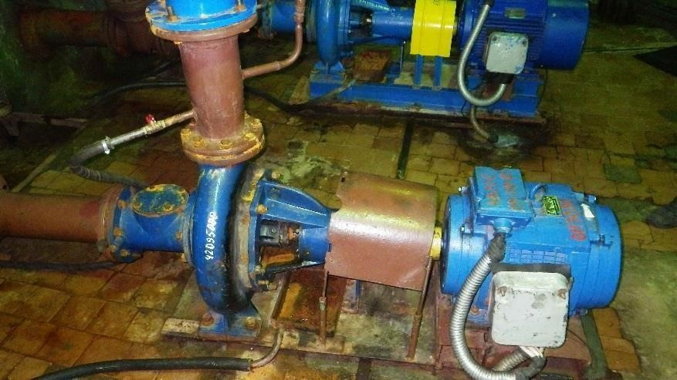

**Рисунок 24 -** **Насосный парк н.п. Коашва**

**н.п. Титан.**

На КНС №1 н.п. Титан установлено 3 насоса СМ 125. Установленная производительность КНС составляет 9,0 тыс. м³/сут.

На КНС №2 н.п. Титан установлено 3 насоса СМ 250-200/400. Установленная производительность КНС составляет 18,0 тыс. м³/сут.

* + - 1. **Анализ зон действия источников водоотведения   
         и их рациональности**

В соответствии с требованиями к содержанию схем водоснабжения и водоотведения «технологическая зона водоотведения» - часть канализационной сети, принадлежащей организации, осуществляющей водоотведение, в пределах которой обеспечиваются прием, транспортировка, очистка и отведение сточных вод или прямой (без очистки) выпуск сточных вод в водный объект.

Исходя из этого, можно выделить 3 технологические зоны:

* зона действия КОС №2 МО г. Кировск;
* зона действия КОС №4 н.п. Коашва;
* зона действия КОС н.п. Титан.
  + - 1. **Анализ имеющихся резервов и дефицитов мощности  
         в системе водоотведения и ожидаемых резервов и дефицитов   
         на перспективу с учетом будущего спроса**

На 2023 год имеется дефицит производственных мощностей на КОС № 2. На остальных КОС резерва производительности достаточно, чтобы принять все 100% стоков.

Требуется реконструкция КОС № 2 с увеличением производственных мощностей.

* + - 1. **Анализ воздействия на окружающую среду  
         (оценка выбросов парниковых газов)**

Одной из крупнейших экологических проблем в топливно-энергетическом комплексе является вредное воздействие на окружающую среду и здоровье человека.

План мероприятий по охране окружающей среды в части охраны водного бассейна и рационального использования водных ресурсов МО (муниципального округа) г. Кировск разрабатывается ежегодно.

## 3.3.3. Анализ финансового состояния организаций коммунального комплекса, действующих тарифов, платежей и задолженности потребителей за поставленные коммунальные ресурсы

Величина тарифов на водоотведение для потребителей МО (муниципального округа) г. Кировск на 2024 год представлены в таблице ниже.

**Таблица 37 - Тарифы на водоотведение для потребителей МО (муниципального округа) г. Кировск на 2023 год**

| **№ п/п** | **Организации, оказывающие услуги в сфере теплоснабжения, водоснабжения, воотведения.** | **Коммунальный ресурс** | **Ед. изм.** | **с 01.01.2024 по 30.06.2024** | | | | **с 01.07.2024 по 31.12.2024** | | | | **Постановление Комитета по тарифному регулированию Мурманской области** |
| --- | --- | --- | --- | --- | --- | --- | --- | --- | --- | --- | --- | --- |
| **прочие потребители** | | **население** | | **прочие потребители** | | **население** | |
| **без НДС** | **с НДС** | **без НДС** | **с НДС\*** | **без НДС** | **с НДС** | **без НДС** | **с НДС\*** |
| 1 | ГОУП "Мурманскводоканал» кроме н.п. Коашва | питьевая вода | руб./м3 | 21,49 | 25,79 | 21,49 | 25,79 | 26,80 | 32,16 | 25,79 | 30,95 | от 15.12.2023 № 48/25 |
| водоотведение | руб./м3 | 27,86 | 33,43 | 27,86 | 33,43 | 29,17 | 35,00 | 29,15 | 34,98 |
| ГОУП "Мурманскводоканал» для н.п. Коашва | питьевая вода | руб./м3 | 21,49 | 25,79 | 21,49 | 25,79 | 26,80 | 32,16 | 25,79 | 30,95 |
| водоотведение | руб./м3 | 27,86 | 33,43 | 20,93 | 25,12 | 29,17 | 35,00 | 24,07 | 28,88 |

## 3.3.4. Описание основных проблем в системах водоотведения муниципального округа город Кировск Мурманской области на период с 2024 по 2042 год и пути их решения

В результате обследования объектов централизованной системы водоотведения и анализа предоставленных данных был выявлен ряд проблем:

* несоответствие действующим нормативам сбрасываемых сточных вод в водоемы после очистки на КОС № 2 и на КОС № 4. Необходимо провести реконструкцию с модернизацией технологической схемы очистки стоков и доведением степени очистки сточных вод до нормативных требований СанПиН 2.1.5.980-00;
* отсутствие системы обезвоживания ила на КОС №2;
* в замене нуждаются 25% сетей;
* устаревшее насосное оборудование на КНС;

КОС № 2 работает с превышением проектных нагрузок в весенние и осенние месяцы.

# Характеристика и состояние проблем в системе электроснабжения

## 3.4.1. Описание организационной структуры, формы собственности и системы договоров между коммунальными организациями и потребителями

Электроснабжение потребителей МО (муниципального округа) г. Кировск осуществляется от центров питания ПС 15 (110/35/6 кВ) и ПС 75 (110/6 кВ), принадлежащих ПАО «Российские сети». От этих центров питания по сетям электроснабжения происходит распределение электрической энергии до электросетевого хозяйства сетевых компаний, а от них – уже до конечного потребителя.

## 3.4.2. Анализ существующего технического состояния системы электроснабжения

**3.4.2.1. Анализ эффективности   
и надежности источников электроснабжения**

Электроснабжение потребителей МО (муниципального округа) г. Кировск осуществляется от центров питания ПС 15 (110/35/6 кВ) и ПС 75 (110/6 кВ), принадлежащих ПАО «Россети Северо-Запад». От этих центров питания по сетям электроснабжения происходит распределение электрической энергии до электросетевого хозяйства сетевых компаний АО «АтомЭнергоСбыт» и Филиал ГОУП «Апатитская электросетевая компания», а от них - уже до конечного потребителя.

На территории МО (муниципального округа) г. Кировск Мурманской области расположены следующие объекты ПО «ЦЭС» Мурманского филиала ПАО «Россети Северо-Запад»:

* ПС 15 (110/35/6 кВ) и ПС 75 (110/6 кВ);
* ВЛ 35 кВ: ЛК-32/ОЛК-33; ЛК-33/ЛК-34; ЛК-35/ЛК-36; ЛК-44/ЛК-45; ЛК‑89/ЛК‑88;
* ВЛ 110 кВ: ВЛ 110 кВ Апатитская ТЭЦ филиал «Кольский» ПАО «ТГК-1» - Вудъявр с отпайкой на ПС Кировск (Л‑105); ВЛ 110 кВ Вудъявр - Ловчорр с отпайкой на ПС Кировск (Л-106); ВЛ 110 кВ Апатитская ТЭЦ филиал «Кольский» ПАО «ТГК-1» - Ловчорр (Л-107);
* ВЛ 150 кВ: ВЛ 150 кВ Апатитская ТЭЦ филиал «Кольский» ПАО «ТГК-1» - Норд (Л-181).

**Таблица 42 – Сведения о ПС**

|  |  |  |  |  |
| --- | --- | --- | --- | --- |
| **№ п/п** | **Наименование центра питания** | **Мощность тр-ров, МВА** | **Текущая загрузка центра питания МВА** | **Месторасположение** |
| 1 | ПС 110 кВ Ловчорр (ПС 15) | 1*10  1*20  1*22,5 | 6,7 | МО г. Кировск, АНОФ-1 |
| 2 | ПС 110 кВ Кировск (ПС 75) | 2*10 | 9,8 | МО г. Кировск,  ул. Ленинградская |

При строительстве была использована «кольцевая» схема электроснабжения, которая в весьма специфичных климатических условиях МО (муниципального округа) г. Кировск обеспечивала высокую степень надежности. Однако на протяжении более 30 лет сети не модернизировались, технически и физически устарели. Общий износ сетей составляет 67%. По оценке состояния городских электрических сетей, износ элементов сетей на 01.01.2016 г. составляет в среднем 75%. Техническое состояние электрических сетей и подстанций не соответствует современным требованиям Правил устройства электроустановок по надежности электроснабжения жилых домов.

#### ПАО «Россети Северо-Запад»

Производственное отделение «Центральные электрические сети» (ПО «ЦЭС») подразделение ПАО «Россети Северо-Запад» – обслуживает административные районы: г. Апатиты, г. Кандалакша, МО г. Кировск, г. Мончегорск, г. Оленегорск, г. Полярные Зори, Ковдорский район, Ловозерский район и Терский район.

На территории МО (муниципального округа) г. Кировск Мурманской области расположены следующие объекты ПО «ЦЭС»: - ПС 15 (110/35/6 кВ) и ПС 75 (110/6 кВ);

* ВЛ 35 кВ: ЛК-32/ОЛК -33; ЛК -33/ЛК -34; ЛК -35/ЛК -36; ЛК -44/ЛК -45; ЛК -89/ЛК -88;
* ВЛ 110 кВ: Л -105; Л -106; Л -107.

Перечень потребителей электрической энергии от ПО «ЦЭС» приведён в таблице ниже.

**Таблица 40 – Перечень потребителей электрической энергии от ПО «ЦЭС»**

| **Потребитель** | **Центр питания** | **Максимальная мощность, кВт** |
| --- | --- | --- |
| Филиал ГОУП «Апатитская электросетевая компания» | ПС-15, Ф-14, 29 | 5800 |
| АО «Хибинская тепловая компания» | ПС-15, Ф-11, 21 | 2000 |
| КФ АО «Апатит» | ПС-15, Ф-8, 15, 17, 24, 25 | 8900 |
| КФ АО «Апатит» | ПС-15, Л-108 110 кВ | 6000 |
| Филиал ГОУП «Апатитская электросетевая компания» | ПС-75, Ф-3, 5, 9, 15, 18, 19, 20, 21, 22, 23 | 8500 |
| АО «Хибинская тепловая компания» | ПС-75, Ф-28, 29 | 2000 |

Наиболее крупными потребителями (покупателями) электрической энергии являются КФ АО «Апатит» и Филиал ГОУП «Апатитская электросетевая компания». КФ АО «Апатит», кроме расхода электрической энергии на нужды производства, и Филиал ГОУП «Апатитская электросетевая компания» осуществляют поставку электрической энергии различным потребителям МО (муниципального округа) г. Кировск .

#### Филиал ГОУП «Апатитская электросетевая компания» город Кировск

Резерв мощности по электрическим сетям Филиал ГОУП «Апатитская электросетевая компания» город Кировск составляет 2,93 МВт.

Электрические сети Филиал ГОУП «Апатитская электросетевая компания» город Кировск не оказывают негативных воздействий на окружающую среду.

Сведения об объёмах потерь в электрических сетях Филиал ГОУП «Апатитская электросетевая компания» город Кировск приведены в таблице ниже.

**Таблица 41 – Объем потерь в электрических сетях Филиал ГОУП «Апатитская электросетевая компания» город Кировск**

| **Период** | **Потери эл.энергии, тыс.кВтч** | **Потери эл.энергии, %** |
| --- | --- | --- |
| 2015 год | 10422,788 | 11,52 |
| За 11 месяцев 2016 г. | 9645,287 | 11,85 |

На официальном сайте Комитета по тарифному регулированию Мурманской области опубликованы фактические значения показателей надежности и качества поставляемых товаров и оказываемых услуг для территориальных электросетевых организаций Мурманской области.

**Таблица 42 – Фактические значения показателей надежности и качества поставляемых товаров и оказываемых услуг для территориальных электросетевых организаций Мурманской области**

| **Сетевая организация в субъекте РФ** | **Год** | **Уровень надежности реализуемых товаров(услуг)** | **Уровень качества реализуемых товаров (услуг)** | |
| --- | --- | --- | --- | --- |
| **Показатель уровня качества**  **осуществляемого**  **технологического присоединения к сети** | **Показатель уровня качества**  **обслуживания потребителей услуг** |
| Филиал ГОУП «Апатитская электросетевая компания» город Кировск | 2019 | 0,0500 | 1,0000 | 1,0710 |
| 2020 | 0,0600 | 1,0000 | 1,0500 |

* + - 1. **Анализ эффективности и надежности сетей электроснабжения**

Электрические сети являются важнейшим звеном обеспечения жизнедеятельности города. По муниципальным электрическим сетям получают электроэнергию объекты соцкультбыта, в том числе школы, детские сады, предприятия здравоохранения, объекты жилья и жилищно – коммунального комплекса, туристические и спортивные объекты.

По оценке состояния городских электрических сетей на сегодняшний день износ элементов сетей на 01.01.2024г. составляет:

* воздушные линии 0,4 кВ - 70 % ;
* воздушные линии 6 кВ – 79 % ;
* воздушные линии 10 кВ – 60 %;
* воздушные линии 35 кВ - 30 % ;
* кабельные линии 0,4 кВ - 60 % ;
* кабельные линии 6 Кв – 63 % ;
* кабельные линии 10 кВ - 65 %;
* трансформаторы - 67 % ;
* оборудование 68 %;
* строительная часть ТП - 62 % .

Большой проблемой является физический износ основных средств, используемых предприятием в осуществлении деятельности по передаче и распределению электроэнергии.

В соответствии со Стратегией развития электросетевого комплекса Российской Федерации на период до 2035 года, основными задачами деятельности сетевых организаций являются: в части электросетевого комплекса – поддержание и развитие инфраструктуры (магистральные линии электропередачи, трансформаторные подстанции и иные объекты электросетевого комплекса), позволяющей обеспечить выдачу мощности электрических станций и передачу электрической энергии в распределительные сети, а также обеспечение энергетической безопасности, в части распределительного электросетевого комплекса – долгосрочное обеспечение надежного, качественного и доступного энергоснабжения потребителей на этапе распределения электрической энергии за счет организации максимально эффективной технологической инфраструктуры в части, относящейся к электросетевому комплексу.

Для поддержания в исправном безаварийном состоянии ветхих электрических сетей МО (муниципального округа) г. Кировск и доведения их до нормативного состояния требуются мероприятия по ремонту и реконструкции электрических сетей.

* + - 1. **Анализ зон действия источников электроснабжения  
          и их рациональности**

Кировск осуществляется от центров питания ПС 15 (110/35/6 кВ) и ПС 75 (110/6 кВ), принадлежащих ПАО «Россети Северо-Запад». От этих центров питания по сетям электроснабжения происходит распределение электрической энергии до электросетевого хозяйства сетевых компаний АО «АтомЭнергоСбыт» и Филиал ГОУП «Апатитская электросетевая компания», а от них - уже до конечного потребителя.

* + - 1. **Анализ имеющихся резервов и дефицитов мощности   
         в системе электроснабжения и ожидаемых резервов и дефицитов  
         на перспективу с учетом будущего спроса**

Резерв мощности по электрическим сетям Филиал ГОУП «Апатитская электросетевая компания» город Кировск составляет 2,93 МВт.

## 3.4.3. Анализ финансового состояния организаций коммунального комплекса, действующих тарифов, платежей и задолженности потребителей за поставленные коммунальные ресурсы

Величина тарифов на электрическую энергию для населения и приравненных к нему категорий потребителей приведена в таблице ниже.

**Таблица 38 - Тарифы на электрическую энергию, поставляемую населению и приравненным к нему потребителям на 2024 год**

| **Наименование** | **Период действия** | **Стоимость** | **Ед.изм.** | **Описание** |
| --- | --- | --- | --- | --- |
| Плата за 1 кВт·ч. | 01.01.2024 - 31.12.2024 | 3,4 | руб./киловатт-час | Цены (тарифы) на электроэнергию потребители, приравненные к населению: садоводческие некоммерческие товарищества и огороднические некоммерческие товарищества с 01.01.2024 по 30.06.2024 |
| Плата за 1 кВт·ч. | 01.01.2024 - 31.12.2024 | 3,7 | руб./киловатт-час | Цены (тарифы) на электроэнергию потребители, приравненные к населению: садоводческие некоммерческие товарищества и огороднические некоммерческие товарищества с 01.07.2024 по 31.12.2024. |
| Плата за 1 кВт·ч. | 01.01.2024 - 31.12.2024 | 3,4 | руб./киловатт-час | Цены (тарифы) на электроэнергию потребители, приравненные к населению юридические лица, приобретающие электрическую энергию (мощность) в целях потребления осужденными в помещениях для их содержания при условии наличия раздельного учета электрической энергии для указанных помещений с 01.01.2024 по 30.06.2024 |
| Плата за 1 кВт·ч. | 01.01.2024 - 31.12.2024 | 3,7 | руб./киловатт-час | Цены (тарифы) на электроэнергию потребители, приравненные к населению юридические лица, приобретающие электрическую энергию (мощность) в целях потребления осужденными в помещениях для их содержания при условии наличия раздельного учета электрической энергии для указанных помещений с 01.07.2024 по 31.12.2024 |
| Плата за 1 кВт·ч. | 01.01.2024 - 31.12.2024 | 3,4 | руб./киловатт-час | Цены (тарифы) на электроэнергию потребители, приравненные к населению юридические и физические лица, приобретающие электрическую энергию (мощность) в целях потребления на коммунально-бытовые нужды в населенных пунктах и жилых зонах при воинских частях и рассчитывающиеся по договору энергоснабжения по показаниям общего прибора учета электрической энергии с 01.01.2024 по 30.06.2024 |
| Плата за 1 кВт·ч. | 01.01.2024 - 31.12.2024 | 3,7 | руб./киловатт-час | Цены (тарифы) на электроэнергию потребители, приравненные к населению юридические и физические лица, приобретающие электрическую энергию (мощность) в целях потребления на коммунально-бытовые нужды в населенных пунктах и жилых зонах при воинских частях и рассчитывающиеся по договору энергоснабжения по показаниям общего прибора учета электрической энергии с 01.07.2024 по 31.12.2024 |
| Плата за 1 кВт·ч. | 01.01.2024 - 31.12.2024 | 3,4 | руб./киловатт-час | Цены (тарифы) на электроэнергию потребители, приравненные к населению содержащиеся за счет прихожан религиозные организации с 01.01.2024 по 30.06.2024 |
| Плата за 1 кВт·ч. | 01.01.2024 - 31.12.2024 | 3,7 | руб./киловатт-час | Цены (тарифы) на электроэнергию потребители, приравненные к населению содержащиеся за счет прихожан религиозные организации с 01.07.2024 по 31.12.2024 |
| Плата за 1 кВт·ч. | 01.01.2024 - 31.12.2024 | 3,4 | руб./киловатт-час | Цены (тарифы) на электроэнергию потребители, приравненные к населению Объединения граждан, приобретающих электрическую энергию (мощность) для использования в принадлежащих им хозяйственных постройках (погреба, сараи). Некоммерческие объединения граждан (гаражно-строительные, гаражные кооперативы), приобретающие электрическую энергию (мощность) в целях потребления на коммунально-бытовые нужды и не используемую для осуществления коммерческой деятельности с 01.01.2024 по 30.06.2024 |
| Плата за 1 кВт·ч. | 01.01.2024 - 31.12.2024 | 3,7 | руб./киловатт-час | Цены (тарифы) на электроэнергию потребители, приравненные к населению Объединения граждан, приобретающих электрическую энергию (мощность) для использования в принадлежащих им хозяйственных постройках (погреба, сараи). Некоммерческие объединения граждан (гаражно-строительные, гаражные кооперативы), приобретающие электрическую энергию (мощность) в целях потребления на коммунально-бытовые нужды и не используемую для осуществления коммерческой деятельности с 01.07.2024 по 31.12.2024 |

## 3.4.4. Описание основных проблем в системах электроснабжения муниципального округа город Кировск Мурманской области на период с 2024 по 2042 год и пути их решения

Проблемы эксплуатации источников электроснабжения МО г. Кировск:

* высокий процент износа оборудования ПС МО г. Кировск;
* перегруженность трансформаторов ПС, ТП, КТП в послеаварийном и ремонтном режимах (при работе 2-х трансформаторной подстанции в однотрансформаторном режиме);
* использование на ПС, ТП, КТП трансформаторов сверх нормативного срока эксплуатации;
* отсутствие резервов электрической мощности для подключения перспективной нагрузки на ряде центров питания МО г. Кировск;
* низкая надежность релейной защиты и автоматики (вероятность крупных аварий вследствие использования схем релейной защиты, основанных на механических реле;
* несовершенство систем телемеханики.

Проблемы эксплуатации электрических сетей МО г. Кировск:

* высокая степень износа электрических сетей;
* низкая пропускная способность электрических сетей, отсутствие резервов токовой нагрузки;
* высокая протяженность ЛЭП-0,4 кВ и соответственно высокие потери напряжения в них;
* высокая длительность ремонтных и послеаварийных режимов, поиска места аварии и ее ликвидации в результате слабого развития автоматизации и телемеханизации электрических сетей;
* отсутствие компенсации емкостных токов в кабельных ЛЭП 6/0,4 кВ;
* отсутствие компенсации реактивной мощности у потребителей на напряжении 6/0,4 кВ.

# Характеристика и состояние проблем в системе газоснабжения

## 3.5.1. Описание организационной структуры, формы собственности и системы договоров между коммунальными организациями и потребителями

Услуги по газоснабжению на территории МО (муниципального округа) г. Кировск осуществляет АО «Мурманоблгаз».

АО «Мурманоблгаз». Основным видом хозяйственной деятельности АО «Мурманоблгаз» является реализация сжиженного газа потребителям, обслуживание внутридомовых газовых инженерных сетей.

Газоснабжение потребителей осуществляется сжиженным углеводородным газом (СУГ), доставляемым с Апатитской газонаполнительной станции в автомобильных цистернах. Размещается СУГ в емкостях групповых резервуарных установок (ГРУ), в которых хранится и по сети газопроводов поступает потребителю в квартиры жилых домов.

Групповая резервуарная установка сжиженного газа предусматривает снабжение отдельных многоквартирных домов или группы домов. От ГРУ по подземным газопроводам газ подается к газифицированным жилым домам, далее по внутридомовым газопроводам (разводка и стояки) в квартиры на газовое оборудование для целей пищеприготовления (газовые плиты). Подземная групповая установка со сжиженным углеводородным газом состоит из нескольких резервуаров, соединенных между собой трубопроводами по жидкой и паровой фазам. При двухрезервуарной установке каждый резервуар имеет свою головку, в остальных случаях каждые два резервуара обслуживаются одной головкой и работают как одна емкость.

Газификация МО (муниципального округа) г. Кировск проводилась в период с 1971 г. по 1975 г.

Распределительные сети газоснабжения от ГРУ до потребителей выполнены из стали условными диаметрами 50, 40, 25 мм. Протяжённость сетей составляет: надземных 3,75 км, подземных - 1,46 км.

Газоснабжение потребителей осуществляется сжиженным углеводородным газом (СУГ), доставляемым с Апатитской газонаполнительной станции в автомобильных цистернах. Размещается СУГ в емкостях групповых резервуарных установок (ГРУ), в которых хранится и по сети газопроводов поступает потребителю в квартиры жилых домов.

Групповая резервуарная установка сжиженного газа предусматривает снабжение отдельных многоквартирных домов или группы домов. От ГРУ по подземным газопроводам газ подается к газифицированным жилым домам, далее по внутридомовым газопроводам (разводка и стояки) в квартиры на газовое оборудование для целей пищеприготовления (газовые плиты). Подземная групповая установка со сжиженным углеводородным газом состоит из нескольких резервуаров, соединенных между собой трубопроводами по жидкой и паровой фазам. При двухрезервуарной установке каждый резервуар имеет свою головку, в остальных случаях каждые два резервуара обслуживаются одной головкой и работают как одна емкость.

В соответствии с нормативным сроком эксплуатации оборудования, составляющим 35 лет, каждые 10 лет с начала эксплуатации необходим технический осмотр, каждые 35 – диагностирование оборудования. Фактически в городе Кировске ГРУ и относящиеся к ним газопроводы эксплуатируются более 36 лет. Срок эксплуатации стальных газопроводов, имеющих значительную степень износа, более 30 лет.

## 3.5.2. Анализ существующего технического состояния системы газоснабжения

**3.5.2.1. Анализ эффективности и надежности источников газоснабжения**

Описание групповых резервуарных установок Количество ГРУ – 17 шт.

Горизонтальные цилиндрические резервуары с избыточным давлением до 1,8 МПа включительно вместимостью 2,5 и 5 м3. Каждый резервуар оборудован редукционной головкой, которая обеспечивает необходимый технологический процесс: слив жидкой фазы, снижение и контроль давления паров газа, подачу газа потребителю. Головки рассчитаны на рабочее давление до 1,0 МПа и пробное давление до 1,3 МПа.

**3.5.2.2. Анализ эффективности и надежности сетей газоснабжения**

Распределительные сети газоснабжения от ГРУ до потребителей выполнены из стали условными диаметрами 50, 40, 25 мм. Протяжённость сетей составляет: надземных 3,75 км, подземных – 1,46 км.

Процент износа системы газоснабжения:

* сети (по участкам) – 78-86%;
* оборудования – 78-86%.

Фактическое давление в сетях (по участкам) составляет 0,003 МПа.

**Таблица 21 - Список групповых резервуарных установок по МО г. Кировск**

|  |  |  |  |  |
| --- | --- | --- | --- | --- |
| **№**  **пп** | **Адрес установки** | **по принципу строения** | **к-во сосудов** | **Вместимость** |
| 1 | Советской Конституции, 16 | одиноч. | 3 | 4.2 |
| 2 | Советской Конституции,24 | одиноч. | 3 | 4.2 |
| 3 | Ленина.27 | одиноч. | 6 | 2.1 |
| 4 | Ленина,32 | одиноч. | 2 | 2.1 |
| 5 | Ленина,18 | одиноч. | 3 | 4.2 |
| 6 | «Памятный знак» | одиноч. | 2 | 2.1 |
| 7 | Кирова.25-А | одиноч. | 2 | 4.2 |
| 8 | Ленинградская. 18 | закольц. | 4 | 4.2 |
| 9 | Советской Конституции,8 | закольц. | 5 | 2.1 |
| 10 | Ленинградская,24 | закольц. | 5 | 4.2 |
| 11 | Дзержинского,9 | закольц. | 6 | 2.1 |
| 12 | Ленина,33-А | закольц. | 4 | 2.1 |
| 13 | Ленина.39 | закольц. | 3 | 2.1 |
| 14 | Советской Конституции,7 | закольц | 6 | 2.1 |
| 15 | Комсомольская.2 | закольц | 3 | 2.1 |
| 16 | Комсомольская.4 | закольц | 6 | 2.1 |
|  |  |  | 20 х 2,0 = 40 тн |  |
|  |  |  | 43 х 1,19 = 51.17тн |  |
|  |  |  | 63 сосуда=91,17 тн |  |

**3.5.2.3. Анализ зон действия источников газоснабжения  
и их рациональности**

Газоснабжение потребителей осуществляется сжиженным углеводородным газом (СУГ), доставляемым с Апатитской газонаполнительной станции в автомобильных цистернах. Размещается СУГ в емкостях групповых резервуарных установок (ГРУ), в которых хранится и по сети газопроводов поступает потребителю в квартиры жилых домов.

**3.5.2.4. Анализ имеющихся резервов и дефицитов мощности   
в системе газоснабжения и ожидаемых резервов и дефицитов  
 на перспективу с учетом будущего спроса**

Расчетные расходы газа

При подготовке проекта генерального плана приняты укрупненные показатели потребления газа при теплоте сгорания газа 34 МДж/м3 (Qн = 8000 ккал/м3).

Удельное коммунально-бытовое газопотребление на перспективу составит 300 м3/год для потребителей индивидуального жилищного фонда при горячем водоснабжении от газовых водонагревателей.

Годовые расходы газа на нужды предприятий торговли, бытового обслуживания непроизводственного характера и т.п. можно принимать в размере до 5 % суммарного расхода теплоты на жилые дома.

Доля потребления газа промышленными предприятиями составит 10 % от общего объема газопотребления на жилищно-коммунальные нужды (расход газа по промышленности подлежит корректировке).

**Таблица 29 - Расходы газа (без учета нужд отопления)**

|  |  |  |  |
| --- | --- | --- | --- |
| **№ п/п** | **Потребитель** | **Годовой расход, млн. м3/год** | |
| **Первая очередь (2032 г.)** | **Расчетный срок (2042 г.)** |
| 1 | Жилищно-коммунальный сектор | 8,30 | 7,85 |
| 2 | Предприятия бытового обслуживания | 0,41 | 0,39 |
| 3 | Промышленные предприятия | 0,83 | 0,79 |
|  | Итого | 9,54 | 9,03 |

**3.5.2.5. Анализ воздействия на окружающую среду  
(оценка выбросов парниковых газов)**

Анализ выбросов, сбросов, шумовых воздействий.

Одной из крупнейших экологических проблем в топливно-энергетическом комплексе является вредное воздействие на окружающую среду и здоровье человека, включая выбросы парниковых газов в атмосферу.

Бόльшая часть выбросов парниковых газов традиционно приходится на энергетический сектор. Выбросы в энергетике обусловлены добычей, первичной переработкой, транспортировкой и использованием природного топлива (нефти, природного и нефтяного попутных газов, угля, торфа и др.), а также продуктов его переработки.

Внедрение лучших доступных технологий способствует повышению энергоэффективности и сокращению углеродного следа продукции.

## 3.5.3. Анализ финансового состояния организаций коммунального комплекса, действующих тарифов, платежей и задолженности потребителей за поставленные коммунальные ресурсы

Величина тарифов на газ для потребителей МО (муниципального округа) г. Кировск на 2024 год приведена в таблице ниже.

**Таблица 39 - Тарифы на газ на территории МО (муниципального округа) г. Кировск на 2024 г**

|  |  |  |  |  |
| --- | --- | --- | --- | --- |
| **Наименование** | **Период действия** | **Стоимость** | **Ед.изм.** | **Описание** |
| **АО "МУРМАНОБЛГАЗ"** | | | | |
| Плата за 1 кг (1 куб.м) | 01.01.2024 - 31.12.2024 | 79,5 | руб./килограмм | Газ сжиженный для бытовых нужд населения, реализуемый из групповых газовых резервуарных установок с 01.01.2024 по 30.06.2024 |
| Плата за 1 кг (1 куб.м) | 01.01.2024 - 31.12.2024 | 85,22 | руб./килограмм | Газ сжиженный для бытовых нужд населения, реализуемый из групповых газовых резервуарных установок с 01.07.2024 по 31.12.2024 |
| Плата за 1 кг (1 куб.м) | 01.01.2024 - 31.12.2024 | 168,42 | руб./кубический метр | Газ сжиженный для бытовых нужд населения, реализуемый то же (при наличии приборов учета) с 01.01.2024 по 30.06.2024 |

## 3.5.4. Описание основных проблем в системах газоснабжения муниципального округа город Кировск Мурманской области на период с 2024 по 2042 год и пути их решения

Имеющиеся проблемы и направления их решения Проблемы:

* в городе Кировске отсутствует централизованное газоснабжение;
* износ газовых сетей – около 90%;
* большие расходы по закупке газа, транспортировке, доставке.

Требуемые мероприятия:

* строительство магистрального газопровода высокого давления второй категории.

Ожидаемый эффект от внедрения:

* обеспечение бесперебойного и безаварийного газоснабжения, повышение безопасности, надежности и эффективности ресурсоснабжения потребителей.

# Характеристика и состояние проблем в системе сбора и утилизации твердых коммунальных отходов (ТКО)

## 3.6.1. Описание организационной структуры, формы собственности и системы договоров между коммунальными организациями и потребителями

Существующая система обращения с отходами в МО город Кировск функционирует согласно действующей нормативной документации.

Основными организациями, отвечающими за сферу обращения с бытовыми отходами в МО город Кировск, являются Администрация МО, управляющие компании и ТСЖ, отвечающие за обеспечение жилого фонда и организаций услугами по своевременному вывозу отходов:

* ООО «Полярный день»;
* ООО «Партнер Плюс»;
* ТСЖ «Титан»;
* ТСЖ «Коашва»;
* ТСЖ «Улица Комсомольская»;
* ТСН «Дружный Дом 7»;
* ТСЖ «Проспект»;
* ООО «Управляющая организация Хибиногорск»;
* Филиал ГОУП «Апатитская электросетевая компания»;
* ТСН «Норд».

Контейнерные площадки и баки для сбора ТКО от населения в городе Кировск – являются собственностью Администрации города. Баки для сбора КГО (пластиковые с крышкой объемом 1м³) – являются собственностью АО «Ситиматик».

## 3.6.2. Анализ существующего технического состояния объектов, используемых для сбора и утилизации ТКО

**3.6.2.1. Анализ эффективности и надежности объектов,   
используемых для сбора и утилизации ТКО,   
имеющиеся проблемы и направления их решения**

Технические параметры.

Технические характеристики объектов размещения отходов на территории муниципального округа город Кировск Мурманской области на период с 2024 по 2042 год представлены в таблице ниже.

Объектами санитарной очистки являются: территория жилых домов, садовые и гаражные кооперативы, уличные и микрорайонные проезды, объекты культурно-бытового назначения, территории различных предприятий, учреждений и организаций, парки, скверы, площади, места общественного пользования, места отдыха и др.

Преимущественно содержание и санитарную очистку на территории МО город Кировск осуществляет АО «Апатит», Сбор и транспортировку ТКО АО «Ситиматик», обслуживанием свалки по размещению и захоронению промышленных отходов 3,4,5 класса опасности за исключением ТКО – занимается ООО «Чистый город».

Процент охвата населения планово-регулярной системой очистки, в том числе по частному сектору – 100%: на 80% контейнерная и 20% бесконтейнерная от всех типов жилых домов.

**Таблица 40 - Система сбора коммунальных отходов в МО город Кировск**

| **Наименование объекта** | **% охвата системой сбора отходов** | |
| --- | --- | --- |
| **контейнерная система** | **бесконтейнерная система** |
| Жилищный сектор благоустроенный муниципальный/государственный | 80 | 20 |
| Жилищный сектор благоустроенный частный | — | — |
| Жилищный сектор неблагоустроенный муниципальный/государственный | — | — |
| Жилищный сектор неблагоустроенный частный | — | — |
| **ИТОГО по жил. Фонду** | **80** | **20** |
| Организации и учреждения | 80 | 20 |
| **ИТОГО по городу** | **80** | **20** |

Система сбора отходов от населения смешанная: сбор отходов от населения – общий, т. е. не организован раздельный сбор отходов по компонентам.

Периодичность вывоза отходов представлена в таблице ниже.

**Таблица 41 - Периодичность вывоза коммунальных отходов**

| **Наименование объекта** | **Периодичность вывоза** | | | |
| --- | --- | --- | --- | --- |
| **Крупногабаритные отходы** | **Жидкие коммунальные отходы** | **Твердые коммунальные отходы** | | |
| **контейнерная система сбора** | **бесконтейнерная**  **система сбора** | |
| Жилищный сектор благоустроенный муниципальный/ государственный | 1 раз в неделю | — | ежедневно | -— | |
| Жилищный сектор благоустроенный частный | — | — | — | — | |
| Жилищный сектор неблагоустроенный муниципальный/ государственный | — | — | — | — | |
| Жилищный сектор неблагоустроенный частный | — | — | — | — | |
| Организации и учреждения | 1 раз в неделю | — | ежедневно | — | |

Согласно данным Администрации МО, город Кировск в 2023 году в эксплуатации находится 507 контейнеров, из них:

* 360 контейнеров, объемом 0,75 куб м для сбора ТКО;
* 147 контейнеров, объемом 3 куб. м для сбора ТКО от населения.

В МО город Кировск расположено 343 контейнерных площадки. В МО утверждено расположение контейнерных площадок для сбора ТКО и КГО.

Количество контейнеров на контейнерной площадке колеблется от 1 до 5 единиц. Состояние контейнерных площадок – удовлетворительное.

Для вывоза отходов населения используется транспорт АО «Ситиматик». Спецавтотранспорт также используется для вывоза отходов потребления предприятий, крупногабаритных отходов.

Маршрутизация движения собирающих мусоровозов утверждена, в том числе и в местных органах санитарно-эпидемиологической службы.

**Сбор и вывоз твердых коммунальных отходов (ТКО).**

Система сбора ТКО от организаций и предприятий контейнерная — 80%. Сбор отходов потребления от организаций и предприятий производится спецавтотранспортом АО «Ситиматик», ежедневно.

Крупные и средние организации имеют предоставленные им специализированной организацией контейнеры и договоры с соответствующей организацией на вывоз отходов.

Предприятия и организации малого бизнеса зачастую пользуются контейнерами для населения.

Раздельный сбор мусора, как правило, не осуществляется.

**Система сбора, переработка и захоронение отходов**

Организация системы раздельного сбора отдельных видов отходов для их дальнейшей переработки отсутствует. Утилизация твердых коммунальных отходов посредством сжигания не производится.

Учет образования ртутьсодержащих отходов ведется хозяйствующими субъектами, отчитывающимися по форме № 2-ТП (отходы).

С 1 марта 2022 года, согласно, закона «Об отходах производства и потребления» № 89-ФЗ. все юридические лица и ИП, которые образуют отходы I-II класса опасности, обязаны передавать их специальной организации - Федеральному экологическому оператору.

Для сбора ртутьсодержащих отходов от населения управляющими компаниями установлены специализированные контейнеры для накопления и временного хранения (первичного сбора) люминесцентных и ртутных ламп во всех районах города.

**Захоронение отходов**

Сортировка отходов не производится, сортировочный комплекс не оборудован.

Свалка не оборудована защитным противофильтрационным экраном, препятствующим загрязнению грунтовых и поверхностных вод свалочным субстратом, мониторинг окружающей среды не проводится.

Свалка не оборудована весовым методом контроля. На свалке ведется учет отходов по объему в кубических метрах, а также регистрация в журнале.

Сортировка отходов не производится. В связи с этим опасные отходы не отсортировываются и, оставаясь в общем мусоре, увеличивают загрязнение окружающей среды.

Оценка количества отходов в МО (муниципального округа) г. Кировск

В сравнении со значениями норм накопления ТКО, которые были разработаны ранее специалистами ООО «МЕГАПОЛИС» для населенных пунктов Северо-западного федерального округа со схожими климатическими условиями, приблизительно равной численностью населения и схожей инфраструктурой, нормы накопления ТКО от населения в городе Кировск приблизительно ниже аналогичных показателей на 20 – 25 % по состоянию на 2023 г.

**Таблица 42 - Прогнозирование нормативов накопления ТКО от населения МО (муниципального округа) г. Кировск по годам**

| **Норматив накопления на конец года** | **Ед. изм** | **2009** | **2017/2018** | **2022** | **2032-2042** |
| --- | --- | --- | --- | --- | --- |
| Благоустроенный фонд | кг | 312,0 | 324,7 | 332,9 | 349,9 |
| Неблагоустроенный фонд |  | 312,0 | 324,7 | 364,3 | 349,9 |
| КГО | м3 | 158,0 | 164,4 | 168,6 | 189,1 |
| Благоустроенный фонд |  | 1,95 | 2,15 | 2,28 | 2,57 |
| Неблагоустроенный фонд |  | 1,95 | 2,15 | 2,28 | 2,57 |
| КГО |  | 0,75 | 0,83 | 0,88 | 0,99 |

Оценка количества образующихся отходов

Количество отходов производства и потребления, ежегодно образующихся на территории

МО (муниципального округа) г. Кировск порядка 100 тысяч тонн/год.

**Таблица 43 - Сведения об образовании, обезвреживании, транспортировании и размещении отходов производства и потребления по форме 2-ТП в МО (муниципального округа) г. Кировск**

| **Показатель** | **2015 г.** | **2016 г.** |
| --- | --- | --- |
| Наличие отходов на начало отчетного года | 5 096,943 | 3 621,094 |
| Образование отходов за отчетный год | 77 886 006,502 | 108 307 229,978 |
| Показатель | 2015 г. | 2016 г. |
| Поступление отходов из других организаций | | |
| Всего | 86 242,605 | 108 310 851,07 |
| В т.ч. по импорту | 0 | 0 |
| Использование отходов | 20 343 670,889 | 34 487 893,554 |
| Обезвреживание отходов | 15,096 | 0 |
| Передача отходов другим организациям | | |
| Всего | 29 139,043 | 19 368,674 |
| Для использования | 21 921,873 | 14 427,004 |
| Для обезвреживания | 2 226,331 | 898,519 |
| Для хранения | 354,195 | 0 |
| Для захоронения | 4 636,637 | 4 043,152 |
| Размещение отходов на собственных объектах за отчетный год | | |
| Всего | 57 599 370,014 | 73 803 354,640 |
| Хранение | 0 | 0 |
| Захоронение | 57 599 370,014 | 73 803 354,640 |
| Наличие в организации на конец отчетного года | 5 151 | 234 |

**Таблица 44 - Образование ТКО (включая КГО, а также отходы нежилого фонда) в 2015 году в МО (муниципального округа) г. Кировск (выдержки из Территориальной схемы обращения с отходами в Мурманской области)**

|  |  |  |
| --- | --- | --- |
| **Наименование объекта/н.п.** | **Образование ТКО, т/год** | **Доля ТКО в общем количестве, %** |
| МО (муниципального округа) г. Кировск | 17 492,867 | 5,57 |
| ВСЕГО в южной технологической зоне | 136905,041 | 43,61 |
| ВСЕГО по Мурманской области | 313972,830 | 100 |

**Таблица 45 - Прогноз образования ТКО на территории МО (муниципального округа) г. Кировск (выдержки из Территориальной схемы обращения с отходами в Мурманской области)**

|  |  |  |  |  |  |  |
| --- | --- | --- | --- | --- | --- | --- |
| **Год** | **2020** | **2021** | **2022** | **2023** | **2024** | **2025** |
| ТКО населения, т | 6 629,1 | 6 582,6 | 6 529,8 | 6 477,5 | 6 425,7 | 6 361,5 |
| ТКО, включая КГО и отходы нежилого фонда, т | 16 858,7 | 16 740,5 | 16 606,3 | 16 473,3 | 16 341,4 | 16 178,1 |

**Таблица 46 - Количество вывезенных отходов в МО город Кировск (данные с Генеральной схемы очистки территории МО город Кировск 2017 год)**

|  |  |  |  |  |  |
| --- | --- | --- | --- | --- | --- |
| **Наименование поставщика отходов** | **Куб. м** | **Куб. м** | **Куб. м** | **Куб. м** | **Куб. м** |
| **2011** | **2012** | **2013** | **2014** | **2015** |
| Население | 49140,0 | 49739,1 | 51748,5 | 69825,7 | 72865,9 |
| Организации и учреждения общественного назначения, торговые предприятия | 21061,0 | 21316,7 | 22177,4 | 29925,3 | 31228,3 |
| Уличный смет | — | — | 400,0 | 450,0 | 600,0 |
| ВСЕГО: | 70201,0 | 71055,8 | 74325,9 | 100201,1 | 104694,2 |

**Таблица 47 - Количество вывезенных отходов в МО (муниципального округа) г. Кировск (процентное соотношение)**

|  |  |  |  |  |  |
| --- | --- | --- | --- | --- | --- |
| **Наименование поставщика отходов** | **куб. м** | **куб. м** | **куб. м** | **куб. м** | **куб. м** |
| **2011** | **2012** | **2013** | **2014** | **2015** |
| Население | 70,0% | 70,0% | 69,6% | 69,7% | 69,6% |
| Организации и учреждения общественного назначения, торговые предприятия | 30,0% | 30,0% | 29,8% | 29,9% | 29,8% |
| Уличный смет | — | — | 0,5% | 0,4% | 0,6% |
| ***ВСЕГО:*** | ***100%*** | ***100%*** | ***100%*** | ***100%*** | ***100%*** |

По результатам расчетов (Количество отходов производства и потребления, ежегодно образующихся на территории МО (муниципального округа) г. Кировск порядка 100 тысяч тонн/год.

**Таблица 48 - Сведения об образовании, обезвреживании, транспортировании и размещении отходов производства и потребления по форме 2-ТП в МО (муниципального округа) г. Кировск**

| **Показатель** | **2015 г.** | **2016 г.** |
| --- | --- | --- |
| Наличие отходов на начало отчетного года | 5 096,943 | 3 621,094 |
| Образование отходов за отчетный год | 77 886 006,502 | 108 307 229,978 |
| Поступление отходов из других организаций | | |
| Всего | 86 242,605 | 108 310 851,07 |
| В т.ч. по импорту | 0 | 0 |
| Использование отходов | 20 343 670,889 | 34 487 893,554 |
| Обезвреживание отходов | 15,096 | 0 |
| Передача отходов другим организациям | | |
| Всего | 29 139,043 | 19 368,674 |
| Для использования | 21 921,873 | 14 427,004 |
| Для обезвреживания | 2 226,331 | 898,519 |
| Для хранения | 354,195 | 0 |
| Для захоронения | 4 636,637 | 4 043,152 |
| Размещение отходов на собственных объектах за отчетный год | | |
| Всего | 57 599 370,014 | 73 803 354,640 |
| Хранение | 0 | 0 |
| Захоронение | 57 599 370,014 | 73 803 354,640 |
| Наличие в организации на конец отчетного года | 5 151 | 234 |

**Таблица 49 - Образование ТКО (включая КГО, а также отходы нежилого фонда) в 2015 году в МО (муниципального округа) г. Кировск (выдержки из Территориальной схемы обращения с отходами в Мурманской области)**

|  |  |  |
| --- | --- | --- |
| **Наименование объекта/н.п.** | **Образование ТКО, т/год** | **Доля ТКО в общем количестве, %** |
| МО (муниципального округа) г. Кировск | 17 492,867 | 5,57 |
| ВСЕГО в южной технологической зоне | 136905,041 | 43,61 |
| ВСЕГО по Мурманской области | 313972,830 | 100 |

**Таблица 50 - Прогноз образования ТКО на территории МО (муниципального округа) г. Кировск (выдержки из Территориальной схемы обращения с отходами в Мурманской области)**

|  |  |  |  |  |  |  |
| --- | --- | --- | --- | --- | --- | --- |
| **Год** | **2020** | **2021** | **2022** | **2023** | **2024** | **2025** |
| ТКО населения, т | 6 629,1 | 6 582,6 | 6 529,8 | 6 477,5 | 6 425,7 | 6 361,5 |
| ТКО, включая КГО и отходы нежилого фонда, т | 16 858,7 | 16 740,5 | 16 606,3 | 16 473,3 | 16 341,4 | 16 178,1 |

По результатам исследований специалистов ООО «МЕГАПОЛИС» населенных пунктов Северо-Западного федерального округа, приблизительно равной численностью населения и схожей инфраструктурой (г. Апатиты Мурманской области, г. Сланцы и г. Приозерск Ленинградской области и др.), объемы образования ТКО от населения составляют порядка 60-65 % от общего объема образования ТКО.

Процентное соотношение доли ТКО населения и организаций, полученное в результате расчетов и приведенное в таблице ниже, свидетельствует о высоких нормах накопления ТКО для организаций и предприятий и устаревшей норме накопления ТКО от населения.

В дальнейших расчетах Генеральной схемы очистки территории от 2017 года принято соотношение 65% ТКО населения (без учета КГО) к 35% ТКО организаций и предприятий.

**Таблица 51 - Количество ТКО от населения и организаций в МО (муниципального округа) г. Кировск**

| **Объект** | **Ед.**  **измерения** | **Кол-во ед. измерения** | **Норма накопления ТКО, м куб./год** | **Объем**  **ТКО, м куб.** | **Норма накопления ТКО, кг/год** | **Масса ТКО, кг** |
| --- | --- | --- | --- | --- | --- | --- |
| Население МО город Кировск | | | | |  |  |
| Население МО город Кировск | человек | 30900 | 1,95 | 60 255 | 312 | 9 640 800 |
| Предприятия и организации | | | | |  |  |
| 1. Предприятия торговли. |  |  |  | 36 363 |  | 4 836 889 |
| - промышленными  товарами; | кв. м торговой площади | 11193,8 | 0,97 | 10 858 | 116,4 | 1 302 958 |
| - продовольственными  товарами; | кв. м торговой площади | 12026,7 | 1,76 | 21 167 | 246,4 | 2 963 379 |
| - ларьки, палатки; | кв. м торговой площади | 239,2 | 5,12 | 1 225 | 563,2 | 134 717 |
| - складские помещения. | кв. м площади | 10377 | 0,3 | 3 113 | 42 | 435 834 |
| 2. Учреждения здравоохранения. |  |  |  | 22 731 |  | 2 777 249 |
| - поликлиники,  амбулатории; | посещений в год | 308726 | 0,07 | 21 611 | 8,4 | 2 593 298 |
| - стационары всех  типов; | место | 329 | 2,05 | 674 | 410 | 134 890 |
| - аптеки, аптечные киоски. | кв. м площади | 857,7 | 0,52 | 446 | 57,2 | 49 060 |
| 3. Учреждения временного проживания населения. |  |  |  | 1 456 |  | 253 619 |
| - учреждения санаторно- курортные, дома отдыха; | место | 280 | 1,09 | 305 | 185,3 | 51 884 |
| - гостиницы; | место | 738 | 1,15 | 849 | 195,5 | 144 279 |
| - общежития. | место | 216 | 1,4 | 302 | 266 | 57 456 |
| 4. Организации и учреждения управления, проектные организации, кредитнофинансовые учреждения и предприятия связи. |  |  |  | 140 |  | 14 686 |
| - административные учреждения; | сотрудник | 60 | 0,52 | 31 | 46,8 | 2 808 |
| - проектные организации, офисы, конторы; | сотрудник | — | 0,52 | — | 46,8 | — |
| - банки; | сотрудник | 50 | 0,9 | 45 | 85,5 | 4 275 |
| - юридические консультации, нотариальные конторы, суды; | сотрудник | 44 | 1,44 | 63 | 172,8 | 7 603 |
| - отделения связи. | сотрудник | — | 0,95 | — | 95 | — |
| 5. Учебно-образовательные учреждения, в том числе дошкольного образования. |  |  |  | 2 679 |  | 450 570 |
| - детские сады; | место | 1688 | 0,78 | 1 317 | 132,6 | 223 829 |
| - школы; | учащийся | 2794 | 0,32 | 894 | 54 | 150 876 |
| - школы-интернаты; | учащийся | 88 | 1,09 | 96 | 185,3 | 16 306 |
| - училища; | учащийся | 1692 | 0,22 | 372 | 35,2 | 59 558 |
| - высшие учебные заведения. | учащийся | — | 0,22 | — | 35,2 | — |
| 6. Культурно-спортивные, развлекательные учреждения |  |  |  | 54 |  | 24 840 |
| - кинотеатры, театры; | место | 360 | 0,46 | 166 | 69 | 24 840 |
| - библиотеки; | посещений в год | 180000 | 0,0003 | 54 | — | — |
| - спортивные залы,  бассейны; | посещений в год | — | — | — | — | — |
| - спортивно-концертные комплексы; | место | — | 0,21 | — | 18,9 | — |
| - выставочные комплексы; | кв. м площади | — | — | — | — | — |
| - музеи, галереи; | посещений в год | — | — | — | — | — |
| - церкви. | кв. м площади | — | — | — | — | — |
| 7. Пред приятия бытового обслуживания |  |  |  | 1 314 |  | 121 632 |
| - ремонт бытовой | кв. м площади | 177,5 | 0,21 | 37 | 42,5 | 7 544 |
| техники; |  |  |  |  |  |  |
| - ремонт обуви, одежды и др. | кв. м площади | 2106,5 | 0,33 | 695 | 19,5 | 41 077 |
| - химчистки, прачечные; | кв. м площади | 2921,9 | 0,2 | 584 | 26 | 75 969 |
| - бани; | кв. м площади | 92 | 0,23 | 21 | 36,8 | 3 386 |
| - косметические и парикмахерские салоны; | место | 46 | 0,29 | 13 | 26,1 | 1 201 |
| - предприятия общественного питания | место | — | 1,72 | — | 318,2 | — |
| 8. Учреждения жилищно - коммунального хозяйства. |  |  |  | 67 358 |  | 15 739 |
| - жилищно-эксплуатационные организации; | кв. м обслужй площади | — | 0,02 | 600 | 15 | — |
| - Предприятие сферы ЖКХ КФ АО «Апатит» | — | — | — | 13 958 | — | 15 739 |
| - кладбища; | га |  | 14,5 | - | 3 625 | — |
| - городские парки; | кв. м площади | 480000 | 0,11 | 52 800 | — | — |
| - пляжи | кв. м площади | — | — | — | — | — |
| 9. Предприятия пассажирского транспорта |  | — | — | — |  | — |
| - ж/д вокзалы, | 1 пассажир | — | 0,25 | — | 32,5 | — |
| - автовокзалы, | 1 пассажир | — | 0,25 | — | 32,5 | — |
| - морские и речные  вокзалы, | 1 пассажир | — | 0,25 | — | 32,5 | — |
| - аэропорты; | 1 пассажир | — | 0,25 | — | 32,5 | — |
| 10 Предприятия частного транспорта |  | — |  | 15 |  | 1 989 |
| - автостоянки | машино-место | 90 | 0,17 | 15 | 22,1 | 1 989 |
| -гаражные кооперативы | машино-место | — | 0,25 | — | 50 | — |
| Количество ТКО ИТОГО от населения | | | | 60 255 |  | 9 640 800 |
| ИТОГО от организаций и предприятий в м куб.: | | | | 132 110 |  | 8 497 213 |
| ВСЕГО по МО город Кировск | | | | 192 365 |  | 18 138 013 |
| Процентное соотношение ТКО ИТОГО от населения: | | | | 31% |  | 53% |
| ИТОГО от организаций и предприятий | | | | 69% |  | 47% |
| ВСЕГО по МО город Кировск | | | | 100% |  | 100% |

Часть отходов, подлежащих обязательной переработке, либо временно накапливается на промышленных площадках предприятий, либо под видом неопасных отходов несанкционированно размещается на стихийных городских свалках. Все это приводит к опасному загрязнению окружающей среды и представляет серьезную угрозу для экологической безопасности городской среды.

**3.6.2.2. Анализ зон действия объектов,   
используемых для сбора и утилизации ТКО и их рациональности**

Процент охвата населения планово-регулярной системой очистки, в том числе по частному сектору – 100%: на 80% контейнерная и 20% бесконтейнерная от всех типов жилых домов.

**3.6.2.3. Анализ имеющихся резервов и дефицитов мощности объектов, используемых для сбора и утилизации ТКО, и ожидаемых резервов и дефицитов на перспективу с учетом будущего спроса**

Резерв мощности в 2023 г. составляет 33,3%.

Свалку строительного мусора необходимо переоборудовать в полигон, соответствующий природоохранным требованиям, по периметру полигона предусматривается организация обваловки и ограждения.

**3.6.2.4. Анализ воздействия на окружающую среду  
(оценка выбросов парниковых газов)**

Объекты размещения (утилизации) ТКО (действующие и недействующие) потенциально опасны для окружающей среды. Основными видами загрязнения являются:

* загрязнение атмосферного воздуха;
* загрязнение почвы;
* загрязнение водного бассейна.

**3.6.3. Анализ финансового состояния организаций коммунального комплекса, действующих тарифов, платежей и задолженности потребителей за поставленные коммунальные ресурсы**

Тарифы на услуги по утилизации твердых коммунальных отходов для потребителей МО (муниципального округа) г. Кировск на 2023 год представлен в таблице ниже.

**Таблица 52 - Тарифы на услуги по утилизации твердых коммунальных отходов для потребителей МО (муниципального округа) г. Кировск на 2023 год**

| **№ п/п** | **Организации, оказывающие услуги в сфере обращения с ТКО** | **Услуга** | **Ед. изм.** | **с 01.12.2022 по 31.12.2023** | | **Постановление Комитета по тарифному регулированию Мурманской области** |
| --- | --- | --- | --- | --- | --- | --- |
| **без НДС** | **с НДС** |
| 1 | АО «Ситиматик» | Услуга регионального оператора по обращению с твердыми коммунальными отходами | руб./м3 | 980,6 | | от 18.11.2022 № 44/51 |
| 2 | АО «Завод ТО ТБО» | Энергетическая утилизация твёрдых коммунальных отходов | руб./т | 1 086,79 | 1 304,15 | от 17.11.2022 № 43/2 |

## 3.6.4. Описание основных проблем в системе сбора и утилизации ТКО МО (муниципального округа) г. Кировск город и пути их решения

Основными проблемами в сфере захоронения (утилизации) ТКО на территории МО (муниципального округа) г. Кировск являются:

* часть контейнерных площадок находится в непосредственной близости от транспортного потока центральных улиц, что осложняет обслуживание таких контейнерных площадок, создает угрозу окружающим при их разгрузке и снижает архитектурную привлекательность города;
* часть предприятий и организаций не охвачена договорами на вывоз отходов или часть договоров носит формальный характер, в результате чего имеет место значительного совмещения потоков ТКО, образующихся от торговых предприятий и предприятий бытового обслуживания населения, с ТКО от населения;
* неразвитость производства по переработке вторичных ресурсов;
* низкий уровень личной ответственности населения, приводящий к возникновению несанкционированных свалок.

Необходимо провести следующие мероприятия:

* приобретение и размещение контейнеров для жилищного фонда и объектов инфраструктуры для раздельного сбора отходов по наименованиям отходов, не менее шести;
* организация мест сбора крупногабаритных отходов;
* обустройство контейнерных площадок;
* приобретение мусоровозов КО-440В;
* создание системы экологического образования населения;
* организация мест селективного отбора отходов потребления от населения города;
* информационное обеспечение населения;
* приобретение дополнительной мощности установок по обезвреживанию биологических и медицинских отходов;
* приобретение бесфундаментных весов автомобильных большой пропускной способности, грузоподъемностью 60 т с автоматической системой управления (АСУ).

Детальный анализ сферы обращения с коммунальными отходами МО (муниципального округа) г. Кировск представлен в разделе 3.6 Обосновывающих материалов.

# Раздел 4. Характеристика проблем и их решения в сфере ресурсосбережения и учета коммунальных ресурсов

## 4.1. Топливно-энергетический баланс и баланс воды в муниципальном образовании

В соответствии с приказом Министерства энергетики Российской Федерации от 29.10.2021 № 1169 фактические и прогнозные топливно-энергетические балансы составляются органами исполнительной власти субъектов Российской Федерации и органами местного самоуправления муниципальных образований.

Топливно-энергетический баланс содержит взаимосвязанные показатели количественного соответствия поставок энергетических ресурсов на территорию городского округа и их потребления, устанавливает распределение энергетических ресурсов между системами теплоснабжения, потребителями, группами потребителей и определяет эффективность использования энергетических ресурсов.

Топливно-энергетический баланс представляет собой систему показателей, отражающих полное количественное соответствие между приходом и расходом топливно-энергетических ресурсов в хозяйстве в целом или на отдельных его участках за выбранный интервал времени.

В структуре топливно-энергетического баланса приводятся все виды топлива и энергии, которые добываются, производятся или используются в муниципальном образовании: газ, электроэнергия, теплоэнергия, водоснабжение.

Отчетный региональный топливно-энергетический баланс позволяет проводить анализ и делать заключение по следующим направлениям:

* формирование рациональной структуры топливно-энергетического баланса региона;
* объемы (энергетические потоки) поступления, преобразования, направления движения и распределения по видам топлива и преобразованным энергоресурсам;
* объемы потребления как первичных, так и преобразованных энергоресурсов различными группами потребителей (энергетическими предприятиями, отраслями экономики, населением и др.);
* потери в энергетическом секторе и при конечном потреблении того или другого энергоресурса;
* энергетическая эффективность использования энергоресурсов.

## 4.2. Анализ энергетической эффективности отдельных секторов

Решение задач энергосбережения осуществляется в рамках специальных программ, направленных на разработку мероприятий по энергосбережению и повышению энергетической эффективности.

На момент актуализации Программы разработан ряд программ и планов, направленных на обеспечение устойчивого функционирования и развития коммунальной и инженерной инфраструктуры, и повышение энергоэффективности.

## 4.3. Анализ программы энергосбережения и повышения энергетической эффективности предприятий, бюджетных организаций и МО (муниципального округа) г. Кировск

Целью программы является организация рационального использования топливно-энергетических ресурсов при производстве, передаче и потреблении энергетических ресурсов в муниципальном образовании.

Задачи программы – перевод жилищного фонда и организаций бюджетной сферы муниципального округа город Кировск Мурманской области на период с 2024 по 2042 год на энергосберегающий путь развития, повышение эффективности использования топливно-энергетических ресурсов в системах коммунальной инфраструктуры и в транспортном комплексе муниципального округа город Кировск Мурманской области на период с 2024 по 2042 год.

Ожидаемые результаты реализации муниципальной программы:

* увеличение к 2042 г. доли объема электрической энергии, расчеты за которую осуществляются с использованием приборов учета, в общем объеме электрической энергии, потребляемой (используемой) на территории МО (муниципального округа) г. Кировск , – до 98,58%;
* увеличение к 2042 г. доли объема тепловой энергии, расчеты за которую осуществляются с использованием приборов учета, в общем объеме тепловой энергии, потребляемой (используемой) на территории МО (муниципального округа) г. Кировск , – до 77,15%;
* увеличение к 2042 г. доли объема холодной воды, расчеты за которую осуществляются с использованием приборов учета, в общем объеме воды, потребляемой (используемой) на территории МО (муниципального округа) г. Кировск , – до 95,6%;
* увеличение к 2042 г. доли объема горячей воды, расчеты за которую осуществляются с использованием приборов учета, в общем объеме воды, потребляемой (используемой) на территории МО (муниципального округа) г. Кировск , –до 90,6%;
* увеличение к 2042 г. доли объема природного газа, расчеты за который осуществляются с использованием приборов учета, в общем объеме природного газа, потребляемого (используемого) на территории МО (муниципального округа) г. Кировск , – до 98,00%.

Анализ энергетической эффективности с описанием выявленных проблем и путей их решения отражены в пунктах № 3.1.4, 3.2.4, 3.4.4, 3.5.4 настоящей Программы.

## 4.4. Анализ практики учета потребления коммунальных ресурсов

В соответствии со ст. 13 Федерального закона от 23.11.2009 № 261-ФЗ «Об энергосбережении и о повышении энергетической эффективности и о внесении изменений в отдельные законодательные акты Российской Федерации» собственники жилых домов, собственники помещений в многоквартирных домах обязаны в срок до 1 июля 2012 года обеспечить оснащение таких домов приборами учета используемых воды, тепловой энергии, электрической энергии, в срок до 1 января 2015 года – оснащение приборами учета природного газа, а также ввод установленных приборов учета в эксплуатацию. При этом многоквартирные дома в указанный срок должны быть оснащены приборами учета используемых коммунальных ресурсов, а также индивидуальными и общими приборами учета.

В полном объеме исполнены требования законодательства в части проведения обязательных энергетических обследований (энергоаудита) организациями, подлежащими энергетическому обследованию.

## 4.5. Основные проблемы в сфере ресурсосбережения и учета коммунальных ресурсов и пути их решения

Решение проблемы ресурсосбережения и учета коммунальных ресурсов носит долгосрочный характер, что обусловлено необходимостью как изменения системы отношений на рынках ресурсоносителей, так и замены и модернизации значительной части производственной, инженерной и социальной инфраструктуры и ее развития на новой технологической базе.

В настоящее время повышение эффективности использования энергетических ресурсов и других видов ресурсов продолжает оставаться одной из приоритетных задач социально-экономического развития муниципального округа город Кировск Мурманской области на период с 2024 по 2042 год.

В целях обеспечения ресурсосбережения и учета коммунальных ресурсов жилищного фонда необходимо обеспечить оснащение зданий приборами учета потребления энергетических ресурсов, в том числе приборами учета используемого природного газа, а также проведение энергетических обследований (энергоаудита) организаций.

В коммунальном комплексе необходимо активнее внедрять энергосберегающие технологии, позволяющие снижать расходы ресурсоснабжающих организаций на собственные нужды при обеспечении необходимого уровня и качества коммунальных услуг.

Основные проблемы в сфере ресурсосбережения и учета коммунальных ресурсов и пути их решения подробно изложены в разделах 3.1.4, 3.2.4, 3.3.4, 3.4.4, 3.5.4, 3.6.4 настоящей Программы.

## 4.6. Основные сценарии развития МО (муниципального округа) г. Кировск в сфере ресурсосбережения и учета коммунальных ресурсов

Перспективные показатели развития систем коммунальной инфраструктуры сформированы по базовому сценарию, соответствующему сценарию Генерального плана.

Сценарии основываются на долгосрочных демографических, экономических, социальных прогнозах развития города и коррелируются с долгосрочной перспективой Стратегии социально-экономического развития муниципального округа город Кировск Мурманской области на период с 2024 по 2042 год.

Предусмотрены мероприятия по формированию общественно-деловых зон с целью повышения уровня социально-бытового и культурно-досугового обслуживания населения. Развитие зоны общественного центра и объектов социальной инфраструктуры предлагается за счет функционального насыщения примагистральных территорий основного каркаса города, формирования на его основе пространственно-разветвленной системы многопрофильных и специализированных общественных центров и зон городского значения.

Генеральным планом в центральной части существующей застройки размещены объекты учебно-образовательного назначения, культурно-досугового назначения, торгового назначения.

Реестр мероприятий, предлагаемых для развития системы электроснабжения, газоснабжения, водоснабжения и водоотведения, системы обращения с отходами на территории муниципального округа, отражен в разделе 6.

# Раздел 5. Целевые показатели развития систем коммунальной инфраструктуры

Результаты реализации Программы определяются с учетом достижения уровня запланированных технических и финансово-экономических показателей.

При формировании требований к конечному состоянию коммунальной инфраструктуры МО (муниципального округа) г. Кировск разработаны целевые показатели доступности коммунальных услуг для населения, показатели объемов спроса на коммунальные услуги и объемов увеличения мощности, показатели эффективности производства, передачи и потребления коммунальных услуг, показатели надежности, качества (включая воздействие на окружающую среду и выбросы парниковых газов) и энергетической эффективности развития каждой из систем коммунальной инфраструктуры, показатели качества поставляемых коммунальных ресурсов, определяемые в соответствии с законодательством Российской Федерации.

Целевые показатели устанавливаются по каждой системе коммунальной инфраструктуры.

В соответствии с действующим законодательством целевые показатели устанавливаются (пересматриваются) органом регулирования тарифов для организаций, осуществляющих регулируемые виды деятельности в сфере электро-, газо-, тепло-, водоснабжения и водоотведения, а также услуг по утилизации, обезвреживанию и захоронению твердых коммунальных (бытовых) отходов, при формировании и утверждении тарифов на регулируемый период с учетом перехода на долгосрочное регулирование и результатов реализации инвестиционных программ.

Значения целевых показателей определены на каждый год реализации Программы на перспективу до 2042 года

Количественные значения целевых показателей определены с учетом выполнения всех мероприятий Программы в запланированные сроки.

## 5.1. Система теплоснабжения

Целевые показатели реализации Программы приведены в таблице ниже.

**Таблица 53 - Целевые показатели развития системы теплоснабжения МО (муниципального округа) г. Кировск на перспективу до 2042 года**

| № п/п | Показатель | Ед. изм. | Показатели | | |
| --- | --- | --- | --- | --- | --- |
| Апатитская ТЭЦ филиал «Кольский» ПАО «ТГК-1» | Котельная АНОФ-3 (КФ АО «Апатит») | БМЭК |
| 1 | количество прекращений подачи тепловой энергии, теплоносителя в результате технологических нарушений на тепловых сетях | ед. | 0 | 0 | 0 |
| 2 | количество прекращений подачи тепловой энергии, теплоносителя в результате технологических нарушений на источниках тепловой энергии | ед. | 0 | 0 | 0 |
| 3 | удельный расход условного топлива на единицу тепловой энергии, отпускаемой с коллекторов источников тепловой энергии (отдельно для тепловых электрических станций и котельных) | кг.у.т./Гкал | 178,81 | 177,23 | 184,27 |
| 4 | отношение величины технологических потерь тепловой энергии, теплоносителя к материальной характеристике тепловой сети | Гкал/м2 | 1,82 | 3,05 | 7,15 |
| 5 | коэффициент использования установленной тепловой мощности | % | 30,6 | 40,22 | 51,67 |
| 6 | удельная материальная характеристика тепловых сетей, приведенная к расчетной тепловой нагрузке | м2/Гкал/ч | 94,25 | 35,34 | 57,52 |
| 7 | доля тепловой энергии, выработанной в комбинированном режиме (как отношение величины тепловой энергии, отпущенной из отборов турбоагрегатов, к общей величине выработанной тепловой энергии в границах поселения, муниципального округа) | % | 92,1 | 0 | 0 |
| 8 | удельный расход условного топлива на отпуск электрической энергии | кг.у.т./кВт | 192,72 | 0 | 0 |
| 9 | коэффициент использования теплоты топлива (только для источников тепловой энергии, функционирующих в режиме комбинированной выработки электрической и тепловой энергии) | % | 76,74 | - | - |
| 10 | доля отпуска тепловой энергии, осуществляемого потребителям по приборам учета, в общем объеме отпущенной тепловой энергии | % | 100 | 100 | 100 |
| 11 | средневзвешенный (по материальной характеристике) срок эксплуатации тепловых сетей (для каждой схемы теплоснабжения) | лет | 26 | 40 | 36 |
| 12 | отношение материальной характеристики тепловых сетей, реконструированных за год, к общей материальной характеристике тепловых сетей (фактическое значение за отчетный период и прогноз изменения при реализации проектов, указанных в утвержденной схеме теплоснабжения) (для каждой системы теплоснабжения, а также для поселения, муниципального округа, города федерального значения) | о.е. | 100 | 100 | 100 |
| 13 | отношение установленной тепловой мощности оборудования источников тепловой энергии, реконструированного за год, к общей установленной тепловой мощности источников тепловой энергии (фактическое значение за отчетный период и прогноз изменения при реализации проектов, указанных в утвержденной схеме теплоснабжения)  (для муниципального округа) | о.е. | 100 | 100 | 100 |
| 14 | отсутствие зафиксированных фактов нарушения антимонопольного законодательства (выданных предупреждений, предписаний), а также отсутствие применения санкций, предусмотренных Кодексом РФ об административных правонарушениях, за нарушение законодательства РФ в сфере теплоснабжения,  антимонопольного законодательства РФ, законодательства РФ о естественных монополиях | о.е. | 0 | 0 | 0 |

## 5.2. Система водоснабжения

Целевые показатели реализации Программы на перспективу до 2042 года приведены в таблице ниже.

Результатами реализации мероприятий по развитию систем водоснабжения МО (муниципального округа) г. Кировск являются:

* обеспечение бесперебойной подачи качественной воды от источника до потребителя;
* улучшение качества жилищно-коммунального обслуживания населения по системе водоснабжения;
* обеспечение возможности подключения строящихся объектов к системе водоснабжения при гарантированном объеме заявленной мощности;
* экономия водных ресурсов и электроэнергии.

**Таблица 54 - Целевые показатели развития системы водоснабжения МО (муниципального округа) г. Кировск на перспективу до 2042 года**

|  |  |  |  |  |  |  |  |  |  |  |  |  |  |
| --- | --- | --- | --- | --- | --- | --- | --- | --- | --- | --- | --- | --- | --- |
| **№ п/п** | **Наименование показателя** | **Ед. изм.** | **Величина показателя по годам** | | | | | | | | | | |
| **2024** | **2025** | **2026** | **2027** | **2028** | **2029** | **2030** | **2031** | **2032** | **2033** | **2034-2042** |
| Показатели качества питьевой воды | | | | | | | | | | | | | |
| 1 | Доли проб питьевой воды после водоподготовки, не соответствующих санитарным нормам и правилам | % | 0,6 | 0,6 | 0,6 | 0,6 | 0,6 | 0,6 | 0,6 | 0,6 | 0,6 | 0,6 | 0,6 |
| 2 | Доли проб питьевой воды в распределительной сети, не соответствующих санитарным нормам и правилам | % | 0,5 | 0,5 | 0,5 | 0,5 | 0,5 | 0,5 | 0,5 | 0,5 | 0,5 | 0,5 | 0,5 |
| Показатели надежности и бесперебойности водоснабжения | | | | | | | | | | | | | |
| 3 | Аварийность централизованных систем водоснабжения | ед./км | 0,02 | 0,015 | 0,015 | 0,015 | 0,015 | 0,015 | 0,015 | 0,015 | 0,015 | 0,015 | 0,015 |
| Показатель эффективности | | | | | | | | | | | | | |
| 4 | Уровень потерь воды | % | 3,96 | 3,88 | 3,81 | 3,73 | 3,66 | 3,58 | 3,51 | 3,50 | 3,49 | 3,48 | 3,47 |
| 5 | Удельный расход электроэнергии потребляемой в технологическом процессе подготовки питьевой воды | кВт*ч/м³ | 1,5 | 1,4 | 1,0 | 1,0 | 1,0 | 1,0 | 1,0 | 1,0 | 1,0 | 1,0 | 1,0 |

## 5.3. Система водоотведения

Целевые показатели реализации Программы на перспективу до 2042 года приведены в таблице ниже.

**Таблица 55 - Целевые показатели развития системы водоотведения МО (муниципального округа) г. Кировск на перспективу до 2042 года**

| **№** | **Наименование показателя** | **Ед. изм.** | **Величина показателя по годам** | | | | | | | | | | |
| --- | --- | --- | --- | --- | --- | --- | --- | --- | --- | --- | --- | --- | --- |
| **2024** | **2025** | **2026** | **2027** | **2028** | **2029** | **2030** | **2031** | **2032** | **2033** | **2034-2042** |
|  | Показатели очистки сточных вод | | | | | | | | | | | | |
| 1 | Доля сточных вод, не подвергающихся очистке, в общем объеме сточных вод, сбрасываемых в централизованные общесплавные или бытовые системы водоотведения | % | 0 | 0 | 0 | 0 | 0 | 0 | 0 | 0 | 0 | 0 | 0 |
| 2 | Доля проб сточных вод, не соответствующих установленным нормативам допустимых сбросов, лимитам на сбросы по централизованной общесплавной (бытовой) системе водоотведения | % | 10 | 10 | 0 | 0 | 0 | 0 | 0 | 0 | 0 | 0 | 0 |
|  | Показатель надежности и бесперебойности водоотведения | | | | | | | | | | | | |
| 3 | Удельное количество аварий и засоров в расчете на протяженность канализационной сети в год | ед./км | 1,3 | 1 | 0,5 | 0,3 | 0,1 | 0,1 | 0,1 | 0,1 | 0,1 | 0,1 | 0,1 |
|  | Показатель эффективности использования ресурсов при транспортировке сточных вод | | | | | | | | | | | | |
|  | Удельный расход электроэнергии, в том числе |  |  |  |  |  |  |  |  |  |  |  |  |
| 4 | потребляемой в технологическом процессе очистки сточных вод, на единицу объема очищаемых сточных вод | кВт*ч/м³ | 0,69 | 0,69 | 0,69 | 0,69 | 0,69 | 0,69 | 0,69 | 0,69 | 0,69 | 0,69 | 0,69 |
| 5 | потребляемой в технологическом процессе транспортировки сточных вод, на единицу объема транспортируемых сточных вод | кВт*ч/м³ | 0,5 | 0,5 | 0,5 | 0,5 | 0,5 | 0,5 | 0,5 | 0,5 | 0,5 | 0,5 | 0,5 |

## 5.4. Система электроснабжения

Целевые показатели развития системы электроснабжения Программы на перспективу до 2042 года приведены в таблице ниже.

**Таблица 56 - Целевые показатели реализации Программы**

| **Наименование целевого индикатора** | **Ед. изм.** | **Значение индикатора по годам реализации** | | | | | | | | | | | | | | | | | | |
| --- | --- | --- | --- | --- | --- | --- | --- | --- | --- | --- | --- | --- | --- | --- | --- | --- | --- | --- | --- | --- |
| **2024 г.** | **2025 г.** | **2026 г.** | **2027 г.** | **2028 г.** | **2029 г.** | **2030 г.** | **2031 г.** | **2032 г.** | **2033 г.** | **2034 г.** | **2035 г.** | **2036 г.** | **2037 г.** | **2038 г.** | **2039 г.** | **2040 г.** | **2041 г.** | **2042 г.** |
| **Доступность для потребителей** | | | | | | | | | | | | | | | | | | | | |
| Доля потребителей в жилых домах, обеспеченных доступом к электроснабжению | % | 100 | 100 | 100 | 100 | 100 | 100 | 100 | 100 | 100 | 100 | 100 | 100 | 100 | 100 | 100 | 100 | 100 | 100 | 100 |
| Доля расходов на оплату услуг электроснабжения в совокупном доходе населения | % | 0,3 | 0,3 | 0,3 | 0,3 | 0,3 | 0,3 | 0,3 | 0,3 | 0,3 | 0,3 | 0,3 | 0,3 | 0,3 | 0,3 | 0,3 | 0,3 | 0,3 | 0,3 | 0,3 |
| Индекс нового строительства сетей | % | 0 | 0 | 0 | 0 | 0 | 0 | 0 | 0 | 0 | 0 | 0 | 0 | 0 | 0 | 0 | 0 | 0 | 0 | 0 |
| **Спрос на услуги электроснабжения** | | | | | | | | | | | | | | | | | | | | |
| Потребление электрической энергии | млн кВт×ч | 80,8 | 80,8 | 80,8 | 80,8 | 80,8 | 80,8 | 80,8 | 80,8 | 80,8 | 80,8 | 80,8 | 80,8 | 80,8 | 80,8 | 80,8 | 80,8 | 80,8 | 80,8 | 80,8 |
| Присоединенная нагрузка | тыс. кВт | 13,3 | 13,3 | 13,3 | 13,3 | 13,3 | 13,3 | 13,3 | 13,3 | 13,3 | 13,3 | 13,3 | 13,3 | 13,3 | 13,3 | 13,3 | 13,3 | 13,3 | 13,3 | 13,3 |
| Величина новых нагрузок | тыс. кВт | 0,2 | 0,2 | 0,2 | 0,2 | 0,2 | 0,2 | 0,2 | 0,2 | 0,2 | 0,2 | 0,2 | 0,2 | 0,2 | 0,2 | 0,2 | 0,2 | 0,2 | 0,2 | 0,2 |
| Уровень использования производственных мощностей | % | 12,7 | 12,7 | 12,7 | 12,7 | 12,7 | 12,7 | 12,7 | 12,7 | 12,7 | 12,7 | 12,7 | 12,7 | 12,7 | 12,7 | 12,7 | 12,7 | 12,7 | 12,7 | 12,7 |
| **Охват потребителей приборами учета** | | | | | | | | | | | | | | | | | | | | |
| Доля объемов электрической энергии, расчеты за которую осуществляются с использованием приборов учета (в части МКД – с использованием коллективных приборов учета), в общем объеме электрической энергии, потребляемой на территории МО (муниципального округа) г. Кировск | % | 100 | 100 | 100 | 100 | 100 | 100 | 100 | 100 | 100 | 100 | 100 | 100 | 100 | 100 | 100 | 100 | 100 | 100 | 100 |
| Доля объемов электрической энергии, потребляемой в МКД, расчеты за которую осуществляются с использованием приборов учета, в общем объеме ЭЭ, потребляемой МКД | % | 100 | 100 | 100 | 100 | 100 | 100 | 100 | 100 | 100 | 100 | 100 | 100 | 100 | 100 | 100 | 100 | 100 | 100 | 100 |
| Доля объемом электрической энергии на обеспечение бюджетных учреждений, расчеты за которую осуществляются с использованием приборов учета | % | 100 | 100 | 100 | 100 | 100 | 100 | 100 | 100 | 100 | 100 | 100 | 100 | 100 | 100 | 100 | 100 | 100 | 100 | 100 |
| **Надежность обслуживания систем электроснабжения** | | | | | | | | | | | | | | | | | | | | |
| Аварийность системы электроснабжения (количество аварий и повреждений на | ед./км | 0 | 0 | 0 | 0 | 0 | 0 | 0 | 0 | 0 | 0 | 0 | 0 | 0 | 0 | 0 | 0 | 0 | 0 | 0 |
| Перебои в снабжении потребителей | час/чел. | 0,1 | 0,1 | 0,1 | 0,1 | 0,1 | 0,1 | 0,1 | 0,1 | 0,1 | 0,1 | 0,1 | 0,1 | 0,1 | 0,1 | 0,1 | 0,1 | 0,1 | 0,1 | 0,1 |
| Продолжительность (бесперебойность) поставки товаров и услуг | час/день | 23,9 | 23,9 | 23,9 | 23,9 | 23,9 | 23,9 | 23,9 | 23,9 | 23,9 | 23,9 | 23,9 | 23,9 | 23,9 | 23,9 | 23,9 | 23,9 | 23,9 | 23,9 | 23,9 |
| Износ коммунальных систем | % | 78,3 | 78,3 | 78,3 | 78,3 | 78,3 | 78,3 | 78,3 | 78,3 | 78,3 | 78,3 | 78,3 | 78,3 | 78,3 | 78,3 | 78,3 | 78,3 | 78,3 | 78,3 | 78,3 |
| Протяженность сетей, нуждающихся в замене | км | 153,6 | 153,6 | 153,6 | 153,6 | 153,6 | 153,6 | 153,6 | 153,6 | 153,6 | 153,6 | 153,6 | 153,6 | 153,6 | 153,6 | 153,6 | 153,6 | 153,6 | 153,6 | 153,6 |
| Доля ежегодно заменяемых сетей | % | 0,5 | 0,5 | 0,5 | 0,5 | 0,5 | 0,5 | 0,5 | 0,5 | 0,5 | 0,5 | 0,5 | 0,5 | 0,5 | 0,5 | 0,5 | 0,5 | 0,5 | 0,5 | 0,5 |
| Уровень потерь электрической энергии | % | 11,4 | 11,4 | 11,4 | 11,4 | 11,4 | 11,4 | 11,4 | 11,4 | 11,4 | 11,4 | 11,4 | 11,4 | 11,4 | 11,4 | 11,4 | 11,4 | 11,4 | 11,4 | 11,4 |
| **Повышение эффективности работы систем электроснабжения** | | | | | | | | | | | | | | | | | | | | |
| Численность работающих на 1000 обслуживаемых жителей | чел. | 15 | 15 | 15 | 15 | 15 | 15 | 15 | 15 | 15 | 15 | 15 | 15 | 15 | 15 | 15 | 15 | 15 | 15 | 15 |
| Фондообеспеченность системы электроснабжения | руб./чел. | 24851 | 24851 | 24851 | 24851 | 24851 | 24851 | 24851 | 24851 | 24851 | 24851 | 24851 | 24851 | 24851 | 24851 | 24851 | 24851 | 24851 | 24851 | 24851 |
| **Эффективность потребления электрической энергии** | | | | | | | | | | | | | | | | | | | | |
| Удельное электропотребление населения | кВт×ч/чел./мес. | 187,7 | 187,7 | 187,7 | 187,7 | 187,7 | 187,7 | 187,7 | 187,7 | 187,7 | 187,7 | 187,7 | 187,7 | 187,7 | 187,7 | 187,7 | 187,7 | 187,7 | 187,7 | 187,7 |
| **Воздействие на окружающую среду** | | | | | | | | | | | | | | | | | | | | |
| Объем выбросов | ― | ― | ― | ― | ― | ― | ― | ― | ― | ― | ― | ― | ― | ― | ― | ― | ― | ― | ― | ― |
| **Система теплоснабжения** |  |  |  |  |  |  |  |  |  |  |  |  |  |  |  |  |  |  |  |  |
| **Доступность для потребителей** | | | | | | | | | | | | | | | | | | | | |
| Доля потребителей в жилых домах, обеспеченных доступом к теплоснабжению | % | 100 | 100 | 100 | 100 | 100 | 100 | 100 | 100 | 100 | 100 | 100 | 100 | 100 | 100 | 100 | 100 | 100 | 100 | 100 |
| Доля расходов на оплату услуг теплоснабжения в совокупном доходе населения | % | 3,3 | 3,3 | 3,3 | 3,3 | 3,3 | 3,3 | 3,3 | 3,3 | 3,3 | 3,3 | 3,3 | 3,3 | 3,3 | 3,3 | 3,3 | 3,3 | 3,3 | 3,3 | 3,3 |
| Индекс нового строительства сетей | % | 1,6 | 1,6 | 1,6 | 1,6 | 1,6 | 1,6 | 1,6 | 1,6 | 1,6 | 1,6 | 1,6 | 1,6 | 1,6 | 1,6 | 1,6 | 1,6 | 1,6 | 1,6 | 1,6 |

## 5.5. Система газоснабжения

Целевые показатели реализации Программы на перспективу до 2042 года приведены в таблице ниже.

**Таблица 57 - Целевые показатели развития системы газоснабжения МО (муниципального округа) г. Кировск на перспективу до 2042 года**

| **Наименование целевого индикатора** | **Ед. изм.** | **Значение индикатора по годам реализации** | | | | | | | | | | | | | | | | | | |
| --- | --- | --- | --- | --- | --- | --- | --- | --- | --- | --- | --- | --- | --- | --- | --- | --- | --- | --- | --- | --- |
| **2024 г.** | **2025 г.** | **2026 г.** | **2027 г.** | **2028 г.** | **2029 г.** | **2030 г.** | **2031 г.** | **2032 г.** | **2033 г.** | **2034 г.** | **2035 г.** | **2036 г.** | **2037 г.** | **2038 г.** | **2039 г.** | **2040 г.** | **2041 г.** | **2042 г.** |
| **Доступность для потребителей** | | | | | | | | | | | | | | | | | | | | |
| Доля потребителей в жилых домах, обеспеченных доступом к централизованному газоснабжению | % | 60 | 60 | 60 | 60 | 60 | 60 | 60 | 60 | 60 | 60 | 60 | 60 | 60 | 60 | 60 | 60 | 60 | 60 | 60 |
| Доля расходов на оплату услуг газоснабжения в совокупном доходе населения | % | 1,22 | 1,22 | 1,22 | 1,22 | 1,22 | 1,22 | 1,22 | 1,22 | 1,22 | 1,22 | 1,22 | 1,22 | 1,22 | 1,22 | 1,22 | 1,22 | 1,22 | 1,22 | 1,22 |
| Индекс нового строительства сетей | % | 14,2 | 14,2 | 14,2 | 14,2 | 14,2 | 14,2 | 14,2 | 14,2 | 14,2 | 14,2 | 14,2 | 14,2 | 14,2 | 14,2 | 14,2 | 14,2 | 14,2 | 14,2 | 14,2 |
| **Спрос на услуги газоснабжения** | | | | | | | | | | | | | | | | | | | | |
| Потребление сжиженного углеводородного газа | т | 87,4 | 87,4 | 87,4 | 87,4 | 87,4 | 87,4 | 87,4 | 87,4 | 87,4 | 87,4 | 87,4 | 87,4 | 87,4 | 87,4 | 87,4 | 87,4 | 87,4 | 87,4 | 87,4 |
| Присоединенная нагрузка | т/ч | 0 | 0 | 0 | 0 | 0 | 0 | 0 | 0 | 0 | 0 | 0 | 0 | 0 | 0 | 0 | 0 | 0 | 0 | 0 |
| Величина новых нагрузок | м3/ч | 0 | 0 | 0 | 0 | 0 | 0 | 0 | 0 | 0 | 0 | 0 | 0 | 0 | 0 | 0 | 0 | 0 | 0 | 0 |
| Уровень использования производственных мощностей | % | 99,7 | 99,7 | 99,7 | 99,7 | 99,7 | 99,7 | 99,7 | 99,7 | 99,7 | 99,7 | 99,7 | 99,7 | 99,7 | 99,7 | 99,7 | 99,7 | 99,7 | 99,7 | 99,7 |
| **Охват потребителей приборами учета** | | | | | | | | | | | | | | | | | | | | |
| Доля объемов природного газа, расчеты за который осуществляются с использованием коллективных приборов учета | % | 0 | 0 | 0 | 0 | 0 | 0 | 0 | 0 | 0 | 0 | 0 | 0 | 0 | 0 | 0 | 0 | 0 | 0 | 0 |
| Доля объемов природного газа, потребляемого (используемого) в многоквартирных домах, расчеты за который осуществляются с использованием индивидуальных приборов учета | % | 100 | 100 | 100 | 100 | 100 | 100 | 100 | 100 | 100 | 100 | 100 | 100 | 100 | 100 | 100 | 100 | 100 | 100 | 100 |
| **Надежность обслуживания систем газоснабжения** | | | | | | | | | | | | | | | | | | | | |
| Количество аварий и повреждений на 1 км сети в год | ед./км | 0 | 0 | 0 | 0 | 0 | 0 | 0 | 0 | 0 | 0 | 0 | 0 | 0 | 0 | 0 | 0 | 0 | 0 | 0 |
| Износ коммунальных систем | % | 20 | 20 | 20 | 20 | 20 | 20 | 20 | 20 | 20 | 20 | 20 | 20 | 20 | 20 | 20 | 20 | 20 | 20 | 20 |
| Протяженность сетей, нуждающихся в замене | км | 0,6 | 0,6 | 0,6 | 0,6 | 0,6 | 0,6 | 0,6 | 0,6 | 0,6 | 0,6 | 0,6 | 0,6 | 0,6 | 0,6 | 0,6 | 0,6 | 0,6 | 0,6 | 0,6 |
| Доля ежегодно заменяемых сетей | % | 0,1 | 0,1 | 0,1 | 0,1 | 0,1 | 0,1 | 0,1 | 0,1 | 0,1 | 0,1 | 0,1 | 0,1 | 0,1 | 0,1 | 0,1 | 0,1 | 0,1 | 0,1 | 0,1 |
| **Ресурсная эффективность газоснабжения** | | | | | | | | | | | | | | | | | | | | |
| Уровень потерь и неучтенных расходов газа | % | 0,3 | 0,3 | 0,3 | 0,3 | 0,3 | 0,3 | 0,3 | 0,3 | 0,3 | 0,3 | 0,3 | 0,3 | 0,3 | 0,3 | 0,3 | 0,3 | 0,3 | 0,3 | 0,3 |
| **Эффективность потребления газа** | | | | | | | | | | | | | | | | | | | | |
| Удельное потребление газа | м3/чел./мес. | 1,2 | 1,2 | 1,2 | 1,2 | 1,2 | 1,2 | 1,2 | 1,2 | 1,2 | 1,2 | 1,2 | 1,2 | 1,2 | 1,2 | 1,2 | 1,2 | 1,2 | 1,2 | 1,2 |
| **Воздействие на окружающую среду** | | | | | | | | | | | | | | | | | | | | |
| Объем выбросов | т | 0 | 0 | 0 | 0 | 0 | 0 | 0 | 0 | 0 | 0 | 0 | 0 | 0 | 0 | 0 | 0 | 0 | 0 | 0 |

## 5.6. Объекты, используемые для сбора и утилизации твердых коммунальных отходов

Целевые показатели в сфере обращения с отходами МО (муниципального округа) г. Кировск на перспективу до 2042 года представлены в таблице ниже.

Реализация программных мероприятий в захоронении (утилизации) ТКО обеспечит улучшение экологической обстановки в муниципальном образовании.

**Таблица 58 - Целевые показатели развития системы с обращения с отходами МО (муниципального округа) г. Кировск на перспективу до 2042 года**

| **Наименование целевого индикатора** | **Ед. изм.** | **Значение индикатора по годам реализации** | | | | | | | | | | | | | | | | | | |
| --- | --- | --- | --- | --- | --- | --- | --- | --- | --- | --- | --- | --- | --- | --- | --- | --- | --- | --- | --- | --- |
| **2024 г.** | **2025 г.** | **2026 г.** | **2027 г.** | **2028 г.** | **2029 г.** | **2030 г.** | **2031 г.** | **2032 г.** | **2033 г.** | **2034 г.** | **2035 г.** | **2036 г.** | **2037 г.** | **2038 г.** | **2039 г.** | **2040 г.** | **2041 г.** | **2042 г.** |
| **Показатели спроса на услуги** | | | | | | | | | | | | | | | | | | | | |
| Объем утилизируемых (захороняемых) твердых коммунальных отходов от всех потребителей | тыс. м3 | 127,1 | 127,1 | 127,1 | 127,1 | 127,1 | 127,1 | 127,1 | 127,1 | 127,1 | 127,1 | 127,1 | 127,1 | 127,1 | 127,1 | 127,1 | 127,1 | 127,1 | 127,1 | 127,1 |
| Объем утилизируемых (захороняемых) твердых коммунальных отходов от всех потребителей МО г. Кировск | тыс. м3 | 77,5 | 77,5 | 77,5 | 77,5 | 77,5 | 77,5 | 77,5 | 77,5 | 77,5 | 77,5 | 77,5 | 77,5 | 77,5 | 77,5 | 77,5 | 77,5 | 77,5 | 77,5 | 77,5 |
| Объем утилизируемых (захороняемых) твердых коммунальных отходов от населения | тыс. м3 | 49,6 | 49,6 | 49,6 | 49,6 | 49,6 | 49,6 | 49,6 | 49,6 | 49,6 | 49,6 | 49,6 | 49,6 | 49,6 | 49,6 | 49,6 | 49,6 | 49,6 | 49,6 | 49,6 |
| Коэффициент заполняемости | % | 0,1 | 0,1 | 0,1 | 0,1 | 0,1 | 0,1 | 0,1 | 0,1 | 0,1 | 0,1 | 0,1 | 0,1 | 0,1 | 0,1 | 0,1 | 0,1 | 0,1 | 0,1 | 0,1 |
| **Показатели надежности системы** | | | | | | | | | | | | | | | | | | | | |
| Продолжительность (бесперебойность) поставки товаров и услуг | час./день | **24** | 24 | 24 | 24 | 24 | 24 | 24 | 24 | 24 | 24 | 24 | 24 | 24 | 24 | 24 | 24 | 24 | 24 | 24 |
| Коэффициент защищенности объектов от пожаров | час/день | **0** | 0 | 0 | 0 | 0 | 0 | 0 | 0 | 0 | 0 | 0 | 0 | 0 | 0 | 0 | 0 | 0 | 0 | 0 |
| Коэффициент защищенности объектов от пожаров | ед. | **1** | 1 | 1 | 1 | 1 | 1 | 1 | 1 | 1 | 1 | 1 | 1 | 1 | 1 | 1 | 1 | 1 | 1 | 1 |
| Индекс замены оборудования | % | **0** | 0 | 0 | 0 | 0 | 0 | 0 | 0 | 0 | 0 | 0 | 0 | 0 | 0 | 0 | 0 | 0 | 0 | 0 |
| **Качество производимых товаров (оказываемых услуг)** | | | | | | | | | | | | | | | | | | | | |
| Наличие контроля качества товаров и услуг | % | **100** | 100 | 100 | 100 | 100 | 100 | 100 | 100 | 100 | 100 | 100 | 100 | 100 | 100 | 100 | 100 | 100 | 100 | 100 |
| Соответствие качества товаров и услуг установленным требованиям | % | **100** | 100 | 100 | 100 | 100 | 100 | 100 | 100 | 100 | 100 | 100 | 100 | 100 | 100 | 100 | 100 | 100 | 100 | 100 |
| **Воздействие на окружающую среду** | | | | | | | | | | | | | | | | | | | | |
| Соответствие санитарно-эпидемиологическим нормам и правилам эксплуатации объектов, используемых для утилизации (захоронения) ТКО | % | 100 | 100 | 100 | 100 | 100 | 100 | 100 | 100 | 100 | 100 | 100 | 100 | 100 | 100 | 100 | 100 | 100 | 100 | 100 |
| Доля отходов, размещаемых на свалках, полигонах в общем объеме образования отходов | % | 100 | 100 | 100 | 100 | 100 | 100 | 100 | 100 | 100 | 100 | 100 | 100 | 100 | 100 | 100 | 100 | 100 | 100 | 100 |
| Доля отходов, направляемых на использование и обезвреживание, в общем объеме образования отходов | % | 45 | 45 | 45 | 45 | 45 | 45 | 45 | 45 | 45 | 45 | 45 | 45 | 45 | 45 | 45 | 45 | 45 | 45 | 45 |
| Доля восстановленных земель, подвергшихся загрязнению в связи с размещением площадок временного размещения отходов, от их общего объема | % | 0 | 0 | 0 | 0 | 0 | 0 | 0 | 0 | 0 | 0 | 0 | 0 | 0 | 0 | 0 | 0 | 0 | 0 | 0 |
| **Ресурсная эффективность утилизации ТКО** | | | | | | | | | | | | | | | | | | | | |
| Доля отходов, используемых в качестве вторичного сырья в общем объеме образования отходов | % | 12 | 12 | 12 | 12 | 12 | 12 | 12 | 12 | 12 | 12 | 12 | 12 | 12 | 12 | 12 | 12 | 12 | 12 | 12 |

# Раздел 6. Общая программа проектов

Общая программа инвестиционных проектов в соответствии с постановлением Правительства Российской Федерации от 14.06.2013 № 502 «Об утверждении требований к программам комплексного развития систем коммунальной инфраструктуры поселений, городских округов» включает:

* программу инвестиционных проектов в теплоснабжении;
* программу инвестиционных проектов в водоснабжении;
* программу инвестиционных проектов в водоотведении;
* программу инвестиционных проектов в электроснабжении;
* программу инвестиционных проектов в газоснабжении;
* программу инвестиционных проектов в сборе и утилизации ТКО;
* программу установки приборов учета в многоквартирных домах и бюджетных организациях;
* программу реализации энергосберегающих мероприятий в многоквартирных домах, бюджетных организациях, городском освещении.

## 6.1. Перспективная программа инвестиционных проектов теплоснабжения муниципального округа город Кировск Мурманской области на период с 2024 по 2042 год

В перечень мероприятий и инвестиционных проектов в отношении системы теплоснабжения включены мероприятия с указанием ссылок на схемы и программы развития систем теплоснабжения федерального, регионального и муниципального уровня, инвестиционных и производственных программ организаций, осуществляющих регулируемые виды деятельности в сфере теплоснабжения.

Мероприятия и инвестиционные проекты (группы аналогичных мероприятий) сформированы в блоки по целям и ожидаемым результатам.

Технические и технико-экономические параметры мероприятий и инвестиционных проектов должны быть уточнены дополнительно при разработке проектно-сметной документации на объект, планируемый к внедрению. Технические параметры, принятые при разработке проектных решений, должны соответствовать установленным нормам и требованиям действующего законодательства.

Часть мероприятий и инвестиционных проектов (организационные, беззатратные и малозатратные) непосредственного эффекта в стоимостном выражении не дают, но их реализация обеспечивает оптимизацию систем коммунальной инфраструктуры и создание условий и стимулов для рационального потребления топливно-энергетических ресурсов, повышение надежности работы системы и улучшения качества и доступности услуг для потребителей, снижение негативного воздействия на окружающую среду.

С целью повышения надежности и эффективности работы системы теплоснабжения, а также покрытия перспективных тепловых нагрузок в МО (муниципального округа) г. Кировск предлагаются мероприятия по источникам теплоснабжения (таблицы ниже).

**Таблица 59 - Капитальные затраты по группам проектов по строительству, реконструкции и техническому перевооружению источника тепловой энергии (ЕТО №1 Апатитская ТЭЦ филиал «Кольский» ПАО «ТГК-1» )**

| **№п/п** | **Наименование мероприятия** | **Сумма затрат, тыс. руб.** | **Период, год** | | **Источник финансирования** |
| --- | --- | --- | --- | --- | --- |
| **начало** | **конец** |
| 1 | АТЭЦ; Модернизация схем поперечных связей основного и вспомогательного оборудования | 53 018,80 | 10.03.2017 | 31.12.2024 | собственные средства |
| 2 | Модернизация главных паропроводов котлов и турбин, общестанционных трубопроводов. | 568 602,77 | 01.07.2020 | 31.12.2030 | собственные средства |
| 3 | Модернизация путевого хозяйства ТТЦ | 85 141,25 | 01.07.2020 | 31.12.2026 | собственные средства |
| 4 | АТЭЦ;Модернизация системы подпитки тепловых сетей с заменой аккумуляторных баков | 349 538,98 | 01.04.2020 | 31.12.2028 | собственные средства |
| 5 | Оснащение пожарной сигнализацией резервуарного парка Апатитской ТЭЦ филиал «Кольский» ПАО «ТГК-1» | 6 414,03 | 01.03.2022 | 01.12.2024 | собственные средства |
| 6 | Оснащение эстакады слива мазута маневровой лебёдкой. | 3 162,40 | 01.03.2022 | 02.12.2024 | собственные средства |
| 7 | АТЭЦ:Техперевооружение ОРУ | 272 205,81 | 01.01.2017 | 31.12.2028 | собственные средства |
| 8 | Модернизация котлов ПК-10-п2 с целью отказа от вспомогательного топлива - мазут | 76 760,00 | 01.07.2022 | 01.12.2027 | собственные средства |
| 9 | Техперевооружение градирен | 243 426,03 | 28.02.2020 | 30.11.2026 | собственные средства |
| 10 | Оснащение системой пожарной защиты помещений главного корпуса Апатитской ТЭЦ филиал «Кольский» ПАО «ТГК-1» | 37 550,00 | 01.04.2023 | 31.12.2026 | собственные средства |
| 11 | Модернизация аппаратуры измерения вибрации и технологических защит подшипниковых опор «СИВОК» с внедрением цифровых каналов контроля механических параметров турбогенераторов № 7, 8 Апатитской ТЭЦ | 31 000,00 | 08.05.2025 | 30.12.2027 | собственные средства |
| 12 | Модернизация системы водоснабжения собственных нужд Апатитской ТЭЦ филиал «Кольский» ПАО «ТГК-1» | 5 000,00 | 08.05.2026 | 31.12.2027 | собственные средства |
| 13 | Техперевооружение эл. оборудования крана-перегружателя №2 ТТЦ | 25 000,00 | 08.05.2025 | 31.12.2026 | собственные средства |
| 14 | Техперевооружение электролизной с заменой оборудования | 35 000,00 | 01.05.2025 | 01.12.2026 | собственные средства |
| 15 | Модернизация систем противопожарной защиты (АСПТ, АУПС) зданий и сооружений Апатитской ТЭЦ | 50 000,00 | 31.05.2024 | 30.12.2027 | собственные средства |
| 16 | Модернизация мазутохозяйства | 21 100,00 | 01.01.2018 | 01.12.2027 | собственные средства |
| 17 | Модернизация системы подготовки и разгрузки полувагонов ТТЦ с очисткой вагонов | 130 000,00 | 01.05.2027 | 01.12.2030 | собственные средства |
| 18 | Модернизация измерительных систем основного оборудования | 4 575,00 | 01.05.2025 | 01.12.2028 | собственные средства |
| 19 | Оснащение электротехнической лаборатории Апатитской ТЭЦ филиал «Кольский» ПАО «ТГК-1» испытательными установками для снятия электрических характеристик высоковольтного оборудования | 8 000,00 | 01.05.2025 | 01.12.2025 | собственные средства |
| 20 | АТЭЦ: Модернизация электродвигателей ленточных конвееров №5-9 ТТЦ | 6 700,00 | 01.05.2025 | 01.12.2025 | собственные средства |
| 21 | Строительство перемычки между I и II тепломагистралью с реконструкцией I тепломагистрали | 300 000,00 | 01.05.2025 | 01.12.2031 | собственные средства |
| 22 | Реконструкция Апатитской ТЭЦ филиал «Кольский» ПАО «ТГК-1» по переводу на природный газ | 5 030 000,00 | 01.05.2025 | 01.12.2031 | собственные средства |
| 23 | Модернизация бойлерных установок с заменой арматуры | 100 000,00 | 01.01.2027 | 31.12.2030 | собственные средства |
| **Итого:** | | **7442195,07** | | |  |

**Таблица 60 – Планируемые капитальные вложения в реализацию мероприятий по новому строительству, реконструкции, техническому перевооружению и (или) модернизации источников теплоснабжения и тепловых сетей (ЕТО №3 – МУП «Хибины»)**

| **Стоимость проектов** | **Итого** | **2024г.** | **2025г.** | **2026 г.** | **2027г.** | **2028г.** | **2029г.** | **2030г.** | **2031 г.** | **2032 -2042гг.** |
| --- | --- | --- | --- | --- | --- | --- | --- | --- | --- | --- |
| Группа проектов №003 ЕТО – МУП "Хибины" | | | | | | | | | | |
|  | | | | | | | | | | |
| Всего стоимость группы проектов | 186377,8 | 0,0 | 8242,78 | 8242,78 | 8242,78 | 8242,78 | 112192,8 | 8242,78 | 8242,78 | 24728,35 |
| Всего стоимость группы проектов накопленным итогом |  | 0,0 | 8242,78 | 16485,6 | 24728,3 | 32971,1 | 145163,9 | 153406,7 | 161649,5 | 186377,8 |
| Группа проектов 003.01.00.000 «Источники теплоснабжения» | | | | | | | | | | |
| Всего стоимость группы проектов | 103950,00 | 0,0 | 0,0 | 0,0 | 0,0 | 0,0 | 103950,00 | 0,0 | 0,0 | 0,0 |
| Всего стоимость группы проектов накопленным итогом |  | 0,0 | 0,0 | 0,0 | 0,0 | 0,0 | 103950,00 | 0,0 | 0,0 | 0,0 |
| Подгруппа проектов 003.01.01.000 «Строительство новой газовой блочно-модульной котельной» | | | | | | | | | | |
| Всего стоимость группы проектов | 103950,00 | 0,0 | 0,0 | 0,0 | 0,0 | 0,0 | 103950,00 | 0,0 | 0,0 | 0,0 |
| Всего стоимость группы проектов накопленным итогом |  | 0,0 | 0,0 | 0,0 | 0,0 | 0,0 | 103950,00 | 0,0 | 0,0 | 0,0 |
| Группа проектов 003.02.00.000 «Тепловые сети и сооружения на них» | | | | | | | | | | |
| Всего стоимость группы проектов | 82427,8 | 0,0 | 8242,78 | 8242,78 | 8242,78 | 8242,78 | 8242,78 | 8242,78 | 8242,78 | 24728,35 |
| Всего стоимость группы проектов накопленным итогом |  | 0,0 | 8242,78 | 16485,6 | 24728,3 | 32971,1 | 41213,9 | 49456,7 | 57699,5 | 82427,8 |
| Подгруппа проектов 003.02.03.000 «Реконструкции тепловых сетей для обеспечения надежности теплоснабжения потребителей, в том числе в связи с исчерпанием эксплуатационного ресурса» | | | | | | | | | | |
| Всего стоимость группы проектов | 82427,8 | 0,0 | 8242,78 | 8242,78 | 8242,78 | 8242,78 | 8242,78 | 8242,78 | 8242,78 | 24728,35 |
| Всего стоимость группы проектов накопленным итогом |  | 0,0 | 8242,78 | 16485,6 | 24728,3 | 32971,1 | 41213,9 | 49456,7 | 57699,5 | 82427,8 |

**Таблица 61 – Планируемые капитальные вложения в реализацию мероприятий по новому строительству, реконструкции, техническому перевооружению и (или) модернизации источников теплоснабжения и тепловых сетей (АО «ХТК»)**

| **№ п/п** | **Наименование мероприятий** | **Год начала реализации мероприятия** | **Год окончания реализации мероприятия** | **Расходы на реализацию мероприятий в прогнозных ценах, тыс. руб. (с НДС)** | | | | | | | | |
| --- | --- | --- | --- | --- | --- | --- | --- | --- | --- | --- | --- | --- |
| **Плановые расходы** | | | **Финансирование, в т.ч. по годам** | | | | | |
| **Всего** | **В том числе:** | | **2022 г.** | **2023 г.** | **2024 г.** | **2025 г.** | **2026 г.** | **2027-2042гг.** |
| **ПИР** | **СМР** |
|
| 1 | 2 | 3 | 4 | 5 | 6 | 7 | 8 | 9 | 10 | 11 | 12 | 13 |
| **Группа 1. Строительство, реконструкция или модернизация объектов в целях подключения потребителей:** | | | | | | | | | | | | |
| 1.1. Строительство новых тепловых сетей в целях подключения потребителей | | | | | | | | | | | | |
| 1.1.1. | Строительство новой тепловой сети Ду 325 мм от 3-ТК-26 в пределах существующей тепловой сети до 3-ТК-33 для подключения Аквапарка и гостиничного комплекса в районе ул. Олимпийской | 2025 | 2026 | 72868,54 | - | - | 0,00 | 0,00 | 0,00 | 43 721,12 | 29 147,42 | 0,00 |
| 1.2. Строительство иных объектов системы централизованного теплоснабжения, за исключением тепловых сетей, в целях подключения потребителей | | | | | | | | | | | | |
| 1.3. Увеличение пропускной способности существующих тепловых сетей в целях подключения потребителей | | | | | | | | | | | | |
| 1.4. Увеличение мощности и производительности существующих объектов централизованного теплоснабжения, за исключением тепловых сетей, в целях подключения потребителей | | | | | | | | | | | | |
| Всего по группе 1. | |  |  |  |  |  | **0,00** | **0,00** | **0,00** | **43 721,12** | **29 147,42** | **0,00** |
| **Группа 2. Строительство новых объектов системы централизованного теплоснабжения, не связанных с подключением новых потребителей, в том числе строительство новых тепловых сетей** | | | | | | | | | | | | |
| 2.1. | Строительство тепловой сети от ЦТП МО (муниципального округа) г. Кировск до н.п. Титан (ТК-35) | 2025 | 2026 | 488 091,92 | - |  | 0,00 | 0,00 | 0,00 | 232 920,00 | 255 171,92 | 0,00 |
| Всего по группе 2. | |  |  |  |  |  | **0,00** | **0,00** | **0,00** | **232 920,00** | **255 171,92** | **0,00** |
| **Группа 3. Реконструкция или модернизация существующих объектов в целях снижения уровня износа существующих объектов и (или) поставки энергии от разных источников** | | | | | | | | | | | | |
| 3.1. Реконструкция или модернизация существующих тепловых сетей | | | | | | | | | | | | |
| 3.1.1. | Модернизация магистральной тепловой сети между павильонами № 4б и № 3 | 2022 | 2026 | 186 208,51 | - | 186 208,51 | 103 031,57 | 114 660,66 | 61 805,92 | 46 878,39 | 46 040,47 | 0,00 |
| 3.1.2. | Реконструкция тепловой сети IV-ТК-3 до IV-ТК-4 | 2024 | 2025 | 2 846,67 | - | 2 846,67 | 0,00 | 0,00 | 5 693,33 | 17123,82 | 0,00 | 0,00 |
| 3.1.3. | Реконструкция квартальной тепловой сети II-тк-18 до II-тк-25 | 2025 | 2025 | 8 561,75 | - | 8 561,75 | 0,00 | 0,00 | 0,00 | 17123,49 | 0,00 | 0,00 |
| 3.1.4. | Реконструкция квартальной тепловой сети IV-тк-15 до IV-тк-18 | 2026 | 2026 | 7 025,12 | - | 7 025,12 | 0,00 | 0,00 | 0,00 | 0,00 | 14 050,24 | 0,00 |
| 3.1.5. | Реконструкция квартальной тепловой сети от павильона 2 до ТП СОК Тирвас | 2023 | 2025 | 29 075,93 | - | 29 075,93 | 0,00 | 19 800,00 | 19 800,00 | 18 551,86 | 0,00 | 0,00 |
| 3.1.6. | Реконструкция ввода тепловой сети жилого фонда улица Олимпийская дома 14-16 и 18-24 | 2024 | 2024 | 4 900,85 | - | 4 900,85 | 0,00 | 0,00 | 9 801,70 | 0,00 | 0,00 | 0,00 |
| 3.1.7. | Модернизация магистральной тепловой сети МО (муниципального округа) г. Кировск на участке от V-ТК-17б до I-ТК-67а, с выносом участка с территории городского стадиона | 2024 | 2024 | 73 769,84 | - | 73 769,84 | 0,00 | 0,00 | 24999,99 | 0,00 | 0,00 | 0,00 |
| 3.1.8. | Реконструкция тепловой сети от IV-тк-3в до IV-тк-3д | 2024 | 2024 | 696,47 | - | 696,47 | 0,00 | 0,00 | 696,47 | 0,00 | 0,00 | 0,00 |
| 3.2. Реконструкция или модернизация существующих объектов системы централизованного теплоснабжения, за исключением тепловых сетей | | | | | | | | | | | | |
| 3.2.1. | Модернизация узлов секционирования и тепловых камер | 2024 | 2026 | 15 774,70 | - | 15 774,70 | 0,00 | 0,00 | 6 900,54 | 12 041,45 | 12 607,40 | 0,00 |
| Всего по группе 3. | |  |  |  |  |  | **103 031,57** | **134 460,66** | **129 697,95** | **111 719,01** | **72 698,11** | **0,00** |
| **Группа 4. Мероприятия, направленные на снижение негативного воздействия на окружающую среду, достижение плановых значений показателей надежности и энергетической эффективности объектов теплоснабжения, повышение эффективности работы систем централизованного теплоснабжения** | | | | | | | | | | | | |
| 4.1.1 | Модернизация АСУ ТП теплофикационных насосных станций | 2022 | 2026 | 4 258,77 | - | 4 258,77 | 995,50 | 2 842,28 | 4 470,30 | 7096,536 | 1 196,27 | 0,00 |
| 4.1.2 | Внедрение системы моделирования режимов работы тепловых сетей | 2022 | 2022 | 1 971,71 | - | 1 971,71 | 1 971,71 | 0,00 | 0,00 | 0,00 | 0,00 | 0,00 |
| 4.1.3 | Установка приборов учета в насосных станциях, павильонах и тепловых камерах | 2023 | 2024 | 5 276,72 | - | 5 276,72 | 0,00 | 5 431,42 | 6 203,67 | 0,00 | 0,00 | 0,00 |
| 4.1.4 | Модернизация антикоррозионной защиты бака аккумулятора горячей воды | 2023 | 2026 | 12 397,00 | - | 12 397,00 | 0,00 | 14 430,34 | 0,00 | 0,00 | 16 562,15 | 0,00 |
| 4.1.5 | Модернизация линий электроснабжения и связи от ЦТП МО (муниципального округа) г. Кировск до ТНС №3а | 2024 | 2024 | 7 589,68 | - | 7 589,68 | 0,00 | 0,00 | 18 974,20 | 0,00 | 0,00 | 0,00 |
| 4.1.6 | Модернизация насосов и теплофикационных схем насосных станций | 2024 | 2025 | - | - | - | 0,00 | 0,00 | 14 157,74 | 14 157,74 | 0,00 | 0,00 |
| Всего по группе 4. | |  |  |  |  |  | **2 967,21** | **22 704,04** | **43 805,91** | **21 254,28** | **17 758,42** | **0,00** |
| **Группа 5. Вывод из эксплуатации, консервация и демонтаж объектов системы централизованного теплоснабжения** | | | | | | | | | | | | |
| 5.1. Вывод из эксплуатации, консервация и демонтаж тепловых сетей | | | | | | | | | | | | |
| 5.2. Вывод из эксплуатации, консервация и демонтаж иных объектов системы централизованного теплоснабжения, за исключением тепловых сетей | | | | | | | | | | | | |
| **Группа 6. Мероприятия, предусматривающие капитальные вложения в объекты основных средств и нематериальные активы регулируемой организации, обусловленные необходимостью соблюдения регулируемыми организациями обязательных требований, установленных законодательством Российской Федерации и связанных с осуществлением деятельности в сфере теплоснабжения, включая мероприятия по обеспечению безопасности и антитеррористической защищенности объектов топливно-энергетического комплекса, безопасности критической информационной инфраструктуры** | | | | | | | | | | | | |
| 6.1 | Обновление и приобретение объектов основных средств | 2024 | 2026 | - | - | - | 0,00 | 0,00 | 8 297,16 | 3 960,00 | 3 960,00 | 0,00 |
| 6.1.1 | Приобретение автомобиля | 2024 | 2025 | - | - | - | 0,00 | 0,00 | 4 337,16 | 4200,00 | 0,00 | 0,00 |
| 6.1.2 | Приобретение серверного оборудования и оргтехники | 2024 | 2026 | - | - | - | 0,00 | 0,00 | 3 960,00 | 3 960,00 | 3 960,00 | 0,00 |
| 6.2 | Проектно-изыскательские работы | 2024 | 2024 | - | - | - | 0,00 | 0,00 | 11 571,00 | 0,00 | 0,00 | 0,00 |
| 6.3. | Модернизация насосов и теплофикационных схем | 2025 | 2025 | - | - | - | - | - | - | 14157,744 | - | 0,00 |
| 6.4. | Приобретение экскаватора погрузчика | 2025 | 2025 | - | - | - | - | - | - | 15000,00 | - | 0,00 |
| Всего по группе 6. | |  |  |  |  |  | **0,00** | **0,00** | **28 165,32** | **41 277,74** | **7 920,00** | **0,00** |
| **ИТОГО по программе** | |  |  |  |  |  | **105 998,78** | **157 164,70** | **201 669,18** | **450 892,16** | **382 695,87** | **0,00** |

## 6.2. Перспективная программа инвестиционных проектов водоснабжения муниципального округа город Кировск Мурманской области на период с 2024 по 2042 год

В перечень мероприятий и инвестиционных проектов в отношении системы водоснабжения включены мероприятия с указанием ссылок на схемы и программы развития систем электроснабжения федерального, регионального и муниципального уровня, инвестиционных и производственных программ организаций, осуществляющих регулируемые виды деятельности в сфере водоснабжения.

В схеме водоснабжения в качестве основного принят первый сценарий развития муниципального округа город Кировск Мурманской области на период с 2024 по 2042 год.

Технические и технико-экономические параметры мероприятий и инвестиционных проектов должны быть уточнены дополнительно при разработке проектно-сметной документации на объект, планируемый к внедрению. Технические параметры, принятые при разработке проектных решений, должны соответствовать установленным нормам и требованиям действующего законодательства.

Часть мероприятий и инвестиционных проектов (организационные, беззатратные и малозатратные) непосредственного эффекта в стоимостном выражении не дает, но их реализация обеспечивает оптимизацию систем коммунальной инфраструктуры и создание условий и стимулов для рационального потребления топливно-энергетических ресурсов, повышение надежности работы системы и улучшения качества и доступности услуг для потребителей, снижение негативного воздействия на окружающую среду.

По результатам анализа системы водоснабжения предлагается перечень мероприятий, представленных в таблице ниже.

**Таблица 62 - Перечень основных мероприятий по объектам систем централизованного водоснабжения МО г. Кировск**

| **№** | **Мероприятие** | **Период реализации, годы** | **Финансовая потребность, млн. руб.** |
| --- | --- | --- | --- |
| 1 | Реализация мероприятий по доведению качества питьевой воды по показателю "алюминий" до установленного законодательством норматива - не более 0,2 мг/дм куб | 2025-2028 | 100 |
| 2 | Реконструкция (замена) внутригородских сетей МО (муниципального округа) г. Кировск (протяженностью 20 км) | 2025-2030 | 312 |
| 3 | Реконструкция очистных сооружений водопровода МО г. Кировск | 2025-2030 | 315 |
| **Объекты КИТСО** | |  |  |
| 1 | Проектирование и оборудование на объекте водоснабжения «Водозабор Центральный» МО (муниципального округа) г. Кировск системы видеонаблюдения, средств борьбы с БПЛА, пожарной сигнализации | 2025 | 20 |

## 6.3. Перспективная программа инвестиционных проектов водоотведения муниципального округа город Кировск Мурманской области на период с 2024 по 2042 год

Технические и технико-экономические параметры мероприятий и инвестиционных проектов должны быть уточнены дополнительно при разработке проектно-сметной документации на объект, планируемый к внедрению. Технические параметры, принятые при разработке проектных решений, должны соответствовать установленным нормам и требованиям действующего законодательства.

Часть мероприятий и инвестиционных проектов (организационные, беззатратные и малозатратные) непосредственного эффекта в стоимостном выражении не дает, но их реализация обеспечивает оптимизацию систем коммунальной инфраструктуры и создание условий и стимулов для рационального потребления топливно-энергетических ресурсов, повышение надежности работы системы и улучшения качества и доступности услуг для потребителей, снижение негативного воздействия на окружающую среду.

В целях реализации схемы водоотведения до 2042 года необходимо выполнить комплекс мероприятий, направленных на обеспечение в полном объеме необходимого резерва мощностей инженерно-технического обеспечения для развития объектов капитального строительства и подключения новых абонентов на территориях перспективной застройки, повышение надежности систем жизнеобеспечения.

Объемы мероприятий по строительству, реконструкции, модернизации объектов системы водоотведения определены ориентировочно. Список мероприятий на конкретном объекте детализируется при разработке проектно-сметной документации.

По результатам анализа системы водоотведения предлагается перечень мероприятий, представленных в таблице ниже.

**Таблица 63 - Перечень мероприятий и инвестиционных проектов в системе водоотведения МО (муниципального округа) г. Кировск на перспективу до 2042 года**

|  |  |  |  |
| --- | --- | --- | --- |
| **№** | **Мероприятие** | **Период реализации, годы** | **Финансовая потребность, млн. руб.** |
| 1 | Строительство канализационного коллектора от поселка Титан и промплощадки АНОФ-3 (КФ АО «Апатит») КФ АО «Апатит» до Очистных сооружений МО (муниципального округа) г. Кировск с установкой КНС пос. Титан | 2025-2030 | 602,2 |
| 2 | Реконструкция вторичных отстойников на очистных сооружениях канализации (КОС-2) МО г. Кировск | 2025-2030 | 25 |
| 3 | Строительство быстровозводимого здания решеток тонкой очистки на очистных сооружениях канализации (КОС-2) МО г. Кировск | 2025-2030 | 90 |
| 4 | Реконструкция (замена)сетей водоотведения МО (муниципального округа) г. Кировск (протяженностью 15 км) | 2025-2030 | 269 |
| 5 | Реконструкция очистных сооружений канализации МО г. Кировск | 2025-2030 | 276 |
| Объекты КИТСО | |  |  |
| 1 | Реконструкция периметрального ограждения КОС-2 МО (муниципального округа) г. Кировск протяженностью 500м, проектирование установка на данном объекте системы видеонаблюдения, охранно-пожарной сигнализации, а также средств борьбы с БПЛА | 2025-2030 | 45 |
| 2 | Строительство периметрального ограждения КОС п. Коашва протяженностью 710м, проектирование и установка на данном объекте системы видеонаблюдения, охранно-пожарной сигнализации | 2025-2030 | 30 |

**Дождевая канализация**

В границах г. Кировска наблюдается ряд опасных гидролого-геоморфологических процессов, среди которых затопление, подтопление территорий, оползни, суффозия и делювиальный снос.

Существующая в городе сеть не образует единую централизованную систему, она представлена отдельными участками наземных и подземных коллекторов с суммарной протяженностью 16,43 км. Состояние системы можно характеризовать как неудовлетворительное с износом более 80 %.

Дождеприемники и коллекторы производят сброс поверхностных сточных вод без очистки, что способствует загрязнению существующих водных объектов, грунтов и грунтовых вод.

Высокий износ и разобщенность существующих сетей, отсутствие очистных сооружений сезонно увеличивают нагрузку на КОС № 2 г. Кировск в весеннее и осеннее время.

Мероприятия на системы дождевой канализации, рекомендуемые к реализации представлены ниже (1,7 млрд. руб.):

* реконструкция и строительство сети дождевой канализации;
* строительство канализационных насосных станций;
* строительство ДОС в Центральном районе, районе Кукисвимчорр.

## 6.4. Перспективная программа инвестиционных проектов электроснабжения муниципального округа город Кировск Мурманской области на период с 2024 по 2042 год

Для повышения энергетической эффективности работы систем электроснабжения и энергосбережения, проектом предлагаются следующие мероприятия:

* реконструкция и капитальный ремонт существующих сетей 10 кВ и 0,4 кВ и сетей наружного освещения (увеличение сечений проводов, использование СИП, замена осветительных ламп), реконструкция трансформаторных подстанций 10/0,4 кВ, расположенных на территории населенных пунктов;
* проведение обязательных энергетических обследований с разработкой комплекса мероприятий по энергосбережению;
* разработка технически обоснованных лимитов на потребление электроэнергии;
* обеспечение бесперебойного электроснабжения;
* повышение качества и надежности электроснабжения;
* обеспечение резерва мощности, необходимого для электроснабжения районов, планируемых к застройке.

Между ПАО «Россети Северо-Запад» и Комитетом по управлению муниципальной собственностью администрации МО (муниципального округа) г. Кировск было заключено Соглашение о компенсации от 26.05.2023г. №41/28-06-03-2023/13Д в части выноса ВЛ 110 кВ Вудъявр - Ловчорр с отпайкой на ПС Кировск (Л-105) и ВЛ 110 Вудъявр - Ловчорр с отпайкой на ПС Кировск (Л-106) в зоне реализации проекта строительства «Наружные сети инфраструктурного обеспечения (вынос ЛЭП, электроснабжение, теплоснабжение, водоснабжение и водоотведения) объектов курортного центра «Большой Вудъявр»» по адресу Мурманская область, городской округ МО г. Кировск, территория северный склон горы Айкуайвенчорр.

Электроснабжение новой жилой и общественной застройки района Кукисвумчорр (электрическая нагрузка — 3,7 МВт) предусматривается от существующих ПС 150 кВ № 43 и ПС 35 кВ № 352, резерва мощности которых достаточно для обеспечения прироста нагрузки.

Для обеспечения новой жилой и общественной застройки непосредственно в г. Кировск предлагается реконструкция ПС 110 кВ № 15 Ловчорр с увеличением мощности трансформаторов.

Электроснабжение перспективных объектов ГЛК в районе г. Айкуайвенчорр (прирост нагрузки — 1,6 МВт) предусматривается от существующей ПС 110 кВ № 27.

Значительный прирост электрической нагрузки прогнозируется за счет увеличения энергопотребления производственными площадками АО «Апатит» (прирост электрической нагрузки оценивается в 163 MBA).

Для обеспечения планируемой электрической нагрузки на промплощадках АО «Апатит» потребуется проведение мероприятий по реконструкции электросетевого хозяйства г. Кировска с увеличением мощности существующих источников электроснабжения либо строительству новых источников, а также увеличению пропускной способности сетей.

Предусматриваются следующие мероприятия по развитию системы электроснабжения на территории МОг.Кировск (2,7 млрд. руб.):

* реконструкция ПС 110 кВ № 15 Ловчорр с заменой трансформаторов 1*20 MBA и 1*22,5 MBA на 2*32 MBA (2025 - 2030 годы);
* увеличение пропускной способности питающих сетей ПС-15;
* модернизация системы электроснабжения г. Кировска 0,4-6 кВ
* обеспечение земельных участков, предоставляемых для индивидуального жилищного строительства, объектами коммунальной инфраструктуры

Дополнительные мероприятия, рекомендуемые к реализации при наличии финансирования (8,0 млрд. руб.):

* реконструкция ПС 35 кВ № 355 с заменой трансформаторов 2*10 MBA на 2*16 MBA (увеличение мощности для обеспечения новых потребителей и замена изношенного оборудования) (2030-2035 годы);
* модернизация подстанций с заменой оборудования с высоким сроком эксплуатации: ПС 150 кВ № 43, ПС 35 кВ № 352, ПС 110 кВ № 17 (2030 - 2035 годы);
* модернизация с заменой оборудования с высоким сроком эксплуатации ПС 110 кВ № 17;
* увеличение пропускной способности питающих сетей ПС-17 (Л-105, Л-106), ПС-43 (Л-181), ПС 74 (Л-207, Л-208, Л-193, Л-194) (2025 - 2030 годы);
* реконструкция отдельных участков электрических сетей 35-110-150 кВ с высоким сроком эксплуатации (2030 — 2035 годы).

## 6.5. Перспективная программа инвестиционных проектов газоснабжения муниципального округа город Кировск Мурманской области на период с 2024 по 2042 год

Газификация г. Кировска позволит перевести как централизованные, так и индивидуальные источники теплоснабжения на более экологичный и дешевый вид топлива - природный газ.

В настоящее время г. Апатиты и г. Кировск не газифицированы природным газом. Газоснабжение потребителей осуществляется только сжиженным углеводородным газом.

Предусматривается строительство магистрального газопровода от Волхова до Мурманска протяженностью более 1 300 км для транспортировки газа потребителям г. Мурманска и Мурманской области.

С учетом планов по газификации Мурманской области мастер-планом учитывается газоснабжение источников теплоснабжения и отдельных предприятий г. Апатиты и г. Кировска и предусматриваются следующие мероприятия по развитию системы газоснабжения (1,4 млрд. руб.):

* строительство газораспределительной станции;
* строительство распределительных газопроводов до потребителей г. Апатиты и г. Кировска;
* газификация Апатитской ТЭЦ филиала «Кольский ПАО «ТГК-1», котельной нп. Коашва МУП «Хибины», котельной АНОФ-3 (нп. Титан);
* газификация предприятий: АО «Апатитыхлеб», ОАО «Аэропорт» (Хибины), АО «СЗФК» (нп. Коашва), Кировский филиал АО «Апатит».

## 6.6. Перспективная программа инвестиционных проектов обращения с твердыми коммунальными (бытовыми) отходами муниципального округа город Кировск Мурманской области на период с 2024 по 2042 год

Мероприятия и инвестиционные проекты (группы аналогичных мероприятий) сформированы в блоки по целям и ожидаемым результатам.

Технические и технико-экономические параметры мероприятий и инвестиционных проектов должны быть уточнены дополнительно при разработке проектно-сметной документации на объект, планируемый к внедрению. Технические параметры, принятые при разработке проектных решений, должны соответствовать установленным нормам и требованиям действующего законодательства.

Реализация мероприятия планируется в рамках концессионного соглашения на создание автоматизированного мусоросортировочного комплекса.

Настоящим документом предусмотрены следующие мероприятия:

* закупка и установка специального оборудования для сбора твердых коммунальных отходов;
* приобретение специализированной техники;
* обустройство объектов размещения отходов весовыми пунктами контроля;
* очистка контейнерных площадок от отходов, не относящихся к ТКО;
* организация и проведение рейдов по контролю за порядком сбора и утилизации отходов (по отдельному плану);
* проведение общегородских субботников;
* строительство и реконструкция объектов утилизации коммунальных отходов;
* вывоз и утилизация брошенных и разукомплектованных транспортных средств и их частей/утилизация шин;
* строительство объектов утилизации и уничтожения биологических отходов;
* выявление и ликвидация несанкционированных мест размещения отходов (свалок);
* размещение публикаций в СМИ о негативных последствиях ненадлежащего обращения с отходами для окружающей среды и здоровья населения;
* информирование населения о законодательстве в области охраны окружающей среды и экологической безопасности.

Часть мероприятий не требует финансовых затрат и не учтена в сводной таблице инвестиционных проектов.

# Раздел 7. Финансовые потребности для реализации программы

Необходимый объем финансовых потребностей для реализации Программы определен исходя их перечня мероприятий и инвестиционных проектов. Окончательная стоимость мероприятий определяется согласно сводному сметному расчету, технико-экономическому обоснованию при разработке ПСД и по результатам проведенных торгов в соответствии с требованиями Федерального закона от 05.04.2013 № 44-ФЗ «О контрактной системе в сфере закупок товаров, работ, услуг для обеспечения государственных и муниципальных нужд».

Объемы инвестиций по проектам Программы носят прогнозный характер и подлежат ежегодному уточнению исходя из возможностей бюджетов и степени реализации мероприятий.

Источниками инвестиций по проектам Программы могут быть:

1. Бюджетные средства:

* федеральный бюджет;
* бюджет субъекта Российской Федерации;
* местный бюджет.

1. Внебюджетные средства:

* собственные средства коммунальных организаций;
* прибыль, амортизационные отчисления, снижение затрат за счет реализации проектов;
* плата за технологическое присоединение (подключение);
* плата за резервирование тепловой мощности (по системе теплоснабжения);
* кредиты;
* средства частных инвесторов (в том числе по договору концессии).

Мероприятия по строительству (реконструкции) объектов систем коммунальной инфраструктуры с целью подключения (технологического присоединения) новых потребителей финансируются за счет платы за подключение (технологическое присоединение) к системам коммунальной инфраструктуры.

Электроснабжение.

Плата за технологическое присоединение к электрическим сетям включает расходы на строительство объектов электросетевого хозяйства от существующих объектов электросетевого до присоединяемых энергопринимающих устройств и (или) объектов электроэнергетики:

* строительство воздушных и (или) кабельных линий;
* строительство пунктов секционирования;
* строительство комплектных трансформаторных подстанций (КТП), распределительных трансформаторных подстанций (РТП) с уровнем напряжения до 35 кВ;
* строительство центров питания подстанций уровнем напряжения 35 кВ и выше (ПС).

Газоснабжение.

За счет платы за технологическое присоединение к сети газораспределения финансируются мероприятия по подключению объектов капитального строительства к сетям газораспределения, увеличению пропускной способности сети газораспределения, связанное с увеличением объема потребления газа потребителем, изменение схемы газоснабжения подключенного объекта капитального строительства.

Теплоснабжение.

Плата за подключение (технологическое присоединение) к системе теплоснабжения может включать в себя затраты на создание тепловых сетей от существующих тепловых сетей или источников тепловой энергии до точки подключения (технологического присоединения) объекта капитального строительства потребителя, затраты на создание источников тепловой энергии и (или) тепловых сетей или развитие существующих источников тепловой энергии и (или) тепловых сетей.

Водоснабжение, водоотведение.

Плата за подключение (технологическое присоединение) к централизованным системам водоснабжения и водоотведения включает расходы на прокладку (перекладку) сетей водоснабжения и (или) водоотведения в соответствии со сметной стоимостью прокладываемых (перекладываемых) сетей, расходы на реализацию мероприятий по увеличению мощности (пропускной способности) централизованных систем водоснабжения и (или) водоотведения, в том числе расходы на реконструкцию и (или) модернизацию существующих объектов этих систем.

Иные мероприятия по строительству, реконструкции объектов коммунальной инфраструктуры могут финансироваться за счет расходов на реализацию инвестиционных программ организаций, осуществляющих регулируемые виды деятельности в сфере электро-, газо-, тепло-, водоснабжения и водоотведения, учтенных при установлении тарифов таких организаций в порядке, предусмотренном действующим законодательством Российской Федерации.

Финансовое обеспечение программных инвестиционных проектов может осуществляться за счет средств бюджетов всех уровней на основании законов ЯНАО, нормативных правовых актов муниципального округа город Кировск Мурманской области на период с 2024 по 2042 год, утверждающих бюджет.

Совокупная потребность в капитальных вложениях для реализации инвестиционных проектов Программы на перспективу до 2042 года приведена в таблице ниже.

**Таблица 64 - Совокупная потребность в капитальных вложениях для реализации всей программы инвестиционных проектов на перспективу до 2042 года**

| **№ п/п** | **Наименование сферы коммунальной инфраструктуры** | **Общий объем финансирования, млн руб.** | **Прогнозный период** | | | | | | | | | | | | | | | | | | |
| --- | --- | --- | --- | --- | --- | --- | --- | --- | --- | --- | --- | --- | --- | --- | --- | --- | --- | --- | --- | --- | --- |
| **2024** | **2025** | **2026** | **2027** | **2028** | **2029** | **2030** | **2031** | **2032** | **2033** | **2034** | **2035** | **2036** | **2037** | **2038** | **2039** | **2040** | **2041** | **2042** |
| 1 | Система электроснабжения | **10 700,00** | 0,00 | 668,75 | 668,75 | 668,75 | 668,75 | 668,75 | 668,75 | 668,75 | 668,75 | 668,75 | 668,75 | 668,75 | 668,75 | 668,75 | 668,75 | 668,75 | 668,75 | 0,00 | 0,00 |
| 2 | Система теплоснабжения | **10 296,06** | 1 502,70 | 1 747,80 | 1 671,60 | 1 161,63 | 1 106,77 | 1 140,75 | 1 036,80 | 903,28 | 24,73 | 0,00 | 0,00 | 0,00 | 0,00 | 0,00 | 0,00 | 0,00 | 0,00 | 0,00 | 0,00 |
| 3 | Система газоснабжения | **1 400,00** | 0,00 | 127,27 | 127,27 | 127,27 | 127,27 | 127,27 | 127,27 | 127,27 | 127,27 | 127,27 | 127,27 | 127,27 | 0,00 | 0,00 | 0,00 | 0,00 | 0,00 | 0,00 | 0,00 |
| 4 | Система водоснабжения | **872,40** | 0,00 | 170,40 | 150,40 | 150,40 | 150,40 | 125,40 | 125,40 | 0,00 | 0,00 | 0,00 | 0,00 | 0,00 | 0,00 | 0,00 | 0,00 | 0,00 | 0,00 | 0,00 | 0,00 |
| 5 | Система водоотведения | **3 037,20** | 0,00 | 373,69 | 373,69 | 373,69 | 373,69 | 373,69 | 106,25 | 106,25 | 106,25 | 106,25 | 106,25 | 106,25 | 106,25 | 106,25 | 106,25 | 106,25 | 106,25 | 0,00 | 0,00 |
| 6 | Сбор и утилизация твердых коммунальных отходов | **4 830,27** | 0,00 | 388,65 | 381,66 | 362,58 | 344,45 | 327,23 | 310,87 | 295,32 | 280,56 | 266,53 | 253,20 | 240,54 | 228,51 | 217,09 | 206,23 | 195,92 | 186,13 | 176,82 | 167,98 |
| 7 | Реализация энергосберегающих мероприятий в МКД, бюджетных организациях, городском освещении (включая установку приборов учета в МКД, бюджетных организациях, городском освещении) | **929,33** | 0,00 | 54,14 | 53,84 | 53,53 | 53,23 | 52,93 | 52,64 | 52,34 | 52,05 | 51,75 | 51,46 | 51,17 | 50,89 | 50,60 | 50,32 | 50,03 | 49,75 | 49,47 | 49,19 |
| **8** | **Итого** | **32 065,26** | **1 502,70** | **3 530,71** | **3 427,21** | **2 897,85** | **2 824,56** | **2 816,03** | **2 427,98** | **2 153,21** | **1 259,60** | **1 220,55** | **1 206,94** | **1 193,99** | **1 054,40** | **1 042,69** | **1 031,55** | **1 020,96** | **1 010,88** | **226,29** | **217,17** |

По каждой системе коммунальной инфраструктуры определены величины изменения совокупных эксплуатационных затрат в целом в связи с реализацией проектов, в том числе за счет:

* снижения эксплуатационных затрат за счет эффектов от экономии топлива, энергии, воды, других ресурсов, снижения затрат на ремонты, снижения затрат на заработную плату;
* увеличения затрат за счет увеличения амортизационных отчислений.

Оценка снижения эксплуатационных затрат за счет эффектов от экономии ТЭР, воды, снижения затрат на ремонты, снижения затрат на заработную плату по каждой коммунальной системе и в совокупности была произведена на основе анализа энергоэффективности и экономического эффекта, полученного на практике внедренных ранее мероприятий в коммунальных системах регионов России.

Инвестиции в техническое перевооружение и реконструкцию существующих объектов незначительны. Внедрение данного блока мероприятий требуется для поддержания надежного снабжения ресурсами потребителей.

Вложение инвестиций в новое строительство источников и сетей коммунальной инфраструктуры повлияет на размер затрат, в основном амортизационных отчислений.

Прогнозируемый энергетический эффект от реконструкции систем транспорта и распределения энергетических ресурсов и технического перевооружения источников может составлять до 1% от общей величины отпуска ресурса в сеть или не более 10% от величины потерь.

В силу приведенных доводов можно говорить о том, что в первые четыре года действия программы комплексного развития коммунальных систем снижение эксплуатационных затрат не будет. Далее прогнозируется снижение эксплуатационных затрат.

Увеличение затрат за счет увеличения амортизационных отчислений по каждой коммунальной системе и в совокупности можно оценить только от внедрения нового оборудования, так как совокупные затраты с учетом амортизационных отчислений на действующее оборудование произвести невозможно.

Изменение совокупных эксплуатационных затрат за счет увеличения амортизационных отчислений по каждой коммунальной системе приведено в таблице ниже.

# Раздел 8. Организация реализации проектов

Механизм организации реализации проектов Программы определяется в зависимости от следующих факторов:

* форма собственности на объекты системы коммунальной инфраструктуры и форма эксплуатации такой инфраструктуры ресурсоснабжающей организацией (организацией коммунального комплекса);
* источник финансирования инвестиционных проектов (бюджетный, внебюджетный);
* технологическая связанность реализуемых инвестиционных проектов с существующей коммунальной инфраструктурой;
* экономическая целесообразность выбора формы реализации инвестиционных проектов, основанная на сопоставлении расходов на организацию данных форм.

Выбор формы реализации инвестиционных проектов должен основываться на совокупной оценке приведенных выше критериев.

Исходя из указанных факторов определены направления реализации проектов настоящей Программы:

* инфраструктура частной или муниципальной формы собственности (с последующим заключением договоров аренды или передачей в хозяйственное ведение);
* наличие внебюджетных источников финансирования. К этому направлению относятся проекты программы комплексного развития в сферах теплоснабжения, водоснабжения, водоотведения, электроснабжения, газоснабжения, обращения с твердыми коммунальными отходами.

Стратегический принцип развития систем коммунальной инфраструктуры по двум направлениям заключается в переориентации целей деятельности по текущей эксплуатации систем коммунальной инфраструктуры. Приоритетом должно стать не обслуживание инфраструктуры как имущественного комплекса, а обеспечение потребителей товарами и услугами в соответствии с заданными стандартами качества, надежности и безопасности.

Данный принцип реализуется посредством следующих управленческих механизмов:

Построение системы ключевых показателей и индикаторов деятельности ресурсоснабжающих организаций и организаций коммунального комплекса. Данные показатели и индикаторы должны базироваться на настоящей Программе и отражать основные условия функционирования и развития инженерной инфраструктуры, которые должны быть обеспечены соответствующим предприятием. На основе данных индикаторов должны формироваться производственные (для обеспечения условий функционирования) и инвестиционные (для обеспечения условий развития) программы ресурсоснабжающих организаций и организаций коммунального комплекса. Оценка деятельности организаций должна основываться, в первую очередь, на оценке достижения установленных значений ключевых показателей и индикаторов.

Договоры, определяющие условия реализации инвестиционных программ, заключаются в целях развития систем коммунальной инфраструктуры. Договоры заключаются между Администрацией и соответствующей ресурсоснабжающей организацией и организацией коммунального комплекса.

Такие договоры должны включать:

* цели договора, представленные системой показателей и индикаторов, характеризующих развитие систем коммунальной инфраструктуры (показатели обеспечения надежности, сбалансированности систем, эффективности деятельности, обеспечения экологической безопасности, энергосбережения и повышения энергетической эффективности, достижение которых должно быть обеспечено в результате реализации программы, и их значения);
* права и обязанности сторон по таким ключевым вопросам, как порядок финансирования мероприятий, порядок выполнения мероприятий, порядок регистрации прав на создаваемые объекты и сооружения систем коммунальной инфраструктуры, порядок осуществления контроля и мониторинга, порядок и основания для пересмотра инвестиционной программы, тарифов;
* ответственность сторон;
* перечень мероприятий программы и их стоимость;
* объемы и источники финансирования мероприятий (в том числе, собственные средства организации коммунального комплекса, бюджетные средства, заемные средства);
* график поступления денежных средств для реализации инвестиционной программы, а также график осуществления инвестиций;
* порядок и условия приостановления реализации инвестиционной программы в случае нарушения графиков финансирования инвестиционной программы, а также определение условий возобновления реализации программы.

Переход к долгосрочному тарифному регулированию, включающему установление тарифов на товары и услуги ресурсоснабжающих организаций и организаций коммунального комплекса.

К особенностям реализации проектов Программы относятся:

1. В области теплоснабжения разработка инвестиционных программ осуществляется в соответствии с Правилами согласования и утверждения инвестиционных программ организаций, осуществляющих регулируемые виды деятельности в сфере теплоснабжения, а также требований к составу и содержанию таких программ (за исключением таких программ, утверждаемых в соответствии с законодательством Российской Федерации об электроэнергетике), утвержденными постановлением Правительства РФ от 05.05.2014 № 410.

2. В области электроснабжения разработка инвестиционных программ осуществляется в соответствии с Правилами утверждения инвестиционных программ субъектов электроэнергетики, а также Правилами осуществления контроля за реализацией инвестиционных программ субъектов электроэнергетики, утвержденными постановлением Правительства РФ от 01.12.2009 № 977. Учитывая, что в соответствии с Федеральным законом от 06.10.2003 № 131-ФЗ «Об общих принципах организации местного самоуправления в Российской Федерации» организация электроснабжения отнесена к вопросам местного значения городского округа, необходимым является организация согласования инвестиционных программ соответствующих ресурсоснабжающих организаций на основании соглашений о сотрудничестве, заключенным между Администрацией и департаментом тарифной политики, энергетики и жилищно-коммунального комплекса.

3. В области водоснабжения и водоотведения разработка инвестиционных программ осуществляется в соответствии с Правилами разработки, согласования, утверждения и корректировки инвестиционных программ организаций, осуществляющих горячее водоснабжение, холодное водоснабжение и (или) водоотведение, а также Правилами разработки, утверждения и корректировки производственных программ организаций, осуществляющих горячее водоснабжение, холодное водоснабжение и (или) водоотведение, утвержденными постановлением Правительства РФ от 29.07.2013 № 641. Разработка программ должна сопровождаться заключением соглашения об условиях осуществления регулируемой деятельности в сфере водоснабжения и водоотведения, предусмотренного ст. 36 Федерального закона от 07.12.2011 № 416-ФЗ «О водоснабжении и водоотведении».

Инвестиционные проекты, включенные в Программу, могут быть реализованы в следующих формах:

* проекты, реализуемые действующими на территории МО (муниципального округа) г. Кировск организациями;
* проекты, выставленные на конкурс для привлечения сторонних инвесторов (в том числе по договору концессии);
* проекты, для реализации которых создаются организации с муниципальным участием, с участием действующих коммунальных организаций.

Проекты, реализуемые действующими на территории МО (муниципального округа) г. Кировск организациями.

Основной формой реализации инвестиционных проектов действующими на территории МО (муниципального округа) г. Кировск организациями является разработка ими инвестиционных программ и последующее утверждение инвестиционной составляющей (надбавки) к тарифам для потребителей.

Инвестиционные программы разрабатываются с целью строительства, реконструкции и модернизации объектов коммунального хозяйства.

Разработка, согласование и утверждение инвестиционных программ субъектов электроэнергетики, организаций, осуществляющих регулируемые виды деятельности в сфере теплоснабжения, горячего и холодного водоснабжения, водоотведения; организаций, осуществляющих эксплуатацию объектов, используемых для утилизации (захоронения) ТКО, происходит в порядке, утвержденном Правительством Российской Федерации.

Источниками покрытия финансовой потребностей инвестиционных программ могут быть собственные средства предприятия (прибыль, амортизационные отчисления) и привлеченные средства (кредиты, займы, бюджетное финансирование и пр.).

Объемы финансовых потребностей инвестиционных программ определяются в порядке, установленном Правительством Российской Федерации, с учетом доступности тарифов для потребителей коммунальных услуг.

Проекты, для реализации которых создаются организации с муниципальным участием, с участием действующих коммунальных организаций.

Создание новых организаций с муниципальным участием и с участием действующих коммунальных организаций должно быть нацелено на развитие коммунальной инфраструктуры МО (муниципального округа) г. Кировск , обеспечение потребителей товарами и услугами в соответствии с заданными стандартами качества, надежности и безопасности.

Проекты, выставленные на конкурс для привлечения сторонних инвесторов (в том числе по договору концессии).

С целью привлечения инвестиций на реализацию проектов строительства, реконструкции и модернизации объектов коммунального хозяйства, в том числе объектов водо-, тепло-, газо- и энергоснабжения, водоотведения, очистки сточных вод, переработки и утилизации (захоронения) коммунальных отходов, находящихся в государственной или муниципальной собственности, может применяться механизм заключения концессионных соглашений.

Отношения, возникающие в связи с подготовкой, заключением, исполнением и прекращением концессионных соглашений, регулируются Федеральным законом от 21.07.2005 № 115-ФЗ «О концессионных соглашениях».

По концессионному соглашению концессионер обязуется за свой счет создать и (или) реконструировать объект соглашения (в данном случае – объект(-ы) коммунального хозяйства), осуществлять деятельность с использованием (эксплуатацией) объекта, а орган местного самоуправления или орган исполнительной власти субъекта Российской Федерации (концедент), в собственности которого находится объект концессионного соглашения, обязуется предоставить концессионеру на срок, установленный соглашением, права владения и пользования объектом концессионного соглашения.

Объекты коммунального хозяйства, являющиеся объектом концессионного соглашения, могут находиться на праве хозяйственного ведения у государственного или муниципального унитарного предприятия.

Концессионным соглашением предусматривается плата, вносимая концессионером концеденту в период использования (эксплуатации) объекта концессионного соглашения. В отношении объектов коммунального хозяйства концессионная плата может не предусматриваться.

Концессионное соглашение заключается путем проведения конкурса и без проведения конкурса с арендатором в соответствии с нормой ст. 37 Федерального закона от 21.07.2005 № 115-ФЗ «О концессионных соглашениях».

В соответствии с законодательством Российской Федерации в сфере закупок товаров, работ, услуг для обеспечения государственных и муниципальных нужд (федеральный закон от 05.04.2013 № 44-ФЗ) и юридических лиц (от 18.07.2011 № 223-ФЗ) в целях обеспечения конкуренции, профессионализма заказчиков, ответственности за результативность, эффективности осуществления закупок, по результатам конкурсных процедур будут определены исполнители мероприятий.

Исходя из вышеуказанных данных, можно сделать вывод, что инвестиционные проекты сценария 1 можно отнести к базовому варианту. Сценарий 2 возможен к реализации при активном экономическом развитии города, при наступлении благополучных параметров социально-экономического развития муниципального округа город Кировск Мурманской области на период с 2024 по 2042 год.

В разделе приводятся различные варианты организации реализации инвестиционных проектов (групп проектов), среди которых:

* проекты, реализуемые действующими на территории МО (муниципального округа) г. Кировск коммунальными организациями;
* проекты, для реализации которых создаются организации с участием действующих коммунальных организаций;
* проекты, финансируемые из местного и областного бюджетов.
* проекты, выставленные на конкурс для привлечения сторонних инвесторов (в том числе по договору концессии).

Выбор той или иной формы проекта приведен в таблице ниже.

**Таблица 65 - Классификация инвестиционных проектов в коммунальных системах в соответствии с запланированным инвестором**

| **Наименование программы** | **№** | **Наименование группы проектов** | **Достигаемые задачи** | **Источник финансирования** |
| --- | --- | --- | --- | --- |
|
| **1** | **2** | **3** | **4** | **6** |
| ЭЛЕКТРОСНАБЖЕНИЕ | | |  |  |
| Программа инвестиционных проектов в электроснабжении |  | Мероприятия по объектам электроэнергетики |  |  |
|  | Группа 1. Строительство, реконструкция (модернизация) источников электроэнергии |  |  |
| 1 | Подгруппа 1.1. Строительство источников электроэнергии |  |  |
| 2 | Подгруппа 1.2. Реконструкция (модернизация), техническое перевооружение источников электроэнергии |  |  |
|  | Мероприятия по электрическим сетям |  |  |
|  | Группа 2. Строительство, реконструкция (модернизация) электрических сетей |  |  |
| 1 | Подгруппа 2.1. Строительство электрических сетей | Прирост перспективной нагрузки | Тариф на подключение, амортизационная надбавка к тарифу |
|  | Подгруппа 2.2. Реконструкция (модернизация) электрических сетей |  |  |
| Итого по сооружениям | |  |  |
|  | Строительство объектов |  |  |
|  | Реконструкция и техническое перевооружение |  |  |
| Итого по сетям | |  |  |
|  | Строительство объектов |  |  |
|  | Реконструкция и техническое перевооружение |  |  |
| Итого по системе электроснабжения: | |  |  |
|  | Строительство объектов |  |  |
|  | Реконструкция и техническое перевооружение |  |  |
| ТЕПЛОСНАБЖЕНИЕ | | |  |  |
| Программа инвестиционных проектов в теплоснабжении |  | Мероприятия на тепловых источниках |  |  |
|  | Группа 1. Строительство, реконструкция и техническое перевооружение источников тепловой энергии |  |  |
| 1. | Подгруппа 1.1. Строительство новых источников тепловой энергии | Прирост перспективной тепловой нагрузки | Тариф на подключение, амортизационная надбавка к тарифу |
| 2 | Подгруппа 1.2. Модернизация и реконструкция источников тепловой энергии | Прирост перспективной тепловой нагрузки | средства предприятий (прибыль, амортизационные отчисления, снижение затрат за счет реализации проектов и т.п.) |
| 3 | Подгруппа 1.3. Техническое перевооружение источников тепловой энергии, иные мероприятия |  |  |
|  | Группа 2. Строительство, реконструкция (модернизация) тепловых сетей и сооружений на них |  |  |
| 1 | Подгруппа 2.1. Строительства новых тепловых сетей |  |  |
| 2 | Подгруппа 2.2. Реконструкция, модернизация, замена тепловых сетей | Повышение надёжности системы теплоснабжения | средства предприятий (прибыль, амортизационные отчисления, снижение затрат за счет реализации проектов и т.п.) |
|  | Мероприятия на сооружениях тепловой системы |  |  |
|  | Группа 3. Строительство и реконструкция ЦТП, в том числе с увеличением тепловой мощности |  |  |
|  | Подгруппа 3.1. Строительства новых ЦТП для обеспечения перспективной тепловой нагрузки |  |  |
|  | Подгруппа 3.2. Реконструкция ЦТП |  |  |
| Итого по источникам тепловой энергии | |  |  |
|  | Строительство объектов |  |  |
|  | Реконструкция и техническое перевооружение |  |  |
| Итого по тепловым сетям и сооружениям на них | |  |  |
|  | Строительство объектов |  |  |
|  | Реконструкция и техническое перевооружение |  |  |
| Итого по системе теплоснабжения: | |  |  |
|  | Строительство объектов |  |  |
|  | Реконструкция и техническое перевооружение |  |  |
| ГАЗОСНАБЖЕНИЕ | | |  |  |
| Программа инвестиционных проектов в газоснабжении |  | Мероприятия по сооружениям газоснабжения |  |  |
|  | Группа 1. Строительство, реконструкция и техническое перевооружение источников газоснабжения |  |  |
| 1 | Подгруппа 1.1. Новое строительство источников газоснабжения | Прирост перспективной нагрузки | средства предприятий (прибыль, амортизационные отчисления, снижение затрат за счет реализации проектов и т.п.) |
| 2. | Подгруппа 1.2. Реконструкция источников газоснабжения | Обеспечение нормативной надежности и безопасности газоснабжения | средства предприятий (прибыль, амортизационные отчисления, снижение затрат за счет реализации проектов и т.п.) |
|  | Мероприятия по сетям газоснабжения |  |  |
|  | Группа 2. Строительство, реконструкция и техническое перевооружение сетей газоснабжения и сооружений на них |  |  |
| 1 | Подгруппа 2.1. Новое строительство сетей газоснабжения | Прирост перспективной нагрузки | плата за подключение (присоединение), средства специальной надбавки к тарифам на транспортировку газа по сетям независимых ГРО, кредитные средства |
| 2 | Подгруппа 2.2. Реконструкция сетей газоснабжения для обеспечения нормативной надежности и безопасности газоснабжения | Обеспечение нормативной надежности и безопасности газоснабжения | средства предприятий (прибыль, амортизационные отчисления, снижение затрат за счет реализации проектов и т.п.) |
| Итого по сооружениям | |  |  |
|  | Строительство объектов |  |  |
|  | Реконструкция и техническое перевооружение |  |  |
| Итого по сетям | |  |  |
|  | Строительство объектов |  |  |
|  | Реконструкция и техническое перевооружение |  |  |
| Итого по системе газоснабжения: | |  |  |
|  | Строительство объектов |  |  |
|  | Реконструкция и техническое перевооружение |  |  |
| ВОДОСНАБЖЕНИЕ (СЦЕНАРИЙ 1) | | |  |  |
| Программа инвестиционных проектов в водоснабжении |  | Мероприятия на источниках водоснабжения |  |  |
|  | Группа 1. Строительство, реконструкция и техническое перевооружение источников водоснабжения и сооружений на них |  |  |
| 1 | Подгруппа 1.1. Строительство головных объектов систем водоснабжения |  |  |
| 2 | Подгруппа 1.2. Реконструкция (модернизация), ремонт головных объектов систем водоснабжения | Улучшение надежности и качества показателей питьевой воды | Внебюджетные средства |
| 3 | Подгруппа 1.3. Техническое перевооружение источников водоснабжения, иные мероприятия, с целью улучшения надежности и качества системы водоснабжения | Улучшение надежности и качества показателей питьевой воды | Внебюджетные средства |
|  | Мероприятия на водопроводных сетях |  |  |
|  | Группа 2. Строительство, реконструкция и техническое перевооружение сетей водоснабжения |  |  |
| 1 | Подгруппа 2.1. Строительство водопроводных сетей | Прирост перспективной нагрузки | Внебюджетные средства |
| 2 | Подгруппа 2.2. Замена, реконструкция или модернизация водопроводных сетей | Улучшение надежности и качества показателей питьевой воды | Внебюджетные средства |
| Итого по источникам водоснабжения | |  |  |
|  | Строительство объектов |  |  |
|  | Реконструкция и техническое перевооружение |  |  |
| Итого по водопроводным сетям | |  |  |
|  | Строительство объектов |  |  |
|  | Реконструкция и техническое перевооружение |  |  |
| Итого по системе водоснабжения: | |  |  |
|  | Строительство объектов |  |  |
|  | Реконструкция и техническое перевооружение |  |  |
| ВОДОСНАБЖЕНИЕ (СЦЕНАРИЙ 2) | | |  |  |
| Программа инвестиционных проектов в водоснабжении |  | Мероприятия на источниках водоснабжения |  |  |
|  | Группа 1. Строительство, реконструкция и техническое перевооружение источников водоснабжения и сооружений на них |  |  |
| 1 | Подгруппа 1.1. Строительство головных объектов систем водоснабжения |  |  |
| 2 | Подгруппа 1.2. Реконструкция (модернизация), ремонт головных объектов систем водоснабжения | Улучшение надежности и качества показателей питьевой воды | Внебюджетные средства |
| 3 | Подгруппа 1.3. Техническое перевооружение источников водоснабжения, иные мероприятия, с целью улучшения надежности и качества системы водоснабжения | Улучшение надежности и качества показателей питьевой воды | Внебюджетные средства |
|  | Мероприятия на водопроводных сетях |  |  |
|  | Группа 2. Строительство, реконструкция и техническое перевооружение сетей водоснабжения |  |  |
| 1 | Подгруппа 2.1. Строительство водопроводных сетей | Прирост перспективной нагрузки | Внебюджетные средства |
| 2 | Подгруппа 2.2. Замена, реконструкция или модернизация водопроводных сетей | Улучшение надежности и качества показателей питьевой воды | Внебюджетные средства |
| Итого по источникам водоснабжения | |  |  |
|  | Строительство объектов |  |  |
|  | Реконструкция и техническое перевооружение |  |  |
| Итого по водопроводным сетям | |  |  |
|  | Строительство объектов |  |  |
|  | Реконструкция и техническое перевооружение |  |  |
| Итого по системе водоснабжения: | |  |  |
|  | Строительство объектов |  |  |
|  | Реконструкция и техническое перевооружение |  |  |
| ВОДООТВЕДЕНИЕ | | |  |  |
| Программа инвестиционных проектов в водоотведении |  | Мероприятия на сооружениях и головных насосных станциях |  |  |
|  | Группа 1. Строительство и реконструкция сооружений и головных насосных станций системы водоотведения |  |  |
| 1 | Подгруппа 1.1. Строительство сооружений и головных насосных станций системы водоотведения | Прирост перспективной нагрузки | Внебюджетные средства |
| 2 | Подгруппа 1.2. Реконструкция (модернизация) сооружений и головных насосных станций системы водоотведения | Улучшение надежности и качества системы водоотведения | Внебюджетные средства |
| 3 | Подгруппа 1.3. Техническое перевооружение сооружений и головных насосных станций системы водоотведения, иные мероприятия, с целью улучшения надежности и качества системы водоотведения | Улучшение надежности и качества системы водоотведения |  |
|  | Мероприятия на сетях водоотведения |  |  |
|  | Группа 2. Строительство, реконструкция и модернизация линейных объектов систем водоотведения |  |  |
| 1 | Подгруппа 2.1. Строительство линейных объектов систем водоотведения | Прирост перспективной нагрузки | Внебюджетные средства |
| 2 | Подгруппа 2.2. Замена, реконструкция или модернизация линейных объектов систем водоотведения | Улучшение надежности и качества системы водоотведения | Внебюджетные средства |
| Итого по сооружениям и насосным станциям | |  |  |
|  | Строительство объектов |  |  |
|  | Реконструкция и техническое перевооружение |  |  |
| Итого по сетям водоотведения | |  |  |
|  | Строительство объектов |  |  |
|  | Реконструкция и техническое перевооружение |  |  |
| Итого по системе водоотведения: | |  |  |
|  | Строительство объектов |  |  |
|  | Реконструкция и техническое перевооружение |  |  |
| СИСТЕМА СБОРА И УТИЛИЗАЦИИ ТКО | | |  |  |
| Программа инвестиционных проектов в ТБО |  | Мероприятия по объектам системы сбора и утилизации ТКО |  |  |
|  | Группа 1. Строительство и реконструкция сооружений системы сбора и утилизации ТКО |  |  |
| 1 | Подгруппа 1.1. Строительство сооружений системы сбора и утилизации ТКО | Улучшение экологической обстановки | средства частных инвесторов (в т.ч. по договору концессии) |
| 2 | Подгруппа 1.2. Реконструкция сооружений системы сбора и утилизации ТКО |  |  |
| 3 | Подгруппа 1.3. Техническое перевооружение сооружений системы сбора и утилизации, иные мероприятия |  |  |
| Итого по системе ТБО: | |  |  |
|  | Строительство объектов |  |  |
|  | Реконструкция и техническое перевооружение |  |  |
| СИСТЕМА ЭНЕРГОСБЕРЕЖЕНИЯ | | |  |  |
| Программа реализации энергосберегающих мероприятий в многоквартирных домах, бюджетных организациях, городском освещении (включая установку приборов учета) |  | Мероприятия по объектам системы энергосбережения |  |  |
|  | Повышение энергетической эффективности муниципальных учреждений |  |  |
|  | Организация учета энергоресурсов в жилищном фонде |  |  |
|  | Повышение энергетической эффективности многоквартирных домов |  |  |
|  | Энергосбережение и повышение энергетической эффективности систем наружного освещения. |  |  |
| 1 | Повышение энергетической эффективности многоквартирных домов | Выполнение требований законодательства в сфере энергосбережения и повышения энергетической эффективности | Средства местного бюджета |
| 2. | Энергосбережение и повышение энергетической эффективности систем наружного освещения. | Организация уличного освещения | Средства местного бюджета |
| Итого по системе энергоресурсосбережения: | |  |  |
| СВОД ПРОГРАММ |  | ВСЕГО СОВОКУПНАЯ ПОТРЕБНОСТЬ В КАПИТАЛЬНЫХ ВЛОЖЕНИЯХ НА РЕАЛИЗАЦИЮ МЕРОПРИЯТИЙ ПРОГРАММЫ (СЦЕНАРИЙ 1) |  |  |
|  | Строительство новых источников, зданий, сооружений |  |  |
|  | Строительство новых сетей |  |  |
|  | ИТОГО капитальные вложения в строительство |  |  |
|  | Реконструкция и техническое перевооружение источников |  |  |
|  | Реконструкция и техническое перевооружение сетей |  |  |
|  | ИТОГО капитальные вложения в Реконструкция и техническое перевооружение |  |  |
|  | Иные мероприятия |  |  |
|  | ВСЕГО СОВОКУПНАЯ ПОТРЕБНОСТЬ В КАПИТАЛЬНЫХ ВЛОЖЕНИЯХ |  |  |
| СВОД ПРОГРАММ |  | ВСЕГО СОВОКУПНАЯ ПОТРЕБНОСТЬ В КАПИТАЛЬНЫХ ВЛОЖЕНИЯХ НА РЕАЛИЗАЦИЮ МЕРОПРИЯТИЙ ПРОГРАММЫ (СЦЕНАРИЙ 2) |  |  |
|  | Строительство новых источников, зданий, сооружений |  |  |
|  | Строительство новых сетей |  |  |
|  | ИТОГО капитальные вложения в строительство |  |  |
|  | Реконструкция и техническое перевооружение источников |  |  |
|  | Реконструкция и техническое перевооружение сетей |  |  |
|  | ИТОГО капитальные вложения в Реконструкция и техническое перевооружение |  |  |
|  | Иные мероприятия |  |  |
|  | ВСЕГО СОВОКУПНАЯ ПОТРЕБНОСТЬ В КАПИТАЛЬНЫХ ВЛОЖЕНИЯХ |  |  |

# Раздел 9. Программы инвестиционных проектов, тарифы и плата за подключение (присоединение) и резервирование тепловой мощности

Мероприятия инвестиционных проектов нацелены на присоединение новых потребителей, повышение надежности и качества предоставления коммунальных услуг, повышение надежности предоставления коммунальных услуг, выполнение экологических требований и выполнение требований законодательства в сфере энергосбережения и повышения энергетической эффективности. Данные о целевом назначении мероприятий в рамках инвестиционных проектов содержится в паспортах мероприятий.

Один из самых важных показателей при определении эффективности вложений - срок окупаемости. Данный показатель показывает за какой отрезок времени доход от проекта покроет все единовременные затраты на него. Метод дает возможность рассчитать время возврата средств, которое затем инвестор соотносит со своим экономически выгодным и приемлемым сроком.

Простой срок окупаемости инвестиционных проектов определен расчетным путем по формуле:

|  |
| --- |
| Т = И/Д, где: |
| Т – срок окупаемости; |
| И – финансовые инвестиции; |
| Д – полная сумма дохода. |
| При этом полная сумма дохода складывается из чистой прибыли и амортизации. |

Инвестиционные проекты в сфере водоснабжения и водоотведения относятся к среднеокупаемым проектам с простым сроком окупаемости за счет получаемых эффектов 15 лет.

Инвестиционные проекты в сфере обращения с твердыми коммунальными отходами относятся к среднеокупаемым проектам с простым сроком окупаемости за счет получаемых эффектов 8 – 10 лет.

Инвестиционные проекты в сфере теплоснабжения относятся к среднеокупаемым проектам с простым сроком окупаемости за счет получаемых эффектов 13 лет.

Инвестиционные проекты в сфере газоснабжения относятся к среднеокупаемым проектам с простым сроком окупаемости за счет получаемых эффектов 8 лет.

Инвестиционные проекты в сфере электроснабжения относятся к быстроокупаемым проектам с простым сроком окупаемости за счет получаемых эффектов 6 лет.

Источники инвестиций по годам и этапам реализации Программы, по системам коммунальной инфраструктуры представлены в таблице ниже.

Объемы инвестиций Программы носят прогнозный характер и подлежат ежегодному уточнению исходя из возможностей бюджетов и степени реализации мероприятий.

**Таблица 66 - Источники инвестиций по годам и этапам реализации Программы**

| **№ п/п** | **Наименование сферы коммунальной инфраструктуры** | **Общий объем финансирования, млн руб.** | **Прогнозный период** | | | | | | | | | | | | | | | | | | |
| --- | --- | --- | --- | --- | --- | --- | --- | --- | --- | --- | --- | --- | --- | --- | --- | --- | --- | --- | --- | --- | --- |
| **2024** | **2025** | **2026** | **2027** | **2028** | **2029** | **2030** | **2031** | **2032** | **2033** | **2034** | **2035** | **2036** | **2037** | **2038** | **2039** | **2040** | **2041** | **2042** |
| 1 | Система электроснабжения | **10 700,00** | 0,00 | 668,75 | 668,75 | 668,75 | 668,75 | 668,75 | 668,75 | 668,75 | 668,75 | 668,75 | 668,75 | 668,75 | 668,75 | 668,75 | 668,75 | 668,75 | 668,75 | 0,00 | 0,00 |
| 2 | Система теплоснабжения | **10 296,06** | 1 502,70 | 1 747,80 | 1 671,60 | 1 161,63 | 1 106,77 | 1 140,75 | 1 036,80 | 903,28 | 24,73 | 0,00 | 0,00 | 0,00 | 0,00 | 0,00 | 0,00 | 0,00 | 0,00 | 0,00 | 0,00 |
| 3 | Система газоснабжения | **1 400,00** | 0,00 | 127,27 | 127,27 | 127,27 | 127,27 | 127,27 | 127,27 | 127,27 | 127,27 | 127,27 | 127,27 | 127,27 | 0,00 | 0,00 | 0,00 | 0,00 | 0,00 | 0,00 | 0,00 |
| 4 | Система водоснабжения | **872,40** | 0,00 | 170,40 | 150,40 | 150,40 | 150,40 | 125,40 | 125,40 | 0,00 | 0,00 | 0,00 | 0,00 | 0,00 | 0,00 | 0,00 | 0,00 | 0,00 | 0,00 | 0,00 | 0,00 |
| 5 | Система водоотведения | **3 037,20** | 0,00 | 373,69 | 373,69 | 373,69 | 373,69 | 373,69 | 106,25 | 106,25 | 106,25 | 106,25 | 106,25 | 106,25 | 106,25 | 106,25 | 106,25 | 106,25 | 106,25 | 0,00 | 0,00 |
| 6 | Сбор и утилизация твердых коммунальных отходов | **4 830,27** | 0,00 | 388,65 | 381,66 | 362,58 | 344,45 | 327,23 | 310,87 | 295,32 | 280,56 | 266,53 | 253,20 | 240,54 | 228,51 | 217,09 | 206,23 | 195,92 | 186,13 | 176,82 | 167,98 |
| 7 | Реализация энергосберегающих мероприятий в МКД, бюджетных организациях, городском освещении (включая установку приборов учета в МКД, бюджетных организациях, городском освещении) | **929,33** | 0,00 | 54,14 | 53,84 | 53,53 | 53,23 | 52,93 | 52,64 | 52,34 | 52,05 | 51,75 | 51,46 | 51,17 | 50,89 | 50,60 | 50,32 | 50,03 | 49,75 | 49,47 | 49,19 |
| **8** | **Итого** | **32 065,26** | **1 502,70** | **3 530,71** | **3 427,21** | **2 897,85** | **2 824,56** | **2 816,03** | **2 427,98** | **2 153,21** | **1 259,60** | **1 220,55** | **1 206,94** | **1 193,99** | **1 054,40** | **1 042,69** | **1 031,55** | **1 020,96** | **1 010,88** | **226,29** | **217,17** |

В связи с внесением изменений в действующее законодательство в рамках постановления Правительства РФ от 30.04.2014 № 400 «О формировании индексов изменения размера платы граждан за коммунальные услуги в РФ» проверка доступности тарифов на коммунальные услуги для населения для каждого года периода, на который разрабатывается Программа, производится методом формирования индексов изменения размера платы граждан за коммунальные услуги.

В соответствии с п. 12 Основ формирования индексов изменения размера платы граждан за коммунальные услуги в Российской Федерации, утвержденных постановлением Правительства РФ от 30.04.2014 № 400 «О формировании индексов изменения размера платы граждан за коммунальные услуги в РФ», расчет индексов по субъектам РФ и предельно допустимых отклонений по отдельным муниципальным образованиям от величины указанных индексов по субъектам РФ осуществляет федеральный орган исполнительной власти государственного регулирования тарифов.

В соответствии с п. 27 Основ формирования индексов изменения размера платы граждан за коммунальные услуги в Российской Федерации, утвержденных постановлением Правительства РФ № 400 от 30.04.2014 «О формировании индексов изменения размера платы граждан за коммунальные услуги в РФ», предложения формируются высшим должностным лицом субъекта РФ с учетом:

* инвестиционных программ регулируемых организаций;
* установленных тарифов и надбавок к тарифам регулируемых организаций;
* нормативов потребления коммунальных услуг (нормативов накопления твердых коммунальных отходов);
* объемов потребления коммунальных ресурсов, в том числе в соответствии с показаниями приборов учета;
* численности населения, проживающего в многоквартирных домах (жилых домах), оборудованных приборами учета;
* численности населения, проживающего в многоквартирных домах (жилых домах), не оборудованных приборами учета;
* площади многоквартирных домов (жилых домов);
* концессионных соглашений и договоров аренды, содержащих долгосрочные параметры регулирования тарифов;
* установленных социальных норм потребления коммунальных услуг.

На основании полномочий, предусмотренных действующим законодательством, департамент тарифной политики, энергетики и жилищно-коммунального комплекса устанавливает тарифы для организаций, осуществляющих регулируемые виды деятельности в сфере электро-, газо-, тепло-, водоснабжения и водоотведения, а также услуг по утилизации, обезвреживанию и захоронению твердых бытовых (коммунальных) отходов, с учетом проверки доступности тарифов на коммунальные услуги для населения в рамках предельного (максимального) размера изменения вносимой платы гражданами за коммунальные услуги.

Расчет прогнозных тарифов носит оценочный характер и может изменяться в зависимости от условий социально-экономического развития муниципального округа город Кировск Мурманской области на период с 2024 по 2042 год.

Изменение тарифов на коммунальные услуги с учетом инвестиционной составляющей в тарифе (инвестиционной надбавки), обусловленной реализацией проектов Программы, необходимо оценивать и учитывать организациями, осуществляющими регулируемые виды деятельности в сфере электро-, газо-, тепло-, водоснабжения и водоотведения, а также услуг по утилизации, обезвреживанию и захоронению твердых коммунальных (бытовых) отходов, при формировании Тарифного дела на плановый период с учетом перехода на долгосрочное регулирование в рамках действующего законодательства.

Для этого в соответствии с требованиями действующего законодательства к заявлению об установлении тарифов прилагаются следующие обосновывающие материалы:

* расчет расходов на осуществление регулируемых видов деятельности и необходимой валовой выручки от регулируемой деятельности с приложением экономического обоснования исходных данных и предлагаемых значений долгосрочных параметров регулирования, рассчитанных в соответствии с методическими указаниями;
* расчет размера тарифов;
* копия утвержденной в установленном порядке инвестиционной программы (при наличии).

Расчет необходимой валовой выручки и тарифа на соответствующий период ежегодно корректируется при предоставлении в орган регулирования тарифов предложений об установлении тарифов на регулируемые виды деятельности.

Прогнозные значения тарифов по каждому коммунальному ресурсу, размер платы за подключение (присоединение) к системам коммунальной инфраструктуры и резервирование тепловой мощности на перспективу до 2042 года представлены в таблицах ниже.

Оценка совокупных инвестиционных и эксплуатационных затрат по каждой организации коммунального комплекса, вовлеченной в реализацию инвестиционных проектов отражена в разделе 7 настоящей Программы.

**Таблица 67 - Прогнозная динамика тарифов на коммунальные услуги для населения на перспективу до 2042 года**

| **№**  **п/п** | **Наименование** | **Ед. изм.** | **2024 г.** | **2025г.** | **2026г.** | **2027г.** | **2028г.** | **2029г.** | **2030г.** | **2031г.** | **2032г.** | **2033г.** | **2034г.** | **2035г.** | **2036г.** | **2037г.** | **2038г.** | **2039г.** | **2040г.** | **2041г.** | **2042г.** |
| --- | --- | --- | --- | --- | --- | --- | --- | --- | --- | --- | --- | --- | --- | --- | --- | --- | --- | --- | --- | --- | --- |
| 1 | Теплоснабжение | руб/Гкал | 3 332,6 | 3 465,9 | 3 604,6 | 3 748,8 | 3 898,7 | 4 054,7 | 4 216,9 | 4 385,5 | 4 560,9 | 4 743,4 | 4 933,1 | 5 130,4 | 5 335,7 | 5 549,1 | 5 771,1 | 6 001,9 | 6 242,0 | 6 491,7 | 6 751,3 |
| 2 | Водоснабжение | руб/куб.м | 21,49 | 22,35 | 23,24 | 24,17 | 25,14 | 26,15 | 27,19 | 28,28 | 29,41 | 30,59 | 31,81 | 33,08 | 34,41 | 35,78 | 37,21 | 38,70 | 40,25 | 41,86 | 43,53 |
| 3 | Водоотведение | руб/куб.м | 27,86 | 28,97 | 30,13 | 31,34 | 32,59 | 33,90 | 35,25 | 36,66 | 38,13 | 39,65 | 41,24 | 42,89 | 44,60 | 46,39 | 48,24 | 50,17 | 52,18 | 54,27 | 56,44 |
| 4 | Электроснабжение | руб./киловатт-час | 3,40 | 3,54 | 3,68 | 3,82 | 3,98 | 4,14 | 4,30 | 4,47 | 4,65 | 4,84 | 5,03 | 5,23 | 5,44 | 5,66 | 5,89 | 6,12 | 6,37 | 6,62 | 6,89 |
| 5 | Газоснабжение | руб./килограмм | 85,22 | 88,63 | 92,17 | 95,86 | 99,70 | 103,68 | 107,83 | 112,14 | 116,63 | 121,29 | 126,15 | 131,19 | 136,44 | 141,90 | 147,57 | 153,48 | 159,62 | 166,00 | 172,64 |
| 6 | Обращение с ТКО | руб/куб.м | 980,6 | 1 019,8 | 1 060,6 | 1 103,0 | 1 147,2 | 1 193,0 | 1 240,8 | 1 290,4 | 1 342,0 | 1 395,7 | 1 451,5 | 1 509,6 | 1 570,0 | 1 632,8 | 1 698,1 | 1 766,0 | 1 836,6 | 1 910,1 | 1 986,5 |

# Раздел 10. Прогноз расходов населения на коммунальные ресурсы, расходов бюджета на социальную поддержку и субсидии, проверка доступности тарифов на коммунальные услуги

Расчет прогнозного совокупного платежа населения за коммунальные ресурсы на перспективу до 2042 года произведен на основании прогноза спроса населения на коммунальные ресурсы и прогнозного тарифа для населения по каждому из коммунальных ресурсов на плановый период.

**Таблица 68 - Региональный стандарт максимально допустимой доли собственных расходов граждан на оплату жилого помещения и коммунальных услуг в совокупном доходе семьи**

| **№ п/п** | **Величина среднедушевого дохода семьи** | **Максимально допустимая доля собственных расходов граждан на оплату жилищно-коммунальных услуг от совокупного дохода семьи, %** |
| --- | --- | --- |
| 1 | 2 | 3 |
| 1. | Среднедушевой доход выше прожиточного [минимума](consultantplus://offline/ref=0BF424F095D4518316F1AF083B90E305CC81AD3A89297391513016333A2A65JA14L) более чем на 10% | 15 |
| 2. | Среднедушевой доход выше прожиточного [минимума](consultantplus://offline/ref=0BF424F095D4518316F1AF083B90E305CC81AD3A89297391513016333A2A65JA14L) от 1% до 10% | 10 |
| 3. | Среднедушевой доход равен прожиточному  [минимуму](consultantplus://offline/ref=0BF424F095D4518316F1AF083B90E305CC81AD3A89297391513016333A2A65JA14L) или ниже прожиточного [минимума](consultantplus://offline/ref=0BF424F095D4518316F1AF083B90E305CC81AD3A89297391513016333A2A65JA14L) от 1% до 5% | 8 |
| 4. | Среднедушевой доход ниже прожиточного [минимума](consultantplus://offline/ref=0BF424F095D4518316F1AF083B90E305CC81AD3A89297391513016333A2A65JA14L) от 6% до 10% | 5 |
| 5. | Среднедушевой доход ниже прожиточного [минимума](consultantplus://offline/ref=0BF424F095D4518316F1AF083B90E305CC81AD3A89297391513016333A2A65JA14L) от 11% до 20% | 4 |
| 6. | Среднедушевой доход ниже прожиточного [минимума](consultantplus://offline/ref=0BF424F095D4518316F1AF083B90E305CC81AD3A89297391513016333A2A65JA14L) от 21% до 30% | 3 |
| 7. | Среднедушевой доход ниже прожиточного [минимума](consultantplus://offline/ref=0BF424F095D4518316F1AF083B90E305CC81AD3A89297391513016333A2A65JA14L) более чем на 30% | 2 |

На основании прогнозных тарифов, оценочного уровня тарифа на теплоснабжение (в соответствии с актуализированной схемой теплоснабжения) и нормативов потребления коммунальных услуг, действующих на территории Мурманской области, произведен расчет совокупного размера платы за коммунальные услуги на семью (1/2/3 человек), проживающую в квартире (нормативная площадь - 33 кв. м/ 42кв. м/ 54 кв. м) в многоквартирном доме этажностью выше 6 этажей с централизованным отоплением, водоснабжением, водоотведением, электроснабжением, с газовыми плитами, с полным благоустройством (таблицы ниже).

**Таблица 69 - Расчет совокупного размера платы за коммунальные услуги (1 чел., 33 кв. м жилой площади)**

| Вид услуги | 2024 год | | | | | 2025 год | | | | | 2026 год | | | | | 2027 - 2042 год | | | | |
| --- | --- | --- | --- | --- | --- | --- | --- | --- | --- | --- | --- | --- | --- | --- | --- | --- | --- | --- | --- | --- |
| Индивид. потребление | Норматив | ОДН | Норматив ОДН | Итого по нормативу, руб. | Индивид. потребление | Норматив | ОДН | Норматив ОДН | Итого по нормативу, руб. | Индивид. потребление | Норматив | ОДН | Норматив ОДН | Итого по нормативу, руб. | Индивид. потребление | Норматив | ОДН | Норматив ОДН | Итого по нормативу, руб. |
| 1 | 2 | 3 | 4 | 5 | 6 | 7 | 8 | 9 | 10 | 11 | 12 | 13 | 14 | 15 | 16 | 17 | 18 | 19 | 20 | 21 |
| Водоотведение | 53,8 | 6,34 | 53,8 | 0,04 | 412,11 | 55,95 | 6,34 | 55,95 | 0,04 | 428,58 | 58,19 | 6,34 | 58,19 | 0,04 | 445,74 | 60,52 | 6,34 | 60,52 | 0,04 | 463,58 |
| руб./м3 | м3/чел. | руб./м3 | м3/м2 | руб./м³ | м3/чел. | руб./м³ | м3/м2 | руб./м³ | м3/чел. | руб./м³ | м3/м2 | руб./м³ | м3/чел. | руб./м³ | м3/м2 |
| Холодное водоснабжение | 46,33 | 3,61 | 46,33 | 0,02 | 197,83 | 48,18 | 3,61 | 48,18 | 0,02 | 205,73 | 50,11 | 3,61 | 50,11 | 0,02 | 213,97 | 53,11 | 3,61 | 53,11 | 0,02 | 226,78 |
| руб./м3 | м3/чел. | руб./м3 | м3/м2 | руб./м³ | м3/чел. | руб./м³ | м3/м2 | руб./м³ | м3/чел. | руб./м³ | м3/м2 | руб./м³ | м3/чел. | руб./м³ | м3/м2 |
| Отопление | 1862,21 | 0,0266 | --- | --- | 1 634,65 | 1936,7 | 0,0266 | --- | --- | 1 700,04 | 2014,17 | 0,0266 | --- | --- | 1 768,04 | 2094,73 | 0,0266 | --- | --- | 1 838,75 |
| руб./Гкал | Гкал/м2 |  |  | руб./Гкал | Гкал/м2 |  |  | руб./Гкал | Гкал/м2 |  |  | руб./Гкал | Гкал/м2 |  |  |
| Электроснабжение | 3,75 | 165 | 3,75 | 1,97 | 862,54 | 3,9 | 165 | 3,9 | 1,97 | 897,04 | 4,06 | 165 | 4,06 | 1,97 | 933,84 | 4,22 | 165 | 4,22 | 1,97 | 970,64 |
| руб./кВт×ч | кВт/чел. | руб./кВт×ч | кВт/м2 | руб./кВт.ч | кВт/чел. | руб./кВт.ч | кВт/м2 | руб./кВт.ч | кВт/чел. | руб./кВт.ч | кВт/м2 | руб./кВт.ч | кВт/чел. | руб./кВт.ч | кВт/м2 |
| Газоснабжение (природный газ) | 5,635 | 14,78 | --- | --- | 83,29 | 5,86 | 14,78 | --- | --- | 86,61 | 6,09 | 14,78 | --- | --- | 90,01 | 6,34 | 14,78 | --- | --- | 93,71 |
| руб./м3 | м3/чел. |  |  | руб./м³ | м3/чел. |  |  | руб./м³ | м3/чел. |  |  | руб./м³ | м3/чел. |  |  |
| ТКО | 943,27 | 0,162 | --- | --- | 152,81 | 981 | 0,162 | --- | --- | 158,92 | 1020,24 | 0,162 | --- | --- | 165,28 | 1061,05 | 0,162 | --- | --- | 171,89 |
| руб./м3 | м3/чел. |  |  | руб./м³ | м3/чел. |  |  | руб./м³ | м3/чел. |  |  | руб./м³ | м3/чел. |  |  |
| Итого |  |  |  |  | 3 343,22 |  |  |  |  | 3 476,91 |  |  |  |  | 3 616,87 |  |  |  |  | 3 765,35 |

**Таблица 70 - Расчет совокупного размера платы за коммунальные услуги (2 чел., 42 кв. м жилой площади)**

| Вид услуги | 2024 год | | | | | 2025 год | | | | | 2026 год | | | | | 2027 - 2042 год | | | | |
| --- | --- | --- | --- | --- | --- | --- | --- | --- | --- | --- | --- | --- | --- | --- | --- | --- | --- | --- | --- | --- |
| Индивид. потребление | Норматив | ОДН | Норматив ОДН | Итого по нормативу, руб. | Индивид. потребление | Норматив | ОДН | Норматив ОДН | Итого по нормативу, руб. | Индивид. потребление | Норматив | ОДН | Норматив ОДН | Итого по нормативу, руб. | Индивид. потребление | Норматив | ОДН | Норматив ОДН | Итого по нормативу, руб. |
| 1 | 2 | 3 | 4 | 5 | 6 | 7 | 8 | 9 | 10 | 11 | 12 | 13 | 14 | 15 | 16 | 17 | 18 | 19 | 20 | 21 |
| Водоотведение | 53,8 | 6,34 | 53,8 | 0,04 | 772,57 | 55,95 | 6,34 | 55,95 | 0,04 | 803,44 | 58,19 | 6,34 | 58,19 | 0,04 | 835,61 | 60,52 | 6,34 | 60,52 | 0,04 | 869,07 |
| руб./м3 | м3/чел. | руб./м3 | м3/м2 | руб./м³ | м3/чел. | руб./м³ | м3/м2 | руб./м³ | м3/чел. | руб./м³ | м3/м2 | руб./м³ | м3/чел. | руб./м³ | м3/м2 |
| Холодное водоснабжение | 46,33 | 3,61 | 46,33 | 0,02 | 373,42 | 48,18 | 3,61 | 48,18 | 0,02 | 388,33 | 50,11 | 3,61 | 50,11 | 0,02 | 403,89 | 53,11 | 3,61 | 53,11 | 0,02 | 428,07 |
| руб./м3 | м3/чел. | руб./м3 | м3/м2 | руб./м³ | м3/чел. | руб./м³ | м3/м2 | руб./м³ | м3/чел. | руб./м³ | м3/м2 | руб./м³ | м3/чел. | руб./м³ | м3/м2 |
| Отопление | 1862,21 | 0,0266 | --- | --- | 2 080,46 | 1936,7 | 0,0266 | --- | --- | 2 163,68 | 2014,17 | 0,0266 | --- | --- | 2 250,23 | 2094,73 | 0,0266 | --- | --- | 2 340,23 |
| руб./Гкал | Гкал/м2 |  |  | руб./Гкал | Гкал/м2 |  |  | руб./Гкал | Гкал/м2 |  |  | руб./Гкал | Гкал/м2 |  |  |
| Электроснабжение | 3,75 | 132 | 3,75 | 1,97 | 1 300,28 | 3,9 | 132 | 3,9 | 1,97 | 1 352,29 | 4,06 | 132 | 4,06 | 1,97 | 1 407,76 | 4,22 | 132 | 4,22 | 1,97 | 1 463,24 |
| руб./кВт×ч | кВт/чел. | руб./кВт×ч | кВт/м2 | руб./кВт.ч | кВт/чел. | руб./кВт.ч | кВт/м2 | руб./кВт.ч | кВт/чел. | руб./кВт.ч | кВт/м2 | руб./кВт.ч | кВт/чел. | руб./кВт.ч | кВт/м2 |
| Газоснабжение (природный газ) | 5,635 | 14,78 | --- | --- | 166,57 | 5,86 | 14,78 | --- | --- | 173,22 | 6,09 | 14,78 | --- | --- | 180,02 | 6,34 | 14,78 | --- | --- | 187,41 |
| руб./м3 | м3/чел. |  |  | руб./м³ | м3/чел. |  |  | руб./м³ | м3/чел. |  |  | руб./м³ | м3/чел. |  |  |
| ТКО | 943,27 | 0,162 | --- | --- | 305,62 | 981 | 0,162 | --- | --- | 317,84 | 1020,24 | 0,162 | --- | --- | 330,56 | 1061,05 | 0,162 | --- | --- | 343,78 |
| руб./м3 | м3/чел. |  |  | руб./м³ | м3/чел. |  |  | руб./м³ | м3/чел. |  |  | руб./м³ | м3/чел. |  |  |
| Итого |  |  |  |  | 4 998,91 |  |  |  |  | 5 198,81 |  |  |  |  | 5 408,07 |  |  |  |  | 5 631,80 |

**Таблица 71 - Расчет совокупного размера платы за коммунальные услуги (3 чел., 54 кв. м жилой площади)**

| ид услуги | 2024 год | | | | | 2025 год | | | | | 2026 год | | | | | 2027 - 2042 год | | | | |
| --- | --- | --- | --- | --- | --- | --- | --- | --- | --- | --- | --- | --- | --- | --- | --- | --- | --- | --- | --- | --- |
| Индивид. потребление | Норматив | ОДН | Норматив ОДН | Итого по нормативу, руб. | Индивид. потребление | Норматив | ОДН | Норматив ОДН | Итого по нормативу, руб. | Индивид. потребление | Норматив | ОДН | Норматив ОДН | Итого по нормативу, руб. | Индивид. потребление | Норматив | ОДН | Норматив ОДН | Итого по нормативу, руб. |
| 1 | 2 | 3 | 4 | 5 | 6 | 7 | 8 | 9 | 10 | 11 | 12 | 13 | 14 | 15 | 16 | 17 | 18 | 19 | 20 | 21 |
| Водоотведение | 53,8 | 6,34 | 53,8 | 0,04 | 1 139,48 | 55,95 | 6,34 | 55,95 | 0,04 | 1 185,02 | 58,19 | 6,34 | 58,19 | 0,04 | 1 232,46 | 60,52 | 6,34 | 60,52 | 0,04 | 1 281,81 |
| руб./м3 | м3/чел. | руб./м3 | м3/м2 | руб./м³ | м3/чел. | руб./м³ | м3/м2 | руб./м³ | м3/чел. | руб./м³ | м3/м2 | руб./м³ | м3/чел. | руб./м³ | м3/м2 |
| Холодное водоснабжение | 46,33 | 3,61 | 46,33 | 0,02 | 551,79 | 48,18 | 3,61 | 48,18 | 0,02 | 573,82 | 50,11 | 3,61 | 50,11 | 0,02 | 596,81 | 53,11 | 3,61 | 53,11 | 0,02 | 632,54 |
| руб./м3 | м3/чел. | руб./м3 | м3/м2 | руб./м³ | м3/чел. | руб./м³ | м3/м2 | руб./м³ | м3/чел. | руб./м³ | м3/м2 | руб./м³ | м3/чел. | руб./м³ | м3/м2 |
| Отопление | 1862,21 | 0,0266 | --- | --- | 2 674,88 | 1936,7 | 0,0266 | --- | --- | 2 781,88 | 2014,17 | 0,0266 | --- | --- | 2 893,15 | 2094,73 | 0,0266 | --- | --- | 3 008,87 |
| руб./Гкал | Гкал/м2 |  |  | руб./Гкал | Гкал/м2 |  |  | руб./Гкал | Гкал/м2 |  |  | руб./Гкал | Гкал/м2 |  |  |
| Электроснабжение | 3,75 | 115 | 3,75 | 1,97 | 1 692,68 | 3,9 | 115 | 3,9 | 1,97 | 1 760,38 | 4,06 | 115 | 4,06 | 1,97 | 1 832,60 | 4,22 | 115 | 4,22 | 1,97 | 1 904,82 |
| руб./кВт×ч | кВт/чел. | руб./кВт×ч | кВт/м2 | руб./кВт.ч | кВт/чел. | руб./кВт.ч | кВт/м2 | руб./кВт.ч | кВт/чел. | руб./кВт.ч | кВт/м2 | руб./кВт.ч | кВт/чел. | руб./кВт.ч | кВт/м2 |
| Газоснабжение (природный газ) | 5,635 | 14,78 | --- | --- | 249,86 | 5,86 | 14,78 | --- | --- | 259,83 | 6,09 | 14,78 | --- | --- | 270,03 | 6,34 | 14,78 | --- | --- | 281,12 |
| руб./м3 | м3/чел. |  |  | руб./м³ | м3/чел. |  |  | руб./м³ | м3/чел. |  |  | руб./м³ | м3/чел. |  |  |
| ТКО | 943,27 | 0,162 | --- | --- | 458,43 | 981 | 0,162 | --- | --- | 476,77 | 1020,24 | 0,162 | --- | --- | 495,84 | 1061,05 | 0,162 | --- | --- | 515,67 |
| руб./м3 | м3/чел. |  |  | руб./м³ | м3/чел. |  |  | руб./м³ | м3/чел. |  |  | руб./м³ | м3/чел. |  |  |
| Итого |  |  |  |  | 6 767,11 |  |  |  |  | 7 037,70 |  |  |  |  | 7 320,90 |  |  |  |  | 7 624,83 |

Расчет прогнозного совокупного платежа населения муниципального округа город Кировск Мурманской области на период с 2024 по 2042 год за коммунальные ресурсы на перспективу до 2042 года произведен на основании прогноза спроса населения на коммунальные ресурсы и прогнозного тарифа для населения по каждому из коммунальных ресурсов на плановый период (таблица ниже).

**Таблица 72 - Прогноз изменения прогнозного совокупного платежа населения за коммунальные услуги на перспективу до 2042 года**

| **№ п/п** | **Наименование** | **Ед. изм.** | **2024 г.** | **2025г.** | **2026г.** | **2027г.** | **2028г.** | **2029г.** | **2030г.** | **2031г.** | **2032г.** | **2033г.** | **2034г.** | **2035г.** | **2036г.** | **2037г.** | **2038г.** | **2039г.** | **2040г.** | **2041г.** | **2042г.** |
| --- | --- | --- | --- | --- | --- | --- | --- | --- | --- | --- | --- | --- | --- | --- | --- | --- | --- | --- | --- | --- | --- |
| 1. | Однокомнатная квартира (1 чел.) | руб. | 5 587 | 5 810 | 6 042 | 6 284 | 6 536 | 6 797 | 7 069 | 7 352 | 7 646 | 7 952 | 8 270 | 8 600 | 8 944 | 9 302 | 9 674 | 10 061 | 10 464 | 10 882 | 11 317 |
| 2. | Двухкомнатная квартира (2 чел., 2 работающих, на 1 члена семьи) | руб. | 4 003 | 4 163 | 4 330 | 4 503 | 4 683 | 4 871 | 5 065 | 5 268 | 5 479 | 5 698 | 5 926 | 6 163 | 6 409 | 6 666 | 6 932 | 7 210 | 7 498 | 7 798 | 8 110 |
| 3. | Трехкомнатная квартира (3 чел., 3 работающих, на 1 члена семьи) | руб. | 3 580 | 3 724 | 3 872 | 4 027 | 4 188 | 4 356 | 4 530 | 4 711 | 4 900 | 5 096 | 5 300 | 5 512 | 5 732 | 5 961 | 6 200 | 6 448 | 6 706 | 6 974 | 7 253 |
| 4. | Среднемесячная номинальная начисленная заработная плата в целом по муниципальному образованию | | | | | | | | | | | | | | | | | | | | |
|  | крупных и средних предприятий и некоммерческих организаций | руб. | 136 247 | 141 697 | 147 364 | 153 259 | 159 389 | 165 765 | 172 396 | 179 291 | 186 463 | 193 922 | 201 678 | 209 746 | 218 135 | 226 861 | 235 935 | 245 373 | 255 187 | 265 395 | 276 011 |
|  | муниципальных дошкольных образовательных учреждений | руб. | 83 646 | 86 991 | 90 471 | 94 090 | 97 853 | 101 768 | 105 838 | 110 072 | 114 475 | 119 054 | 123 816 | 128 768 | 133 919 | 139 276 | 144 847 | 150 641 | 156 667 | 162 933 | 169 451 |
|  | муниципальных общеобразовательных учреждений | руб. | 120 747 | 125 577 | 130 600 | 135 824 | 141 257 | 146 907 | 152 783 | 158 895 | 165 250 | 171 860 | 178 735 | 185 884 | 193 320 | 201 052 | 209 094 | 217 458 | 226 156 | 235 203 | 244 611 |
|  | учителей муниципальных общеобразовательных учреждений | руб. | 128 535 | 133 677 | 139 024 | 144 585 | 150 368 | 156 383 | 162 638 | 169 144 | 175 909 | 182 946 | 190 264 | 197 874 | 205 789 | 214 021 | 222 582 | 231 485 | 240 744 | 250 374 | 260 389 |
|  | муниципальных учреждений культуры и искусства | руб. | 119 990 | 124 790 | 129 781 | 134 973 | 140 371 | 145 986 | 151 826 | 157 899 | 164 215 | 170 783 | 177 615 | 184 719 | 192 108 | 199 792 | 207 784 | 216 095 | 224 739 | 233 729 | 243 078 |
|  | муниципальных учреждений физической культуры и спорта | руб. | 98 996 | 102 955 | 107 074 | 111 357 | 115 811 | 120 443 | 125 261 | 130 271 | 135 482 | 140 902 | 146 538 | 152 399 | 158 495 | 164 835 | 171 428 | 178 286 | 185 417 | 192 834 | 200 547 |
| 5. | Доля расходов на коммунальные услуги в совокупном доходе семьи | | | | | | | | | | | | | | | | | | | | |
| 5.1. | - однокомнатная квартира (1 чел.) | | | | | | | | | | | | | | | | | | | | |
|  | крупных и средних предприятий и некоммерческих организаций - всего | % | 4,10% | 4,10% | 4,10% | 4,10% | 4,10% | 4,10% | 4,10% | 4,10% | 4,10% | 4,10% | 4,10% | 4,10% | 4,10% | 4,10% | 4,10% | 4,10% | 4,10% | 4,10% | 4,10% |
|  | муниципальных дошкольных образовательных учреждений | % | 6,70% | 6,70% | 6,70% | 6,70% | 6,70% | 6,70% | 6,70% | 6,70% | 6,70% | 6,70% | 6,70% | 6,70% | 6,70% | 6,70% | 6,70% | 6,70% | 6,70% | 6,70% | 6,70% |
|  | муниципальных общеобразовательных учреждений | % | 4,60% | 4,60% | 4,60% | 4,60% | 4,60% | 4,60% | 4,60% | 4,60% | 4,60% | 4,60% | 4,60% | 4,60% | 4,60% | 4,60% | 4,60% | 4,60% | 4,60% | 4,60% | 4,60% |
|  | учителей муниципальных общеобразовательных учреждений | % | 4,30% | 4,30% | 4,30% | 4,30% | 4,30% | 4,30% | 4,30% | 4,30% | 4,30% | 4,30% | 4,30% | 4,30% | 4,30% | 4,30% | 4,30% | 4,30% | 4,30% | 4,30% | 4,30% |
|  | муниципальных учреждений культуры и искусства | % | 4,70% | 4,70% | 4,70% | 4,70% | 4,70% | 4,70% | 4,70% | 4,70% | 4,70% | 4,70% | 4,70% | 4,70% | 4,70% | 4,70% | 4,70% | 4,70% | 4,70% | 4,70% | 4,70% |
|  | муниципальных учреждений физической культуры и спорта | % | 5,60% | 5,60% | 5,60% | 5,60% | 5,60% | 5,60% | 5,60% | 5,60% | 5,60% | 5,60% | 5,60% | 5,60% | 5,60% | 5,60% | 5,60% | 5,60% | 5,60% | 5,60% | 5,60% |
| 5.2. | - двухкомнатная квартира (2 чел., 2 работающих) | | | | | | | | | | | | | | | | | | | | |
|  | крупных и средних предприятий и некоммерческих организаций - всего | % | 2,90% | 2,90% | 2,90% | 2,90% | 2,90% | 2,90% | 2,90% | 2,90% | 2,90% | 2,90% | 2,90% | 2,90% | 2,90% | 2,90% | 2,90% | 2,90% | 2,90% | 2,90% | 2,90% |
|  | муниципальных дошкольных образовательных учреждений | % | 4,80% | 4,80% | 4,80% | 4,80% | 4,80% | 4,80% | 4,80% | 4,80% | 4,80% | 4,80% | 4,80% | 4,80% | 4,80% | 4,80% | 4,80% | 4,80% | 4,80% | 4,80% | 4,80% |
|  | муниципальных общеобразовательных учреждений | % | 3,30% | 3,30% | 3,30% | 3,30% | 3,30% | 3,30% | 3,30% | 3,30% | 3,30% | 3,30% | 3,30% | 3,30% | 3,30% | 3,30% | 3,30% | 3,30% | 3,30% | 3,30% | 3,30% |
|  | учителей муниципальных общеобразовательных учреждений | % | 3,10% | 3,10% | 3,10% | 3,10% | 3,10% | 3,10% | 3,10% | 3,10% | 3,10% | 3,10% | 3,10% | 3,10% | 3,10% | 3,10% | 3,10% | 3,10% | 3,10% | 3,10% | 3,10% |
|  | муниципальных учреждений культуры и искусства | % | 3,30% | 3,30% | 3,30% | 3,30% | 3,30% | 3,30% | 3,30% | 3,30% | 3,30% | 3,30% | 3,30% | 3,30% | 3,30% | 3,30% | 3,30% | 3,30% | 3,30% | 3,30% | 3,30% |
|  | муниципальных учреждений физической культуры и спорта | % | 4,00% | 4,00% | 4,00% | 4,00% | 4,00% | 4,00% | 4,00% | 4,00% | 4,00% | 4,00% | 4,00% | 4,00% | 4,00% | 4,00% | 4,00% | 4,00% | 4,00% | 4,00% | 4,00% |
| 5.3. | - трехкомнатная квартира (3 чел., 3 работающих) | | | | | | | | | | | | | | | | | | | | |
|  | крупных и средних предприятий и некоммерческих организаций - всего | % | 2,60% | 2,60% | 2,60% | 2,60% | 2,60% | 2,60% | 2,60% | 2,60% | 2,60% | 2,60% | 2,60% | 2,60% | 2,60% | 2,60% | 2,60% | 2,60% | 2,60% | 2,60% | 2,60% |
|  | муниципальных дошкольных образовательных учреждений | % | 4,30% | 4,30% | 4,30% | 4,30% | 4,30% | 4,30% | 4,30% | 4,30% | 4,30% | 4,30% | 4,30% | 4,30% | 4,30% | 4,30% | 4,30% | 4,30% | 4,30% | 4,30% | 4,30% |
|  | муниципальных общеобразовательных учреждений | % | 3,00% | 3,00% | 3,00% | 3,00% | 3,00% | 3,00% | 3,00% | 3,00% | 3,00% | 3,00% | 3,00% | 3,00% | 3,00% | 3,00% | 3,00% | 3,00% | 3,00% | 3,00% | 3,00% |
|  | учителей муниципальных общеобразовательных учреждений | % | 2,80% | 2,80% | 2,80% | 2,80% | 2,80% | 2,80% | 2,80% | 2,80% | 2,80% | 2,80% | 2,80% | 2,80% | 2,80% | 2,80% | 2,80% | 2,80% | 2,80% | 2,80% | 2,80% |
|  | муниципальных учреждений культуры и искусства | % | 3,00% | 3,00% | 3,00% | 3,00% | 3,00% | 3,00% | 3,00% | 3,00% | 3,00% | 3,00% | 3,00% | 3,00% | 3,00% | 3,00% | 3,00% | 3,00% | 3,00% | 3,00% | 3,00% |
|  | муниципальных учреждений физической культуры и спорта | % | 3,60% | 3,60% | 3,60% | 3,60% | 3,60% | 3,60% | 3,60% | 3,60% | 3,60% | 3,60% | 3,60% | 3,60% | 3,60% | 3,60% | 3,60% | 3,60% | 3,60% | 3,60% | 3,60% |

К основному критерию, позволяющему оценить доступность для потребителей товаров и услуг коммунального комплекса, относится доля расходов на коммунальные услуги в совокупном доходе семьи.

Доля расходов на коммунальные услуги в совокупном доходе семьи к 2042 году составит:

* для одного проживающего в однокомнатной квартире – 3,0%;
* для двух человек, проживающих в двухкомнатной квартире – 2,3%;
* для трех человек, проживающих в трехкомнатной квартире – 2,1%.

Оценка доступности тарифов на коммунальные услуги для населения и других потребителей ресурсы на перспективу до 2042 года представлена в таблице ниже.

**Таблица 73 - Оценка доступности коммунальных услуг для населения и прочих потребителей ресурсы на перспективу до 2042 года**

| **№ п/п** | **Наименование показателя** | **Ед. изм.** | **2024 г.** | **2025г.** | **2026г.** | **2027г.** | **2028г.** | **2029г.** | **2030г.** | **2031г.** | **2032г.** | **2033г.** | **2034г.** | **2035г.** | **2036г.** | **2037г.** | **2038г.** | **2039г.** | **2040г.** | **2041г.** | **2042г.** |
| --- | --- | --- | --- | --- | --- | --- | --- | --- | --- | --- | --- | --- | --- | --- | --- | --- | --- | --- | --- | --- | --- |
| 1. | Размер прогнозной стоимости жилищно-коммунальных услуг для семей различной численности | | | | | | | | | | | | | | | | | | | | |
| 1.1. | на одиноко проживающего гражданина | руб./мес. | 3 343,22 | 3 476,91 | 3 616,87 | 3 765,35 | 3 915,96 | 4 072,60 | 4 235,51 | 4 404,93 | 4 581,12 | 4 764,37 | 4 954,94 | 5 153,14 | 5 359,27 | 5 573,64 | 5 796,58 | 6 028,45 | 6 269,58 | 6 520,37 | 6 781,18 |
| 1.2. | на семью из 2-х человек | руб./мес. | 4 998,91 | 5 198,81 | 5 408,07 | 5 631,80 | 5 857,07 | 6 091,35 | 6 335,01 | 6 588,41 | 6 851,95 | 7 126,02 | 7 411,06 | 7 707,51 | 8 015,81 | 8 336,44 | 8 669,90 | 9 016,69 | 9 377,36 | 9 752,46 | 10 142,55 |
| 1.3. | на семью из 3-х человек | руб./мес. | 6 767,11 | 7 037,70 | 7 320,90 | 7 624,83 | 7 929,82 | 8 247,02 | 8 576,90 | 8 919,97 | 9 276,77 | 9 647,84 | 10 033,76 | 10 435,11 | 10 852,51 | 11 286,61 | 11 738,08 | 12 207,60 | 12 695,90 | 13 203,74 | 13 731,89 |
| 2. | Размер регионального стандарта стоимости жилищно-коммунальных услуг для семей различной численности | | | | | | | | | | | | | | | | | | | | |
| 2.1. | на одиноко проживающего гражданина (33 кв. м) | руб./мес. | 5 586,62 | 5 810,08 | 6 042,49 | 6 284,19 | 6 535,56 | 6 796,98 | 7 068,86 | 7 351,61 | 7 645,68 | 7 951,51 | 8 269,57 | 8 600,35 | 8 944,36 | 9 302,14 | 9 674,22 | 10 061,19 | 10 463,64 | 10 882,18 | 11 317,47 |
| 2.2. | на семью из 2-х человек (на 1 члена семьи) (42 кв. м) | руб./мес. | 4 003,32 | 4 163,45 | 4 329,99 | 4 503,19 | 4 683,32 | 4 870,65 | 5 065,48 | 5 268,10 | 5 478,82 | 5 697,97 | 5 925,89 | 6 162,93 | 6 409,44 | 6 665,82 | 6 932,45 | 7 209,75 | 7 498,14 | 7 798,07 | 8 109,99 |
| 2.3. | на семью из 3-х человек (на 1 члена семьи, состоящей из 3-х и более чел.) (54 кв. м) | руб./мес. | 3 580,31 | 3 723,52 | 3 872,46 | 4 027,36 | 4 188,45 | 4 355,99 | 4 530,23 | 4 711,44 | 4 899,90 | 5 095,90 | 5 299,73 | 5 511,72 | 5 732,19 | 5 961,48 | 6 199,94 | 6 447,93 | 6 705,85 | 6 974,08 | 7 253,05 |
| 3. | Отношение фактического и предельного платежей граждан за ЖКУ | | | | | | | | | | | | | | | | | | | | |
| 3.1. | на одиноко проживающего гражданина | руб./мес. | 60% | 60% | 60% | 60% | 60% | 60% | 60% | 60% | 60% | 60% | 60% | 60% | 60% | 60% | 60% | 60% | 60% | 60% | 60% |
| 3.2. | на семью из 2-х человек | руб./мес. | 62% | 62% | 62% | 63% | 63% | 63% | 63% | 63% | 63% | 63% | 63% | 63% | 63% | 63% | 63% | 63% | 63% | 63% | 63% |
| 3.3. | на семью из 3-х человек | руб./мес. | 63% | 63% | 63% | 63% | 63% | 63% | 63% | 63% | 63% | 63% | 63% | 63% | 63% | 63% | 63% | 63% | 63% | 63% | 63% |

Результаты анализа прогнозной оценки доступности для населения товаров и услуг организаций коммунального комплекса являются положительными. Заданные темпы изменения основных показателей (среднедушевого дохода, тарифов на коммунальные услуги) не ухудшают текущую ситуацию по доступности товаров и услуг коммунального комплекса. Расчетные значения на протяжении всех периодов реализации программных мероприятий отклоняются в положительную сторону с существенным запасом, что позволяет сделать вывод о допустимости индексации тарифов на коммунальные услуги в соответствие с заданными темпами.

Прогнозируемые расходы бюджетов всех уровней на оказание мер социальной поддержки, в том числе предоставление отдельным категориям граждан субсидий на оплату жилого помещения и коммунальных услуг по каждому виду коммунальных ресурсов.

Субсидии на оплату жилых помещений и коммунальных услуг предоставляются гражданам на основании ст. 159 Жилищного кодекса РФ и Правил предоставления субсидий на оплату жилого помещения и коммунальных услуг, утвержденных постановлением Правительства РФ от 14.12.2005 № 761 «О предоставлении субсидий на оплату жилого помещения и коммунальных услуг».

В соответствии со ст. 159 Жилищного кодекса РФ субсидии на оплату жилого помещения и коммунальных услуг (далее – субсидии) предоставляются гражданам в случае, если их расходы на оплату жилого помещения и коммунальных услуг, рассчитанные исходя из размера регионального стандарта нормативной площади жилого помещения, используемой для расчета субсидий, и размера регионального стандарта стоимости жилищно-коммунальных услуг, устанавливаемого по правилам, превышают величину, соответствующую максимально допустимой доле расходов граждан на оплату жилого помещения и коммунальных услуг в совокупном доходе семьи. Размеры региональных стандартов нормативной площади жилого помещения, используемой для расчета субсидий, стоимости жилищно-коммунальных услуг и максимально допустимой доли расходов граждан на оплату жилого помещения и коммунальных услуг в совокупном доходе семьи устанавливаются субъектом РФ. Для семей со среднедушевым доходом ниже установленного прожиточного минимума максимально допустимая доля расходов уменьшается в соответствии с поправочным коэффициентом, равным отношению среднедушевого дохода семьи к прожиточному минимуму.

Применение Правил предоставления субсидий на оплату жилого помещения и коммунальных услуг регламентируется Методическими рекомендациями, утвержденными приказом Министерства строительства и жилищно-коммунального хозяйства Российской Федерации и Министерства труда и социальной защиты населения Российской Федерации № 1037-пр/857 от 30.12.2016.

Оценка критерия доступности основана на сопоставлении предельной и фактической (ожидаемой) величины платежей граждан за услугу в расчете на 1 кв. м площади.

Фактическая (ожидаемая) величина платежей граждан за услугу в расчете на 1 кв. м площади и прогнозируемый тариф с учетом инвестиционной составляющей в тарифе (инвестиционной надбавки) по видам коммунальных услуг в муниципальном округе на период до 2042 г. не превышают ожидаемую величину платежей граждан (по установленному нормативу) и максимально возможный тариф с учетом инвестиционной составляющей в тарифе (инвестиционной надбавки) соответственно.

Реализация мероприятий Программы не повлечет дополнительных расходов бюджета всех уровней на оказание мер социальной поддержки и субсидии на оплату жилого помещения и коммунальных услуг для населения МО (муниципального округа) г. Кировск при условии соблюдения требования действующего законодательства в части роста тарифов на жилищно-коммунальные услуги в рамках установленных предельных (максимальных) индексов изменения размера вносимой гражданами платы за коммунальные услуги.

# Раздел 11. Модели для расчета программы

Модель расчета Программы включает в себя следующие основные этапы, выполняемые последовательно:

* расчет показателей развития МО (муниципального округа) г. Кировск ;
* расчет целевых показателей развития систем коммунальной инфраструктуры;
* расчет показателей спроса на коммунальные ресурсы;
* расчет перспективных балансов мощности и нагрузки;
* определение перечня мероприятий Программы, направленных на достижение целевых показателей развития систем коммунальной инфраструктуры;
* расчет финансовых потребностей для реализации мероприятий Программы.

В процессе разработки перспективных показателей применялись экстраполяционные, балансовые экономико-математические модели, модели экспертной оценки.

Расчет перспективных показателей развития МО (муниципального округа) г. Кировск , целевых показателей развития систем коммунальной инфраструктуры, показателей спроса на коммунальные ресурсы и перспективных балансов мощности и нагрузки по каждой системе формируется исходя из данных, полученных от Департамента городского хозяйства Администрации города, Администрации МО (муниципального округа) г. Кировск , ресурсоснабжающих организаций.

Система показателей включает показатели в денежном и количественном выражении в зависимости от специфики коммунального ресурса.

В составе показателей социально-экономического развития ключевыми являются: среднегодовая численность населения, среднемесячные доходы на душу населения, динамика площади жилого фонда, индекс промышленного производства, индекс потребительских цен. Группа показателей социально-экономического развития является базовой и участвуют в расчетах показателей остальных групп.

Спрос на коммунальные ресурсы определен исходя от достигнутых уровней потребления коммунальных ресурсов в 2018-2019 годах с учетом прогнозной динамики численности населения и темпов роста промышленного производства.

Целевые показатели являются производными от показателей численности населения, спроса на коммунальные ресурсы, удельных величин потребления коммунальных ресурсов многоквартирными домами и муниципальными учреждениями, показателей аварийности, обеспеченности приборами учета, потерь коммунального ресурса.

Показатели критериев доступности коммунальных услуг являются производными, состав которых определен нормативными актами РФ.

Прогнозные тарифы на коммунальные услуги и технологическое присоединение к системам коммунальной инфраструктуры определены исходя из текущих тарифов на 2023 год и прогнозного индекса потребительских цен.

Изменение прогноза по базовым показателям влечет пересчет всей модели расчетов Программы.

Блок-схема Программы представлена на рисунке ниже.



**Рисунок 25. Модель Программы комплексного развития систем коммунальной инфраструктуры  
МО (муниципального округа) г. Кировск**

1. Согласно данным Росстата по Мурманской области